ГОСУДАРСТВЕННАЯ ИНТЕГРИРОВАННАЯ ИНФОРМАЦИОННАЯ СИСТЕМА
УПРАВЛЕНИЯ ОБЩЕСТВЕННЫМИ ФИНАНСАМИ «ЭЛЕКТРОННЫЙ БЮДЖЕТ»
ПОДСИСТЕМА УПРАВЛЕНИЯ ЗАКУПКАМИ
Руководство пользователя
Планирование закупок
Версия 1.3
Листов: 264
Москва
2016

Аннотация
Настоящий документ представляет собой руководство пользователя Подсистемы управления закупками Государственной интегрированной информационной системы управления общественными финансами «Электронный бюджет» в части планирования закупок, версии 1.3.
В документе приведена справочная информация и описан порядок действий при выполнении задач, связанных с использованием возможностей программного продукта.

Содержание
1. Введение 6
1.1. Основные задачи и возможности 6
1.2. Список терминов и сокращений 6
1.3. Описание элементов интерфейса 9
2. Назначение и область применения 13
2.1. Перечень используемой нормативной документации 13
2.2. Перечень автоматизируемых процессов 14
2.3. Условия применения 15
3. Подготовка к работе 16
4. Описание операций 17
4.1. Вход в личный кабинет портала «Электронный бюджет» 17
4.2. Формирование укрупненных закупок 20
4.2.1. Работа со страницей «Формирование укрупненных закупок» 22
4.2.2. Сохранение укрупненных закупок, контроль корректности формирования документа и печать 25
4.2.3. Работа с результатом проверки 26
4.2.4. Формирование и укрупненной закупки 200 28
4.2.5. Формирование укрупненной закупки 300 40
4.2.6. Формирование укрупненной закупки 400 43
4.2.7. Отправка на согласование и согласование карточек укрупненных закупок 49
4.2.8. Утверждение карточек укрупненных закупок 53
4.2.9. Внесение изменений в укрупненные закупки 54
4.3. Работа со сведениями о предельных объемах бюджетных ассигнований и показателями ОБАС 56
4.3.1. Получение сведений о предельных объемах бюджетных ассигнований и показателей ОБАС 56
4.3.2. Работа со страницей «Сведения о предельных объемах БА» 58
4.3.3. Внесение изменений в укрупненные закупки на основании полученных сведений о предельных объемах бюджетных ассигнований и показателей ОБАС 60
4.4. Формирование и передача на согласование ГРБС предложений по закупкам 62
4.4.1. Формирование предложения по закупкам 67
4.4.2. Отправка на согласование и согласование предложения по закупкам 79
4.4.3. Утверждение предложения по закупкам 82
4.4.4. Направление предложения на согласование ГРБС 84
4.4.5. Предоставление утвержденных «Предложений по закупкам» ГРБС 85
4.5. Работа с корректировками ГРБС 86
4.5.1. Получение информации о результате согласования ГРБС (корректировок от ГРБС) 86
4.5.2. Внесение изменений в позиции укрупненных закупок на основании корректировок, полученных от ГРБС 90
4.6. Работа с позициями плана закупок 91
4.6.1. Вход в подсистему «Позиции плана закупок» 91
4.6.2. Работа на странице «Позиции плана закупок» 92
4.6.3. Создание позиций плана закупок 98
4.6.4. Формирование позиций плана закупок 104
4.6.5. Внесение изменений в утвержденные позиции плана закупок 119
4.6.6. Редактирование позиции плана закупок 120
4.6.7. Отправка на согласование и согласование позиции плана закупок 121
4.6.8. Утверждение позиции плана закупок 122
4.6.9. Печать позиции плана закупок 123
4.7. Работа с планами закупок 124
4.7.1. Вход в подсистему «План закупок» 124
4.7.2. Работа на странице «План закупок» 125
4.7.3. Формирование Плана закупок 129
4.7.4. Редактирование плана закупок 138
4.7.5. Внесение изменений в план закупок 139
4.7.6. Включение ППЗ в план закупок 140
4.7.7. Отправка на согласование и согласование плана закупок 142
4.7.8. Утверждение плана закупок 144
4.7.9. Печать плана закупок 145
4.7.10. Отправка на контроль по части 5 статьи 99 Закона 44-ФЗ 146
4.7.11. Просмотр протокола контроля по части 5 статьи 99 Закона 44-ФЗ 147
4.7.12. Размещение в ЕИС 149
4.7.13. Предоставление плана закупок ГРБС 151
4.7.14. Отображение плана закупок для роли «ГРБС – просмотр плана закупок ПБС» 152
4.7.15. Прием из ЕИС ранее размещенных планов-графиков закупок на 2016 год, сформированных в личном кабинете ЕИС, с автоматическим формированием позиций плана-графика закупок и непосредственно плана-графика закупок, формированием соответствующих плану-графику позиций плана закупок и с обеспечением возможности ручного формирования плана закупок (при необходимости) 153
4.7.16. Прием из ЕИС номера и статуса проведения общественного обсуждения и включения информации в извещение об осуществлении закупки 154
4.7.17. Прием из ЕИС информации о размещении извещения и других документов об осуществлении закупки, определяющих состояние процедуры определения поставщика (подрядчика, исполнителя), сформированных в личном кабинете в ЕИС 154
4.8. Работа с ведомостью ЛБО 155
4.8.1. Просмотр сведений ведомости ЛБО 155
4.8.2. Просмотр ведомости ЛБО 160
4.8.3. Форма быстрого просмотра на списковой форме Ведомости ЛБО 168
4.9. Работа с позициями плана-графика 169
4.9.1. Создание позиции плана-графика 169
4.9.2. Согласование позиции плана-графика 175
4.9.3. Утверждение позиции плана графика 177
4.9.4. Редактирование позиции плана графика 178
4.9.5. Печать позиции плана графика 179
4.9.6. Приложения к работе с позициями плана-графика 179
4.10. Работа с реестром план - графиков 223
4.10.1. Авторизация и вход в подсистему «План-график» 223
4.10.2. Создание плана-графика 225
4.10.3. Формирование сведений о закупке 225
4.10.4. Добавление/удаление позиций плана-графика в план-график 226
4.10.5. Согласование плана-графика 226
4.10.6. Утверждение плана-графика 228
4.10.7. Редактирование плана-графика 230
4.10.8. Печать плана-графика 231
4.10.9. Приложения к работе с реестром планов-графиков 231
4.10.10. Размещение плана-графика в ЕИС 249
4.10.11. Миграция ПГ из ЕИС в УЗ 251
4.11. Контроль по части 5 статьи 99 закона 44-ФЗ 255
4.11.1. Отправка на контроль Плана закупок 255
4.11.2. Отправка на контроль Плана-графика 255
4.11.3. Работа с протоколом проведения контроля типа «План закупок – ЛБО» 255
4.11.4. Работа с протоколом проведения контроля типа «План-график – План закупок» 258
4.12. Перечень и порядок формирования печатных форм 261
ЛИСТ РЕГИСТРАЦИИ ИЗМЕНЕНИЙ 265

Введение

Основные задачи и возможности
Подсистема управления закупками представляет собой функциональную подсистему Государственной интегрированной информационной системы управления общественными финансами «Электронный бюджет». Подсистема управления закупками в части формирования сведений планового реестра укрупненных закупок, предложений по закупкам, позиций плана закупок, реестра плана закупок, ведомости ЛБО, позиций плана-графика, реестра планов-графиков и ведомости ПФХД предназначена для осуществления процедур формирования обоснований бюджетных ассигнований на закупки товаров, работ, услуг главными распорядителями средств федерального бюджета, обеспечиваемого при взаимодействии с Подсистемой бюджетного планирования, для осуществления процедур по формированию получателями бюджетных средств - федеральными государственными заказчиками предложений по закупкам товаров, работ, услуг для обеспечения федеральных нужд, закупкам в части публичных обязательств Российской Федерации по приобретению товаров, работ, услуг в пользу граждан в целях их социального обеспечения, закупкам в части объектов капитального строительства, мероприятий (укрупненных инвестиционных проектов), объектов недвижимого имущества, включенных (предлагаемых к включению) в федеральную адресную инвестиционную программу на 2016-2018 годы и последующие бюджетные циклы, для формирования сведений реестра плана закупок, реестра планов-графиков закупок, а также для взаимодействия с ЕИС.

Список терминов и сокращений
Основные термины и сокращения, используемые в настоящем документе, приведены ниже (Таблица 1).
Таблица 1 — Термины и сокращения определения
№ | Обозначение, (сокращение) | Определение (расшифровка)
 | БП | Бюджетное планирование – подсистема бюджетного планирования, входящая в состав ГИИС ЭБ.
 | ГИИС ЭБ | Государственная интегрированная информационная система управления общественными финансами «Электронный бюджет».
 | ГРБС | Главный распорядитель бюджетных средств – орган государственной власти (государственный орган), орган управления государственным внебюджетным фондом, имеющий право распределять бюджетные ассигнования и лимиты бюджетных обязательств между подведомственными распорядителями и (или) получателями бюджетных средств, если иное не установлено Бюджетным кодексом Российской Федерации.
 | ОС ЕИС | Официальный сайт Единой информационной системы..
 | Заказчик | Государственный орган (в том числе орган государственной власти), Государственная корпорация по атомной энергии «Росатом», орган управления государственным внебюджетным фондом, либо государственное казенное учреждение, действующие от имени Российской Федерации, уполномоченные принимать бюджетные обязательства в соответствии с бюджетным законодательством Российской Федерации от имени Российской Федерации и осуществляющие закупки.
 | КБК | Код (ы) бюджетной классификации.
 | КУЗ | Карточка укрупненной закупки — документ, содержащий сведения о потребности Заказчика в товаре, работе, услуге или группе товаров, работ, услуг, сведения о стоимостном выражении этой потребности, а также о ее плановом финансовом обеспечении. Создается пользователями по мере определения информации о потребностях на определенный период планирования для дальнейшего формирования Предложения по закупкам.
 | ЛБО | Лимиты бюджетных обязательств – объем прав в денежном выражении на принятие бюджетным учреждением бюджетных обязательств и (или) их исполнение в текущем финансовом году (текущем финансовом году и плановом периоде).
 | ЛК | Личный кабинет — рабочая область в ОС ЕИС (ГИИС ЭБ), определяющая набор функций для зарегистрированной организации.
 | ОБАС | Обоснования бюджетных ассигнований.
 | ОКПД | Общероссийский классификатор продукции по видам экономической деятельности.
 | ПБС | Получатель бюджетных средств.
 | ПГ | План-график — документ, состоящий из перечня мероприятий по реализации плана закупок, содержащий детальную информацию об условиях осуществления процедур определения контрагентов.
 | ПЗ | План закупок — документ, состоящий из перечня нужд (государственных, муниципальных, бюджетных учреждений), которые должны быть удовлетворены, и информация о средствах, выделенных для их обеспечения. Необходимость закупки и предполагаемые объемы финансирования могут стать предметом общественного обсуждения, по итогам которого план закупок может быть изменен.
 | Подсистема управления закупками | Входящая в состав ГИИС ЭБ, предназначенная для осуществления формализованных процедур, обеспечивающих планирование закупок и исполнение процесса закупок товаров, работ и услуг.
 | ПП | Плановый период.
 | ППГ | Позиция плана-графика.
 | ППЗ | Позиция плана закупок.
 | Предложение по закупкам | Документ, формируемый получателем бюджетных средств, в целях формирования обоснований бюджетных ассигнований на закупки товаров, работ, услуг для обеспечения федеральных нужд главными распорядителями средств федерального бюджета.
 | Федеральный закон № 44-ФЗ | Федеральный закон от 05.04.2013 № 44-ФЗ «О контрактной системе в сфере закупок товаров, работ, услуг для обеспечения государственных и муниципальных нужд».
 | ФО | Финансовые обязательства.
 | ЭП | Электронная подпись, используемая в соответствии со статьей 14 Федерального закона от 06.04.2011 № 63-ФЗ «Об электронной подписи» для подписания автоматически формируемых в информационной системе сведений, а также сведений, направляемых во внешние информационные системы.

Описание элементов интерфейса
Описание элементов интерфейса приведен в таблице ниже (Таблица 2).
Таблица 2 — Элементы интерфейса
№ | Кнопка | Название
 |  | Создать
 |  | Проверить документ
 |  | Редактировать
 |  | Печать
 |  | Согласование
 |  | Утверждение
 |  | Добавить новую строку
 |  | Обновить список
 |  | Отправить на согласование.
 |  | Открыть документ на просмотр
 |  | Удаление
 |  | Сохранить
 |  | Сохранить и закрыть
 |  | Применить фильтр
 |  | Настройки списковой формы
 |  | Закрыть

Назначение и область применения

Перечень используемой нормативной документации
Перед началом работы с Подсистемой управления закупками в части формирования сведений реестра укрупненных закупок и предложений по закупкам рекомендуется ознакомиться с документами:
- Бюджетный кодекс Российской Федерации от 31.07.1998 № 145-ФЗ.
- Федеральный закон от 06.04.2011 № 63-ФЗ «Об электронной подписи».
- Федеральный закон от 05.04.2013 № 44-ФЗ «О контрактной системе в сфере закупок товаров, работ, услуг для обеспечения государственных и муниципальных нужд» и иные нормативные правовые акты о контрактной системе в сфере закупок (далее – Федеральный закон №44-ФЗ).
- Приказ Министерства финансов Российской Федерации от 19.09.2008 № 98н «О Порядке учета бюджетных обязательств получателей средств федерального бюджета».
- Приказ Министерства финансов Российской Федерации от 30.09.2008 № 104н «О Порядке доведения бюджетных ассигнований, лимитов бюджетных обязательств при организации исполнения федерального бюджета по расходам и источникам финансирования дефицита федерального бюджета и передачи бюджетных ассигнований, лимитов бюджетных обязательств при реорганизации участников бюджетного процесса федерального уровня».
- Приказ Министерства экономического развития Российской Федерации № 761, Федерального казначейства № 20н от 27.12.2011 «Об утверждении порядка размещения на официальном сайте планов-графиков размещения заказов на поставки товаров, выполнение работ, оказание услуг для нужд Заказчиков и формы планов-графиков размещения заказа на поставки товаров, выполнение работ, оказание услуг для нужд Заказчиков».
- Приказ Министерства экономического развития Российской Федерации N 182, Федерального казначейства N 7н от 31.03.2015 «Об особенностях размещения в единой информационной системе или до ввода в эксплуатацию указанной системы на официальном сайте Российской Федерации в информационно-телекоммуникационной сети «Интернет» для размещения информации о размещении заказов на поставки товаров, выполнение работ, оказание услуг планов-графиков размещения заказов на 2015 - 2016 годы».
- Письмо Министерства финансов Российской Федерации
№ 02-13-07/13141, Федерального казначейства № 42-7.4-05/3.3-230 от 17.04.2013 «О разъяснении отдельных положений Порядка 98н и Порядка 87н» (далее – Письмо Минфина России и ФК от 17.04.2013).
- Руководство пользователя Подсистемы управления закупками (настоящий документ).

Перечень автоматизируемых процессов
Подсистема управления закупками в части формирования сведений реестра укрупненных закупок и предложений по закупкам предназначена для автоматизации следующих процессов в рамках осуществления планирования закупок и закупочной деятельности:
- формирование, внутреннее согласование и утверждение укрупненных закупок, содержащих сведения о потребности Заказчика в товаре, работе, услуге или группе товаров, работ, услуг, а также о ее плановом финансовом обеспечении;
- формирование предложений по закупкам на определенный плановый период, путем включения перечня утвержденных позиций укрупненных закупок, а также внутреннее согласование и утверждение предложений по закупкам;
- внешнее согласование предложений по закупкам (согласование ГРБС), корректировка укрупненных закупок в соответствии с замечаниями ГРБС;
- выполнение контроля предложения по закупкам на соответствие информации о доведенном ГРБС финансовом обеспечении и показателям ОБАС.
Подсистема управления закупками в части формирования сведений позиций плана закупок и реестра плана закупок и предназначена для автоматизации следующих процессов в рамках осуществления планирования закупок и закупочной деятельности:
- формирование, согласование и утверждение позиций плана закупок в списковой форме позиций плана закупок;
- внесение изменений в позиции плана закупок;
- включение позиций плана закупок из планового реестра укрупненных закупок;
- формирование, согласование и утверждение плана закупок в реестре плана закупок;
- внесение изменений в план закупок;
- включение позиций плана закупок в планы закупок;
- отправка плана закупок на контроль по части 5 статьи 99 закона 44 ФЗ и получение результатов контроля;
- размещение плана закупок в ЕИС;
- получение сведений о лимитах бюджетных обязательств.

Условия применения
Системные требования к рабочему месту пользователя описаны в руководстве по установке и настройке программного обеспечения автоматизированного рабочего места пользователя Государственной интегрированной информационной системы управления общественными финансами «Электронный бюджет».

Подготовка к работе
Руководство по установке и настройке программного обеспечения автоматизированного рабочего места пользователя Государственной интегрированной информационной системы управления общественными финансами «Электронный бюджет».

Описание операций

Вход в личный кабинет портала «Электронный бюджет»
Для входа в личный кабинет Подсистемы управления закупками введите в адресной строке браузера адрес: http://budget.gov.ru/. Отображается главная страница Подсистемы управления закупками «Электронный бюджет» (Рисунок 1).
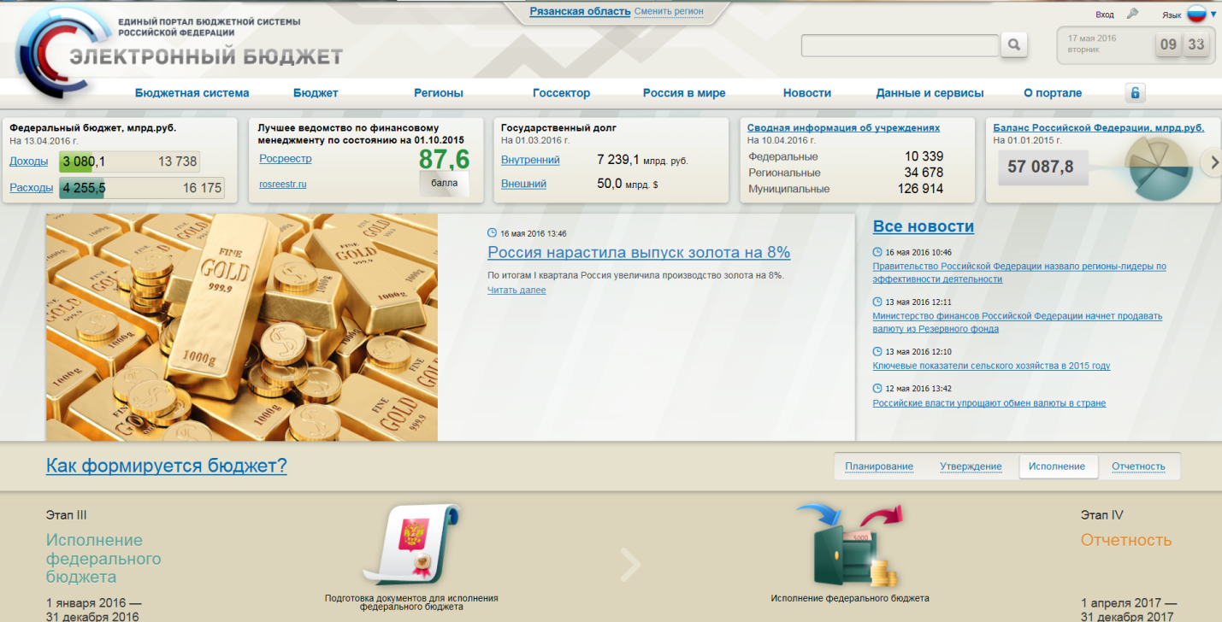
Рисунок 1. Главная страница Единого портала бюджетной системы Российской Федерации
Нажмите в правом верхнем углу страницы кнопку «Вход». Отображается окно выбора сертификата ключа ЭП пользователя (Рисунок 2).

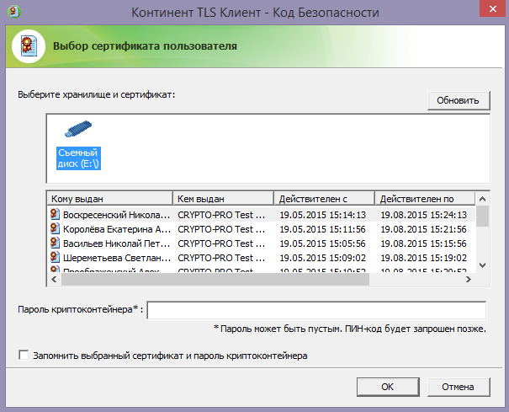
Рисунок 2. Выбор сертификата пользователя
После авторизации в личном кабинете необходимо осуществить переход в Подсистему управления закупками.
Нажмите на пункт левого горизонтального меню «Управление закупками» (Рисунок 3).
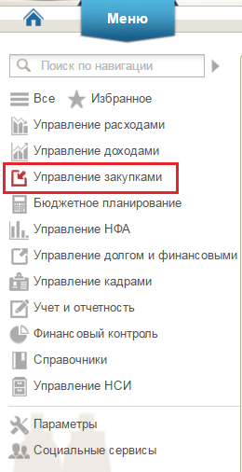
Рисунок 3. Главное меню ЛК
Для перехода к работе с разделом «Планирование» необходимо нажать на вкладку верхнего горизонтального меню «Формуляры» (Рисунок 4).
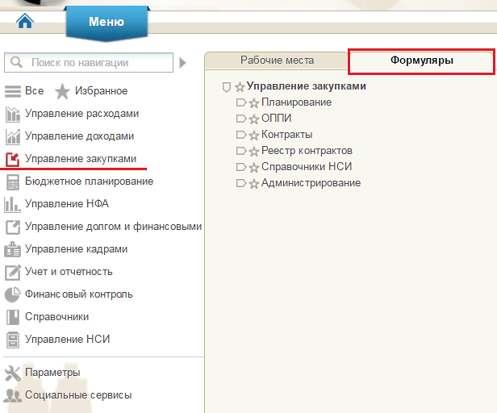
Рисунок 4. Вкладка «Формуляры»

Формирование укрупненных закупок
Для перехода в раздел «Карточки укрупненных закупок» нажмите на пункт «Формирование ОБАС» в блоке «Планирование» (Рисунок 5).
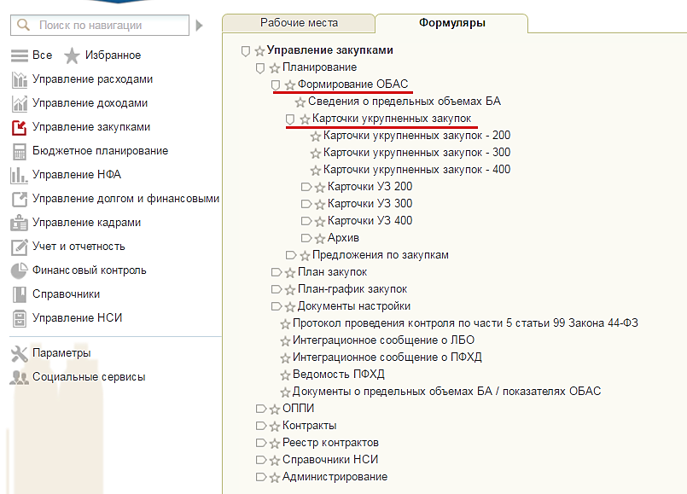
Рисунок 5. Раздел «Карточки укрупненных закупок»
Раздел «Карточки укрупненные закупки» состоит из следующих типов (Рисунок 6):
- Карточки укрупненные закупки - 200 – карточки об объекте закупки товаров, работ, услуг для обеспечения федеральных нужд.
- Карточки укрупненные закупки - 300 – карточки об объекте закупок в части публичных обязательств Российской Федерации по приобретению товаров, работ, услуг в пользу граждан в целях их социального обеспечения.
- Карточки укрупненные закупки - 400 – карточки об объекте закупок в части объектов капитального строительства, мероприятий (укрупненных инвестиционных проектов), объектов недвижимого имущества, включенных (предлагаемых к включению) в федеральную адресную инвестиционную программу.
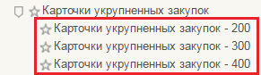
Рисунок 6. Типы карточек укрупненных закупок
При выборе необходимого типа карточки укрупненных закупок, отображается страница с перечнем укрупненных закупок (Рисунок 7).
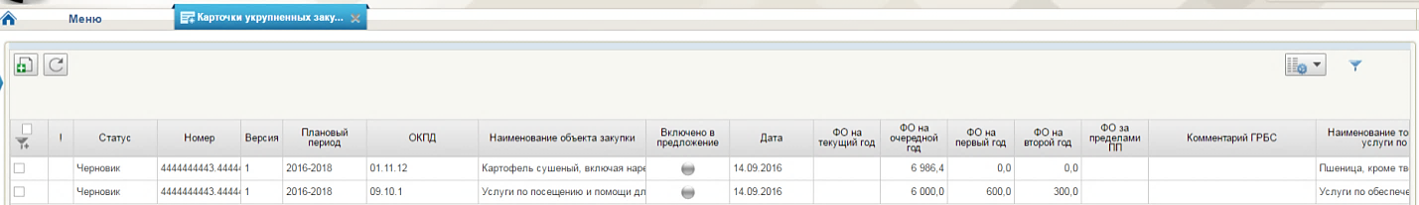
Рисунок 7. Страница «Карточки укрупненных закупок»

Работа со страницей «Формирование укрупненных закупок»
Для быстрого и удобного поиска необходимой закупки, в правом верхнем углу расположены кнопки «Настройки списковой формы» и «Фильтр».
При нажатии на кнопку «Настройки списковой формы» отображается окно с выбором вида списковой формы (Рисунок 8).

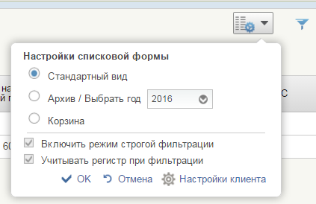
Рисунок 8. Окно «Настройки списковой формы»
Доступны следующие виды отображения списковой формы:
- Стандартный вид (отображаются все имеющиеся карточки).
- Архив/Выбрать год (на списковой форме будут отображаться карточки с выбранным годом размещения).
- Корзина (на списковой форме будут отображаться карточки, которые были удалены в корзину).
Выбрать соответствующий вид отображения и нажать кнопку «ОК».
При нажатии на кнопку «Фильтр», открывается окно «Параметры поиска» (Рисунок 9).
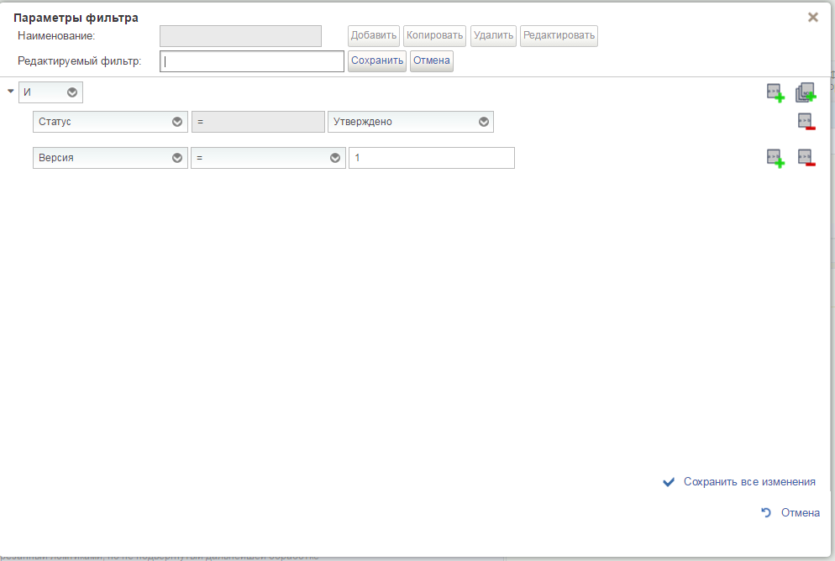
Рисунок 9. Окно «Параметры поиска»
Введите необходимые условия для поиска, при необходимости добавления критерия нажмите на кнопку «Добавить условие» или  «Добавить группу». Для удаления условия нажмите на кнопку «Удалить условие».
После ввода условий нажмите на кнопку «Сохранить все изменения», карточки автоматически будут сформированы в зависимости от условий поиска.
Для формирования карточки укрупненных закупок необходимо нажать кнопку «Создать новый документ», расположенную на панели инструментов над перечнем укрупненных закупок выбранного типа (Рисунок 10).
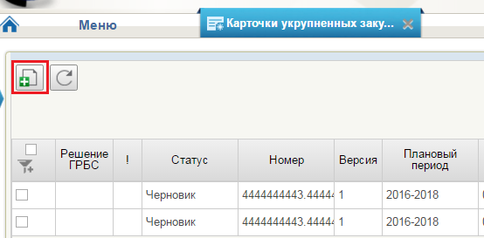
Рисунок 10. Создание карточки укрупненной закупки

Сохранение укрупненных закупок, контроль корректности формирования документа и печать
Карточка укрупненных закупок содержит элементы управления, расположенные в верхней части страницы (Рисунок 11).
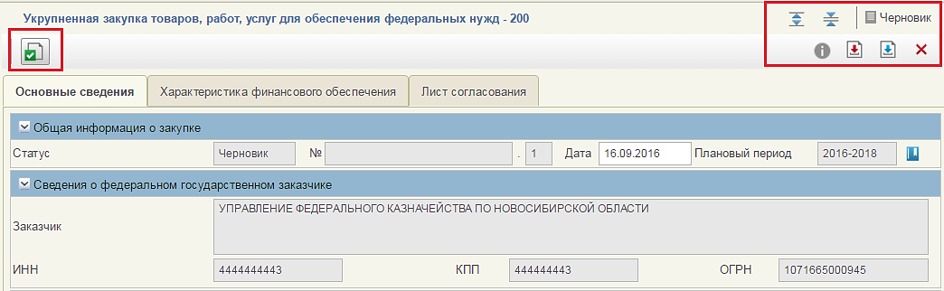
Рисунок 11. Элементы управления позиции укрупнённой закупки
«Закрыть» - при нажатии окно со сведениями карточки закрывается и отображается предыдущая страница со сведениями карточки;
«Сохранить изменения и закрыть окно» - при нажатии происходит сохранение сведений карточки, окно со сведениями закрывается и отображается предыдущая страница со сведениями карточки;
«Информация по документу» - при нажатии отображается окно с просмотром информации об изменении статуса карточки;
«Сохранить изменения» - при нажатии происходит сохранение сведений карточки;
«Проверить документ» - при нажатии происходит выполнение автоматических проверок корректности документа.
Для сохранения изменений и закрытия окна необходимо нажать «Сохранить изменения и закрыть окно».
При этом запускается процесс автоматических контролей корректности формирования документа. Отображается окно с результатами проверки (Рисунок 12).
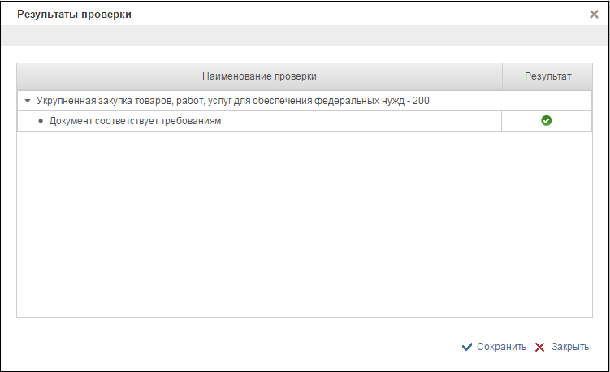
Рисунок 12. Результат проверки документа

Работа с результатом проверки
При нажатии на кнопку «Сохранить изменения» или «Сохранить изменения и закрыть окно» могут возникнуть ошибки (Рисунок 13).
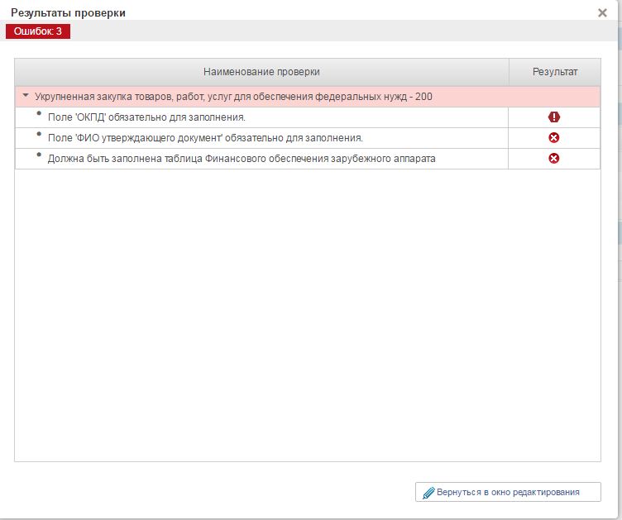
Рисунок 13. Окно «Результаты проверки»
Отображается окно «Результаты проверки», в котором указано количество и подробный список ошибок. Для возвращения на вкладки и исправления ошибок нажать на кнопку «Вернуться в окно редактирования».
Исправить ошибки и нажать на кнопку «Сохранить изменения и закрыть окно» (Рисунок 14).
Рисунок 14. Результат проверки документа
Если все ошибки исправлены правильно, то отображается окно с успешным прохождением всех проверок.

Формирование и укрупненной закупки 200
При создании карточки необходимо заполнить данные на вкладках «Основные сведения» (Рисунок 15), «Характеристика финансового обеспечения» (Рисунок 25), «Лист согласования» (Рисунок 26).

Вкладка «Основные сведения»
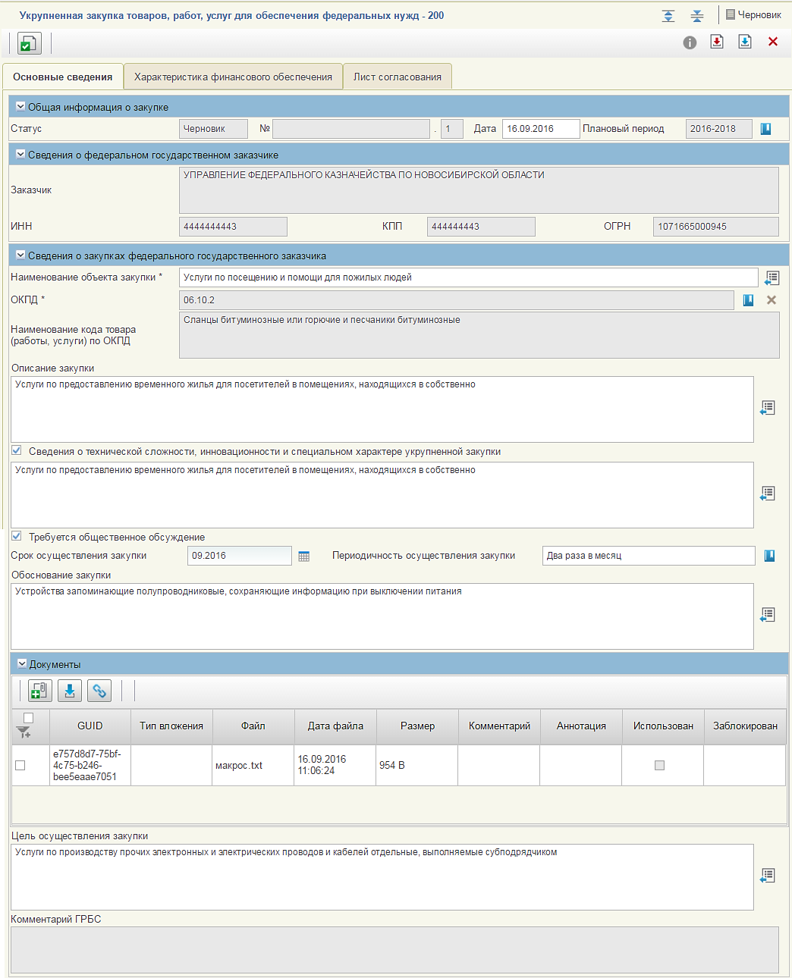
Рисунок 15. Формирование КУЗ-200. Вкладка «Основные сведения»
Поля отмеченные «*» обязательные для заполнения.
Рассмотрим блок «Общая информация о закупке»
Поле «Статус» – определяется автоматически (допустимые значения «Черновик», «На согласовании», «Согласовано», «Не согласовано», «Утверждено») на основании состояния документа в процессе внутреннего согласования организацией заказчика. При создании укрупненной закупки устанавливается статус Черновик.
Поле «Номер» – уникальный номер позиции укрупненной закупки, присваивается автоматически при создании позиции укрупненной закупки.
Поле «Версия» – содержит номер версии укрупненной закупки. Заполняется автоматически.
Поле «Дата» – дата создания документа, определяется автоматически при создании КУЗ;
Поле «Плановый период», заполняется выбором из справочника, нажатием кнопки «Выбор из справочника планового периода» (Рисунок 16.)

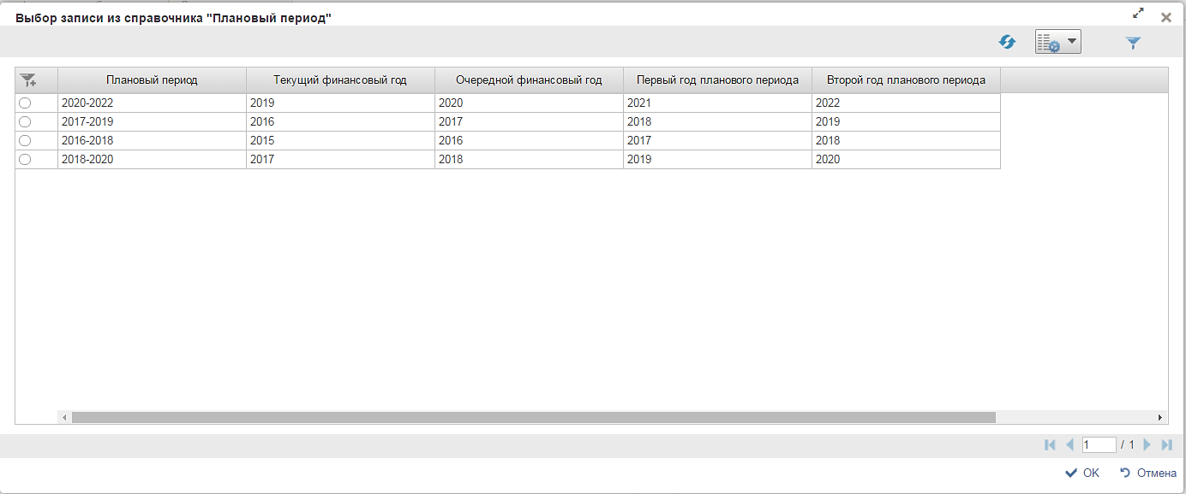
Рисунок 16. Выбор записи из справочника «Плановый период»
Открывается окно «Выбор записи из справочника «Плановый период»», которое состоит из таблицы (где отображаются годы планового периода) и кнопок «Обновить», «Настройки» и «Фильтр» (подробнее см. 4.2.1), расположенных в правом верхнем углу. При нажатии в таблице кнопки , отображается дополнительный поиск по столбцам (Рисунок 17).
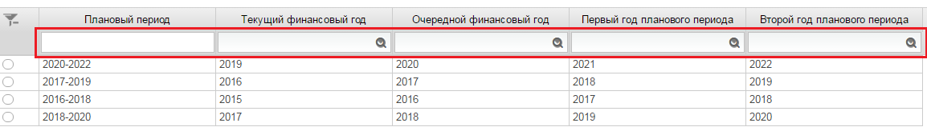
Рисунок 17. Дополнительный поиск по столбцам
Выбрать необходимую запись и нажать кнопку «ОК», значение отобразится в поле «Плановый период».
Блок «Сведения о федеральном государственном заказчике»
Состоит из полей: «Заказчик», «ИНН», «КПП», «ОГРН». Все поля определяются автоматически.
Рассмотрим блок «Сведения о закупках федерального государственного заказчика»
Поле «Наименование объекта закупки» обязательно для заполнения. Значение можно внести как вручную, так и выбором из справочника, нажатием кнопки «Выбрать на основании шаблонов допустимых значений» (Рисунок 18).
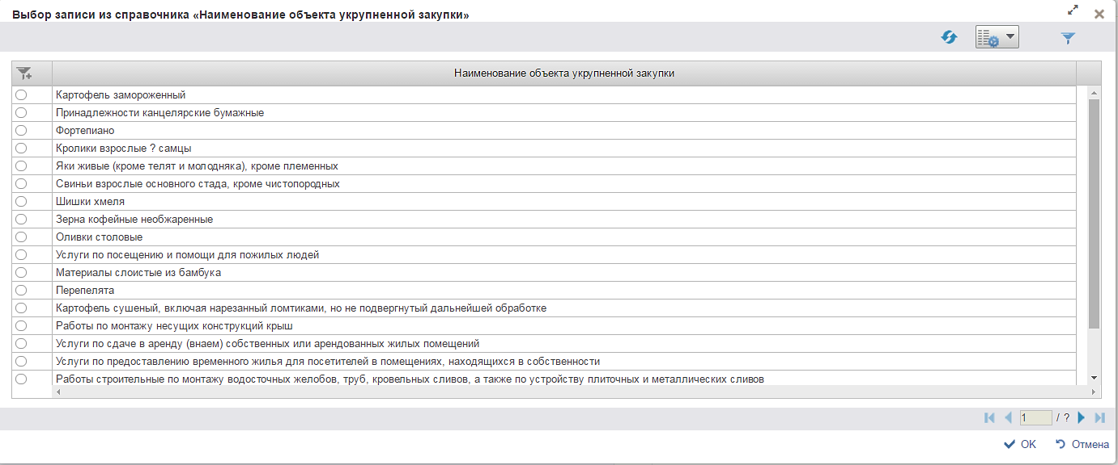
Рисунок 18. Выбор записи из справочника «Наименование объекта укрупненной закупки»
Открывается окно «Наименование объекта укрупненной закупки», которое состоит из таблицы и кнопок «Обновить», «Настройки» и «Фильтр» (подробнее см. 4.2.1.1), расположенных в правом верхнем углу. Справочник состоит из ранее введенных наименований в поле «Наименование объекта закупки» утвержденных карточек. Необходимо выбрать наименование объекта закупки и нажать «ОК».
Поле «ОКПД» обязательно для заполнения, заполняется выбором из справочника (Рисунок 19)
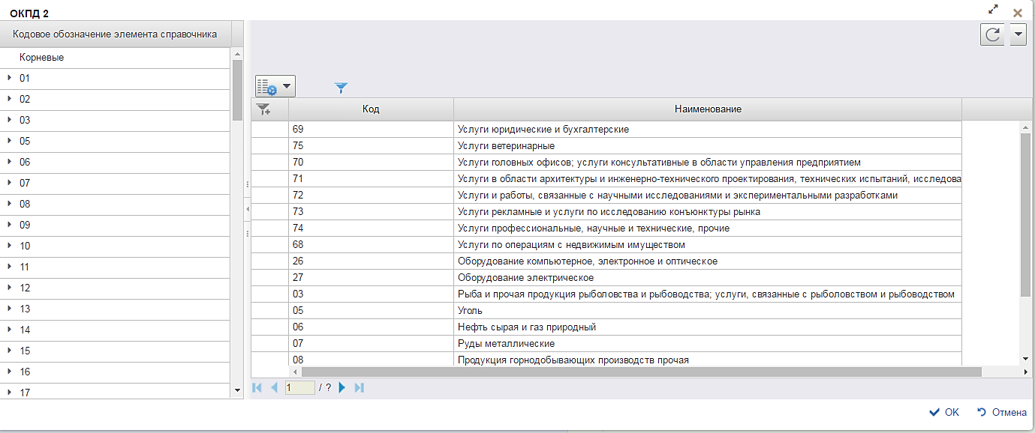
Рисунок 19. Выбор из справочника «ОКПД 2»
Открывается окно «ОКПД 2», которое состоит из таблицы и кнопки «Обновить», расположенной в правом верхнем углу. Код должен состоять как минимум из 4-х цифр, выбираем код и нажимаем на кнопку «ОК».
Поле «Наименование кода товара (работы, услуги) по ОКПД» – текстовое поле, заполняется значением наименования кода ОКПД автоматически, в том числе на основании выбранного по справочнику ОКПД кода.
Поле «Описание закупки» заполняется как вручную, так и выбором из справочника, нажатием кнопки «Выбрать на основании шаблонов допустимых значений» (Рисунок 20). Поле не обязательно для заполнения.
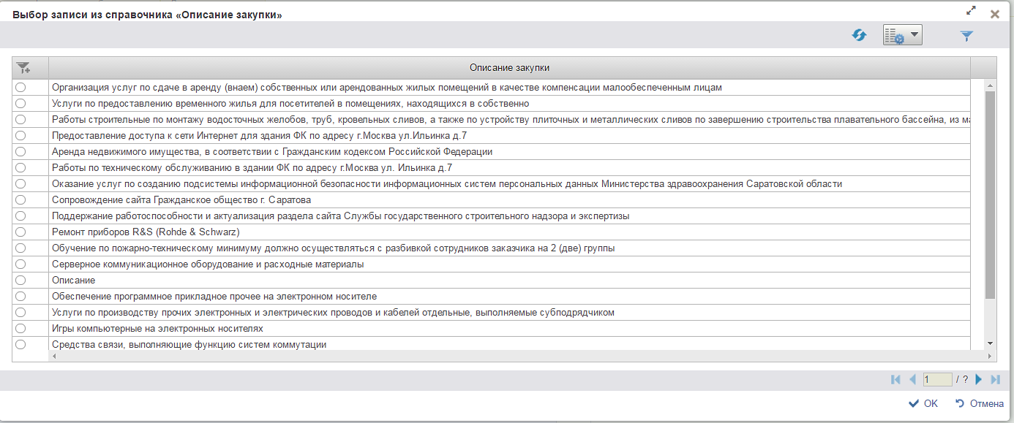
Рисунок 20. Выбор записи из справочника «Описание закупки»
Открывается окно со списком описаний закупок. Справочник состоит из ранее введенных наименований в поле «Описание закупки» утвержденных карточек. Необходимо выбрать описание закупки и нажать «ОК».
При нажатии на отметку «Сведения о технической сложности, инновационности и специальном характере укрупненной закупки», становится доступным поле ниже. Поле заполняется как вручную, так и выбором из справочника, нажатием на кнопку «Выбрать на основании шаблонов допустимых значений».
Отметка в поле «Требуется обязательное обсуждение» устанавливается в случае, если необходимо проведение обязательного общественного обсуждения.
Поля «Срок осуществления закупки», «Периодичность осуществления закупки», «Обоснование закупки», «Цель осуществления закупки» можно ввести вручную или выбрать из календаря.
Блок «Документы»
Блок предоставляет возможность прикреплять файлы. Также предусмотрен фильтр, который позволяет сортировать документы по заданным параметрам;
В блоке «Документы» нужно прикрепить документы, одним из способов:
- Нажатием на кнопку  «Добавить вложение» (Рисунок 21).
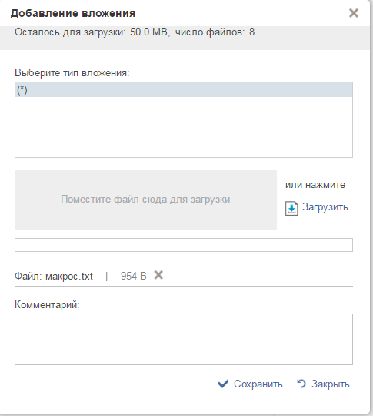
Рисунок 21. Окно «Добавить вложения»
Открывается окно «Добавление вложения». Прикрепить необходимый документ и нажать кнопки «Сохранить» и «Закрыть».
- Нажатием на кнопку  «Создать связь» (Рисунок 22).
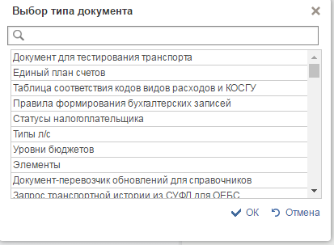
Рисунок 22. Окно «Выбор типа документа»
Открывается окно «Выбор типа документа». Выбрать необходимый документ или найти при помощи поиска. Нажать кнопку «ОК».
- Нажатием на кнопку  «Сделать сканкопию документа и добавить в качестве вложения» (Рисунок 23).
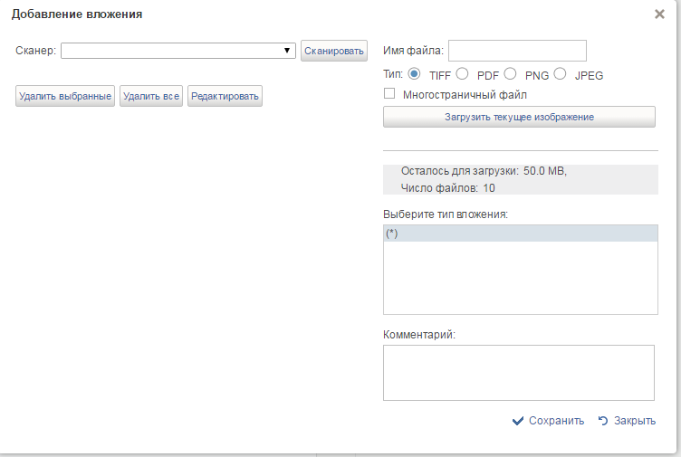
Рисунок 23. Окно «Добавление вложения»
Необходимо выбрать сканер из выпадающего списка и нажать на кнопку «Сканировать», далее выбрать тип файла. Когда все действия выполнены, нажать кнопки «Сохранить» и «Закрыть».
Все прикрепленные файлы, отображаются в блоке (Рисунок 24).
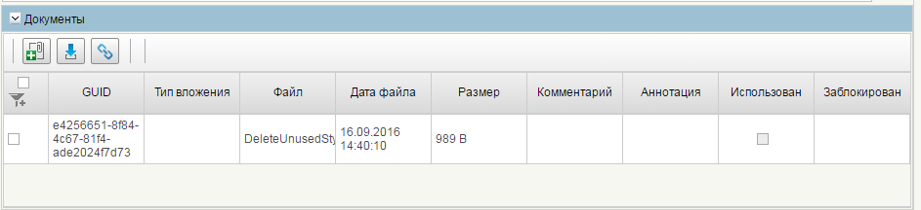
Рисунок 24. Прикрепленные документы
Поле «Комментарий ГРБС» - отображается комментарий ГРБС к предложению по закупкам. Поле заполняется после приема от ГРБС результатов согласования предложения по закупкам.
Заполнить необходимые поля и нажать на кнопку «Сохранить изменения».

Вкладка «Характеристика финансового обеспечения»
Вкладка «Характеристика финансового обеспечения» предназначена для указания информации о финансировании объекта закупки с выбором года размещения извещения, в разрезе по КБК и годам планового периода (Рисунок 25).
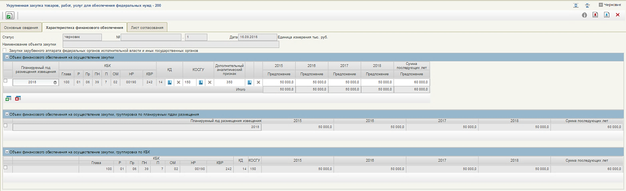
Рисунок 25. Формирование КУЗ-200. Вкладка «Характеристика финансового обеспечения».
Для заполнения блока «Объем финансового обеспечения на осуществление закупки», доступны кнопка «Добавить новую строку».
В каждой строке обязательны для заполнения следующие столбцы:
    - Планируемый год размещения извещения – выбирается из выпадающего списка;
    - КБК – выбирается из справочника КБК;
    - КД - Код департамента выбирается из справочника;
    - КОСГУ – выбирается из справочника КОСГУ или вводиться вручную;
    - Дополнительный аналитический признак – выбирается из справочника дополнительных аналитических признаков или вводится вручную;
    - Суммы финансового обеспечения по годам планового периода вводятся вручную.
Для удаления строки необходимо нажать на кнопку «Удалить строку».
Необходимо установить отметку «Закупки зарубежного аппарата федеральных органов власти и иных государственных органов», если закупка осуществляется с целью обеспечения деятельности зарубежного аппарата.
При установке отметки, на форме отображаются следующие дополнительные поля для выбора валюты укрупненной закупки:
  - Код валюты – выбирается из справочника курсов валют, обязательно для заполнения;
  - Суммы финансового обеспечения по годам планового периода в валюте платежа – заполняется вручную;
  - Суммы финансового обеспечения в долларах США – рассчитывается автоматически на основании данных локального справочника курсов валют;
  - Суммы финансового обеспечения в рублевом эквиваленте - рассчитывается автоматически на основании сведений о курсе доллара США.
На странице расположены еще два блока:
- Блок «Объем финансового обеспечения на осуществление закупки, группировка по планируемым годам размещения» – итоговая таблица с автоматически рассчитываемыми значениями сумм для каждого указанного года размещения извещения
- Блок «Объем финансового обеспечения на осуществление закупки, группировка по КБК» – итоговая таблица с автоматически рассчитываемыми значениями сумм по каждому введенному КБК в разрезе лет планового периода.
Заполнить необходимые поля и нажать на кнопку «Сохранить изменения».

Вкладка «Лист согласования»
Вкладка «Лист согласования» предназначена для указания сведений о согласующих и утверждающих лицах организации (Рисунок 26).
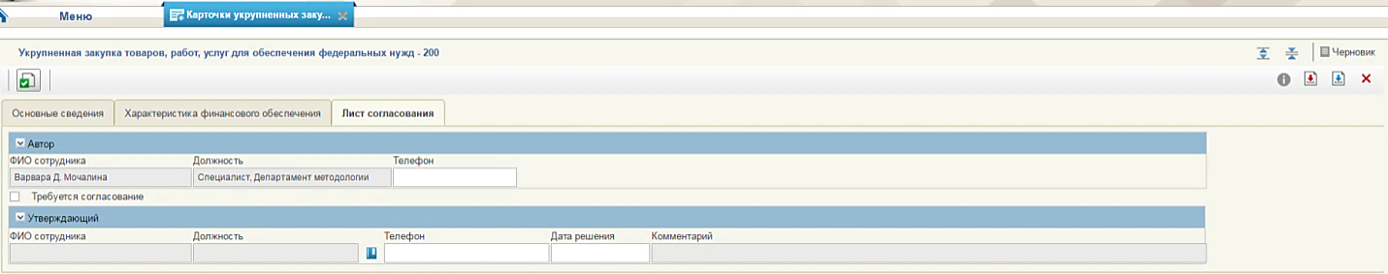
Рисунок 26. Формирование КУЗ-200. Вкладка «Лист согласования»
Для согласования необходимо установить отметку «Требуется согласование», появится блок «Согласующие» (Рисунок 27).
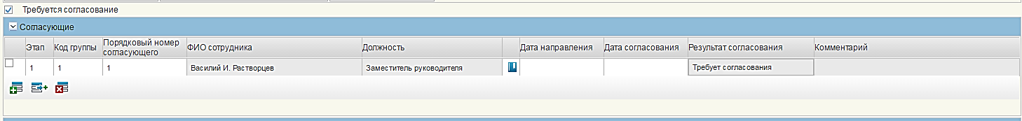
Рисунок 27. Отметка «Требуется согласование»
В случае отсутствия необходимости согласования, блок не заполняется. Для добавления новой строки необходимо нажать на кнопку «Добавить новую строку», выбрать согласующего из справочника уполномоченных на согласование пользователей, а также указать «Этап», «Код группы» и «Порядковый номер» согласующего.
В случае, если указывается более одного согласующего, то при необходимости параллельного согласования указываются одинаковые значения (Этап, Код группы и Порядковый номер), а при последовательном — различные в соответствии с необходимой последовательностью.
Для удаления строки с согласующим необходимо нажать на кнопку «Удалить строку».
Для того чтобы задать утверждающего, в блоке «Утверждающий» необходимо выбрать пользователя из справочника сотрудников организации, уполномоченных на утверждение.
Заполнить необходимые поля и нажать на кнопку «Сохранить изменения и закрыть окно». При возникновении ошибок см. раздел 4.2.3.
Карточка укрупненной закупки 200 сохранится в статусе «Черновик» и отобразится на странице со списком укрупненных закупок 200.

Формирование укрупненной закупки 300
При создании необходимо заполнить данные на вкладках «Основные сведения» (Рисунок 28), «Характеристика финансового обеспечения» (Рисунок 30), «Лист согласования» (Рисунок 26).

Вкладка «Основные сведения»
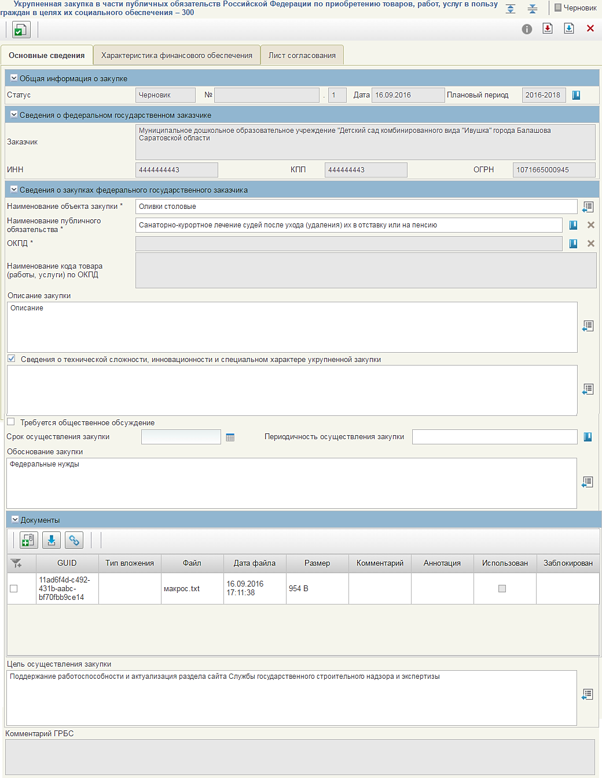
Рисунок 28. Формирование КУЗ-300. Вкладка «Основные сведения»
Заполнение вкладки аналогично вкладке «Основные сведения» укрупненной закупки 200 (см. 4.2.4.1).
Добавилось поле «Наименование публичного обязательства» наименование выбирается нажатием на кнопку «Выбор из справочника публичных обязательств РФ» (Рисунок 30).
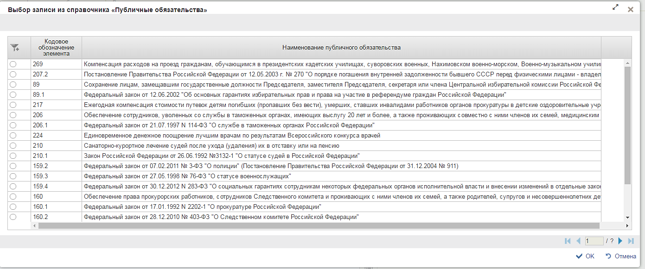
Рисунок 29. Выбор записи из справочника «Публичные обязательства»
Открывается окно «Выбор записи из справочника «Публичные обязательства»», выбрать нужную запись и нажать на кнопку «ОК».
Заполнить необходимые поля и нажать на кнопку «Сохранить изменения».

Вкладка «Характеристика финансового обеспечения»
Вкладка «Характеристика финансового обеспечения» (Рисунок 30) предназначена для указания информации о финансировании объекта закупки с выбором по году размещения извещения, в разрезе по КБК и годам планового периода.
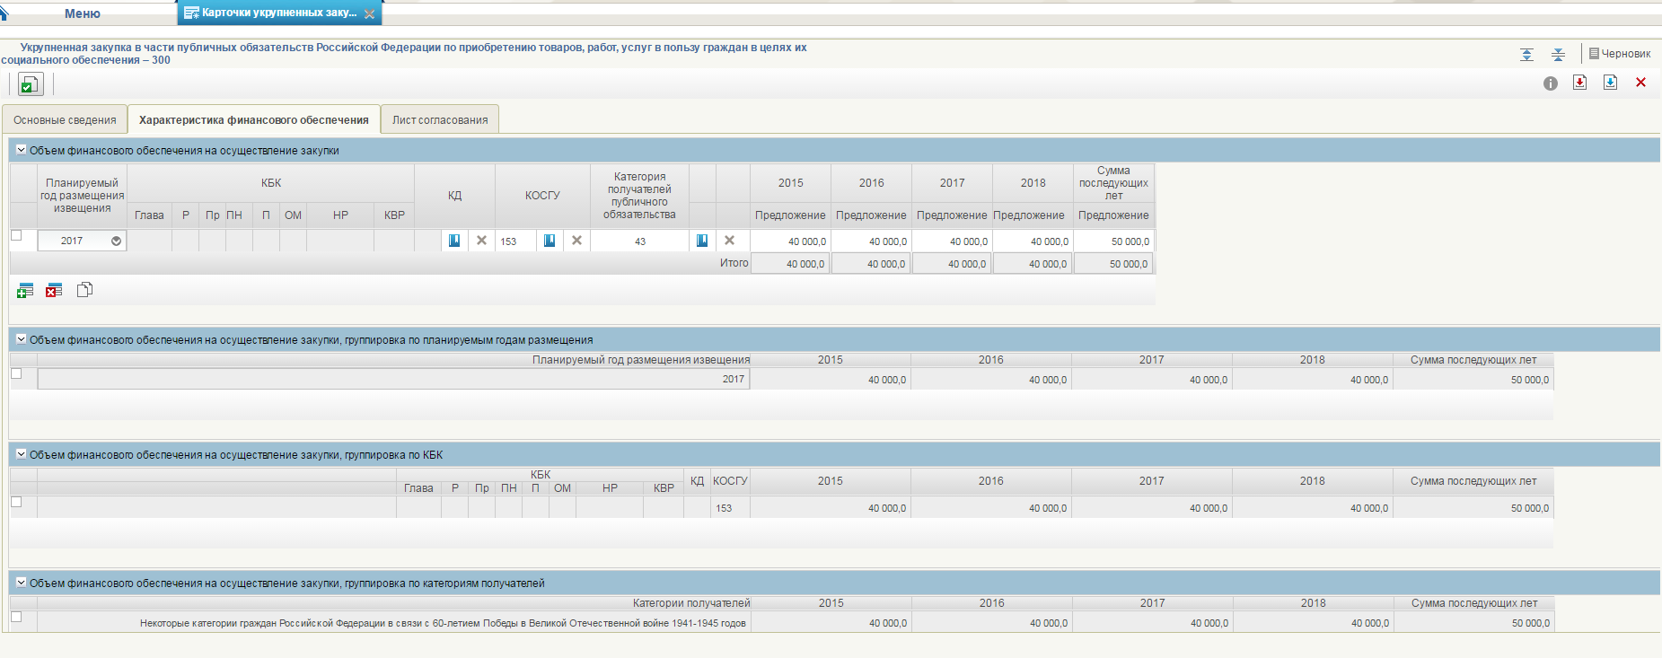
Рисунок 30. Формирование КУЗ-300. Вкладка «Характеристика финансового обеспечения»
Заполнение вкладки аналогично вкладке «Характеристика финансового обеспечения» укрупненной закупки 200 (см.4.2.4.2).
Добавился блок «Объем финансового обеспечения на осуществление закупки, группировка по категориям получателей», заполняется автоматически на основании блока «Объем финансового обеспечения на осуществление закупки».
Заполнить необходимые поля и нажать на кнопку «Сохранить изменения».

Вкладка «Лист согласования»
Форма отображения и порядок работы с указанной вкладкой аналогичен приведенному в п. 4.2.4.3.
Заполнить необходимые поля и нажать на кнопку «Сохранить изменения и закрыть окно». При возникновении ошибок см. раздел 4.2.3.
Карточка укрупненной закупки 300 сохранится в статусе «Черновик» и отобразится на странице со списком укрупненных закупок 300.

Формирование укрупненной закупки 400
При создании необходимо заполнить данные на вкладках «Основные сведения» (Рисунок 28), «Характеристика финансового обеспечения» (Рисунок 33), «Лист согласования» (Рисунок 26).

Вкладка «Основные сведения»
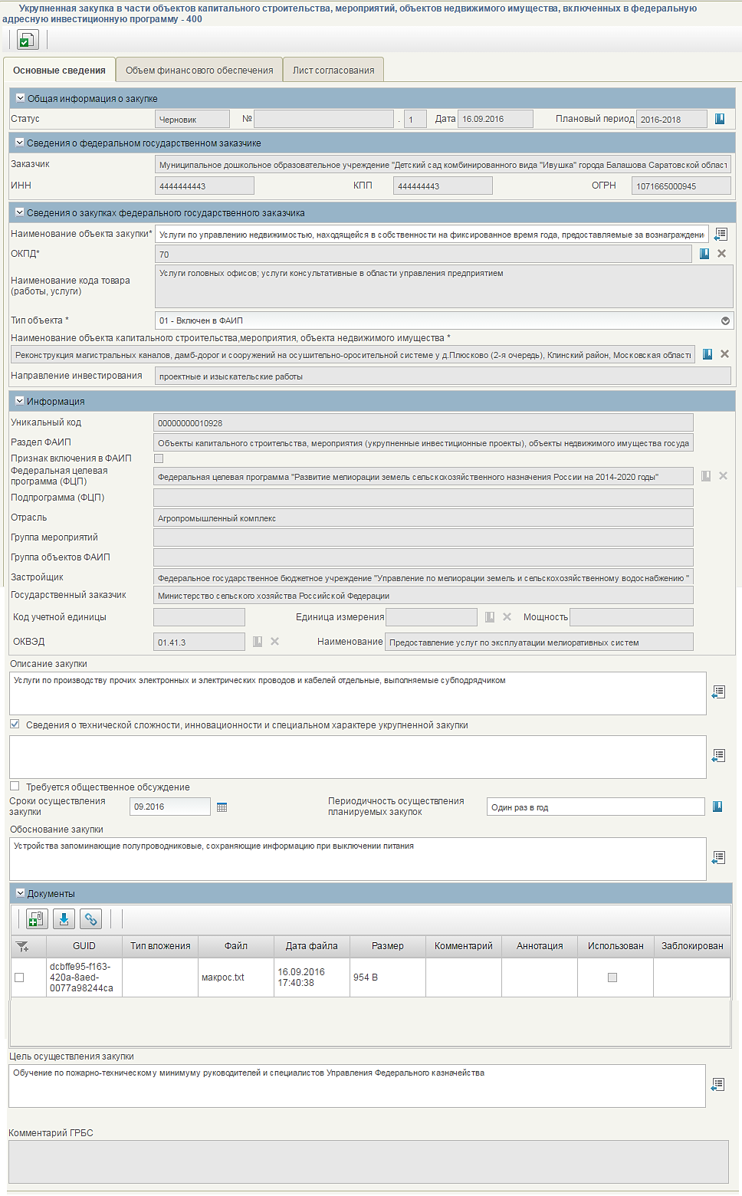
Рисунок 31. Формирование КУЗ-400. Вкладка «Основные сведения»
Форма отображения и порядок работы с блоками «Общая информация о закупке», «Сведения о федеральном государственном заказчике» и «Документы» аналогичен п. 4.2.4.1.
В блоке «Сведения о закупках федерального государственного заказчика» заполнить поле «Наименование объекта закупки», вручную или выбором из справочника. Поле обязательно для заполнения.
Поля «ОКПД» и «Наименование объекта капитального строительства, мероприятия, объекта недвижимого имущества» обязательны для заполнения, значения выбираются из справочника.
Поле «Тип объекта» заполняется из выпадающего списка (Рисунок 32).
Рисунок 32. Выбор значения типа объекта
Тип объекта выбирается из списка возможных значений: «01- Включен в ФАИП», «02 - Предлагается к включению в ФАИП», «03 - Не включен в ФАИП»:
  - Если в поле «Тип объекта ФАИП» выбрано значение «01- Включен в ФАИП», то:
  - Наименование объекта капитального строительства, мероприятия, объекта недвижимого имущества – выбирается из справочника «Объекты ФАИП», при этом нижеперечисленные поля, заполняются автоматически на основании данных справочника ФАИП (при наличии соответствующего значения в справочнике ФАИП) и недоступны для редактирования:
      - Уникальный код
      - Раздел ФАИП
      - Признак включения в ФАИП
      - Федеральная целевая программа (ФЦП)
      - Подпрограмма
      - Отрасль
      - Группа мероприятий
      - Группа объектов ФАИП
      - Заказчик
  - Направление инвестирования – при наличии в справочнике объектов ФАИП, по выбранному объекту ФАИП, более одного направления инвестирования, дополнительно предлагается уточнить необходимое направление инвестирования. При выборе необходимого направления инвестирования из списка возможных значений, на основании данного направления инвестирования автоматически заполняются поля, приведенные ниже. Если в справочнике объектов ФАИП, имеется информация только об одном направлении инвестирования, то поля, приведенные ниже, заполняются на основании данной записи;
      - Код учетной единицы
      - Единица измерения
      - Мощность
      - Код ОКВЭД
  - Если в поле «Тип объекта» выбрано значение «02- Предлагается к включению в ФАИП», но при этом объект уже включен в справочник объектов ФАИП с признаком «Предлагается к включению в ФАИП», то порядок заполнения сведений об объекте ФАИП аналогичен порядку заполнения сведений для объекта ФАИП с типом «01- Включен в ФАИП», описание приведено выше;
  - Если в поле «Тип объекта ФАИП» выбрано значение «02- Предлагается к включению в ФАИП», но при этом объект еще не включен в справочник объектов ФАИП, то сведения об объекте заполняются следующим образом:
  - Наименование объекта капитального строительства, мероприятия, объекта недвижимого имущества – вводится вручную;
  - Направление инвестирования – вводится вручную;
  - Уникальный код – не заполняется;
  - Раздел ФАИП – вводится вручную;
  - Признак включения в ФАИП – устанавливается пользователем;
  - Федеральная целевая программа (ФЦП) – заполняется на основании справочника «Федеральные целевые программы/подпрограммы»;
  - Подпрограмма ФЦП – заполняется на основании справочника «Федеральные целевые программы/подпрограммы»;
  - Отрасль – заполняется на основании справочника «Отрасли»;
  - Группа мероприятий – вводится вручную;
  - Группа объектов ФАИП – вводится вручную;
  - Застройщик – вводится вручную;
  - Код учетной единицы – вводится вручную;
  - Единица измерения – заполняется на основании справочника «ОКЕИ»;
  - Мощность – вводится вручную;
  - ОКВЭД – заполняются код и наименование кода на основании справочника «ОКВЭД»;
  - Если в поле «Тип объекта ФАИП» выбрано значение «03- Не включен в ФАИП», то информация об объекте капитального строительства указывается в составе следующей информации:
  - Наименование объекта капитального строительства, мероприятия, объекта недвижимого имущества – вводится вручную;
  - Направление инвестирования – вводится вручную;
  - Код учетной единицы – вводится вручную;
  - Единица измерения – заполняется на основании справочника «ОКЕИ»;
  - Мощность – вводится вручную;
  - ОКВЭД – заполняются код и наименование кода на основании справочника «ОКВЭД»;
Поля «Описание закупки» и «Обоснование закупки» в блоке «Информация» заполняются пользователем вручную или выбираются на основании шаблонов допустимых значений (при нажатии на иконку ). Необязательны для заполнения;
Если установлена отметка «Сведения о технической сложности, инновационности и специальном характере закупки», то доступна возможность заполнить поле вручную или выбрать на основании шаблонов допустимых значений.
Отметка «Требуется обязательное обсуждение», устанавливается в случае, если необходимо проведение обязательного общественного обсуждения.
Поле «Сроки осуществления закупки» заполняется вручную или выбором из «Календаря», необязательно для заполнения.
Поле «Периодичность осуществления планируемых закупок» – выбирается из справочника или вводится вручную, необязательно для заполнения.
Заполнить необходимые поля и нажать на кнопку «Сохранить изменения».

Вкладка «Объем финансового обеспечения»
Вкладка «Объем финансового обеспечения» предназначена для указания информации о финансировании объекта закупки с выбором по году размещения извещения, в разрезе по КБК и годам планового периода (Рисунок 33).
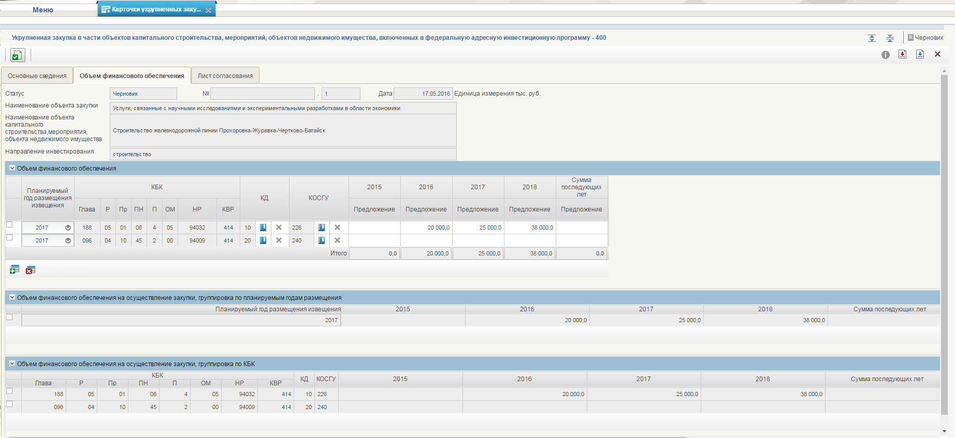
Рисунок 33. Формирование КУЗ-400. Вкладка «Объем финансового обеспечения»
Заполнить таблицу в блоке «Объем финансового обеспечения».
Для добавления новой строки необходимо нажать на кнопку «Добавить новую строку». В каждой строке обязательны для заполнения следующие сведения:
- Планируемый год размещения извещения - выбирается из выпадающего списка;
- КБК – выбирается из справочника, нажатием на кнопку «Выбор записи из справочника «Цепочки КБК»»(при этом Код департамента является частью цепочки КБК);
- КОСГУ – выбирается из справочника, нажатием на кнопку «Основное табличное представление»;
- Суммы финансового обеспечения по годам планового периода.
Для удаления строки необходимо нажать на кнопку «Удалить строку».
Блок «Объем финансового обеспечения на осуществление закупки, группировка по планируемым годам размещения» представляет собой итоговую таблицу с автоматически рассчитываемыми значениями сумм для каждого указанного года размещения извещения. Заполняется автоматически.
Блок «Объем финансового обеспечения на осуществление закупки, группировка по КБК» представляет собой итоговую таблицу с автоматически рассчитываемыми значениями сумм по каждому введенному КБК в разрезе лет планового периода. Заполняется автоматически.

Вкладка «Лист согласования»
Форма отображения и порядок работы с указанной вкладки для укрупненной закупки 400 ВР аналогична приведенному в п. 4.2.4.3.

Отправка на согласование и согласование карточек укрупненных закупок
Каждая позиция при необходимости может быть согласована перед утверждением. Лист согласующих формируется во вкладке «Лист согласования» (см. Рисунок 26).
Отправка на согласование карточек укрупненных закупок
Для отправки на согласование карточки укрупненных закупок необходимо выделить из списка нужный документ на странице списка карточек УЗ нужного типа и нажать на кнопку панели инструментов «Отправить на согласование» (Рисунок 34).
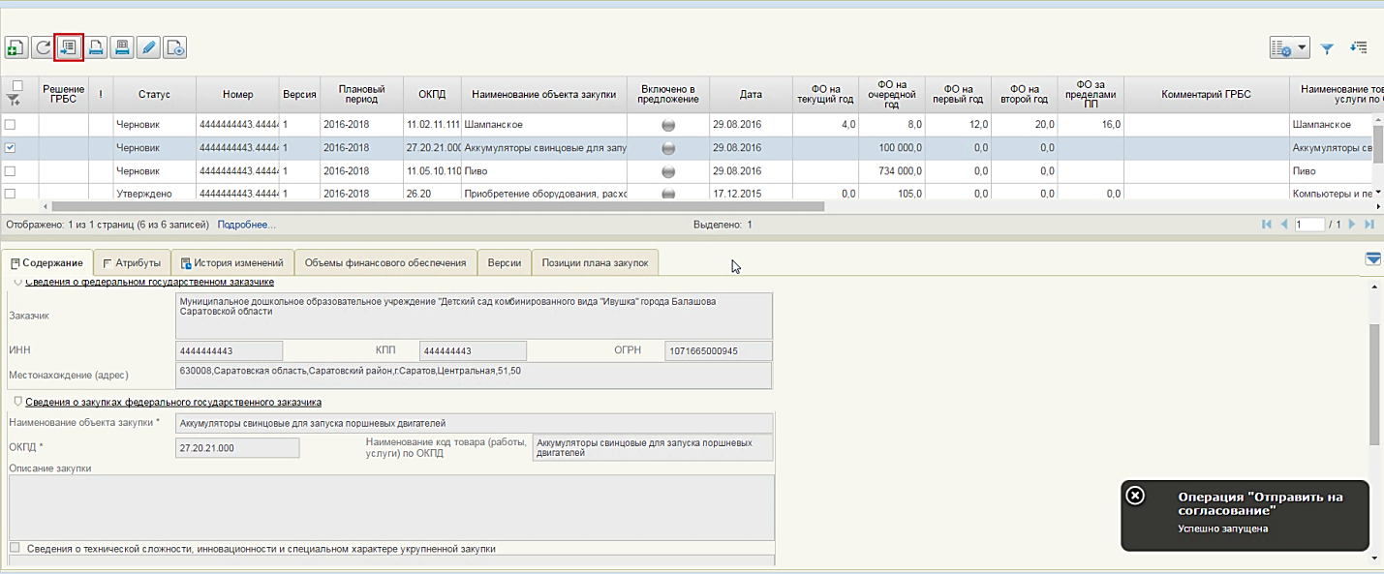
Рисунок 34. Отправка позиции на согласование
При нажатии «Отправить на согласование» осуществляется выполнение автоматических проверок для выбранной укрупненной закупки. В случае успешного выполнения автоматических проверок позиция отправляется на согласование. Если автоматические проверки не пройдены, отображается уведомительное сообщение (Рисунок 35) и блокируется передача документа на согласование.
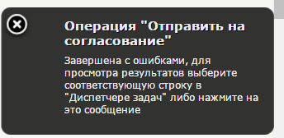
Рисунок 35. Уведомительное сообщение об ошибках
В случае успешного выполнения операции статус отправленной на согласование карточки из состояния «Черновик» изменяется на «На согласовании».
Согласование карточек укрупненных закупок
Для согласования карточек укрупненных закупок необходимо выделить из списка нужный документ на странице списка карточек УЗ нужного типа и нажать на кнопку «Согласовать» на панели инструментов
Откроется окно согласования (Рисунок 36).
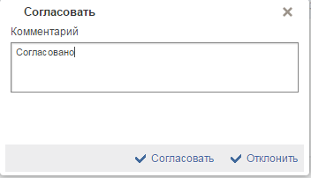
Рисунок 36. Окно согласования
Ввести в поле «Комментарий» - Согласовано и нажать на кнопку «Согласовать».
В случае отклонения документа необходимо заполнить поле «Комментарий» с указанием причины и нажать «Отклонить». Карточка укрупненной закупки перейдет в статус «Не согласовано».
Просмотреть список несогласованных карточек можно в папке «Отклоненные карточки УЗ (вид расходов 200/300/400) в подразделе «По статусам» раздела «Карточки УЗ 200/300/400». Для доработки несогласованных позиций необходимо выбрать нужный документ, нажать на кнопку - «Взять в работу» (Рисунок 37).
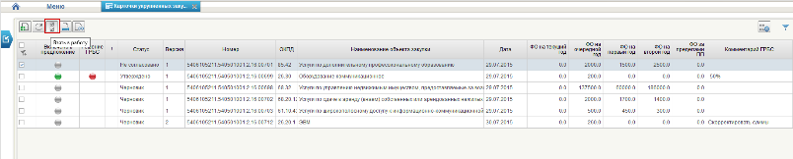
Рисунок 37. «Процедура «Взять в работу»».
При нажатии на кнопку «Взять в работу», отклоненный документ перейдет в статус «Черновик» и станет доступным для редактирования. Для того чтобы отредактировать документ, необходимо нажать на кнопку «Открыть документ на редактирование» (Рисунок 38).
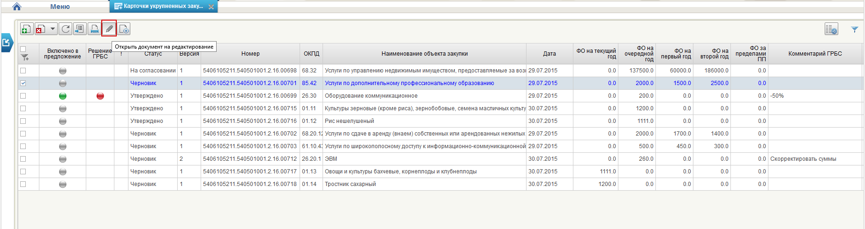
Рисунок 38. Открытие на редактирование
Процесс редактирования укрупненных закупок аналогичен процессу формирования укрупненных закупок (см. п. 4.2).
После завершения редактирования, документ снова подлежит отправке на согласование.
После завершения согласования документа карточка укрупненной закупки в статусе «Согласовано» становится доступной для утверждения в папке «Карточки укрупненных закупок 200/300/400 на согласовании» подраздела «Документы на согласовании», раздела «Мои документы» (Рисунок 39).
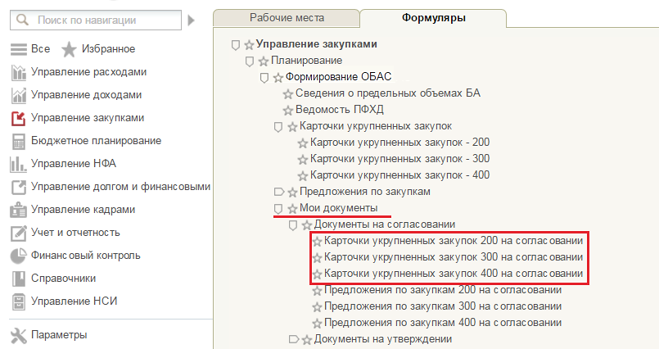Рисунок 39. Папка «Согласованные карточки УЗ (вид расходов 200/300/400)»
Если в «Листе согласования» не был указан ни один согласующий пользователь, то при нажатии на кнопку  «Отправить на согласование» карточка укрупненной закупки в автоматическом режиме отправляется сразу на утверждение пользователю, который был указан в листе согласования в блоке «Утверждающий» (Рисунок 26).

Утверждение карточек укрупненных закупок
Для утверждения сформированной карточки, утверждающему пользователю необходимо выбрать тип карточки (Карточки укрупненных закупок 200/300/400 на утверждении) в подразделе «Документы на утверждении», раздела «Мои документы» (Рисунок 40).
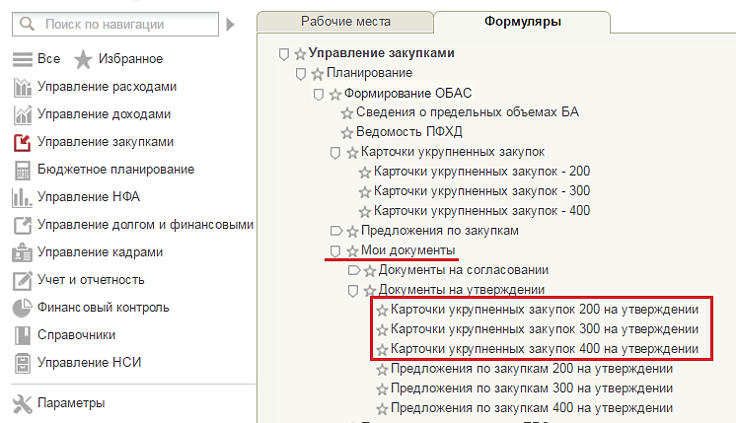
Рисунок 40. Папка «Карточки УЗ на утверждении»
В открывшемся окне выделить нужный документ, нажать кнопку «Утвердить» (Рисунок 41).
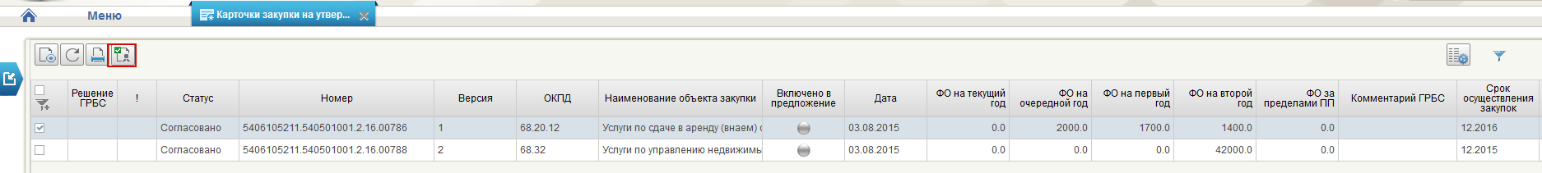
Рисунок 41. Кнопка утверждения
Откроется окно утверждения (Рисунок 42).
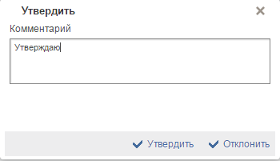
Рисунок 42. Окно «Утверждения»
Ввести соответствующий комментарий и нажать на кнопку «Утвердить», статус позиции укрупненной закупки изменится на «Утверждено».
В случае отклонения документа необходимо заполнить поле «Комментарий» с указанием причины и нажать на кнопку «Отклонить». Статус позиции укрупненной закупки изменится на «Не согласовано».
Процесс исправления неутвержденной позиции также осуществляется посредством нажатия кнопки «Взять в работу» и редактирования документа.

Внесение изменений в укрупненные закупки
Функция доступна только в отношении согласованных и утвержденных карточек укрупненных закупок, не включенных в переданное ГРБС (см. п. 4.4.4).
Для внесения изменения необходимо на странице со списком карточек соответствующего типа выбрать необходимую для изменения карточку укрупненной закупки и нажать на кнопку  «Внести изменения» (Рисунок 43).
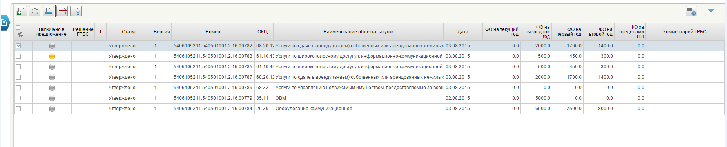
Рисунок 43. Внесение изменений в карточку укрупненной закупки
При внесении изменений в карточку укрупненной закупки формируется новая версия позиции укрупненной закупки со статусом «Черновик», доступная для редактирования. Предыдущая утвержденная версия становится недействительной.
Номер версии можно увидеть в самой карточке укрупненной закупки (при просмотре сведений), в подразделе страницы на вкладке «Версии».
На вкладке «Версии» отображена информация обо всех измененных версиях карточек укрупненных закупок (Рисунок 44).
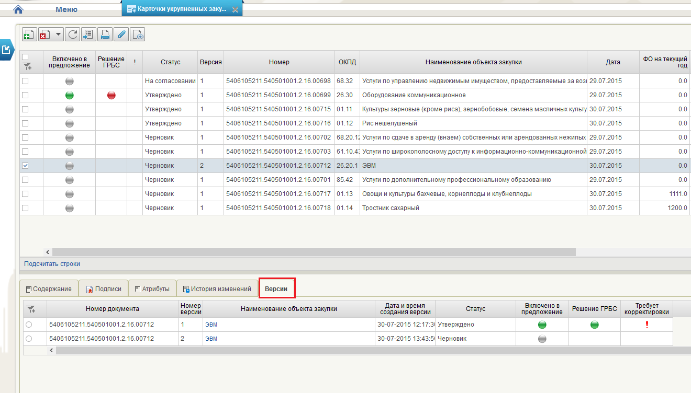
Рисунок 44. Вкладка «Версии карточек укрупненных закупок»
Новая версия содержит сведения предыдущей утвержденной версии карточки укрупненной закупки. Пользователь вносит изменения в сведения карточки укрупненной закупки и осуществляет сохранение введенных сведений по аналогии с формированием карточки укрупненной закупки (см. п. 4.2).
После внесения изменений пользователь осуществляет согласование и утверждение позиции (см. п. 4.2.7 «Внутреннее согласование и утверждение карточек укрупненных закупок»).
В случае если карточка укрупненной закупки включена в ПЗ, пользователь может создать новую версию карточки укрупненной закупки после получения отказа ГРБС, либо при поступлении сведений об изменении бюджетных ассигнований по закупкам в соответствии с ОБАС ГРБС, под которые потребуется внести изменения в карточки укрупненных закупок.

Работа со сведениями о предельных объемах бюджетных ассигнований и показателями ОБАС

Получение сведений о предельных объемах бюджетных ассигнований и показателей ОБАС
При поступлении от ГРБС сведений о предельных объемах бюджетных ассигнований и показателях ОБАС приходит уведомление о получении указанных сведений, посредством отображения всплывающего сообщения.
Просмотр полученных сведений доступен выбором в разделе «Формирование ОБАС» подраздела «Сведения о предельных объемах БА» (Рисунок 45).
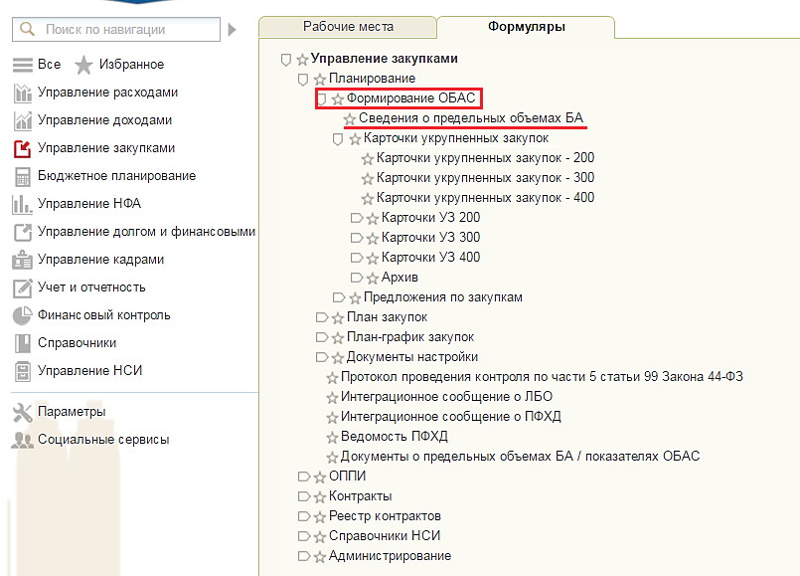
Рисунок 45. Пункт меню «Сведения о предельных объемах БА»
После перехода в подраздел «Сведения о предельных объемах БА» отображается таблица со списком сведений о предельных объемах БА (Рисунок 46).
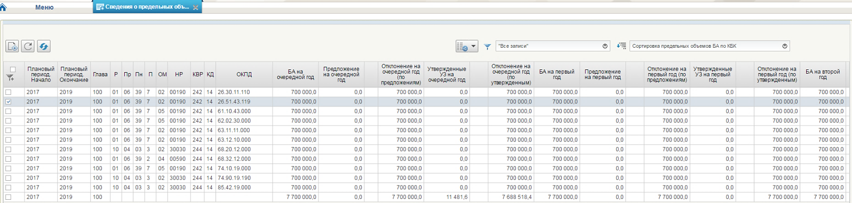
Рисунок 46. Сведения о предельных объемах
бюджетных ассигнований
Сведения финансового обеспечения, распределенного по годам, отображаются в следующих разрезах:
- объемы предельных БА – суммы финансового обеспечения, которые были получены от ГРБС;
- предложение – суммы финансового обеспечения из утвержденных версий позиций укрупненных закупок;
- отклонение (с учетом неутвержденных сведений) – разница между объемом предельных БА и предложением.
В случае превышения сумм финансового обеспечения соответствующих укрупненных закупок относительно сумм доведенного финансового обеспечения отображается специальный индикатор (восклицательный знак «!») о необходимости внесения изменений (корректировок). Индикатор отображается рядом с суммой, значение которой превышает значение, полученное в строке БА.
При выборе пользователем строки БА, полученной от ГРБС, на экран дополнительно выводится информация по всем укрупненным закупкам пользователя, содержащим цепочку КБК (неполную цепочку КБК), по которой были получены сведения о БА от ГРБС (Рисунок 47).
Рисунок 47. Строка предельных объемов БА
При этом можно отдельно посмотреть суммы по указанной строке БА для укрупненных закупок, включенных в предложение, для утвержденных укрупненных закупок и всех укрупненных закупок организации, включая укрупненные закупки в статусе «Черновик».

Работа со страницей «Сведения о предельных объемах БА»
Для отображения таблицы доступны кнопки (Рисунок 48):
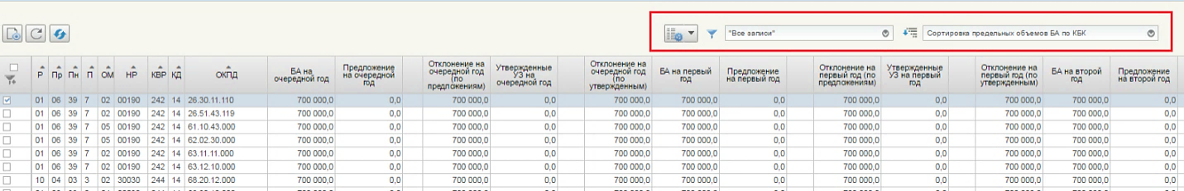
Рисунок 48. Кнопки для отображения страницы «Сведения о предельных объемах БА»
- Настройка отображения страницы (подробнее см. п. 4.2.1).
- Поиск через фильтр (подробнее см. п. 4.2.1).
- Поиск через выпадающее окно (Рисунок 49).
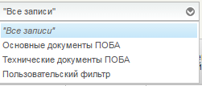
Рисунок 49. Поиск записи через выпадающее окно
- Сортировка предельных объемов БА (Рисунок 50).
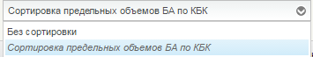
Рисунок 50. Сортировка предельных объемов БА
Для работы со сведениями о предельных объемах БА, доступны следующие действия (Рисунок 51):
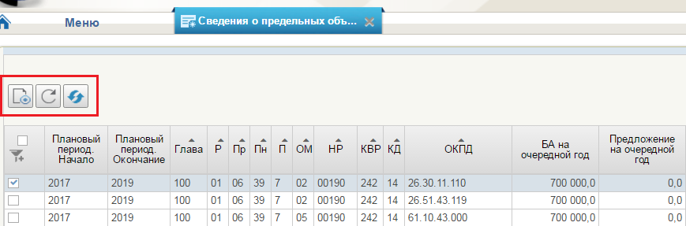
Рисунок 51. Работа со страницей «Сведения о предельных объемах БА»
 - «Открыть документ на просмотр». Форма отображения и порядок работы вкладок аналогичен п.4.3.3.
 - «Обновить список документов».
- «Заполнить строку БА закупками». Кнопка принудительного обновления ведомости «Предельных объемов БА» по укрупненным закупкам.
При нажатии отражается окно, уведомляющее о запуске (Рисунок 52).
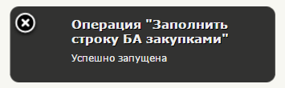
Рисунок 52. Операция «Заполнить строку БА закупками»
Далее появится окно, уведомляющее о прохождении операции: успешно или с ошибками (Рисунок 53, Рисунок 54).
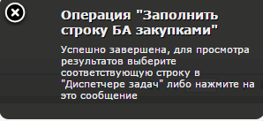
Рисунок 53. Окно об успешном прохождении операции
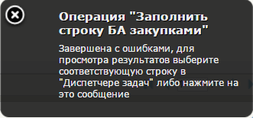
Рисунок 54. Окно с ошибками прохождения операции
При успешном выполнении операции, выбранная позиция выделиться синим цветом и автоматически заполнятся поля закупками (Рисунок 55).
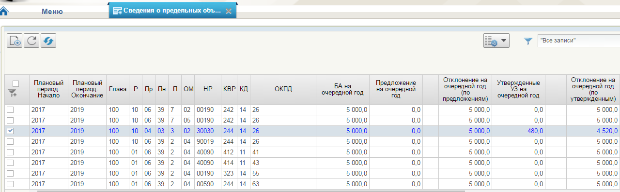
Рисунок 55. Результат после нажатия кнопки «Заполнить строку БА закупками»

Внесение изменений в укрупненные закупки на основании полученных сведений о предельных объемах бюджетных ассигнований и показателей ОБАС
При двойном нажатии на строку с финансовым обеспечением в подразделе «Сведения о предельных объемах БА» в новом окне отображается информация обо всех связанных строках финансового обеспечения карточки укрупненных закупок со ссылками на соответствующие укрупненные закупки (Рисунок 56).
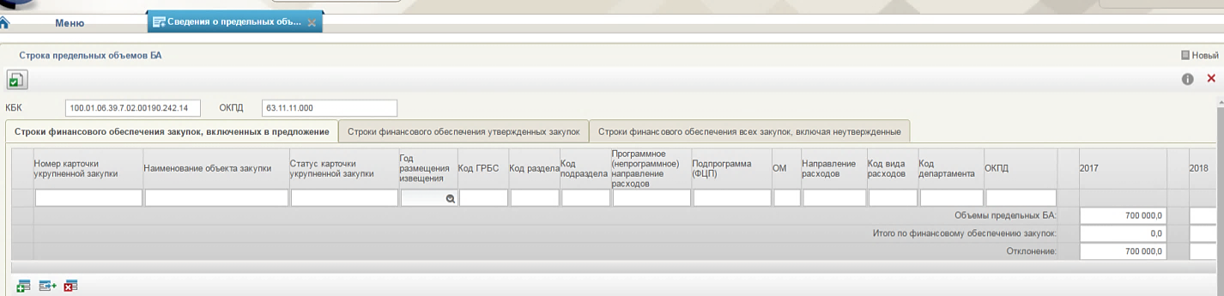
Рисунок 56. Страница «Строка предельных объемов БА». Вкладка «Строки финансового обеспечения закупок, включенных в предложение»
По умолчанию открытка вкладка «Строки финансового обеспечения закупок, включенных в предложение».
В случае превышения сумм финансового обеспечения позиции относительно доведенных показателей финансового обеспечения в строках отображаются специальные индикаторы превышения – восклицательный знак («!») о необходимости внесения изменений (корректировок).
В таблице со строками финансового обеспечения карточек укрупненных закупок отображается следующая итоговая информация:
- Итого по финансовому обеспечению закупок – сумма значений финансового обеспечения в столбце таблицы;
- Объемы предельных БА – значение финансового обеспечения, полученного от ГРБС;
- Отклонение.
Для редактирования таблицы доступны следующие действия:
- «Добавить новую строку».
- «Создать копию строки».
 - «Удалить строку».
В правом верхнем углу страницы расположены кнопки, действия которых аналогичны разделу 4.2.2.
Форма отображения и порядок работы вкладок «Строки финансового обеспечения утвержденных закупок и «Строки финансового обеспечения всех закупок, включая неутвержденные» аналогичен приведенному в п.4.3.2.
Заполнить необходимые поля и нажать на кнопку «Сохранить изменения и закрыть окно». При возникновении ошибок см. раздел 4.2.3.

Формирование и передача на согласование ГРБС предложений по закупкам
Предложение по закупкам представляет собой перечень утвержденных позиций укрупненных закупок, которые предполагается направить для согласования ГРБС.
Определено три типа предложений по закупкам:
- Предложения по закупкам товаров, работ, услуг для обеспечения федеральных нужд – 200.
- Предложения по закупкам в части публичных обязательств Российской Федерации по приобретению товаров, работ, услуг в пользу граждан в целях их социального обеспечения – 300.
- Предложения по закупкам в части объектов капитального строительства, мероприятий, объектов недвижимого имущества, включенных в федеральную адресную инвестиционную программу – 400.
Для работы с предложениями по закупкам необходимо перейти в раздел «Предложения по закупкам» выбрав требуемый тип предложения (Рисунок 57).
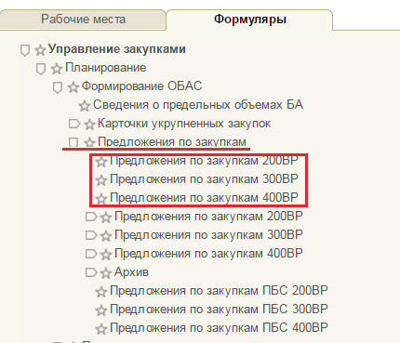
Рисунок 57. Просмотр папок на примере предложения по закупкам 200
При выборе «Предложения по закупкам 200ВР», «Предложения по закупкам 300ВР» или «Предложения по закупкам 400ВР» в рабочей области пользователя отображается страница со списком предложений по закупкам с элементами управления (Рисунок 58).
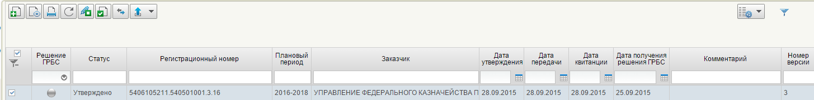
Рисунок 58. Списковая форма предложений по закупкам
Если у организации не создано ни одного предложения по закупкам, то список не содержит ни одной записи.
При наличии на странице одного и более предложения по закупкам отображаются следующие сведения о предложении по закупкам:
- «Решение ГРБС» - отображается индикатор состояния согласования предложения по закупкам с ГРБС (см. п. 4.4.4 «Направление предложения на согласование ГРБС» и раздел 4.5 Работа с корректировками ГРБС).
- «Статус» - отображается статус внутреннего согласования и утверждения предложения по закупкам:
  - Черновик;
  - На согласовании;
  - «Согласовано» / «Не согласовано» – результат согласования предложения по закупкам пользователями, указанными в листе согласования;
  - «Утверждено» / «Не согласовано» – результат утверждения предложения по закупкам пользователем, указанным в листе согласования;
- «Регистрационный номер» - отображается уникальный номер предложения по закупкам, который автоматически задается при формировании предложения по закупкам;
- «Плановый период» - отображается информация о годах планирования;
- «Заказчик»-отображается наименование государственного органа;
- «Дата утверждения» - отображается дата внутреннего утверждения предложения по закупкам.
- «Дата передачи» - отображается дата передачи предложения по закупкам на согласование в ГРБС (см. п. 4.4.4 «Направление предложения на согласование ГРБС»);
- «Дата квитанции» - отображается дата получения ответной квитанции о результатах приема предложения по закупкам в Подсистеме БП (см. п. 4.4.4 «Направление предложения на согласование ГРБС»);
- «Дата получения решения ГРБС» - отображается дата получения ГРБС предложения по закупкам (см. п. 4.4.4 «Направление предложения на согласование ГРБС»);
- «Комментарий» - отображается комментарий ГРБС к предложению по закупкам. Поле заполняется после приема от ГРБС результатов согласования предложения по закупкам.
- «Номер версии» - отображается номер версии предложения по закупкам.
Следующий набор элементов управления списковой формы предложений по закупкам предназначен для выполнения операций с предложениями по закупкам:
- «Создать». При наведении курсора мыши отображается всплывающая подсказка «Создать новое предложение». При нажатии происходит создание предложения по закупкам. Созданные предложения по закупкам также доступны в папке «Черновики предложений по закупкам».
- «Редактировать предложение». При наведении курсора мыши отображается всплывающая подсказка «Открыть документ на редактирование». Кнопка доступна только при выборе предложения из списка в статусе Черновик. При нажатии происходит открытие выбранного документа на редактирование. Кнопка недоступна по умолчанию, а также недоступна, если выбрано более одного предложения в списке. Измененный документ также доступен в папке «Черновики предложений по закупкам».
- «Просмотреть предложение». При наведении курсора мыши отображается всплывающая подсказка «Открыть документ на просмотр». Кнопка доступна для просмотра предложений по закупкам из списка на любом статусе, а также в любой папке. При нажатии осуществляется открытие выбранного документа на просмотр. Кнопка недоступна по умолчанию, а также недоступна, если пользователь выбрал более одного предложения в списке.
- «Удалить предложение» При наведении курсора мыши отображается всплывающая подсказка «Удаление». Кнопка доступна только при выборе предложения из списка со статусом «Черновик». При нажатии происходит удаление выбранного документа, который будет перемещен в корзину. Для удаления документа без возможности восстановления необходимо выбрать из выпадающего списка справа от иконки пункт «Удалить». При выборе более одного предложения, кнопка доступна в случае, если все выбранные предложения находятся в статусе «Черновик». При нажатии удаляются все выбранные документы. Кнопка по умолчанию не доступна. Удаленные предложения по закупкам также доступны в папке «Удаленные предложения по закупкам».
- «Печать документа». При наведении курсора мыши отображается всплывающая подсказка «Печать документа». Кнопка доступна только для актуальной версии предложения по закупкам в любом статусе, а также в любой папке. При нажатии на кнопку, открывается актуальная версия документа в формате Excel.
- «Обновить список предложений». При наведении курсора мыши отображается всплывающая подсказка «Обновить список документов». Кнопка доступна всегда.
- «Отправить на согласование» (также доступна в папке «Черновики предложений по закупкам»). При наведении курсора мыши отображается всплывающая подсказка «Отправить на согласование». Кнопка доступна только при выборе предложения по закупкам из списка в статусе «Черновик», если при этом в списке согласующих есть хотя бы один пользователь, уполномоченный на согласование предложений по закупкам. В случае успешного выполнения операции статус отправленного на согласование предложения по закупкам изменяется с «Черновик» на «На согласовании». Отправленный на согласование документ отображается также в папке «Предложения по закупкам на согласовании».
- «Согласовать» (доступна в папке «Предложения по закупкам на согласовании» в папке «Мои документы»). При наведении курсора мыши отображается всплывающая подсказка «Согласовать». По умолчанию кнопка недоступна, также кнопка недоступна при выборе более одного предложения в списке. Кнопка доступна только при выборе из списка предложения по закупкам, находящегося в статусе «На согласовании». При нажатии открывается модальное окно с полем для текстового комментария и двумя кнопками «Согласовать» и «Отклонить». При нажатии кнопки «Не согласовано» предложение переходит в статус «Не согласовано». Отклоненный документ отображается также в папке «Несогласованные предложения по закупкам».
- «Утвердить предложение» (доступна в папке «Согласованные предложения по закупкам» в папке «Мои документы»). При наведении курсора мыши отображается всплывающая подсказка «Утвердить предложение». По умолчанию кнопка недоступна, а также недоступна при выборе более одного предложения в списке. Кнопка доступна только при выборе из списка предложения по закупкам, находящегося в статусе «Согласовано» или в статусе «На согласовании» (если при этом в списке нет ни одного согласующего). При нажатии открывается модальное окно с полем для текстового комментария и двумя кнопками «Утвердить» и «Отклонить». При нажатии кнопки «Утвердить» предлагается осуществить подписание документа ЭП. В случае успешного подписания ЭП, предложение переходит в статус Утверждено. Утвержденный документ также отображается в папке «Утвержденные предложения по закупкам». При нажатии пользователем кнопки «Отклонить» необходимо заполнить поле «Комментарий», после этого предложение переходит в статус «Не согласовано». Отклоненный документ также отображается в папке «Несогласованные предложения по закупкам».
- «Взять в работу» (также доступна в папке «Несогласованные предложения по закупкам»). При наведении курсора мыши отображается всплывающая подсказка «Взять в работу». Кнопка доступна только при выборе из списка предложения, находящегося в статусе «Не согласовано». При нажатии осуществляется перевод версии в статус Черновик, позиция предложения становится доступной для редактирования. Измененный документ также доступен в папке «Черновики предложений по закупкам».
 - «Внести изменения в утвержденную версию». При наведении курсора мыши отображается всплывающая подсказка «Внести изменения в утвержденную версию». Кнопка доступна только для актуальной версии предложения в статусе «Утверждено». При нажатии на кнопку создается новая версия документа в статусе «Черновик», по правилу «номер последней утвержденной версии + 1», при этом утвержденная версия, в которую вносятся изменения, становится недействительной. Новая версия документа отображается в папке «Черновики предложений по закупкам».
- «Отправить ГРБС». При наведении курсора мыши отображается всплывающая подсказка «Отправить ГРБС». Кнопка доступна только для актуальной версии предложения в статусе «Утверждено». При нажатии на кнопку выполняется отправка документа в подсистему БП (см. п. 4.4.4 «Направление предложения на согласование ГРБС»).

Формирование предложения по закупкам
Для создания предложения по закупкам необходимо нажать на кнопку «Создать новый документ».
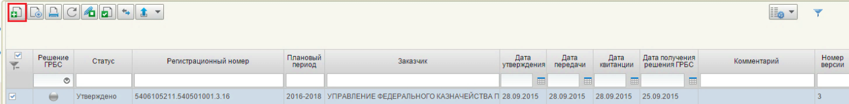
Откроется страница «Предложения по закупкам -200» в статусе «Новый» (Рисунок 59).
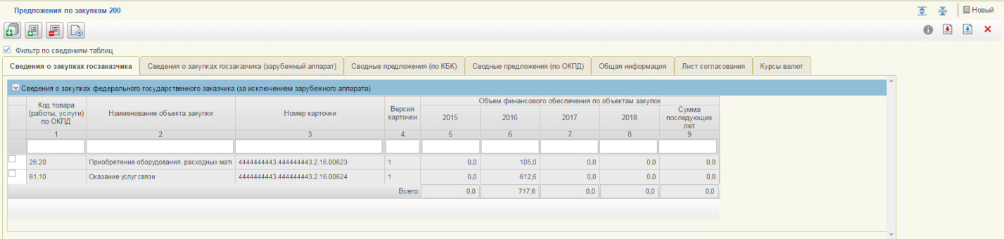
Рисунок 59. Формирование нового предложения по закупкам
Далее в ПЗ необходимо добавить утвержденные позиции укрупненных закупок соответствующего типа, для их дальнейшей передачи на согласование ГРБС. Для этого необходимо нажать кнопку «Сформировать/переформировать предложение» (Рисунок 60).
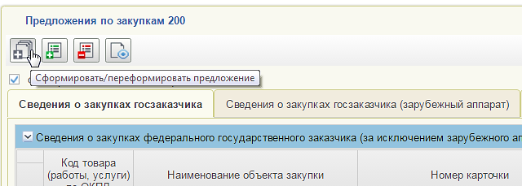
Рисунок 60. Формирование нового предложения
При этом в отдельном окне отображается форма выбора утвержденных позиций укрупненных закупок соответствующего типа (Рисунок 61).
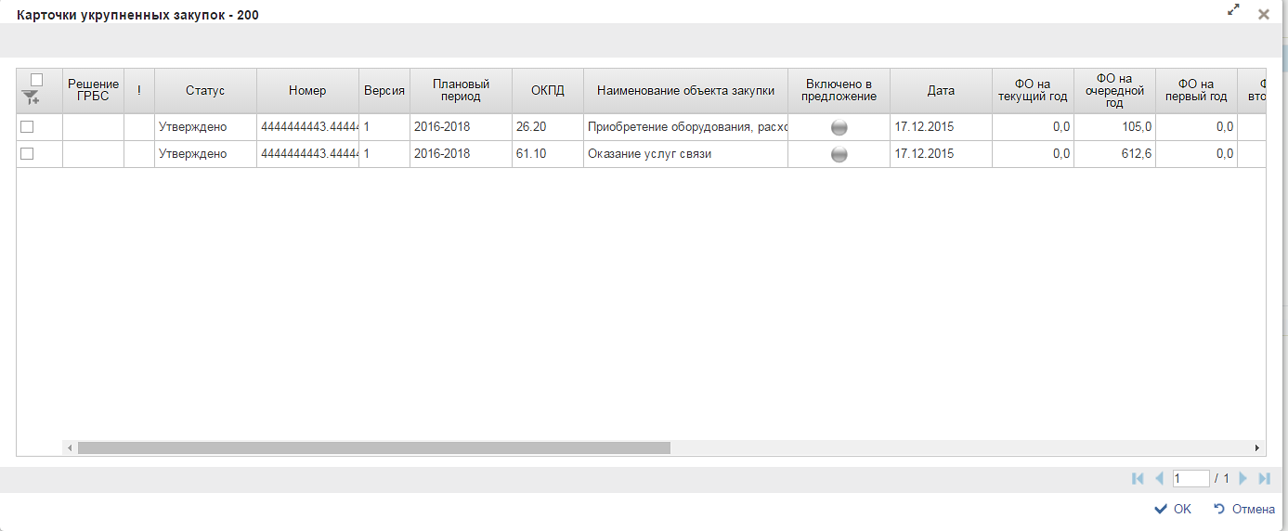
Рисунок 61. Форма выбора утвержденных позиций укрупненных закупок
На указанной форме необходимо отметить позиции укрупненных закупок, которые подлежат согласованию с ГРБС, и нажать кнопку «Добавить». После нажатия кнопки «ОК» все отмеченные пользователем позиции укрупненных закупок будут автоматически включены в ПЗ. Форма отображения для каждого типа предложения приведена в разделах 4.4.1.1.- 4.4.1.3.
Добавленную позицию укрупненной закупки можно удалить из предложения по закупкам путем нажатия кнопки «Удалить». При нажатии на иконку, документ будет перемещен в корзину. Для удаления документа без возможности восстановления необходимо выбрать из выпадающего списка справа от иконки пункт «Удалить» (Рисунок 65).
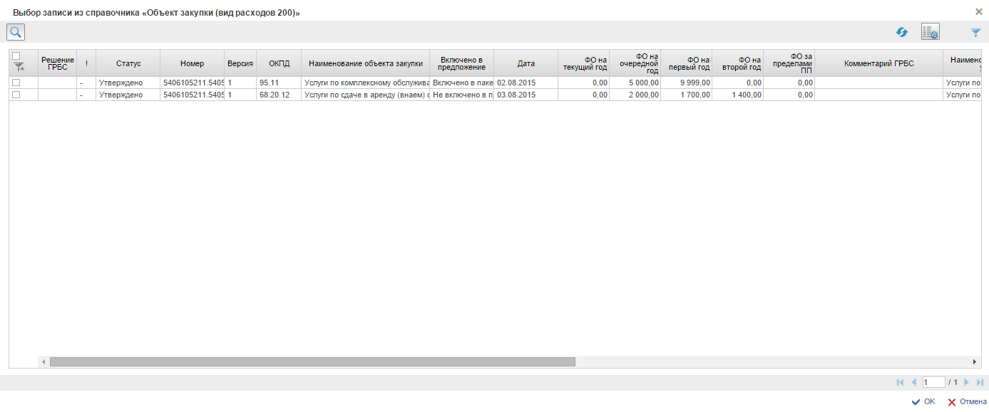
Рисунок 62. Удаление позиции укрупненной закупки
Внимание! Добавление и удаление позиций укрупненных закупок доступно только в предложении по закупкам в статусе «Черновик».
При работе с предложением по закупкам можно также просмотреть перечень позиций укрупненных закупок, не включенных в предложение. Для этого необходимо нажать на кнопку «Показать не включённые укрупненные закупки» на вкладке «Сведения о закупках госзаказчика» (Рисунок 63).
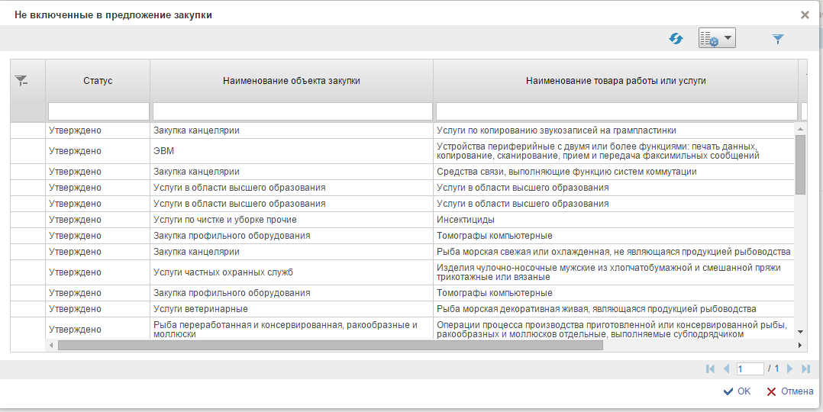
Рисунок 63. Список не включенных закупок
Сведения всех разделов предложений по закупкам, кроме сведений вкладки «Лист согласования», заполняются автоматически на основании перечня позиций укрупненных закупок, включенных в предложения по закупкам.
Форма отображения и порядок работы с вкладкой «Лист согласования» аналогичен форме и порядку работы с листом согласования позиций укрупненных закупок (п. 4.2.6).

Предложения по закупкам товаров, работ, услуг для обеспечения федеральных нужд – 200
Информация Предложения по закупкам 200 сгруппирована по следующим вкладкам:
«Сведения о закупках госзаказчика», «Сведения о закупках госзаказчика (зарубежный аппарат)» вкладки содержат информацию всех позиций укрупненных закупок 200 (все реквизиты позиций, включенных в ПЗ) (Рисунок 64, Рисунок 65).
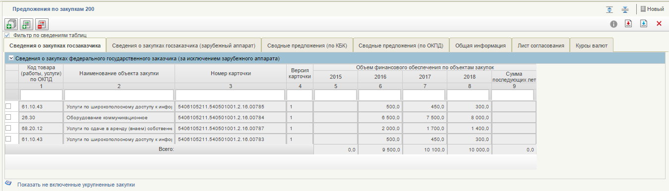
Рисунок 64. Вкладка «Сведения о закупках госзаказчика»
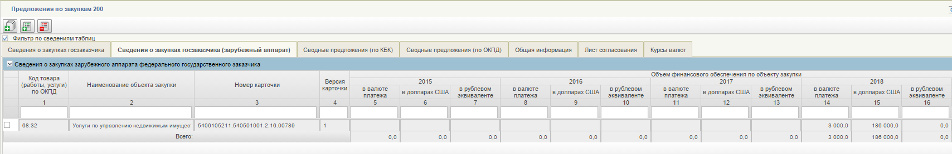
Рисунок 65. Вкладка «Сведения о закупках госзаказчика (зарубежный аппарат)»
«Сводные предложения по закупкам (по КБК)» вкладка содержит информацию о укрупненных закупок 200, которые включены в ПЗ, сгруппированную по КБК – формируется автоматически при добавлении позиции укрупненных закупок в предложение (Рисунок 66, Рисунок 67);
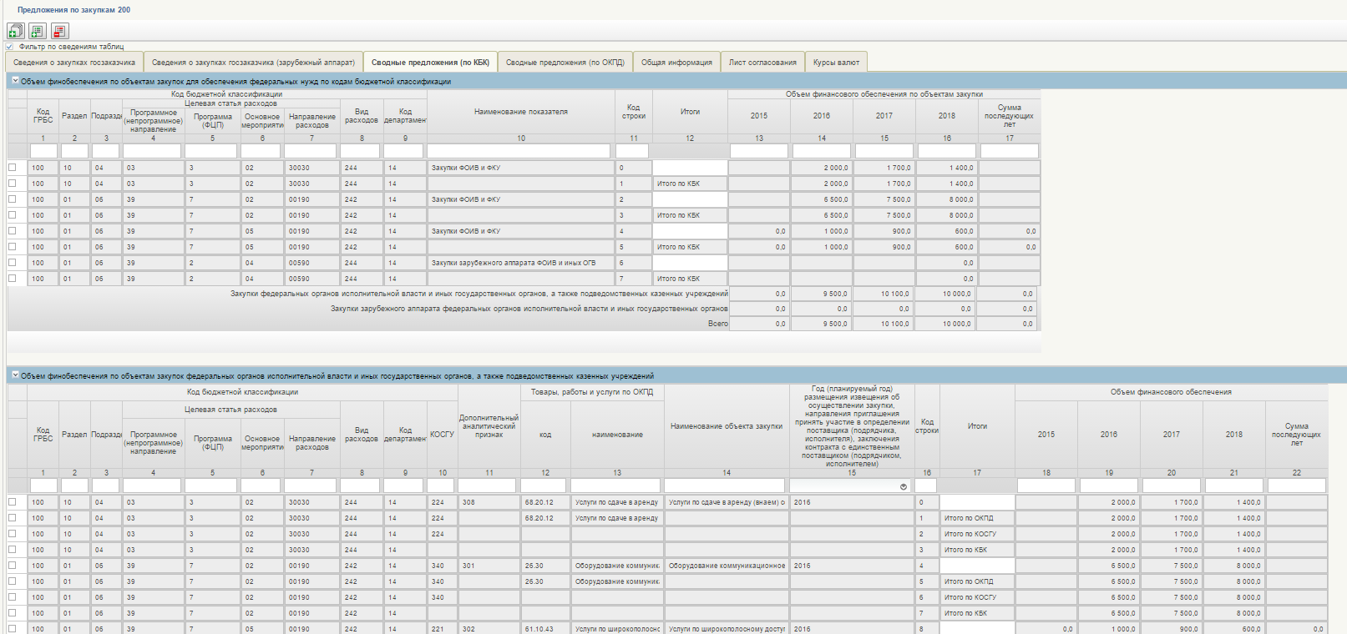
Рисунок 66. Вкладка «Сводные предложения (по КБК)»
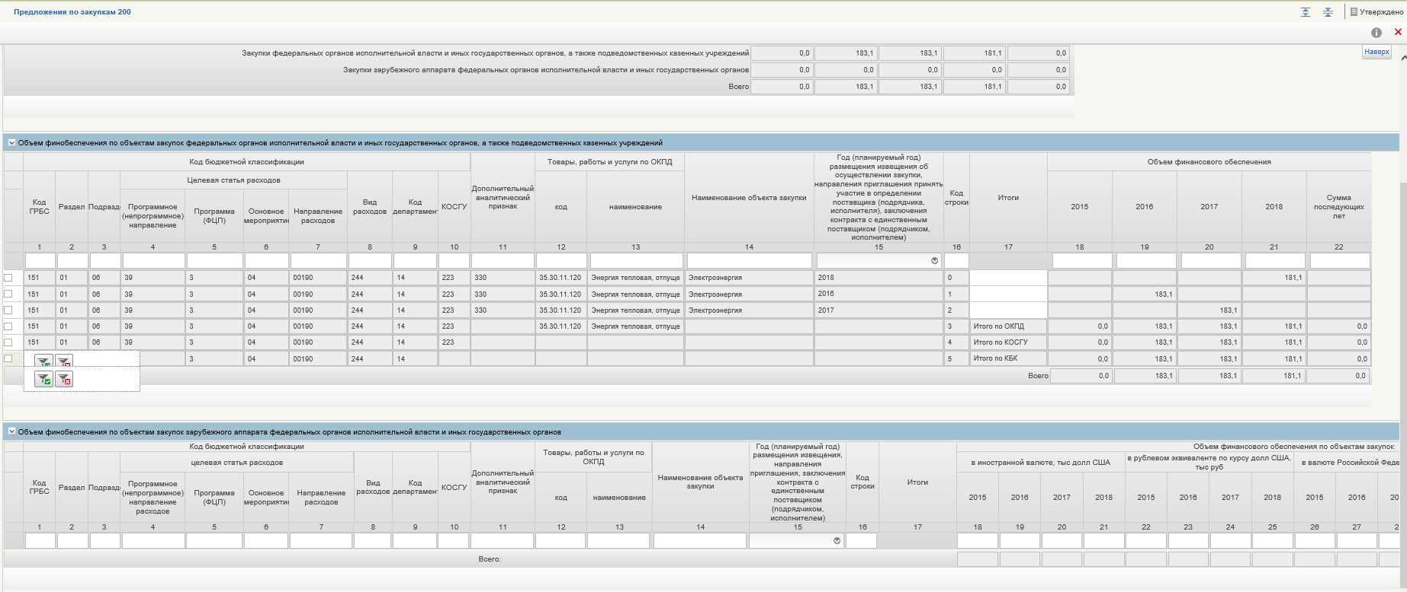
Рисунок 67. Вкладка «Сводные предложения (по КБК)»
«Сводные предложения по закупкам (по ОКПД)» вкладка содержит информацию о позициях укрупненных закупок 200, которые включены в ПЗ, сгруппированную по ОКПД. Информация формируется автоматически при добавлении позиции УЗ в ПЗ (Рисунок 68).
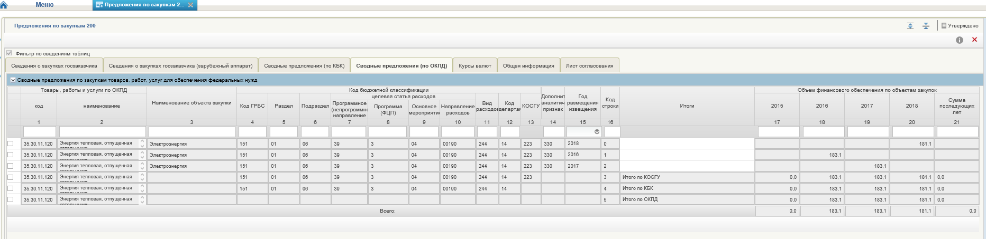
Рисунок 68. Вкладка «Сводные предложения по ОКПД»
«Общая информация о предложении по закупкам» вкладка содержит сведения о федеральном государственном заказчике, а также основные сведения документа (регистрационный номер, информация о статусе и версии, плановый период, даты создания и утверждения, а также единицу измерения). Формируется автоматически (Рисунок 69).
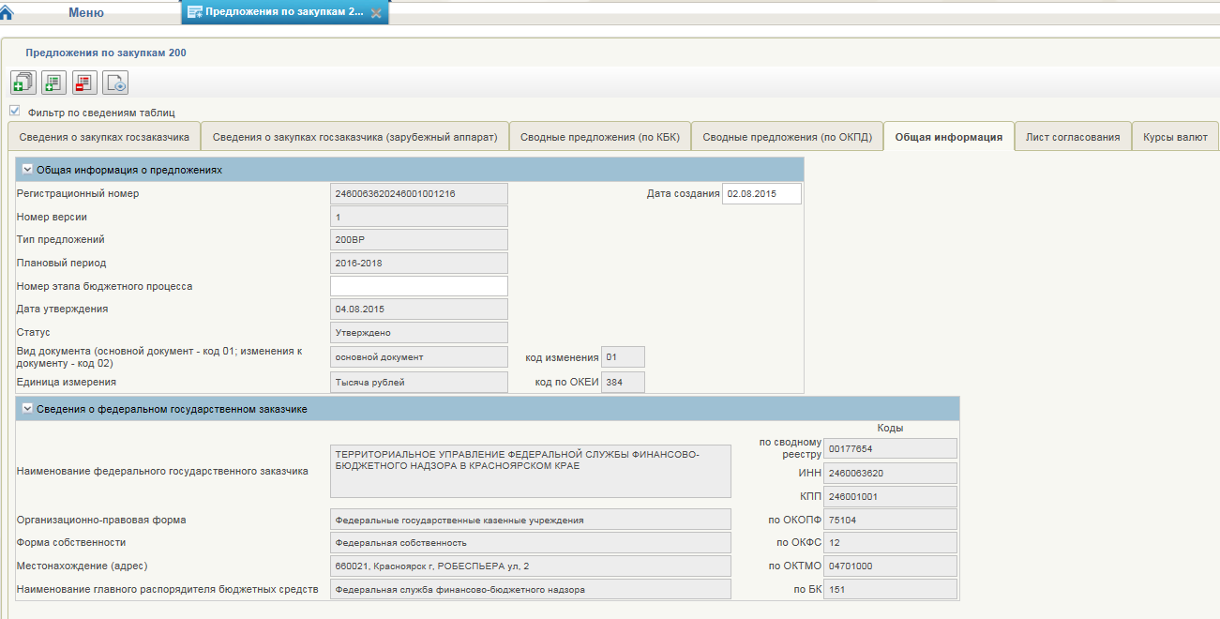
Рисунок 69. Вкладка «Общая информация»
«Курсы валют» вкладка содержит сведения о курсах валют, указанных пользователем при формировании позиции укрупненных закупок для зарубежного аппарата, включенных в ПЗ (Рисунок 70).
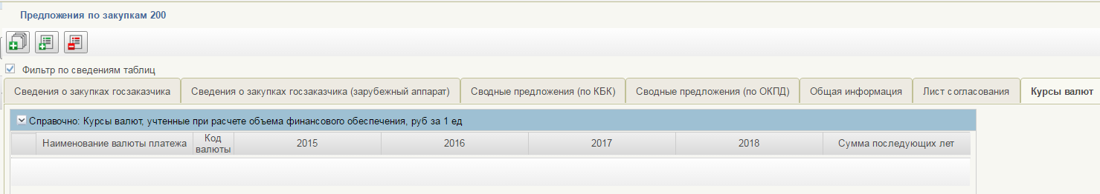
Рисунок 70. Вкладка «Курсы валют»
Заполнить необходимые поля и нажать на кнопку «Сохранить изменения и закрыть окно». При возникновении ошибок см. раздел 4.2.3.
Предложения по закупкам 200 сохранится в статусе «Черновик» и отобразится на странице со списком предложений по закупкам 200.

Предложения по закупкам в части публичных обязательств Российской Федерации по приобретению товаров, работ, услуг в пользу граждан в целях их социального обеспечения - 300
Информация Предложения по закупкам 300 сгруппирована по следующим вкладкам:
«Сведения о закупках госзаказчика» вкладка содержит информацию всех позиций укрупненных закупок 300 (все реквизиты позиций, включенных в ПЗ.
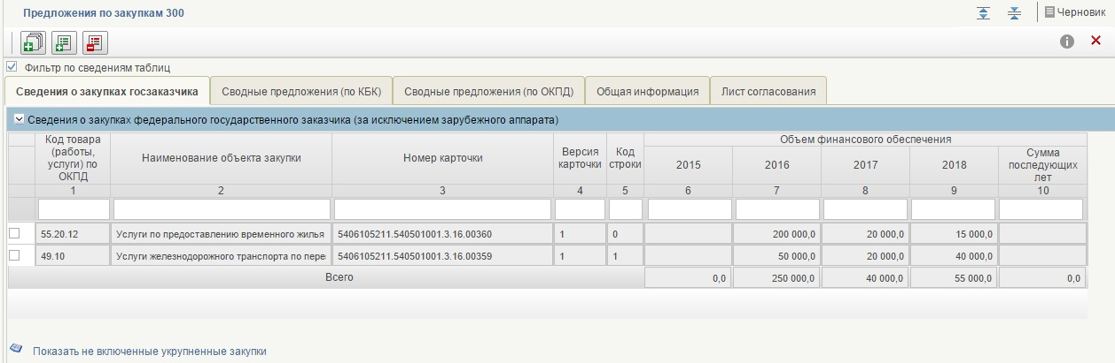
Рисунок 71. Вкладка «Сведения о закупках госзаказчика»
«Сводные предложения по закупкам (по КБК)» вкладка содержит информацию о позициях укрупненных закупок 300, которые включены в ПЗ, сгруппированную по КБК – формируется автоматически при добавлении позиции укрупненных закупок в предложение (Рисунок 72, Рисунок 73).

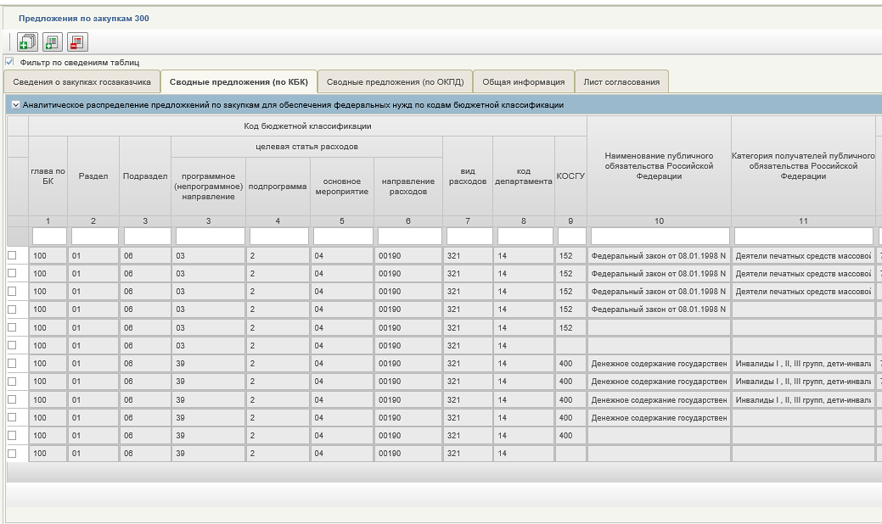
Рисунок 72. Вкладка «Сводные предложения (по КБК)». Часть 1
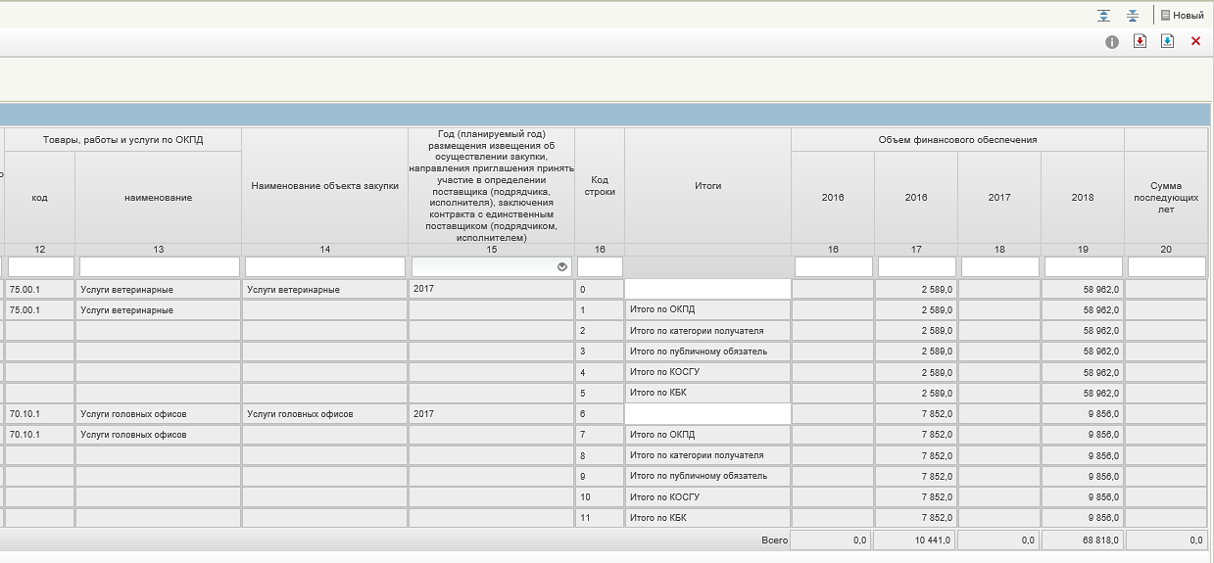
Рисунок 73. Вкладка «Сводные предложения (по КБК)». Часть 2
«Сводные предложения по закупкам (по ОКПД)» вкладка содержит информацию о позициях укрупненных закупок 300, которые включены в ПЗ, сгруппированную по ОКПД. Информация формируется автоматически при добавлении позиции УЗ в ПЗ (Рисунок 74).
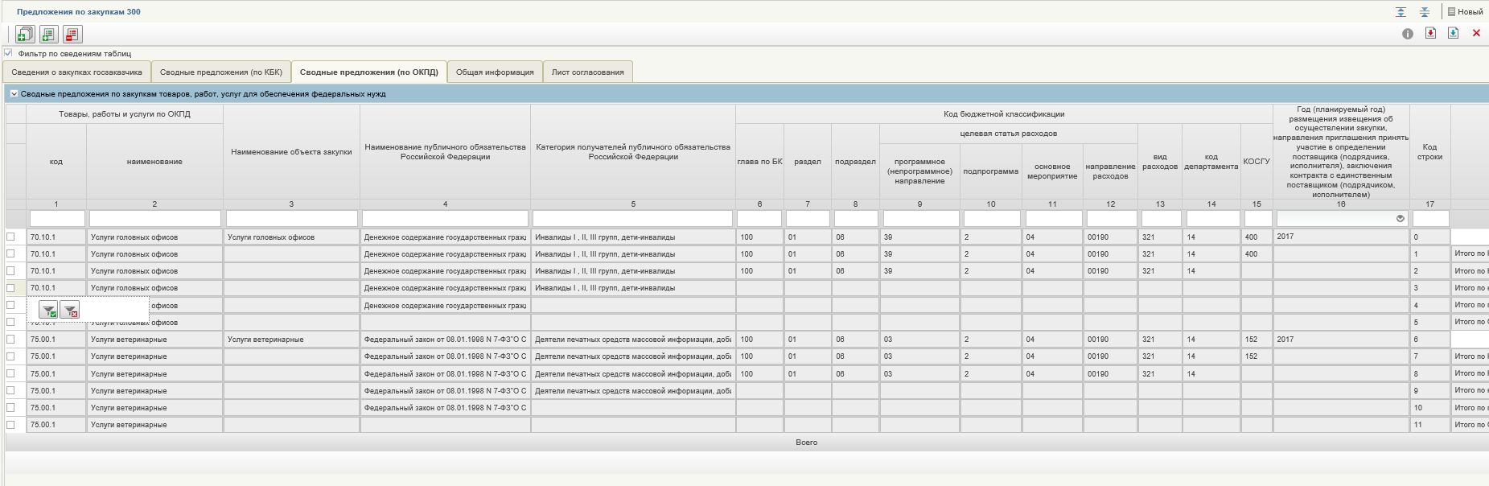
Рисунок 74. Вкладка «Сводные предложения (по ОКПД)»
«Общая информация» о предложении по закупкам вкладка содержит сведения о федеральном государственном заказчике, а также основные сведения документа (регистрационный номер, информация о статусе и версии, плановый период, даты создания и утверждения, а также единицу измерения). Формируется автоматически (Рисунок 75).
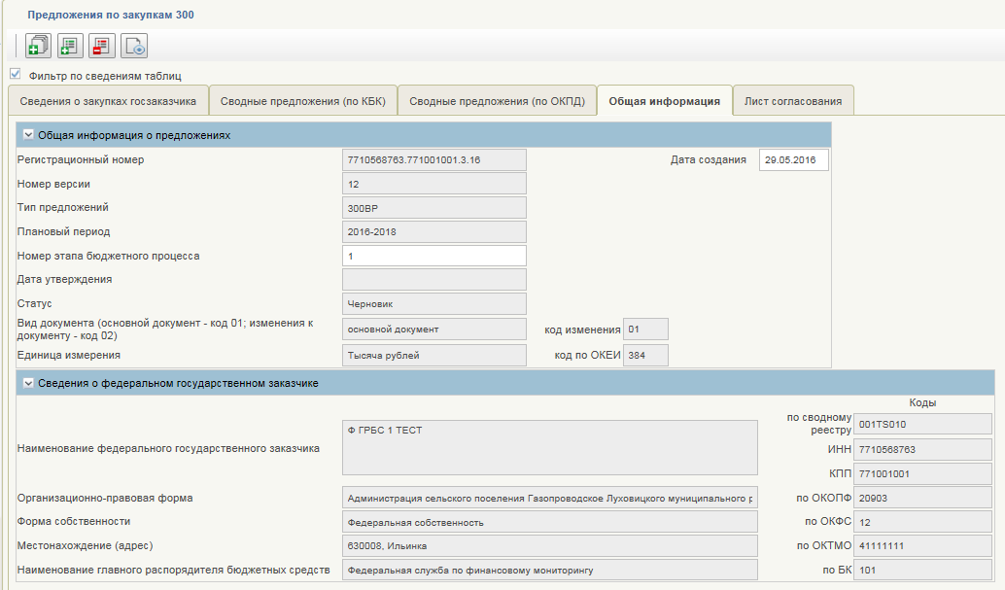
Рисунок 75. Вкладка «Общая информация»
Заполнить необходимые поля и нажать на кнопку «Сохранить изменения и закрыть окно». При возникновении ошибок см. раздел 4.2.3.
Предложения по закупкам 300 сохранится в статусе «Черновик» и отобразится на странице со списком предложений по закупкам 300.

Предложения по закупкам в части объектов капитального строительства, мероприятий, объектов недвижимого имущества, включенных в федеральную адресную инвестиционную программу - 400
Информация страницы «Предложения по закупкам 400» сгруппирована по следующим вкладкам:
«Общая информация о закупках» вкладка содержит информацию всех позиций укрупненных закупок 400 сгруппированную по объектам капитального строительства (все реквизиты позиций, включенных в ПЗ) (Рисунок 76).
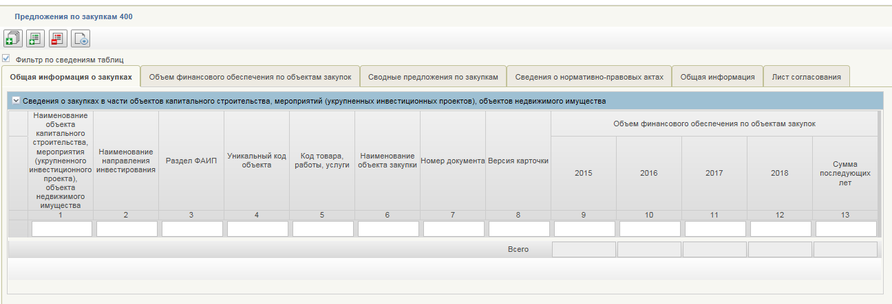
Рисунок 76. Вкладка «Общая информация о закупках»
«Объемы финансового обеспечения по объектам закупок» - вкладка содержит информацию о финансовом обеспечении позиций укрупненных закупок 400, включенных в ПЗ, сгруппированную по ОКПД в разрезе направлений инвестирования. Формируется автоматически при включении позиций УЗ в предложение 400 (Рисунок 77).
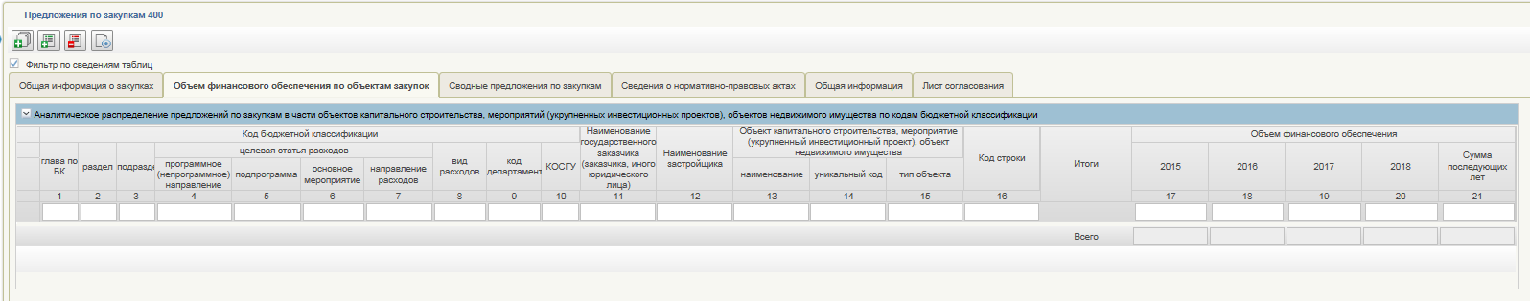
Рисунок 77. Вкладка «Объемы финансового обеспечения по объектам закупок»
«Сводные предложения по закупкам» - вкладка содержит информацию о позициях укрупненных закупок 400, включенных в ПЗ, сгруппированную по КБК в разрезе объектов ФАИП – формируется автоматически при добавлении позиции укрупненных закупок 400 в предложение (Рисунок 78, Рисунок 79).
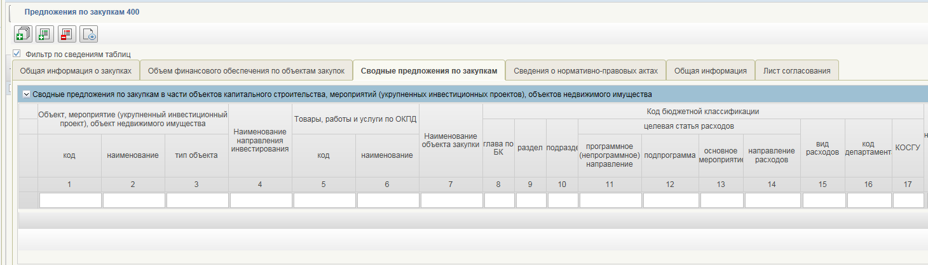
Рисунок 78. Вкладка «Сводные предложения по закупкам». Часть 1
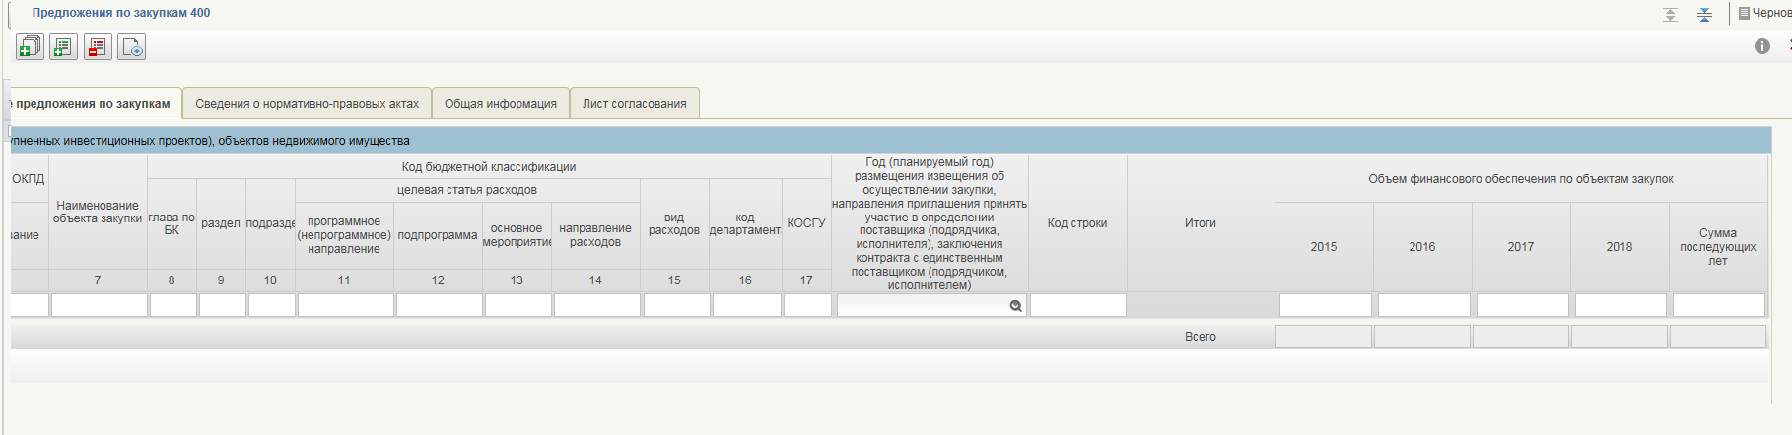
Рисунок 79. Вкладка «Сводные предложения по закупкам». Часть 2
«Сведения о нормативно-правовых актах» - вкладка содержит сведения о нормативно-правовых актах по объектам ФАИП, сведения о которых, включены в ПЗ 400 в составе позиций укрупненных закупок. Сведения формируются автоматически при включении позиций укрупненных закупок с объектом ФАИП в предложение по закупкам (Рисунок 80).
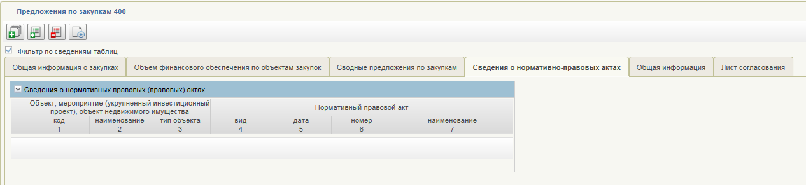
Рисунок 80. Вкладка «Сведения о нормативно-правовых актах»
«Общая информация» вкладка содержит сведения о федеральном государственном заказчике, а также основные сведения документа (регистрационный номер, информация о статусе и версии, плановый период, даты создания и утверждения, а также единицу измерения). Формируется автоматически (Рисунок 81).
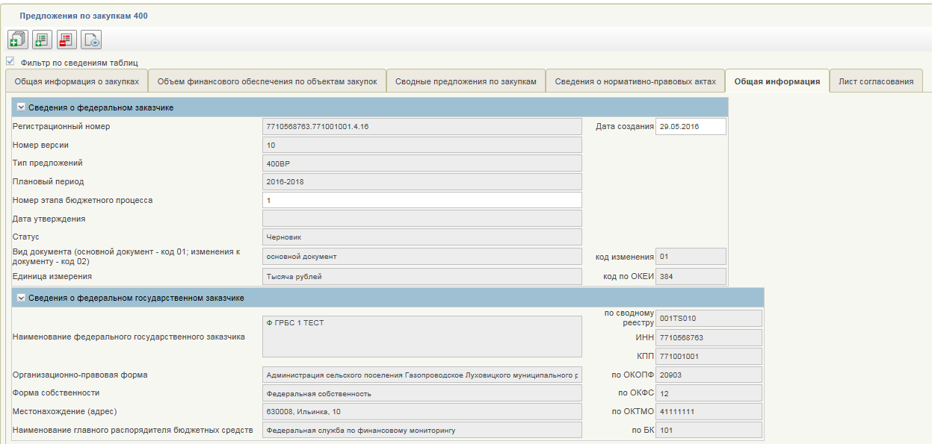
Рисунок 81. Вкладка «Общая информация»
Заполнить необходимые поля и нажать на кнопку «Сохранить изменения и закрыть окно». При возникновении ошибок см. раздел 4.2.3.
Предложения по закупкам 400 сохранится в статусе «Черновик» и отобразится на странице со списком предложений по закупкам 400.

Отправка на согласование и согласование предложения по закупкам
ПЗ должно быть согласовано внутри организации (при необходимости) и утверждено уполномоченным лицом организации. При этом процесс утверждения предложения по закупкам организации сопровождается подписанием ЭП уполномоченного лица организации.
Для отправки на согласование предложения по закупкам необходимо выделить из списка реестра нужный документ в общем реестре предложений или в папке «Черновики предложений по закупкам», расположенной в подразделе «По статусам» (Рисунок 82) и нажать на кнопку «Отправить на согласование» . (Кнопка также доступна из общих списковых форм предложений по закупкам).
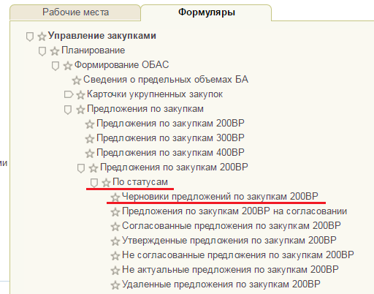
Рисунок 82. Папка «Черновики предложений по закупкам»
Процедура аналогична отправке на согласование позиции укрупненных закупок (4.2.7).
В случае успешного выполнения операции статус отправленного на согласование предложения по закупкам из статуса «Черновик» переходит в статус «На согласовании».
Для согласования сформированного предложения по закупкам необходимо на вкладке «Формуляры» выбрать пункт меню «Предложения по закупкам», раздел «Предложения по закупкам (200ВР/300ВР/400ВР)», подраздел «Мои документы», папку «Предложения по закупкам на согласовании» (Рисунок 83).
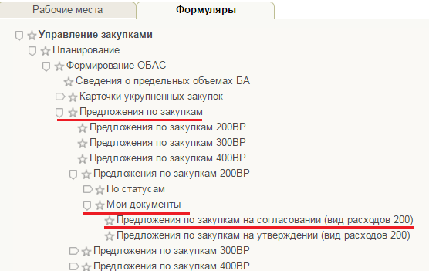
Рисунок 83. Папки «Предложения по закупкам на согласовании/утверждении»
В открывшемся окне выделить из списка нужный документ, нажать на кнопку «Согласовать» (Рисунок 84).
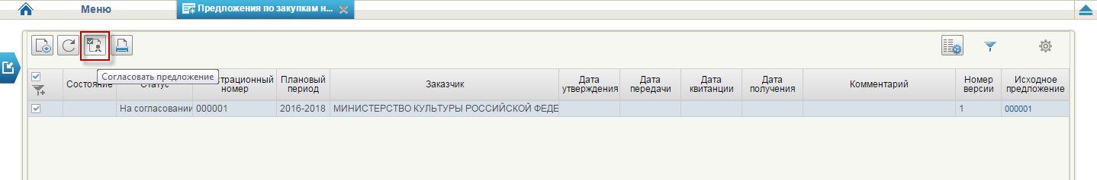
Рисунок 84. Кнопка согласования
Откроется окно согласования (Рисунок 85). Если нажать на «Согласовать», подтянется электронная подпись, ПЗ перейдет в статус «Согласовано».
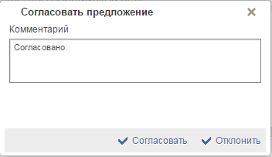
Рисунок 85. Окно согласования
В случае отклонения документа необходимо заполнить поле «Комментарий» с указанием причины и нажать «Отклонить». Предложение перейдет в статус «Не согласовано».
Для доработки предложений по закупкам, по которым был отказано в согласовании или утверждении (статус «Не согласовано») в списковой форме предложений по закупкам необходимо выбрать нужный документ, нажать на кнопку «Взять в работу». Кнопка доступна также в папке «Несогласованные предложения по закупкам».
При нажатии на кнопку «Взять в работу», отклоненный документ перейдет в статус «Черновик» и станет доступен для редактирования. Для того чтобы отредактировать документ, необходимо нажать кнопку
Процесс редактирования предложения по закупкам заключается во включении или исключении из него позиций укрупненных закупок.
После завершения редактирования, документ снова подлежит отправке на согласование.

Утверждение предложения по закупкам
Для согласования сформированного предложения по закупкам необходимо на вкладке «Формуляры» выбрать пункт меню «Предложения по закупкам», раздел «Предложения по закупкам (200ВР/300ВР/400ВР)», подраздел «Мои документы», папку «Предложения по закупкам на согласовании» (Рисунок 83).
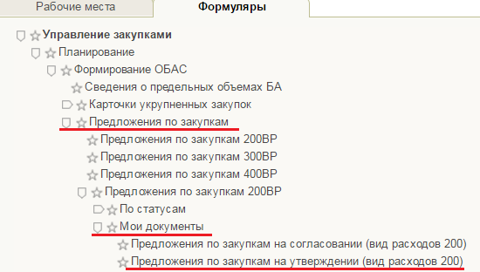
Рисунок 86. Папки «Предложения по закупкам на согласовании/утверждении»
В открывшемся окне выделить из списка нужный документ, нажать на кнопку «Утвердить» (Рисунок 84).
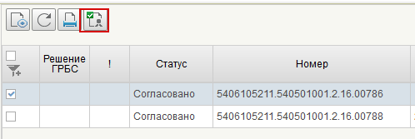
Рисунок 87. Кнопка согласования
Откроется окно утверждения (Рисунок 88). Если нажать на «Утвердить», подтянется электронная подпись, ПЗ перейдет в статус «Утверждено».
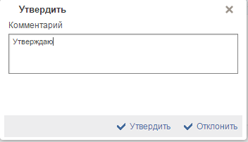
Рисунок 88. Окно утверждения
Ввести соответствующий комментарий и нажать на кнопку «Утвердить», статус предложения изменится на «Утверждено».
В случае отклонения документа необходимо заполнить поле «Комментарий» с указанием причины и нажать на кнопку «Отклонить». Статус предложения изменится на «Не согласовано».
Процесс исправления неутвержденной позиции также осуществляется посредством нажатия кнопки «Взять в работу» и редактирования документа.

Направление предложения на согласование ГРБС
Направление предложений по закупкам заказчика для формирования ОБАС в Подсистему бюджетного планирования возможно только после утверждения предложения по закупкам и подписанием ЭП.
Для отправки предложения необходимо выделить из списка утвержденный документ в общем реестре предложений или папке «Утвержденные предложения по закупкам» и нажать на кнопку «Отправить ГРБС» (Рисунок 89).
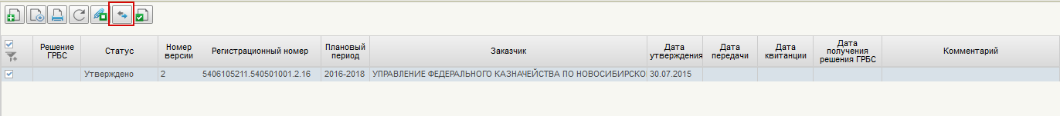
Рисунок 89. Кнопка отправки ГРБС
Первоначальный статус предложения «Отправлено в ГРБС». В случае успешной отправки появится следующее сообщение (Рисунок 90).
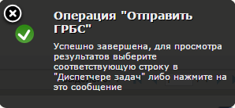
Рисунок 90. Успешная отправка ГРБС
Индикатор состояния предложения изменится на «Получено ГРБС», а все закупки, включенные в отправленное ГРБС предложение, наследуют индикатор предложения «Получено ГРБС».
Рисунок 91. Отображение индикатора состояния «Решение ГРБС»
После передачи «Предложения по закупкам» на согласование ГРБС позиции укрупненных закупок, включенные в предложения, не подлежат корректировкам (внесению изменений) до получения результатов согласования от ГРБС.

Предоставление утвержденных «Предложений по закупкам» ГРБС
Утвержденные «Предложения по закупкам» автоматически отображаются ГРБС. Для возможности просмотра «Предложений по закупкам» своих ПБС, ГРБС должен:
- Авторизоваться под Ролью ГРБС – просмотр планируемых закупок ПБС.
- Перейти в раздел «Предложения по закупкам».
- Перейти в подраздел «Архив».
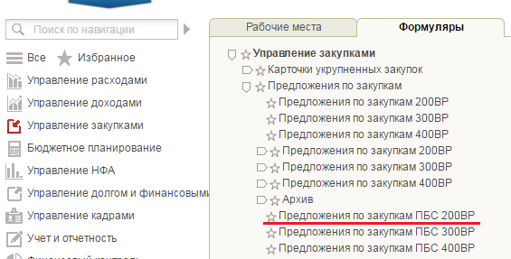
Рисунок 92. Просмотр папок на примере предложения по закупкам ПБС 200
Предложения по закупкам делятся по видам расходов (200, 300, 400).
ГРБС доступны только на просмотр только утвержденные Предложения своих ПБС в крайних версиях.
При выборе пункта «Предложения по закупкам ПБС 200ВР», «Предложения по закупкам ПБС 300ВР» или «Предложения по закупкам ПБС 400ВР» в рабочей области отображается список предложений по закупкам с элементами управления (Рисунок 93).
Рисунок 93. Списковая форма предложений по закупкам ПБС -200
ГРБС может просматривать «Предложения по закупкам», созданные ПБС, принадлежащими данному ГРБС.
Отображаются только утвержденные «Предложения по закупкам» (в крайней версии).
Реквизитный состав формуляра «Предложения по закупкам» описан в разделе 4.4.1.

Работа с корректировками ГРБС

Получение информации о результате согласования ГРБС (корректировок от ГРБС)
При получении из Подсистемы бюджетного планирования информации о результатах согласования ГРБС предложения по закупкам, осуществляется уведомление пользователя о получении от ГРБС сведений о согласовании предложения по закупкам/отказе в согласовании предложения по закупкам, также отображаются следующие индикаторы состояния:
- индикатор состояния предложения по закупкам «Принято ГРБС», отображаемый в столбце «Решение ГРБС» зеленым цветом (Рисунок 94);
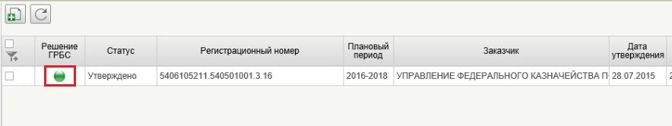
Рисунок 94. Отображение индикатора состояния «Принято ГРБС»
- индикатор состояния предложения «Отклонено ГРБС», отображаемый в столбце «Решение ГРБС» красным цветом (Рисунок 95).
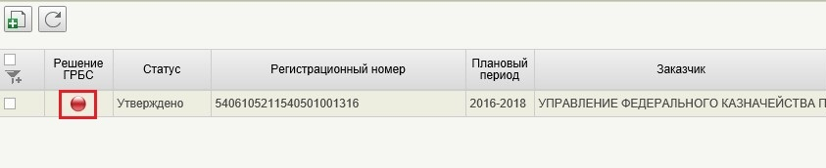
Рисунок 95. Отображение индикатора состояния «Отклонено ГРБС»
При этом в рамках согласования предложения по закупкам, ГРБС может принять или отклонить каждую конкретную карточку укрупненных закупок в составе предложения по закупкам. Информация о результатах согласования ГРБС каждой карточки укрупненной закупки отображается в плановом реестре укрупненных закупок (на странице со списком карточек укрупненных закупок):
- состояние «Принято ГРБС» карточек укрупненных закупок, включенных в предложение, отображаемое в реестре укрупненных закупок (Рисунок 96)
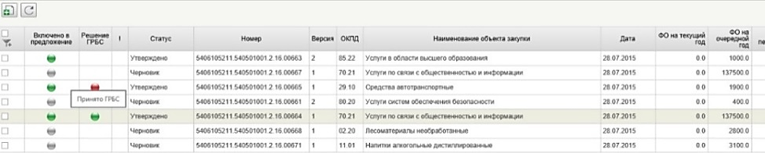
Рисунок 96. Состояние «Принято ГРБС»
Для каждой укрупненной закупки в предложении по закупкам, ГРБС может скорректировать объемы финансового обеспечения, указав собственные значения. Для таких карточек укрупненных закупок в плановом реестре укрупненных закупок (на странице со списком карточек будет отображаться индикатор превышения («восклицательный знак» - «!») (Рисунок 97).
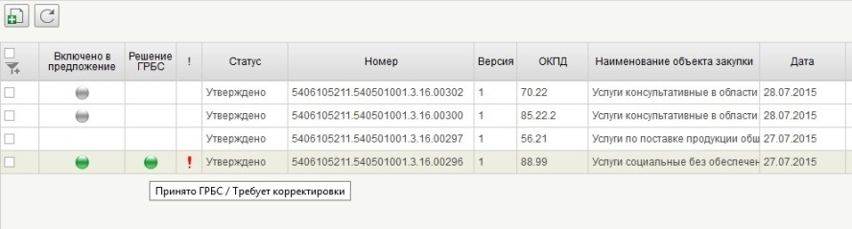
Рисунок 97. Индикатор превышения
Информация о результате согласования ГРБС отображается в карточках укрупненных закупок в поле «Комментарий ГРБС» (Рисунок 99), а также в виде индикаторов превышения («восклицательный знак» - «!») в случае отклонения сумм, в карточках укрупненных закупок относительно значений, полученных от ГРБС (Рисунок 98).
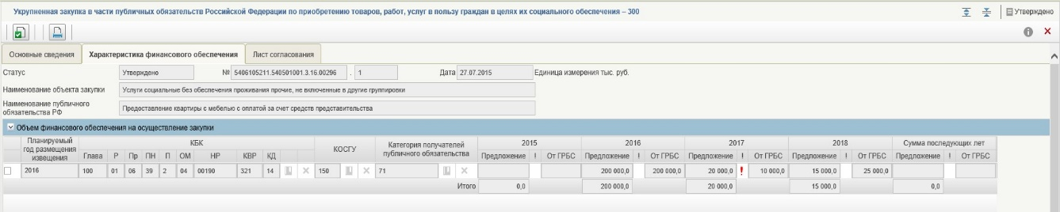
Рисунок 98. Отображение индикатора превышения
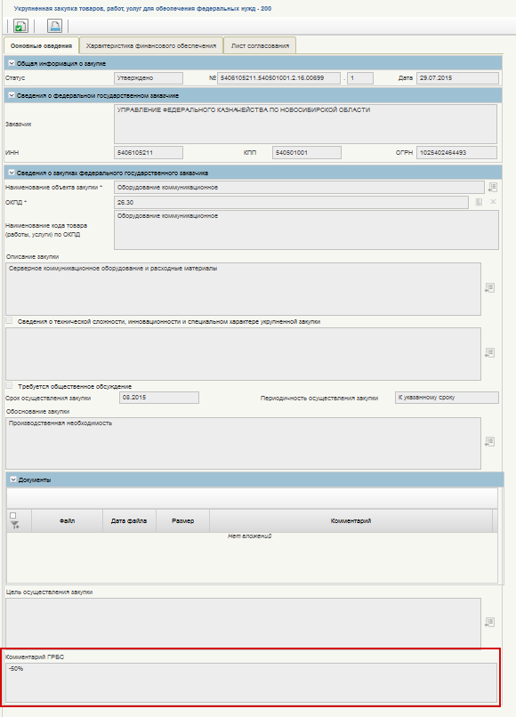
Рисунок 99. Отображение поля «Комментарий от ГРБС»
Предложения по закупкам, а также включенные в предложения карточки укрупненных закупок доступны для внесения изменений после получения из Подсистемы бюджетного планирования информации о согласовании/отклонении предложений по закупкам.

Внесение изменений в позиции укрупненных закупок на основании корректировок, полученных от ГРБС
Для внесения изменений в карточки укрупненных закупок на основании корректировок, полученных от ГРБС, необходимо на страницу со с писком карточек укрупненных закупок (через левое горизонтальное меню), внести соответствующие изменения в суммы финансового обеспечения карточек укрупненных закупок для строк, содержащих индикаторы превышения, и сохранить введенные значения. (См. п. 4.3.2 «Внесение изменений в позиции укрупненных закупок»).
Индикаторы отклонения сумм в карточках укрупненных закупок относительно значений, полученных от ГРБС, отображаются до внесения необходимых изменений в карточках укрупненных закупок, требующих корректировки (укрупненные закупки в состояниях «Отклонено ГРБС») и утверждения данных карточек.
Индикаторы отображаются также после утверждения карточек укрупненных закупок, в остальных случаях индикаторы превышения не отображаются.

Работа с позициями плана закупок
Для формирования плана закупок необходимо подготовить позиции плана закупок.

Вход в подсистему «Позиции плана закупок»
Для выбора укрупненного вида расходов, по которому будет создаваться позиция плана закупок, необходимо зайти в раздел «План закупок», выбрать подраздел «Позиции плана закупок» (Рисунок 100):
- Позиции плана закупок – 200;
- Позиции плана закупок – 300;
- Позиции плана закупок – 400.
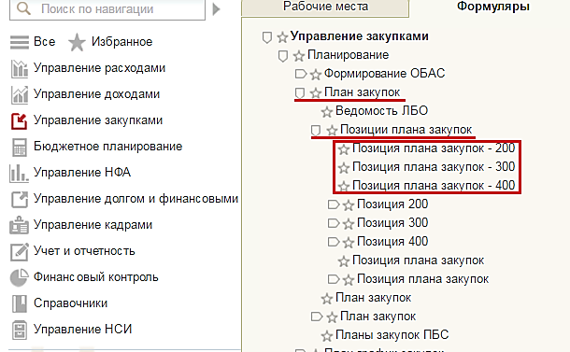
Рисунок 100. Пункты меню «Позиция плана закупок - 200 (300, 400)»
Откроется перечень позиций плана закупок (Рисунок 101).
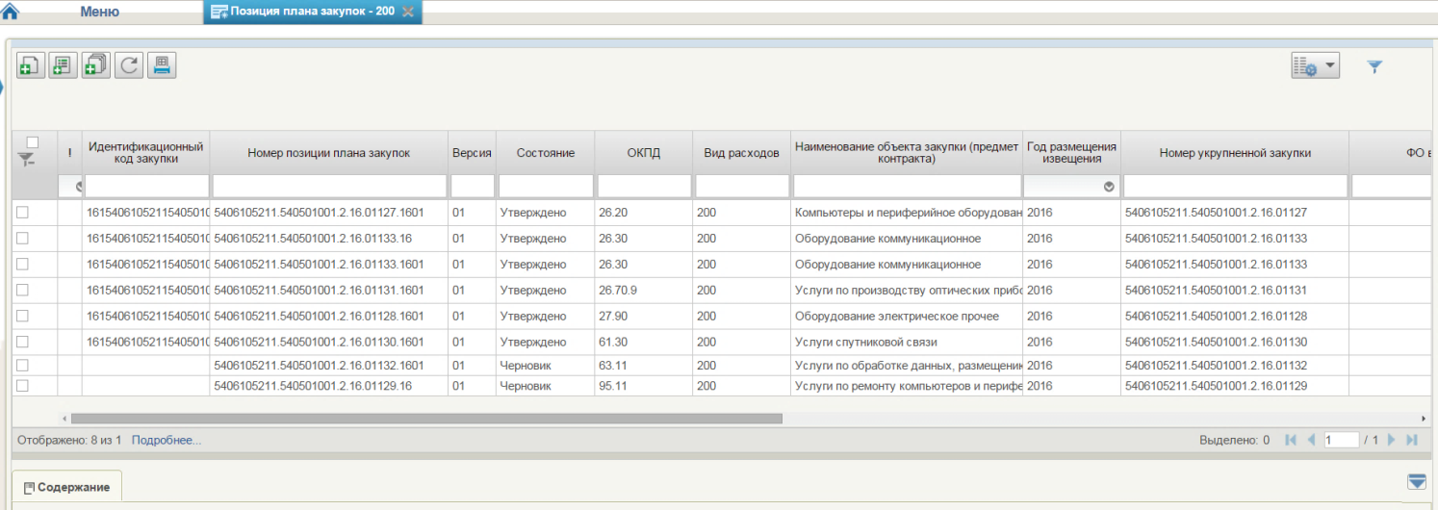
Рисунок 101. Форма «Позиции плана закупок 200»

Работа на странице «Позиции плана закупок»
Работа с позициями плана закупок аналогична п.4.2.1
Над списком позиций плана закупок, расположены управляющие кнопки:
-  - «Создать новый документ». При наведении курсора мыши отображается всплывающая подсказка «Создать позицию плана закупок». При нажатии отобразится страница позиции плана закупок типа 200 (300, 400) для создания новой позиции (см. подробнее в 4.6.3.1).
-  «Создать позицию плана закупок на основе КУЗ». При нажатии пользователю предоставляется окно выбора года размещения извещения плана закупок и далее окно выбора КУЗ (несколько КУЗ пользователь выбрать не может) (см. подробнее в 4.6.3.2).
-  - «Массовое формирование ППЗ из КУЗ». При нажатии предоставляется пользователю окно выбора КУЗ, на основе которых можно создать ППЗ (см. подробнее в 4.6.3.3).
- – «Удалить». При наведении курсора мыши отображается всплывающая подсказка «Удаление». При нажатии происходит удаление выбранных позиций плана закупок путем перемещения в корзину. Для удаления документа без возможности восстановления необходимо выбрать из выпадающего списка справа от иконки пункт «Удалить». Кнопка доступна в случае, если все выбранные позиции плана закупок имеют статус «Черновик».
- – «Обновить список позиций плана закупок». При наведении курсора мыши отображается всплывающая подсказка «Обновить список документов». При нажатии выполняется обновление списка позиций плана закупок.
- – «Выделить часть ФО в отдельную позицию». При наведении фокуса на иконку отображается подсказка «Выделить часть финансового обеспечения позиции плана закупок в отдельную закупку». Кнопка активна, если отмечена хотя бы одна строка в статусе «Черновик».
- – кнопка «Печать документа». При наведении курсора мыши отображается всплывающая подсказка «Печать документа». Кнопка активна, если пользователь выбрал только одну позицию из списка. При нажатии на кнопку открывается актуальная печатная версия позиции в формате Excel.
- – «Печать списка документов». При наведении курсора мыши отображается всплывающая подсказка «Печать списка». При нажатии на кнопку осуществляется формирование печатной формы, при этом отображаемый набор полей соответствует столбцам и данным таблицы, расположенной на вкладке.
- – «Редактирование». При наведении курсора мыши отображается всплывающая подсказка «Открыть документ на редактирование». При нажатии осуществляется открытие выбранной позиции для редактирования. Кнопка доступна при выборе только одной позиции в статусе Черновик.
- – «Просмотр». При наведении курсора мыши отображается всплывающая подсказка «Открыть документ на просмотр». При нажатии осуществляется открытие выбранной позиции для просмотра. Кнопка доступна при выборе только одной позиции с любым статусом.
- – «Отправить на согласование». При наведении курсора мыши отображается всплывающая подсказка «Отправить на согласование». Кнопка доступна для нажатия только при выборе из списка позиции плана закупок в статусе «Черновик», если при этом в листе согласования позиции в списке согласующих указан хотя бы один пользователь в блоке «Согласующие» (См. п. 4.6.7.). Отправленный на согласование документ отображается в Папке «Позиция плана закупок на согласовании».
- – «Взять позицию плана закупок в работу». При наведении курсора мыши отображается всплывающая подсказка «Взять в работу (без изменения версии)». При нажатии на кнопку текущая версия переводится в статус «Черновик». Новая версия позиции не создается. Функция доступна для нескольких выбранных пользователем неутвержденных позиций.
- – «Согласовать» (доступна в папке «Позиции плана закупок на согласовании»). При наведении курсора мыши отображается всплывающая подсказка «Согласовать». При нажатии открывается модальное окно с полем для текстового комментария и двумя кнопками «Согласовать» и «Отклонить». При нажатии на кнопку «Отклонить» позиция переходит в статус «Не согласовано». Отклоненный документ отображается также в папке «Несогласованные позиции планы закупок».
- – «Утвердить» (доступна в папке «Позиции плана закупок на утверждении»). При наведении курсора мыши отображается всплывающая подсказка «Утвердить». Кнопка доступна в статусе «Согласовано» или в статусе «На согласовании», если при этом в списке нет ни одного согласующего. При нажатии открывается модальное окно с полем для текстового комментария и двумя кнопками «Утвердить» и «Отклонить». При нажатии пользователем на кнопку «Отклонить» необходимо заполнить поле «Комментарий», после этого позиция переходит в статус «Не согласовано». Отклоненный документ также отображается в папке «Несогласованные позиции планы закупок».
- – «Внести изменения в утвержденную версию». При наведении курсора мыши отображается всплывающая подсказка «Внести изменения в утвержденную версию». Кнопка доступна для одной или нескольких выбранных пользователем позиций плана закупок, находящихся в статусе «Утверждено». При нажатии на кнопку создается новая версия документа в статусе «Черновик», по правилу «Номер последней утвержденной версии + 1», при этом утвержденная версия, в которую вносятся изменения, становится недействительной. Новая версия документа отображается в папке «Черновики позиции планы закупок».
Для просмотра характеристики ФО, нажать вкладку «Характеристика финансового обеспечения» под списком позиций плана закупок. (Рисунок 102).
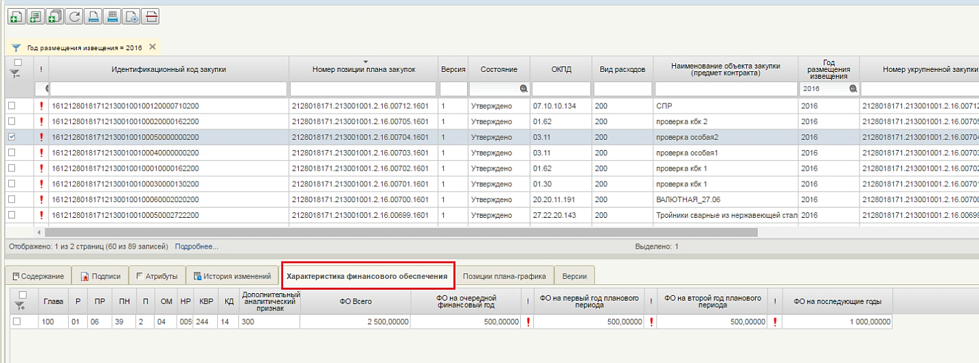
Рисунок 102. Вкладка «Характеристика финансового обеспечения»
Вкладка предоставляет структурированную информацию о финансовом обеспечении к ППЗ без возможности редактирования.
На вкладке «Позиции плана-графика» содержится детализированная информация о планах - графика закупок, созданных на основе базовой позиции планов закупок (Рисунок 103).
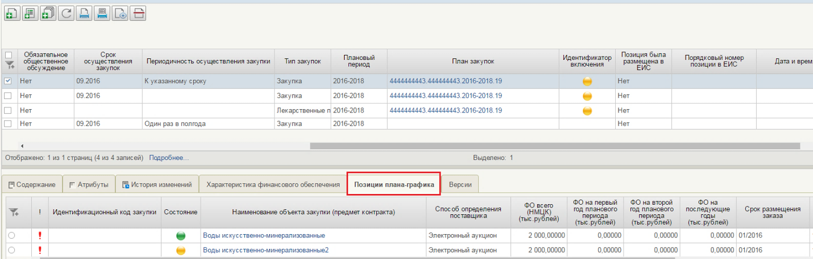
Рисунок 103. Вкладка «Позиции плана-графика»
В табличной форме страницы представлен перечень позиций плана закупок организации. По каждой позиции отображается следующая информация:
- Предупреждение об ошибке «!» – индикатор превышения сумм доведенных ЛБО, полученных в Ведомости ЛБО, отображаются для соответствующих позиций плана закупок, где проверка на соответствие ЛБО не пройдена;
- «Идентификационный код закупки» (ИКЗ) – при включении позиции в план закупок ей присваивается предварительный ИКЗ, который может измениться, если в плане закупок происходит удаление позиций. После публикации плана закупок позициям присваивается окончательный ИКЗ;
- «Состояние» – содержит статус внутреннего согласования позиции плана закупок:
  - Черновик - проект позиции плана закупок;
  - На согласовании - проект позиции плана закупок, переданной на согласование;
  - «Согласовано» / «Не согласовано» – результат рассмотрения отправленного на согласование документа пользователями, имеющих полномочия согласования;
  - Утверждено / «Не согласовано» – результат рассмотрения отправленного документа для утверждения пользователем, имеющего полномочия утверждения;
- «ОКПД» – содержит код ОКПД объекта позиции плана закупок;
- «Вид расходов»:
  - «200» – содержит сведения об объекте закупки товаров, работ, услуг для обеспечения федеральных нужд;
  - «300» – содержит сведения об объекте закупок в части публичных обязательств Российской Федерации по приобретению товаров, работ, услуг в пользу граждан в целях их социального обеспечения;
  - «400» – содержит сведения об объекте закупок в части объектов капитального строительства, мероприятий (укрупненных инвестиционных проектов), объектов недвижимого имущества, включенных (предлагаемых к включению) в федеральную адресную инвестиционную программу;
- «Наименование объекта закупки (предмет контракта)» – содержит информацию о наименовании объекта позиции плана закупок;
- «Год размещения извещения» – содержит информации о годах осуществления каждой позиции плана закупок;
- «Номер укрупненной закупки» – если позиции плана закупок была детализирована на основе укрупненной закупки, то выводится номер планового реестра укрупненной закупки. В противном случае – данное поле пустое;
- «ФО всего» - отображается начальная (минимальная) цена контракта в тыс. рублей;
- «ФО на текущий финансовый год»;
- ФО на первый год планового периода (тыс. рублей) - отображается объем финансового обеспечения на первый год планового периода в тысячах рублей;
- ФО на второй год планового периода (тыс. рублей) - отображается объем финансового обеспечения на второй год планового периода в тысячах рублей;
- ФО на последующие годы планового периода (тыс. рублей) - отображается объем финансового обеспечения за пределами планового периода в тысячах рублей;
- «Наименование мероприятия» - содержит информацию о наименовании мероприятия государственной программы Российской федерации либо непрограммного направления деятельности (функции, полномочия);
- «Ожидаемый результат» - содержит информацию об ожидаемом результате реализации мероприятия государственной программы Российской Федерации;
- «Описание закупки» – отображается значение поля «Описание позиции плана закупок» из ППЗ;
- «Сведения о технической сложности закупки» – содержит информацию о технической сложности позиции плана закупок;
- «Обязательное общественное обсуждение»;
- «Срок осуществления закупок» – содержит информацию о сроке осуществления закупки объекта позиции плана закупок;
- «Периодичность осуществления закупки» – содержит информацию о периодичности осуществления закупки объекта позиции плана закупок;
- «Тип закупок» – содержит информацию о типе ППЗ, указанном в позиции;
- «Плановый период» – отображаются годы планового периода позиции плана закупок;
- «План закупок» – если текущая версия позиции включена в план закупок, то в данном поле содержится номер этого плана закупок. При нажатии на № плана закупок открывается план закупок на просмотр;
- «Идентификатор включения». Отображает состояние конкретной версии позиции плана закупок:
  - «» – Не включена в план закупок;
  - «» – Включена в проект плана закупок и в утвержденный план закупок;
  - «» – Включена в размещенный в ЕИС план закупок;
  - «» – Отменена в размещенном в ЕИС плане закупок.
- «Позиция была размещена в ЕИС»;
- «Порядковый номер позиции в ЕИС»;
- «Дата и время размещения в ЕИС».
Для просмотра журнала версий выберите строку позиции плана закупок и необходимо нажать на вкладку «Версии» под списком позиций (Рисунок 104).
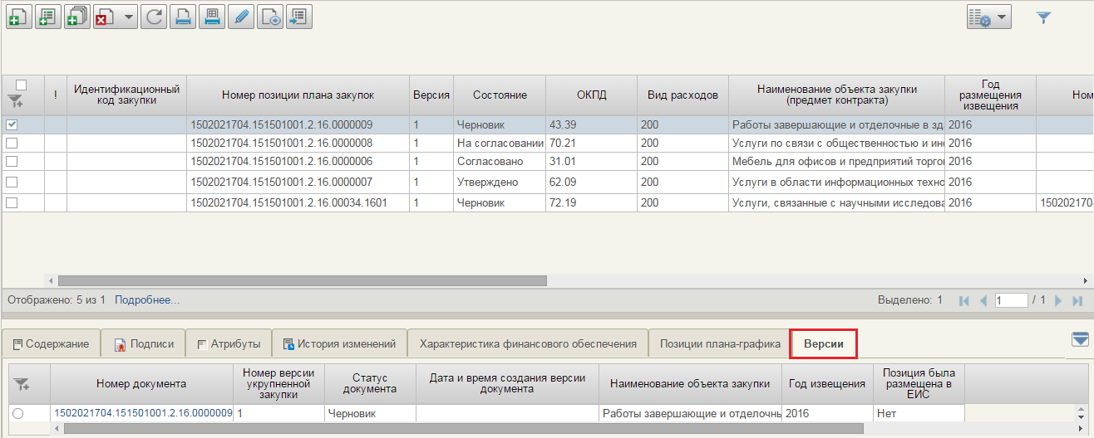
Рисунок 104. Вкладка «Версии» позиции плана закупок

Создание позиций плана закупок
Позиции плана закупок могут быть созданы как автоматически, так и в «ручном» режиме. Порядок создания позиций плана закупок указанными способами см. в п.п. 4.6.3.1, 4.6.3.2, 4.6.3.3 соответственно.

Создание позиции плана закупок в «ручном» режиме
- На поисковой форме выбранного вида расходов нажать на кнопку  «Создать документ».
- Заполните обязательные поля ППЗ на вкладках: «Общие сведения», «Объем финансового обеспечения» и «Лист согласовании». Набор полей зависит от вида расходов.
- Необходимо нажать на кнопку «Сохранить изменения и закрыть окно» или кнопку «Сохранить изменения».
- Осуществляется сохранение позиции плана закупок и возвращение ее на страницу со списком позиций плана закупок. Если при заполнении были допущены ошибки, они будут отображены на всплывающем окне (см. п. 4.2.3).
Подробнее алгоритм создания позиции плана закупок описан в пунктах:
- Позиции плана закупок - 200;
- Позиции плана закупок - 300;
- Позиции плана закупок - 400.

После утверждения позиции плана закупок автоматически формируется позиция укрупненной закупки в статусе «Черновик» и заполненными полями из ППЗ.
Работа с КУЗ описана в разделе 4.2.

Создание позиций плана закупок на основе КУЗ
Для создания позиции плана закупок на основе КУЗ нажать на кнопку  «Создать позицию плана закупок на основе КУЗ».
В раскрывающемся окне выбрать год размещения и нажать на кнопку «Выбрать» (Рисунок 105).

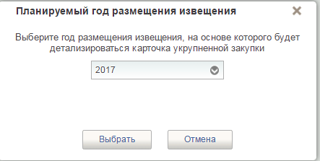
Рисунок 105. Окно «Планируемый год размещения извещения»
Отобразится окно выбора КУЗ, на основе которых можно создать ППЗ (Рисунок 106).
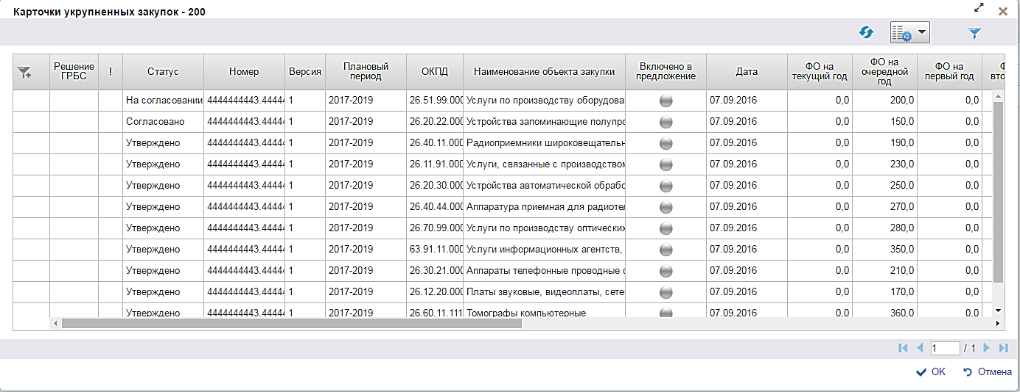
Рисунок 106. Окно «Карточки укрупненных закупок 200»
В открывшемся окне необходимо отметить карточку укрупненных закупок, на основе которой будет создана ППЗ.
Открывается подтверждающее окно, необходимо нажать на кнопку «ОК» (Рисунок 107).
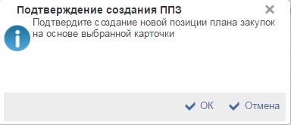
Рисунок 107. Окно «Подтверждение создания ППЗ»
Набор полей зависит от вида расходов.
Нажать на кнопку  «Сохранить изменения и закрыть окно» или на кнопку «Сохранить изменения». Осуществляется сохранение позиции плана закупок и возвращение ее на страницу со списком позиций.
Если при заполнении были допущены ошибки, они будут отображены на всплывающем окне (см. п. 4.2.3).

Массовое формирование ППЗ из КУЗ
Для массового формирования позиций плана закупок из укрупненной закупки необходимо нажать на кнопку «Массовое формирование ППЗ из КУЗ».
Открывается окно выбора утвержденных позиций укрупненных закупок, на основе которых можно создать позиции плана закупок (Рисунок 108).
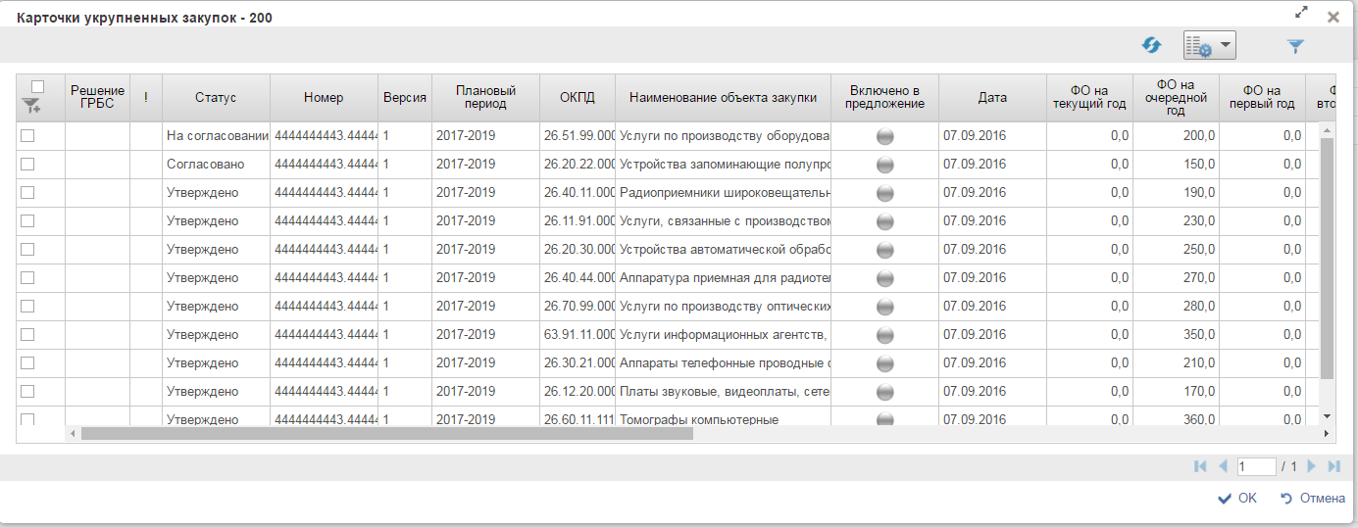
Рисунок 108. Окно «Карточки укрупненных закупок - 200»
В открывшемся окне необходимо отметить позиции, на основе которых требуется создать ППЗ и нажать на кнопку «ОК».
Отображается подтверждающее сообщение, в котором нужно нажать на кнопку «ОК» (Рисунок 109):
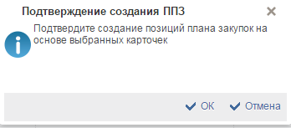
Рисунок 109. Окно «Подтверждение создания ППЗ»
При нажатии «ОК» выдается сообщение об успешной массовой детализации (Рисунок 110):
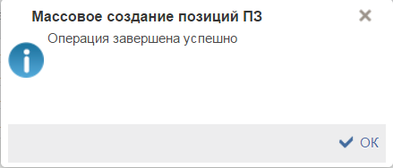
Рисунок 110. Окно «Массовое создание позиций ПЗ»
На странице со списком позиций плана закупок появится новая ППЗ в статусе «Черновик» в версии «1».

Создание позиции плана закупок на основе раннее созданного ППЗ с выделением части финансового обеспечения
Для создания копии позиции плана закупок с выделением части финансового обеспечения, нажать на кнопку  «Выделить часть финансового обеспечения позиции плана закупок в отдельную закупку» (Рисунок 111).
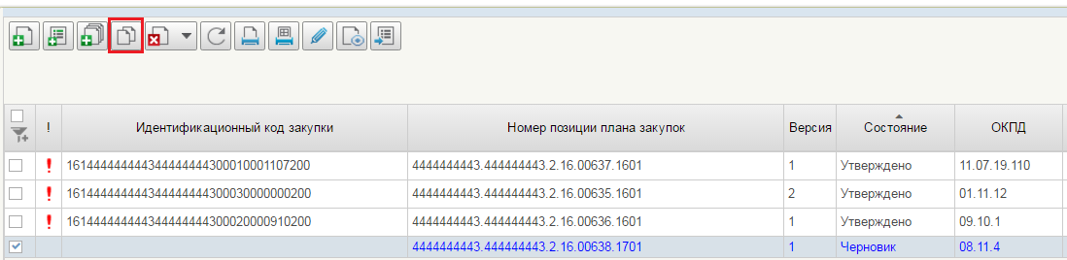
Рисунок 111. Создание позиции плана закупок на основе ранее созданного ППЗ с выделением части финансового обеспечения
Открылась копия ППЗ на редактирование (Рисунок 112).
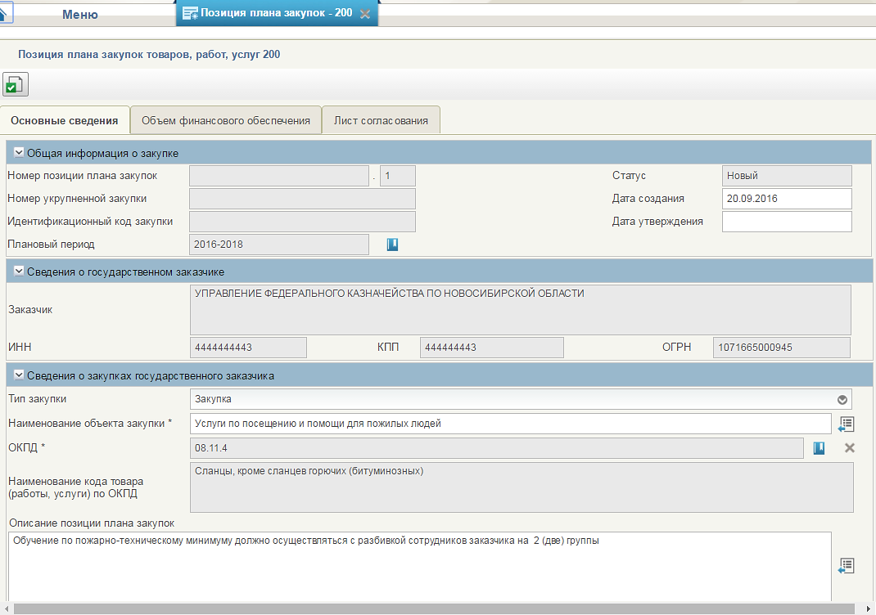
Рисунок 112. Копия ППЗ на редактировании
Все значения из базовой ППЗ копируются в новую копию (за исключением даты создания, идентификационный номер закупки, номер позиции плана закупок). Если позиция плана закупок была создана на основе КУЗ, то копия наследует связь с этой же КУЗ. Дата создания устанавливается текущая.
Внести изменения в строки финансового обеспечения в копии позиции плана закупок. Финансовое обеспечение копии ППЗ не должно быть равным или быть больше, чем в базовой ППЗ.
После внесения, нажать на кнопку «Сохранить изменения и закрыть окно» или кнопку «Сохранить изменения».
Осуществляется сохранение копии позиции плана закупок и возвращение ее на страницу со списком позиций. Если при заполнении были допущены ошибки, они будут отображены на всплывающем окне (см. п. 4.2.3).
На странице со списком позиции плана закупок добавилась новая ППЗ. Финансовое обеспечение базовой позиции плана закупок уменьшилась на величину текущей ФО ППЗ. Если по какому-либо КБК ФО копии позиции плана закупок равны базовой ППЗ, то в базовой позиции плана закупок такая строка ФО удаляется.

Формирование позиций плана закупок
Формирование позиций плана закупок доступно из списковых форм позиций каждого типа.

Формирование позиции плана закупок 200 на основе КУЗ
Для формирования позиций плана закупок 200 необходимо нажать на кнопку  «Создать позицию плана закупок на основе КУЗ», расположенную сверху над списком позиций. Предоставляется пользователю окно выбора года размещения извещения плана закупок (Рисунок 113).
Рисунок 113. Окно «Планируемый год размещения извещения»
В раскрывающемся списке выберите год размещения извещения и необходимо нажать на кнопку «Выбрать».
В окне выбора КУЗ выберите требуемую позицию укрупненной закупки (см. Рисунок 106).
Для выбора доступны все КУЗ, имеющие строки КБК ФО за выбранный год размещения извещения. Выберите требуемую КУЗ, на основе которой требуется создать ППЗ, и необходимо нажать на кнопку «ОК».
Выдается сообщение о подтверждении (Рисунок 114):
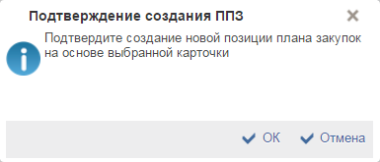
Рисунок 114. Окно «Подтверждение создания ППЗ»
При нажатии на кнопку «ОК» открывается форма «Позиция плана закупок товаров, работ, услуг 200» на вкладке «Основные сведения» (Рисунок 115).

Вкладка «Основные сведения»
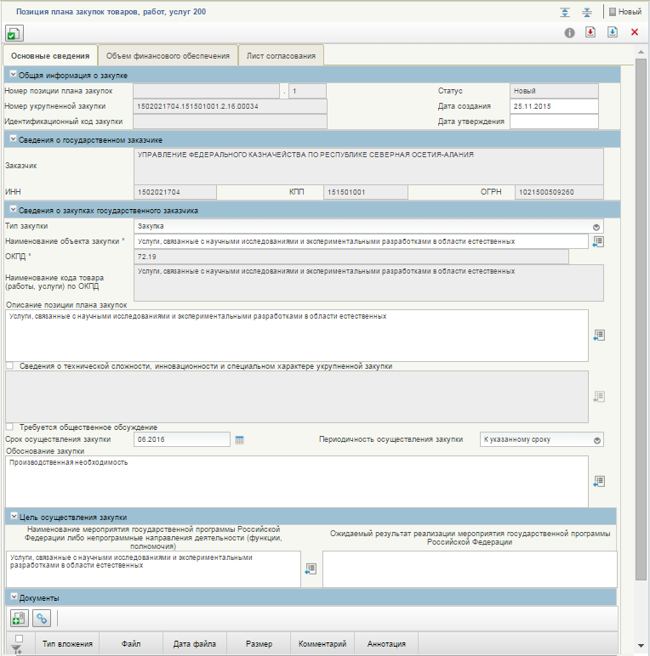
Рисунок 115. Формирование позиции плана закупок. Вкладка «Основные сведения»
Заполните поля, отмеченные знаком «*».
В разделах «Общая информация о закупке» и «Сведения о государственном заказчике» содержится информация о статусе позиции плана-графика, номере и дате создания (проставляется текущая дата), а также сведения о ИНН, КПП и ОГРН заказчика. Данные заполнены по умолчанию.
В разделе «Сведения о закупках государственного заказчика» в поле «Тип закупки» выпадающий список содержит следующий перечень значений (Рисунок 116):
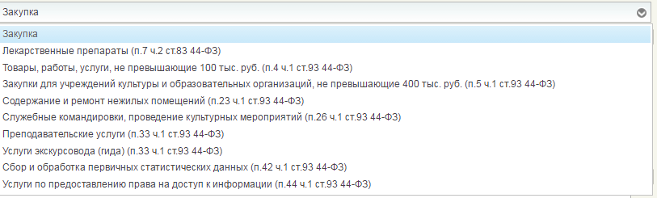
Рисунок 116. Выпадающий список поля «Тип закупки»
- Закупка (установлено по умолчанию),
- Лекарственные препараты (п.7 ч.2 ст. 83 44-ФЗ),
- Товары, работы, услуги, не превышающие 100 тыс. руб. (п. 4 ч.1 ст. 93 44-ФЗ),
- Товары, работы, услуги, не превышающие 400 тыс. руб. (п. 5 ч.1 ст. 93 44-ФЗ),
- Содержание и ремонт нежилых помещений (п. 23 ч. 1 ст. 93 44-ФЗ),
- Служебные командировки, проведение культурных мероприятий (п. 26 ч. 1 ст. 93 44-ФЗ),
- Преподавательские услуги (п. 33 ч. 1 ст. 93 44-ФЗ),
- Услуги экскурсовода (гида) (п. 33 ч. 1 ст. 93 44-ФЗ),
- Сбор и обработка первичных статистических данных (п. 42 ч. 1 ст. 93 44-ФЗ).
Позиции плана закупок всех перечисленных типов в плане-графике закупок указываются одной строкой. В подсистеме УЗ для каждой организации может быть только одна позиция плана закупок с данным типом.
Поле «Наименование объекта закупки» можно заполнить вручную или выбрать из справочника «Наименование объекта укрупненной закупки» нажатием на кнопку (Рисунок 117). При необходимости изменения заполненного поля выберите необходимое значение из списка и нажать на кнопку «ОК».
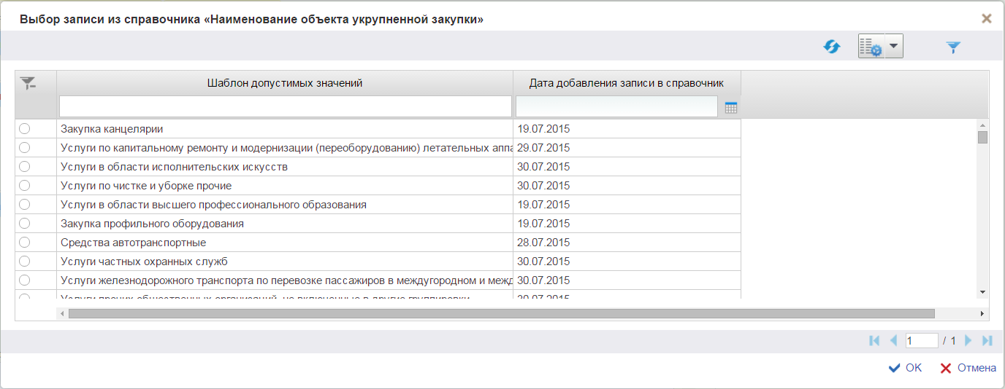
Рисунок 117. Справочник «Наименование объекта укрупненной закупки»
Значения полей «ОКПД» и «Наименование кода товара (работы, услуги) по ОКПД» заполнится автоматически значением наименования кода ОКПД.
Поле «Описание позиции плана закупок» также заполнено автоматически, но может быть изменено пользователем вручную или выбирается на основании шаблонов допустимых значений (при нажатии на иконку ). Отображается справочник «Описание закупки» (Рисунок 118). Выбрать необходимую запись и нажать на кнопку «ОК».
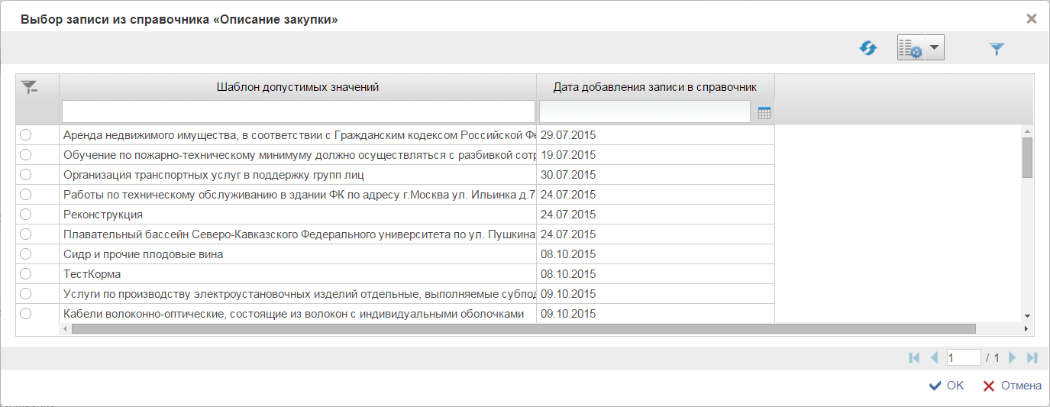
Рисунок 118. Справочник «Описание закупки»
Если в поле «Сведения о технической сложности, инновационности и специальном характере закупки» установлена отметка, то доступна возможность заполнить поле вручную или выбрать на основании шаблонов допустимых значений (при нажатии на иконку ).
Поле «Требуется обязательное обсуждение» – отметка, устанавливается в случае, если необходимо проведение обязательного общественного обсуждения. Введите дату в поле «Срок осуществления закупки». Значение поля «Периодичность осуществления закупки» – выбирается из списка допустимых значений.
Поле «Обоснование закупки» заполняется автоматически, но может быть изменено пользователем вручную или выбирается на основании шаблонов допустимых значений (при нажатии на иконку ).
В разделе «Цель осуществления закупки» поля также заполнены автоматически. При необходимости в поле «Наименование мероприятия государственной программы Российской Федерации либо непрограммные направления деятельности (функции, полномочия)» измените требуемые данные выбором из перечня шаблонов допустимых значений либо посредством ручного ввода).
Поля «Обоснование внесения изменений» и «Дополнительная информация» отображаются только для позиций плана закупок, которые когда-либо были опубликованы в ЕИС. Поле заполняется выбором из перечня шаблонов допустимых значений.
Если требуется прикрепить какие-либо файлы к позиции, в разделе Документы необходимо нажать на кнопку  и загрузить необходимые файлы. В разделе предусмотрен фильтр, который позволяет сортировать документы по заданным параметрам.
Заполнить необходимые поля и нажать на кнопку «Сохранить изменения». При возникновении ошибок см. раздел 4.2.3.

Вкладка «Объем финансового обеспечения»
Вкладка «Объем финансового обеспечения» предназначена для указания информации о финансировании объекта закупки с группировкой по планируемым годам размещения и по КБК (Рисунок 119).
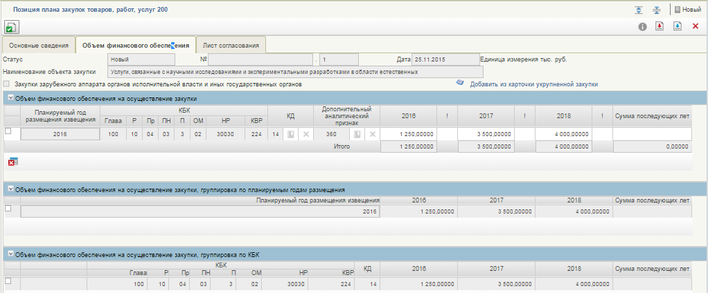
Рисунок 119. Формирование позиции плана закупок. Вкладка «Объем финансового обеспечения»
Поля «Статус», «№», «Дата» и «Наименование объекта закупки» заполняются автоматически.
При установке отметки «Закупки зарубежного аппарата федеральных органов исполнительной власти и иных государственных органов» столбец каждого года и столбец «Сумма последующих лет» разделяется на 3 поля: «в валюте платежа», «в долларах США», «в рублевом эквиваленте», а также добавляется новый столбец «Код валюты».
В разделах копируются все строки финансового обеспечения по выбранному году размещения извещения.
Для удаления строки необходимо нажать на кнопку «Удалить строку».
Заполнить необходимые поля и нажать на кнопку «Сохранить изменения». При возникновении ошибок см. раздел 4.2.3.

Вкладка «Лист согласования»
Форма отображения и порядок работы с указанной вкладкой аналогичен приведенному в п. 4.2.4.3.
Заполнить необходимые поля и нажать на кнопку «Сохранить изменения и закрыть окно». При возникновении ошибок см. раздел 4.2.3.
Позиция плана закупок 200 сохранится в статусе «Черновик» и отобразится на странице со списком позиций плана закупок 200.

Формирование позиции плана закупок 300 на основе КУЗ
Для формирования позиций плана закупок 300 необходимо нажать на кнопку «Создать позицию плана закупок на основе КУЗ», расположенную сверху над списком позиций. Предоставляется пользователю окно выбора года размещения извещения плана закупок (Рисунок 113). В раскрывающемся списке выберите год размещения извещения и нажать на кнопку «Выбрать». В окне выбора КУЗ выберите требуемую позицию укрупненной закупки. Для выбора доступны все КУЗ, имеющие строки КБК ФО за выбранный год размещения извещения. Выберите требуемую КУЗ, на основе, которой требуется создать ППЗ, и нажать на кнопку «ОК».
Выдается сообщение о подтверждении (Рисунок 114). При нажатии «ОК» открывается форма «Позиция плана закупок товаров, работ, услуг 300» на вкладке «Основные сведения» (Рисунок 120).

Вкладка «Основные сведения»
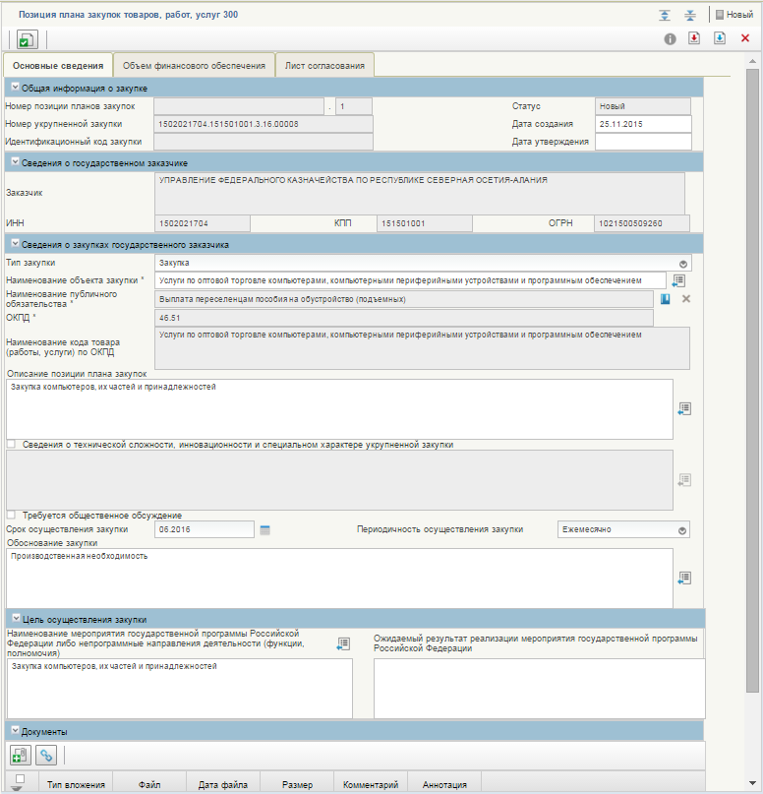
Рисунок 120. Формирование позиции плана закупок. Вкладка «Основные сведения»
Заполните поля, отмеченные знаком «*».
Данная вкладка ППЗ 300 отличается от вкладки ППЗ 200 наличием дополнительного поля «Наименование публичного обязательства», значение которого заполнено по умолчанию.
Описание всех остальных элементов вкладки см. в п. 4.6.4.1.1.1

Вкладка «Объем финансового обеспечения»
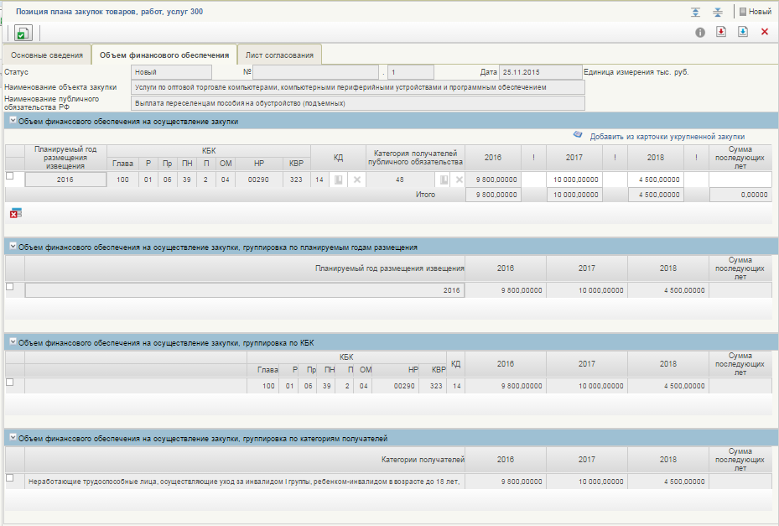Рисунок 121. Формирование позиции плана закупок. Вкладка «Характеристика финансового обеспечения».
Данная вкладка ППЗ 300 отличается от вкладки ППЗ 200 наличием дополнительных полей:
Наименование публичного обязательства РФ – значение поля автоматически выводится из вкладки «Основные сведения» ППЗ.
Объем финансового обеспечения на осуществление закупки, группировка по категориям получателей – значения ячеек заполняются вручную, возможна корректировка сумм в сторону уменьшения значения. 2015 год не редактируется.
Описание всех остальных элементов вкладки см. в п. 4.6.4.1.1.2.

Вкладка «Лист согласования»
Форма отображения и порядок работы с указанной вкладкой аналогичен приведенному в п. 4.2.4.3
Заполнить необходимые поля и нажать на кнопку «Сохранить изменения и закрыть окно». При возникновении ошибок см. раздел 4.2.3.
Позиция плана закупок 300 сохранится в статусе «Черновик» и отобразится на странице со списком позиций плана закупок 300.

Формирование позиции плана закупок 400 на основе КУЗ
Для формирования позиций плана закупок 400 необходимо нажать на кнопку «Создать позицию плана закупок на основе КУЗ», расположенную сверху над списком позиций. Предоставляется пользователю окно выбора года размещения извещения плана закупок (Рисунок 113). В раскрывающемся списке выберите год размещения извещения и нажать на кнопку «Выбрать». В окне выбора КУЗ выберите требуемую позицию укрупненной закупки. Для выбора доступны все КУЗ, имеющие строки КБК ФО за выбранный год размещения извещения. Выберите требуемую КУЗ, на основе, которой требуется создать ППЗ, и нажать на кнопку «ОК».
Выдается сообщение о подтверждении (Рисунок 114). При нажатии «ОК» открывается форма «Позиция плана закупок товаров, работ, услуг 400» на вкладке «Основные сведения» (Рисунок 122).
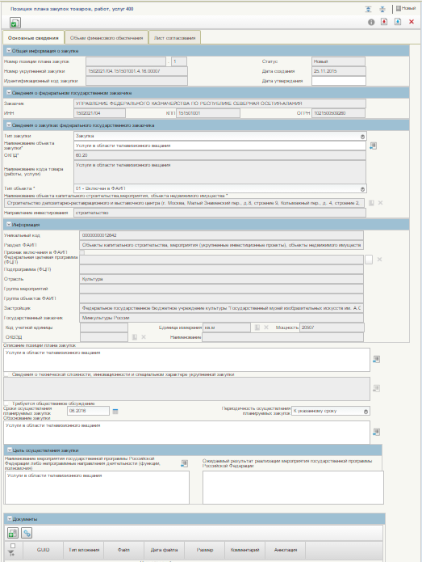
Рисунок 122. Формирование позиции плана закупок. Вкладка «Основные сведения»
Данная вкладка ППЗ 400 отличается от вкладки ППЗ 200 наличием дополнительных полей:
Тип объекта – выбирается тип объекта из списка возможных значений:
  - «01- Включен в ФАИП».
  - «02 - Предлагается к включению в ФАИП».
  - «03 - Не включен в ФАИП».
Если в поле «Тип объекта» выбрано значение «01- Включен в ФАИП», то значение поля «Наименование объекта капитального строительства, мероприятия, объекта недвижимого имущества» – выбирается из справочника «Объекты ФАИП».
При этом поля, перечисленные ниже, заполняются автоматически на основании данных справочника ФАИП (при наличии соответствующего значения в справочнике ФАИП) и недоступны для редактирования:
  - Направление инвестирования – при наличии в справочнике объектов ФАИП, по выбранному объекту ФАИП, более одного направления инвестирования, предлагается дополнительно уточнить необходимое направление инвестирования. При выборе необходимого направления инвестирования из списка возможных значений, на основании данных направления инвестирования автоматически заполняются поля, приведенные ниже. Если в справочнике объектов ФАИП, имеется информация только об одном направлении инвестирования, то поля, приведенные ниже, заполняются на основании данной записи.
  - Уникальный код.
  - Раздел ФАИП.
  - Признак включения в ФАИП.
  - Федеральная целевая программа (ФЦП).
  - Подпрограмма (ФЦП).
  - Отрасль.
  - Группа мероприятий.
  - Группа объектов ФАИП.
  - Застройщик.
  - Государственный застройщик.
  - Код учетной единицы.
  - Мощность.
  - Единица измерения.
  - ОКВЭД.
Если в поле «Тип объекта» выбрано значение «02- Предлагается к включению в ФАИП», но при этом объект уже включен в справочник объектов ФАИП с признаком «Предлагается к включению в ФАИП», то порядок заполнения сведений об объекте ФАИП аналогичен порядку заполнения сведений для объекта ФАИП с типом «01- Включен в ФАИП», описание приведено выше.
Если в поле «Тип объекта» выбрано значение «02- Предлагается к включению в ФАИП», но при этом объект еще не включен в справочник объектов ФАИП, то сведения об объекте заполняются следующим образом:
  - Наименование объекта капитального строительства, мероприятия, объекта недвижимого имущества – вводится вручную или путем выбора из справочника «Объекты ФАИП».
  - Направление инвестирования – вводится вручную.
  - Уникальный код – не заполняется.
  - Раздел ФАИП – вводится вручную.
  - Признак включения в ФАИП – устанавливается пользователем.
  - Федеральная целевая программа (ФЦП) – заполняется на основании справочника «Федеральные целевые программы/подпрограммы» нажатием на кнопку .
  - Подпрограмма ФЦП – заполняется на основании справочника «Федеральные целевые программы/подпрограммы».
  - Отрасль – заполняется на основании справочника «Отрасли».
  - Группа мероприятий – вводится вручную.
  - Группа объектов ФАИП – вводится вручную.
  - Застройщик – вводится вручную.
  - Код учетной единицы – вводится вручную.
  - Мощность – вводится вручную.
  - Единица измерения – заполняется на основании справочника «ОКЕИ» нажатием на кнопку .
  - ОКВЭД – заполняется на основании справочника «ОКВЭД».
Если в поле «Тип объекта» выбрано значение «03- Не включен в ФАИП», то информация об объекте капитального строительства указывается в составе следующей информации:
  - Наименование объекта капитального строительства, мероприятия, объекта недвижимого имущества – вводится вручную или путем выбора из справочника «Объекты ФАИП».
  - Направление инвестирования – вводится вручную.
  - Государственный заказчик – вводится вручную.
  - Код учетной единицы – вводится вручную.
  - Мощность – вводится вручную.
  - Единица измерения – заполняется на основании справочника «ОКЕИ».
  - ОКВЭД – заполняется на основании справочника «ОКВЭД».
Описание всех остальных элементов вкладки см. в п.4.6.4.1.1.1.

Вкладка «Объем финансового обеспечения»
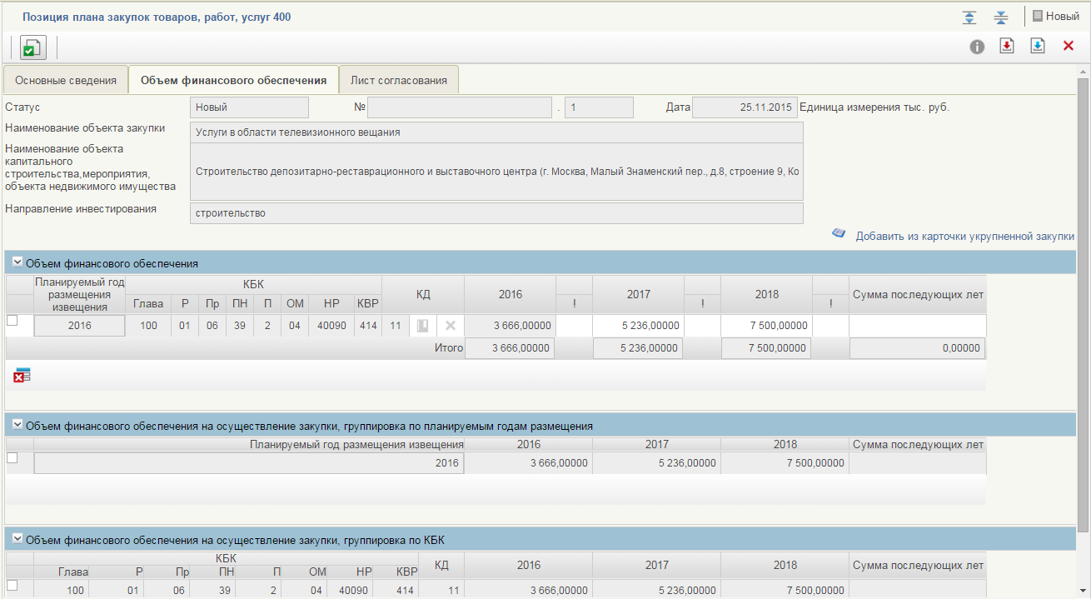
Рисунок 123. Формирование позиции плана закупок. Вкладка «Характеристика финансового обеспечения».
Данная вкладка ППЗ 400 отличается от вкладки ППЗ 200 наличием дополнительных полей:
- Наименование объекта капитального строительства, мероприятия, объекта недвижимого имущества - значение поля заполнено автоматически.
- Направление инвестирования - значение данного признака заполнено автоматически.
Описание всех остальных элементов вкладки см. в п.4.6.4.1.1.2.

Вкладка «Лист согласования»
Форма отображения и порядок работы с указанной вкладкой аналогичен приведенному в п. 4.2.4.3.
Заполнить необходимые поля и нажать на кнопку «Сохранить изменения и закрыть окно». При возникновении ошибок см. раздел 4.2.3.
Позиция плана закупок 400 сохранится в статусе «Черновик» и отобразится на странице со списком позиций плана закупок 400.

Внесение изменений в утвержденные позиции плана закупок
Функция доступна только в отношении утвержденных позиций плана закупок (Рисунок 124) (см. п. 4.6.8).

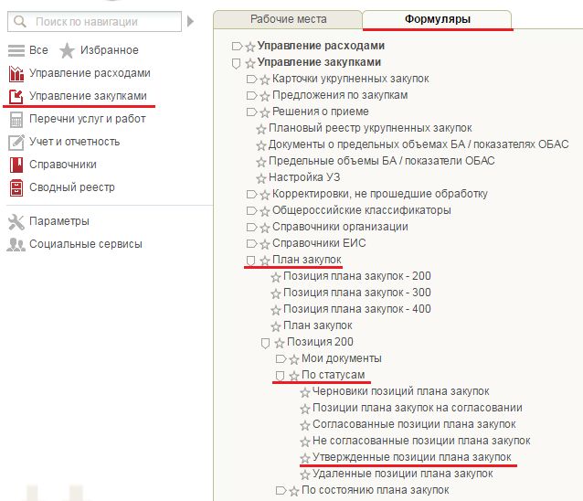
Рисунок 124. Папка «Утвержденные ППЗ»
Для внесения изменения необходимо в списковой форме соответствующего типа выбрать необходимую для изменения позицию плана закупок и нажать на кнопку «Внести изменения в утвержденную версию».
При внесении изменений в позицию плана закупок формируется новая версия позиции плана закупок со статусом «Черновик», доступная для редактирования. Предыдущая утвержденная версия становится недействительной. Номер версии можно увидеть в самой позиции плана закупок (при просмотре сведений), в общей списковой форме позиции плана закупок на вкладке «Версии». На вкладке «Версии» отображена информация обо всех измененных версиях позиций плана закупок (Рисунок 125).
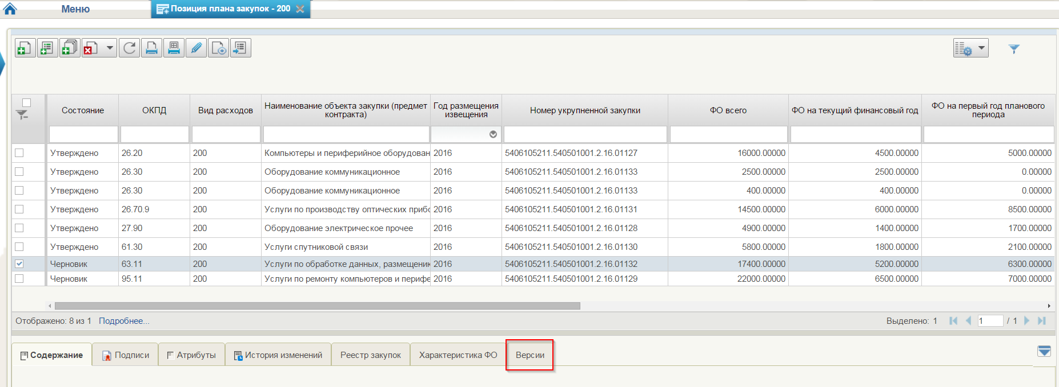
Рисунок 125. Вкладка «Версии» позиций план закупок
Новая версия содержит сведения предыдущей утвержденной версии позиции плана закупок. Пользователь вносит изменения в сведения позиции плана закупок и осуществляет сохранение введенных сведений по аналогии с формированием позиции плана закупок (см. п. 4.6.4).
После внесения изменений пользователь осуществляет согласование и утверждение позиции (см. п.4.6.7, 4.6.8).

Редактирование позиции плана закупок
Если необходимо отредактировать сохраненную позицию плана закупок, то, в зависимости от статуса, в котором сейчас находится позиция, будут разные варианты редактирования:
- Позиция плана закупок находится в статусе «Черновик».
Для редактирования такой позиции необходимо нажать на кнопку  «Открыть документ на редактирование» на странице со списком позиций плана закупок. Откроются вкладки позиции плана закупок, на которых можно отредактировать поля. Новая версия позиции плана закупок не создается.
- План закупок находится в статусе «На согласовании».
Для редактирования необходимо нажать на кнопку «Взять в работу»  на странице со списком позиций плана закупок. Откроются вкладки позиции плана закупок, на которых можно отредактировать поля. После сохранения план закупок будет в статусе «Черновик». Для него нужно будет повторно проводить процедуру согласования/утверждения.
- План закупок находится в статусе «Утверждено».
Для редактирования необходимо нажать на кнопку «Внести изменения в утвержденную версию» на странице со списком плана закупок. Откроются вкладки позиции плана закупок, на которых можно отредактировать поля. После сохранения создастся новая версия план закупок, которой будет присвоен статус «Черновик». Для новой версии плана закупок нужно будет повторно проводить процедуру согласования/утверждения. Если вы решите удалить новую версию, то на странице со списком позиций вернется ранее утвержденная версия плана закупок.

Отправка на согласование и согласование позиции плана закупок
Перед согласованием позиция плана закупок должна быть отправлена на согласование. Для этого на списковой форме необходимо выбрать требуемую позицию плана закупок и нажать кнопку «Отправить на согласование». Позиция плана закупок изменит статус с «Черновик» на «На согласовании».
При необходимости согласования ППЗ (на «Листе согласования» указана отметка о необходимости согласования) в левом горизонтальном меню выбираем раздел «План закупок», далее подраздел «Позиции плана закупок», далее пункт «Позиция плана закупок», в папке «Мои документы» выбираем «Позиция плана закупок на согласовании» (Рисунок 126).
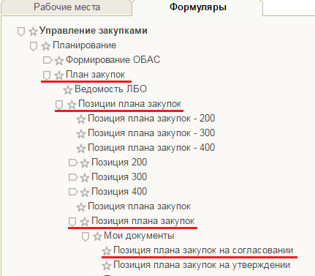
Рисунок 126. Папка «Позиция плана закупок на согласовании»
- Отметить позицию плана закупок, которую необходимо согласовать.
- Нажать кнопку «Согласовать».
- Заполнить поле «Комментарий» на всплывающей форме.
- Нажать кнопку «Согласовать» или «Отклонить» в зависимости от решения.
- Статус позиции плана закупок изменится на «Согласовано».
Алгоритм согласования позиции плана закупок аналогичен п. 4.2.7.
Согласованная позиция плана закупок автоматически отправляется на утверждение.

Утверждение позиции плана закупок
Каждую позицию плана закупок необходимо утверждать. Утверждающий сотрудник всегда один. Он указывается пользователем на вкладке «Лист согласования» в позиции плана закупок.
Чтобы утвердить позицию плана закупок, сотрудник, обладающий правами утверждающего должен:
- В левом горизонтальном меню выбрать «Позиция плана закупок на утверждении» (Рисунок 127).
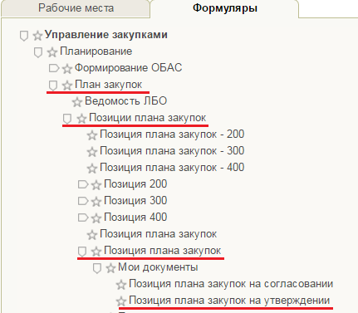
Рисунок 127. Папка «Позиции плана закупок на утверждении»
- Отметить позиции планов закупок, которые необходимо утвердить.
- Нажать кнопку «Утвердить» .
- Заполнить поле «Комментарий» на всплывающей форме.
- Нажать кнопку «Утвердить» или «Отклонить» в зависимости от решения.
Алгоритм согласования позиции плана закупок аналогичен п. 4.2.8.
Позиция плана закупок утверждена / отклонена. Утвержденная позиция готова к включению в план закупок.

Печать позиции плана закупок
Если требуется распечатать весь перечень позиций плана закупок, на форме выбранного типа расходов необходимо нажать на кнопку  «Печать списка». Сформируется файл в формате Excel, содержащий все поля формы, и загрузит его на компьютер.
Для печати позиции плана закупок, выберите требуемую позицию на форме выбранного типа расходов и необходимо нажать на кнопку  «Печать документа». Отобразится окно для выбора шаблона печати (Рисунок 128):
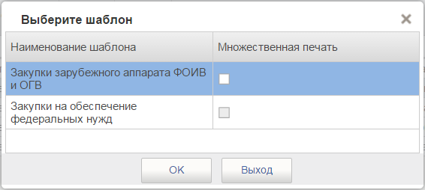
Рисунок 128. Модально окно «Выберите шаблон»
После выбора необходимого шаблона необходимо нажать на кнопку «ОК», сформируется файл в формате Excel и загрузится на локальный компьютер.
В режиме просмотра позиции плана закупок для печати необходимо нажать на кнопку «Печать». Алгоритм печати документа при этом аналогичен печати из списковой формы.

Работа с планами закупок
После того, как позиции плана закупок были сформированы, можно приступить к формированию плана закупок.

Вход в подсистему «План закупок»
Для входа в подсистему «План закупок», необходимо зайти в раздел «План закупок» и выбрать подраздел «План закупок» (Рисунок 129).
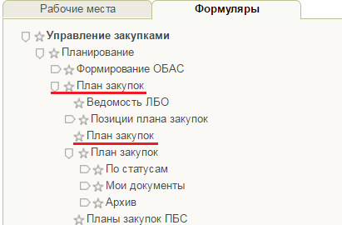
Рисунок 129. Пункт меню «План закупок»
Отображается страница «План закупок», содержащая панель с элементами управления, фильтр для отбора плана закупок и таблицу, отражающее ранее заведенные планы закупок (Рисунок 130).
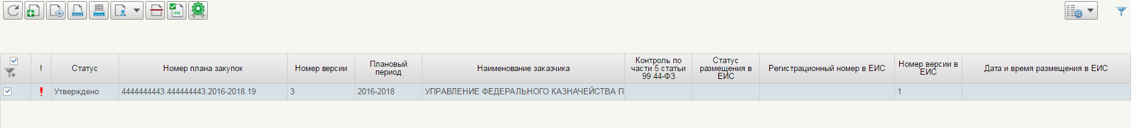
Рисунок 130. Страница со списком плана закупок

Работа на странице «План закупок»
При просмотре плана закупок организации, на странице со списком плана закупок отображается следующая информация по каждой строке:
- «Статус» – содержит статус внутреннего согласования плана закупок, принимающий значения:
  - Черновик - проект позиции плана закупок;
  - На согласовании - проект позиции плана закупок, переданной на согласование;
  - «Согласовано» / «Не согласовано» – результат рассмотрения отправленного на согласование документа пользователями, имеющих полномочия согласования;
  - Утверждено / «Не согласовано» – результат рассмотрения отправленного документа для утверждения пользователем, имеющего полномочия утверждающий.
- «Номер плана закупок» - содержит уникальный номер позиции плана закупок, присвоенный системой при формировании сведений;
- «Номер версии» - содержит номер версии позиции плана закупок;
- «Плановый период» - отображается информация о годах планирования;
- «Протокол контроля»;
- «Направлено ГРБС»;
- «Наименование заказчика» - отображается информация об организации заказчика;
- «Контроль по части 5 статьи 99 44-ФЗ» - отображается значок, отображающий статус плана закупок по части 5 статьи 99 Закона 44-ФЗ;
- «Статус размещения в ЕИС» - Отображает состояние конкретной версии позиции плана закупок:
  - – «Не размещено в ЕИС» - отображается, если план закупок не направлялся на размещение в ЕИС.
  - – «Отправлено в ЕИС» - отображается, если план закупок был отправлен на размещения в ЕИС, но ответ о результатах размещение из ЕИС еще не получен.
  - – «Размещено в ЕИС» - отображается, если версия плана закупок успешно размещена в ЕИС и получен протокол с регистрационным номером ЕИС
  - – «Ошибка при размещении в ЕИС» - отображается, если в процессе размещения сведений в ЕИС выявлена ошибка и получен протокол, содержащий сведения об ошибках.
- «Регистрационный номер ЕИС» - Отображается регистрационный номер ЕИС, присеваемый при размещении плана закупок в ЕИС. Отображается только для версий, которые хотя бы раз были размещены в ЕИС.
- «Номер версии в ЕИС» - Должен отображаться номер версии плана закупок, размещенного в ЕИС. Отображается только для версий, которые хотя бы раз были размещены в ЕИС.
- «Дата и время размещения в ЕИС» - Отображается дата и время размещения плана закупок в ЕИС, определяется автоматически при успешном размещении в ЕИС плана закупок.
- «Протокол контроля».
- «Предоставлено ГРБС».
Для работы с планами закупок доступны следующие элементы управления:
- – «Обновить реестр плана закупок». При наведении курсора мыши отображается всплывающая подсказка «Обновить список документов». При нажатии выполняется обновление списка плана закупок.
- - «Создать». При наведении курсора мыши отображается всплывающая подсказка «Создать план закупок». При нажатии отобразится страница плана закупок для создания нового плана.
- - «Просмотр». При наведении курсора мыши отображается всплывающая подсказка «Открыть документ на просмотр». При нажатии осуществляется открытие выбранной позиции для просмотра. Кнопка доступна при выборе только одной позиции с любым статусом.
- - «Редактирование». При наведении курсора мыши отображается всплывающая подсказка «Открыть документ на редактирование». При нажатии осуществляется открытие выбранной позиции для редактирования. Кнопка доступна при выборе только одной позиции в статусе «Черновик».
- - «Удаление». При наведении курсора мыши отображается всплывающая подсказка «Удаление». При нажатии происходит удаление выбранных планов закупок путем перемещения в корзину. Для удаления документа без возможности восстановления необходимо выбрать из выпадающего списка справа от иконки пункт «Удалить». Кнопка доступна в случае, если все выбранные позиции плана закупок имеют статус «Черновик».
- - «Взять план закупок в работу». При наведении курсора мыши отображается всплывающая подсказка «Взять в работу (без изменения версии)». При нажатии на кнопку текущая версия позиции переводится в статус «Черновик». Новая версия позиции не создается. Функция доступна для нескольких выбранных пользователем позиций, которые не находятся в текущей версии в статусе «Утверждено».
- - «Внести изменения в утвержденную версию». При наведении курсора мыши отображается всплывающая подсказка «Внести изменения в утвержденную версию». Кнопка доступна для одной или нескольких выбранных пользователем планов закупок, находящихся в статусе «Утверждено». При нажатии на кнопку создается новая версия документа в статусе «Черновик», по правилу «Номер последней утвержденной версии + 1», при этом утвержденная версия, в которую вносятся изменения, становится недействительной. Новая версия документа отображается в папке «Черновики плана закупок».
- - «Отправить на согласование». При наведении курсора мыши отображается всплывающая подсказка «Отправить на согласование». Кнопка доступна для нажатия только при выборе из списка позиции плана закупок в статусе Черновик, если при этом в листе согласования позиция в списке согласующих указан хотя бы один пользователь в блоке «Согласующие» (см. п. 4.7.7). Отправленный на согласование документ отображается в папке «План закупок на согласовании».
- - «Согласовать» (доступна в папке «План закупок на согласовании»). При наведении курсора мыши отображается всплывающая подсказка «Согласовать». Кнопка доступна при выборе не более одной строки, и только в статусе На согласовании. При нажатии открывается окно с полем для текстового комментария и двумя кнопками «Согласовать» и «Отклонить». Согласованный документ отображается также в папке «Согласованные планы закупок». Если хотя бы один пользователь из списка согласующих еще не согласовал документ, то план закупок остается в статусе «На согласовании». При нажатии на кнопку «Отклонить план закупок» переходит в статус «Не согласовано». Отклоненный документ отображается также в папке «Несогласованные планы закупок».
- - «Утвердить» (доступна в папке «План закупок на утверждении»). При наведении курсора мыши отображается всплывающая подсказка «Утвердить». Кнопка доступна при выборе не более одной строки, и только в статусе Согласовано или в статусе «На согласовании», если при этом в списке нет ни одного согласующего. При нажатии открывается окно с полем для текстового комментария и двумя кнопками «Утвердить и Отклонить». При нажатии на кнопку «Утвердить» предлагается осуществить подписание документа ЭП. В случае успешного подписания ЭП, план закупок переходит в статус «Утверждено». Утвержденный документ также отображается в папке «Утвержденные планы закупок». При нажатии пользователем на кнопку «Отклонить» необходимо заполнить поле «Комментарий», после этого план закупок переходит в статус «Не согласовано». Отклоненный документ также отображается в папке «Несогласованные планы закупок».
- - «Печать документа». При наведении курсора мыши отображается всплывающая подсказка «Печать документа». Кнопка активна, если выбрана только одна позиция из списка. При нажатии на кнопку открывается актуальная печатная версия позиции в формате Excel.
- - «Печать списка документов». При наведении курсора мыши отображается всплывающая подсказка «Печать списка». При нажатии на кнопку осуществляется формирование печатной формы, при этом отображаемый набор полей соответствует столбцам и данным таблицы, расположенной на вкладке.
-  - «Отправить на контроль по части 5 статьи 99 Закона 44-ФЗ». При наведении курсора мыши отображается всплывающая подсказка «Отправка на контроль по части 5 статьи 99 Закона 44-ФЗ». Кнопка доступна только для одного плана закупок в статусе «Утверждено».
- - «Предоставить план закупок ГРБС». При наведении курсора мыши отображается всплывающая подсказка «Предоставить план закупок ГРБС». Кнопка доступна для нажатия вне зависимости от статуса плана закупок. При нажатии на кнопку «Предоставить план закупок ГРБС», план закупок начинает отображаться в папке ГРБС, а в колонке «Направлено ГРБС» значение устанавливается «Предоставлено». После отправки ПЗ ГРБС кнопка не отображается на странице со списком плана закупок.
Для осуществления поиска плана закупок необходимо выбрать соответствующий параметр фильтра и ввести ключевое слово. Результаты поиска отобразятся в табличной части страницы. Для возврата к первоначальным настройкам поиска требуется, установить нулевые значения заполненных ранее фильтров.
Для возврата к первоначальным настройкам поиска необходимо нажать на кнопку «Очистить фильтр» (подробная работа описана в п. 4.2.1).
Для просмотра журнала версий необходимо нажать на кнопку «Версии», расположенную внизу под списком плана закупок.
Для просмотра электронной подписи необходимо нажать на кнопку «Подписи».

Формирование Плана закупок
Формирование Плана закупок доступно из реестра плана закупок.
Для формирования плана закупок необходимо нажать на кнопку «Создать», расположенную на панели инструментов. Пользователю предоставляется окно выбора года размещения извещения плана закупок (Рисунок 131).
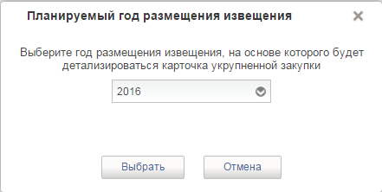
Рисунок 131 Окно «Планируемый год размещения извещения»
В раскрывающемся списке выберите год размещения извещения и необходимо нажать на кнопку «Выбрать». В окне выбора КУЗ выберите требуемую позицию укрупненной закупки. Для выбора доступны все КУЗ в статусе «Утверждено» и имеющие строки КБК ФО за выбранный год размещения извещения. Выберите требуемую позицию укрупненной закупки, на основе которой требуется создать ППЗ, и необходимо нажать «Выбрать».
Открывается форма «План закупок товаров, работ, услуг» на вкладке «Общие сведения» (Рисунок 132).

Вкладка «Общие сведения»
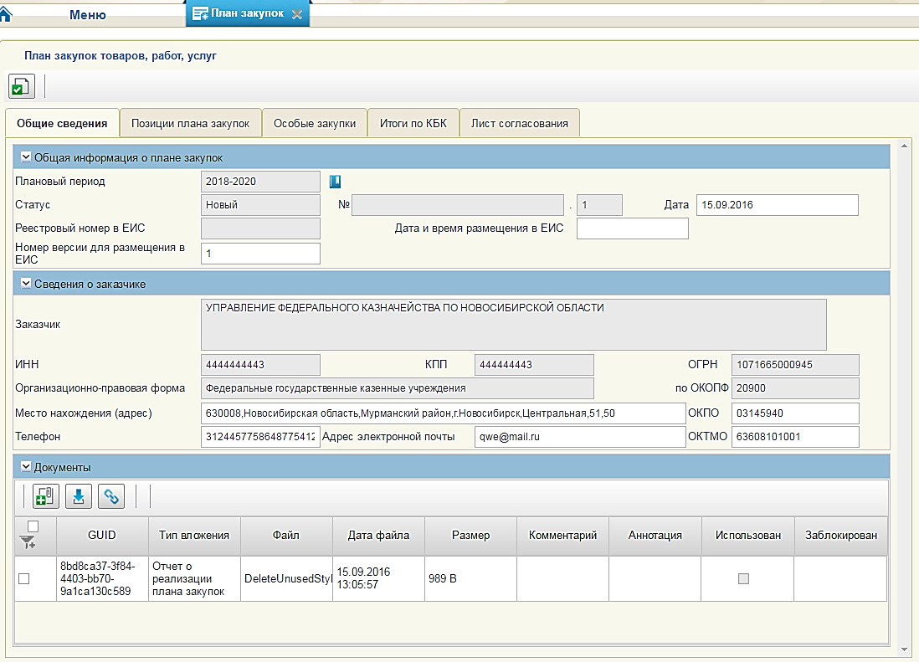
Рисунок 132. Формирование позиции плана закупок. Вкладка «Общие сведения»
В разделе Общая информация о плане закупок в поле «Плановый период» по умолчанию указан действующий плановый период. Если требуется создать план закупок на еще не действующий период, необходимо нажать на кнопку . Откроется справочник «Плановые периоды» (Рисунок 133).
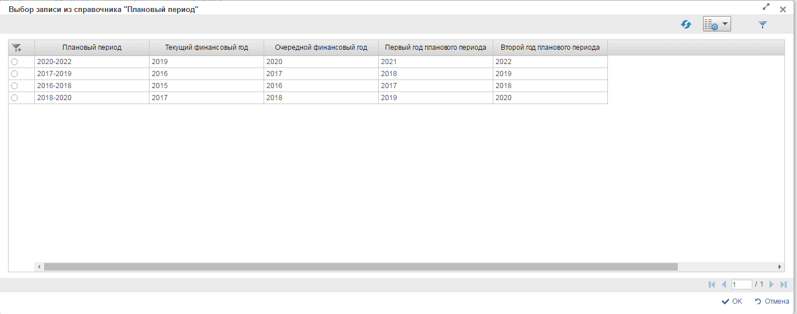
Рисунок 133 Справочник «Плановые периоды»
Если выбранный период не является действующим, то создаваемый план закупок отобразится в перечне плана закупок на странице «План закупок товаров, работ, услуг», когда плановый период станет действующим.
Поле «Статус» и «№» проставляются автоматически значениями «Новый» и «01» соответственно. В поле «Дата» автоматически проставляется текущая дата.
Поля «Реестровый номер в ЕИС» и «Дата и время размещения в ЕИС» пустые и недоступны для редактирования. Когда позиция плана закупок будет размещена в ЕИС, поля будут определены автоматически.
Раздел «Сведения о заказчике» заполняется системой автоматически. При необходимости внесите информацию в поля «Место нахождения», «Телефон», «Адрес электронной почты», «ОКПО» и «ОКТМО».
Если требуется прикрепить какие-либо файлы к позиции, в разделе «Документы» необходимо нажать на кнопку и загрузить необходимые файлы. В разделе предусмотрен фильтр, который позволяет сортировать документы по заданным параметрам.
Заполнить необходимые поля и нажать на кнопку «Сохранить изменения».

Вкладка «Позиции плана закупок»
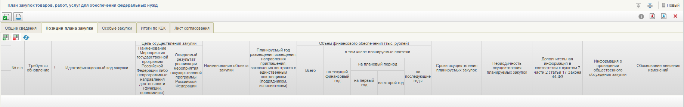

Рисунок 134. Формирование позиции плана закупок. Вкладка «Позиции плана закупок»
Вкладка «Позиции плана закупок» содержит таблицу с информацией о включенных в план закупок позициях и панели управления данными таблицы. При просмотре перечня позиций плана закупок организации, на вкладке ПЗ отображается следующая информация по каждой позиции:
- № п. п. – отражаются номера позиций, включенных в план закупок, по порядку. Определяется автоматически.
- Требуется обновление – Ячейка заполняется значком «», если после включения позиции в план закупок была создана новая версия этой позиции. Определяется автоматически.
- Предупреждение об ошибке «!» – индикатор превышения сумм доведенных ЛБО, полученных в Ведомости ЛБО, отображаются для соответствующих позиций плана закупок, где проверка на соответствие ЛБО не пройдена.
- Идентификационный код закупки (ИКЗ) – при включении позиции в план закупок ей присваивается предварительный ИКЗ, который может измениться, если в плане закупок происходит удаление позиций. После публикации плана закупок позициям присваивается окончательный ИКЗ.
- Цель осуществления закупки:
  - Наименование мероприятия государственной программы Российской федерации либо непрограммные направления деятельности (функции, полномочия) – отображается значение соответствующей ячейки из позиции плана закупок;
  - Ожидаемый результат реализации мероприятия государственной программы Российской Федерации – отображается значение соответствующей ячейки из позиции плана закупок;
- Наименование объекта закупки – содержит информацию о наименовании объекта позиции плана закупок.
- Планируемый год размещения извещения, направления приглашения, заключения контракта с единственным поставщиком (подрядчиком, исполнителем) – содержит информации о годах осуществления каждой позиции плана закупок.
- Объем финансового обеспечения (тыс. рублей) – в пяти столбцах с предложениями отображаются суммы финансового обеспечения по годам в тысячах рублей. Значения ячеек отображаются в соответствии со значением соответствующих ячеек в позиции плана закупок.
- Сроки осуществления планируемых закупок – содержит информацию о сроке осуществления закупки объекта позиции плана закупок.
- Периодичность осуществления планируемых закупок – содержит информацию о периодичности осуществления закупки объекта позиции плана закупок.
- Дополнительная информация в соответствии с пунктом 7 части 2 статьи 17 Закона 44-ФЗ – отображается значение соответствующей ячейки из позиции плана закупок.
- Информация о проведении общественного обсуждения закупки – ячейки поля принимают значение «НЕТ», если нет соответствующей отметки в ППЗ, и значение «ДА», если есть отметка;
- Обоснование внесения изменений – ячейки заполнены, если были внесены изменения. Для каждой строки отображается значение соответствующей ячейки из позиции плана закупок.
Для работы с позициями плана закупок доступны следующие элементы управления:
- – «Включить позиции плана закупок в план закупок». При нажатии на кнопку происходит включение позиций в план закупок (подробнее в п.4.7.6);
- – «Обновить все позиции плана закупок в плане закупок». При нажатии происходит обновление выбранных ППЗ до последних версий;
- – «Исключить позицию плана закупок из плана закупок». При нажатии на кнопку происходит исключение выбранных позиций из ПЗ (подробнее в п.4.7.6).
Заполненная вкладка «Позиции плана закупок» выглядит следующим образом (Рисунок 135):
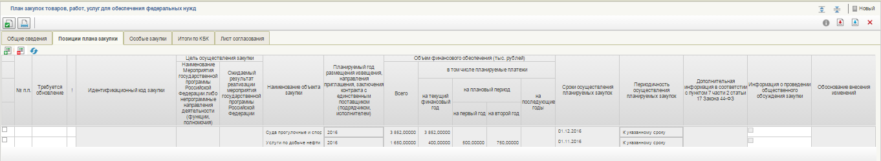
Рисунок 135 Заполненная вкладка «Позиции плана закупок» плана закупок.
Заполнить необходимые поля и нажать на кнопку «Сохранить изменения».

Вкладка «Особые закупки»
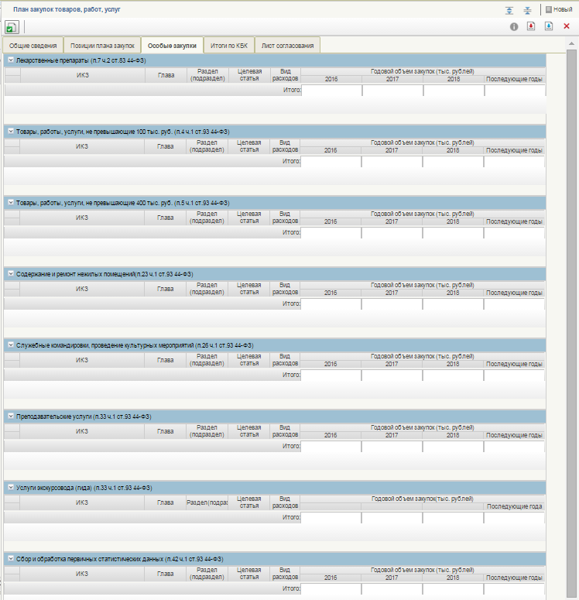
Рисунок 136. Формирование позиции плана закупок. Вкладка «Особые закупки»
Для добавления новой строки необходимо нажать на кнопку «Добавить новую строку». В каждой строке особых закупок автоматически заполнены следующие сведения:
- Идентификационный код закупки (ИКЗ) – при включении позиции в план закупок ей присваивается предварительный ИКЗ, который может измениться, если в плане закупок происходит удаление позиций. После публикации плана закупок позициям присваивается окончательный ИКЗ;
- Глава, Раздел/Подраздел, Целевая статья, Вид расходов –отображаются коды бюджетной классификации позиции плана закупок, описанные в позиции плана закупок;
- Годовой объем закупок (тыс. рублей) –отображаются суммы финансового обеспечения по коду для позиции плана закупок по годам. Значения ячеек отображаются в соответствии со значением соответствующих ячеек в позиции плана закупок;
- Итого - отображается сумма финансового обеспечения по позициям плана закупок, соответствующих конкретному виду закупки, который описывается в каждой из таблиц вкладки. Значение поля рассчитывается автоматически.
Для удаления строки особых закупок необходимо нажать на кнопку «Удалить строку».
Заполнить необходимые поля и нажать на кнопку «Сохранить изменения».

Вкладка «Итоги по БК»
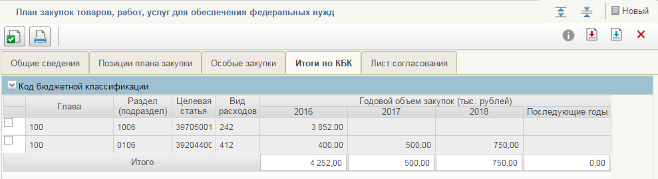

Рисунок 137. Формирование позиции плана закупок. Вкладка «Итоги по БК»
Вкладка «Итоги по КБК» содержит основную информацию о бюджетной классификации включенных в план закупок позиций. Включает таблицу с описанием КБК, заполненную автоматически.
Для каждой строки таблицы отображается следующая информация:
- Глава, Раздел/Подраздел, Целевая статья, Вид расходов –отображаются коды бюджетной классификации позиции плана закупок, описанные в позиции плана закупок;
- Годовой объем закупок (тыс. рублей): 2015 год, 2016 год, 2017 год, 2018 год – отображаются суммы финансовых обеспечений по коду для позиции плана закупок по годам. Значения ячеек отображаются в соответствии со значением соответствующих ячеек в позиции плана закупок;
- Итого – отображаются суммы финансовых обеспечений по позициям плана закупок, соответствующих каждому году. Значение поля рассчитывается автоматически.
Заполнить необходимые поля и нажать на кнопку «Сохранить изменения».

Вкладка «Лист согласования»
Форма отображения и порядок работы с указанной вкладкой аналогичен приведенному в п. 4.2.4.3.
Заполнить необходимые поля и нажать на кнопку «Сохранить изменения и закрыть окно». При возникновении ошибок см. раздел 4.2.3.
План закупок сохранится в статусе «Черновик» и отобразится на странице со списком планов закупок.

Редактирование плана закупок
Если вам необходимо отредактировать сохраненный план закупок, то, в зависимости от статуса, в котором сейчас находится план закупок, будут разные варианты редактирования:
- План закупок находится в статусе «Черновик».
Для редактирования такого плана закупок необходимо нажать на кнопку «Открыть документ на редактирование» на странице со списком плана закупок. Откроются вкладки позиции плана закупок, на которых можно отредактировать поля. Новая версия плана закупок не создается.
- План закупок находится в статусе «На согласовании», «Согласовано».
Для редактирования такого плана закупок необходимо нажать на кнопку «Взять в работу» на странице со списком плана закупок . Откроются вкладки позиции плана закупок, на которых можно отредактировать поля. После сохранения план закупок будет в статусе «Черновик». Для него нужно будет повторно проводить процедуру согласования/утверждения.
- План закупок находится в статусе Утверждено
Для редактирования такого плана закупок необходимо нажать на кнопку  «Внести изменения в утвержденную версию» на странице со списком плана закупок. Откроются вкладки позиции плана закупок, на которых можно отредактировать поля. После сохранения создастся новая версия плана закупок, которой будет присвоен статус «Черновик». Для новой версии плана закупок нужно будет повторно проводить процедуру согласования/утверждения. Если вы решите удалить новую версию, то на странице со списком плана закупок вернется ранее утвержденная версия плана закупок.

Внесение изменений в план закупок
Функция доступна только в отношении утвержденных позиций плана закупок.
Для внесения изменения необходимо на странице плана закупок, либо в папке «Утвержденные планы закупок» (Рисунок 138) выбрать необходимую для изменения плана закупок и нажать на кнопку «Внести изменения в утвержденную версию».
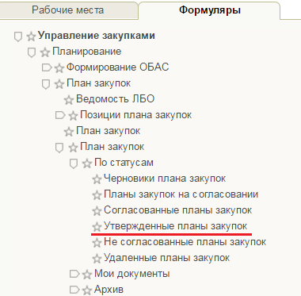
Рисунок 138 Фильтр-папка «Утвержденные планы закупок»
При внесении изменений в план закупок формируется новая версия плана закупок со статусом «Черновик», доступная для редактирования. Предыдущая утвержденная версия становится недействительной. Номер версии можно увидеть в самом плане закупок (при просмотре сведений).
Новая версия содержит сведения предыдущей утвержденной версии плана закупок. Пользователь вносит изменения в сведения плана закупок и осуществляет сохранение введенных сведений по аналогии с формированием плана закупок (см. п. 4.7.3).
После внесения изменений пользователь осуществляет согласование и утверждение позиции (см. п. 4.7.7, 4.7.8).

Включение ППЗ в план закупок
В план закупок должна быть добавлена хотя бы одна позиция.
Необходимо открыть план закупок на редактирование (внесение изменений), нажав на кнопку  «Редактирование».
Включение позиций в план закупок осуществляется в плане закупок на вкладке «Позиции плана закупок» (см. 4.7.3.1.2).
На вкладке нажать на кнопку «Включить позиции плана закупок» (Рисунок 139).
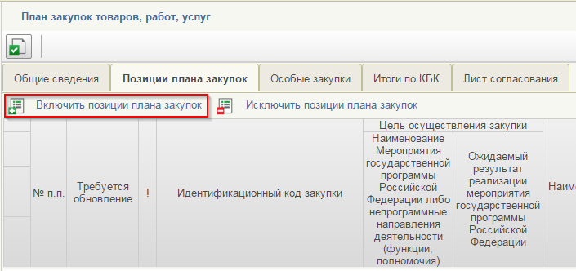
Рисунок 139. Включение позиций плана закупок в план закупок
После нажатия на экране отобразится окно выбора позиций для включения в план закупок (Рисунок 140).
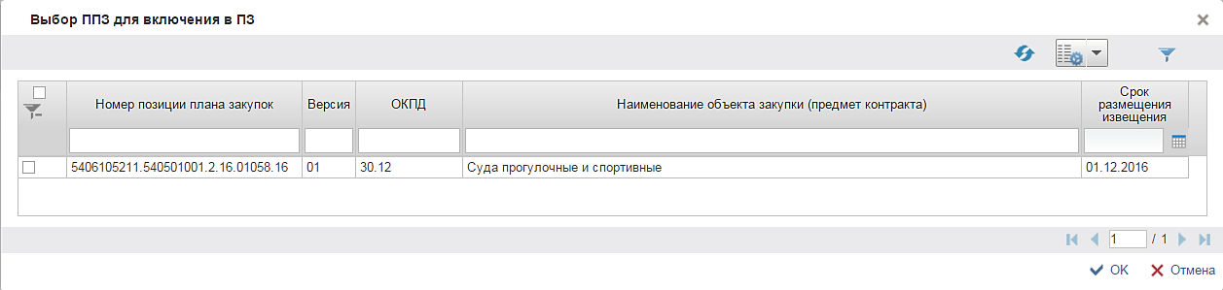
Рисунок 140 Справочник «Позиция плана закупок»
Справочник содержит доступные позиции, отвечающие условиям:
- Текущая версия ППЗ имеет статус «Утверждено» и не включена в другой план закупок;
- «Бюджетный цикл» в плановом реестре укрупненных закупок, из которой была взята ППЗ. Равен «Планируемому периоду» в ПЗ;
- Год размещения извещения позиций принадлежит диапазону планируемого периода плана закупок.
Чтобы включить позиции, необходимо выделить нужные позиции в окне и нажать на кнопку «ОК». На вкладке «Позиции плана закупок» отразятся включенные позиции.
Для исключения позиций из плана закупок необходимо нажать на кнопку «Исключить позицию плана закупок из плана закупок». Открывается справочник «Исключить позиции плана закупок» со списком позиций, добавленных в план закупок. Функция исключения доступна только для плана закупок в статусе «Черновик». Выберите позиции, которые необходимо удалить и нажать на кнопку «ОК». Проверяется возможность исключения отмеченных позиций, и если проверка проходит успешно –приходит уведомление об успешном исключении и выбранные позиции больше не отображаются на вкладке плана закупок. Если пользователь выделил позиции, в которых хотя бы одна позиция недоступна для исключения, приходит уведомление о невозможности исключения позиций и данные позиции остаются в составе плана закупок.

Отправка на согласование и согласование плана закупок
Если указано в плане закупок на вкладке «Лист согласования», что требуются согласующие сотрудники, то такой ПЗ необходимо согласовывать. Для этого на странице со списком плана закупок необходимо выбрать требуемый план закупок и нажать кнопку «Отправить на согласование». План закупок примет статус «На согласовании». Отправленный на согласование документ отобразится также в папке «План закупок на согласовании».
Для этого согласующий сотрудник, с ролью, содержащую полномочия на согласование, должен:
- В левом горизонтальном меню зайти в раздел «План закупок», выбрать подраздел «План закупок» и открыть папку «Мои документы», в ней выбрать «План закупок на согласовании» (см. Рисунок 141).
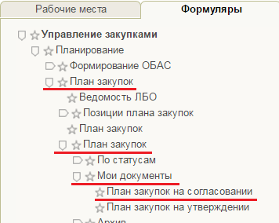
Рисунок 141 Папка «Планы закупок на согласовании»
- Отметить планы закупок, которые необходимо согласовать.
- Нажать кнопку «Согласовать план закупок».
- Заполнить поле «Комментарий» на всплывающей форме.
- Нажать кнопку «Согласовать» или «Отклонить» в зависимости от решения.
- Статус плана закупок изменится на «Согласовано».
Алгоритм согласования плана закупок аналогичен п. 4.2.7.
Согласованный план закупок автоматически отправляется на утверждение.
Для доработки несогласованных позиций необходимо выбрать нужный документ, нажать на кнопку «Взять в работу». При нажатии на кнопку отклоненный документ перейдет в статус «Черновик» и станет доступным для редактирования. Для того чтобы отредактировать документ, необходимо нажать на кнопку «Открыть документ на редактирование». При нажатии осуществляется открытие выбранной позиции для редактирования. Кнопка доступна при выборе только одной позиции в статусе «Черновик». Процесс редактирования плана закупок аналогичен процессу формирования плана закупок (см. п. 4.7.3).
После завершения редактирования, документ снова подлежит отправке на согласование.
Если на вкладке «Лист согласования» не был указан ни один согласующий пользователь, то при нажатии на кнопку «Отправить на согласование» плана закупок в автоматическом режиме отправляется сразу на утверждение пользователю, который был указан в листе согласования в блоке «Утверждающий» (см. Рисунок 26).

Утверждение плана закупок
Каждый план закупок необходимо утверждать. Утверждающий сотрудник всегда один. Он указывается пользователем на вкладке «Лист согласования» в позиции плана закупок. Чтобы утвердить план закупок, утверждающий сотрудник должен:
- В левом горизонтальном меню зайти в раздел «План закупок», выбрать подраздел «План закупок» и открыть папку «Мои документы», в ней выбрать «Планы закупок на утверждении» (см. Рисунок 142).
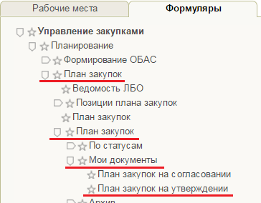
Рисунок 142 Папка «План закупок на утверждении»
- Отметить планы закупок, которые необходимо утвердить.
- Нажать кнопку «Утвердить план закупок».
- Заполнить поле «Комментарий» на всплывающей форме.
- Нажать кнопку «Утвердить» или «Отклонить» в зависимости от решения.
Алгоритм согласования плана закупок аналогичен п. 4.2.8.
План закупок утверждена / отклонена.
В случае отклонения документа необходимо заполнить поле «Комментарий» с указанием причины и нажать на кнопку Отклонить. Статус плана закупок изменится на «Не согласовано».
Процесс исправления неутвержденной осуществляется также посредством нажатия на кнопку «Взять в работу» и редактирования документа.

Печать плана закупок
Если требуется распечатать весь перечень плана закупок, на странице «План закупок» необходимо нажать на кнопку «Печать списка». Появится два окна с успешным подтверждением операции (Рисунок 143, Рисунок 144).
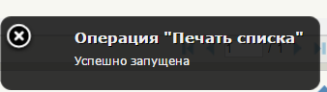
Рисунок 143. Окно «Операция «Печать списка»»
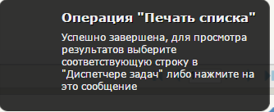
Рисунок 144 Окно «Операция «Печать списка»»
Сформируется архив, содержащий все поля формы, и загрузится на компьютер.
Для печати позиции плана закупок, выберите требуемую позицию на форме «План закупок» и необходимо нажать на кнопку «Печать документа». Появится два окна с успешным подтверждением операции (Рисунок 143, Рисунок 144). Сформируется файл в формате Excel и загрузится на компьютер.

Отправка на контроль по части 5 статьи 99 Закона 44-ФЗ
Для отправки на контроль необходимо выделить нужную позицию в статусе «Утверждено» и нажать на кнопку «Отправка на контроль по части 5 статьи 99 Закона 44-ФЗ» (Рисунок 145).
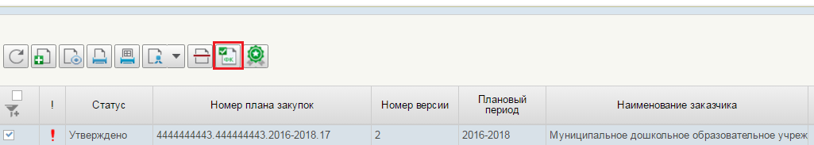
Рисунок 145. Отправка на контроль по части 5 статьи 99 Закона 44-ФЗ
Отобразится окно о запуске операции (Рисунок 146) и подтверждающее окно об успешном совершении операции (Рисунок 147).
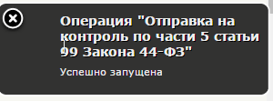
Рисунок 146. Окно о запуске операции
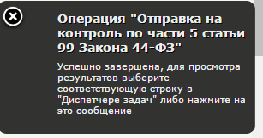
Рисунок 147. Окно об успешном подтверждении операции
Статус контроля по части 5 статьи 99 закона 44-ФЗ присваивается «Отправлено на проверку».
На станице плана закупок, выбранная позиция на контроль выделена синим цветом и присвоился соответствующий статус (Рисунок 148):
- «Контроль не проведен» – отображается, если версия плана закупок не направлялась на контроль по части 5 статьи 99 Закона 44-ФЗ.
- «Контроль пройден» – отображается, если контроль по части 5 статьи 99 Закона 44-ФЗ пройден, нарушений не выявлено.
- «Отправлено на проверку» – отображается, если план закупок был отправлен на контроль по части 5 статьи 99 Закона 44-ФЗ, но ответ еще не получен.
- «Контроль не пройден» – отображается, если в процессе проведения контроля были выявлены нарушения или была получена квитанция, содержащая сведения об ошибках.
- «Контроль отменен» – отображается, если Заказчик после передачи плана закупок на контроль принял решение внести изменения в план закупок и отменил проверку.
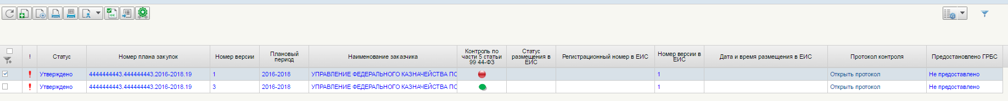
Рисунок 148. Позиция после отправки на контроль по части 5 статьи 99 Закона 44-ФЗ

Просмотр протокола контроля по части 5 статьи 99 Закона 44-ФЗ
Для просмотра протокола контроля по части 5 статьи 99 Закона 44-ФЗ, на странице со списком плана закупок, выбрать позицию в статусе «Утверждено» (план закупок должен быть в статусе «Контроль пройден» или «Контроль не пройден») и нажать на ссылку «Открыть протокол» в столбце таблицы «Протокол контроля» (Рисунок 162).
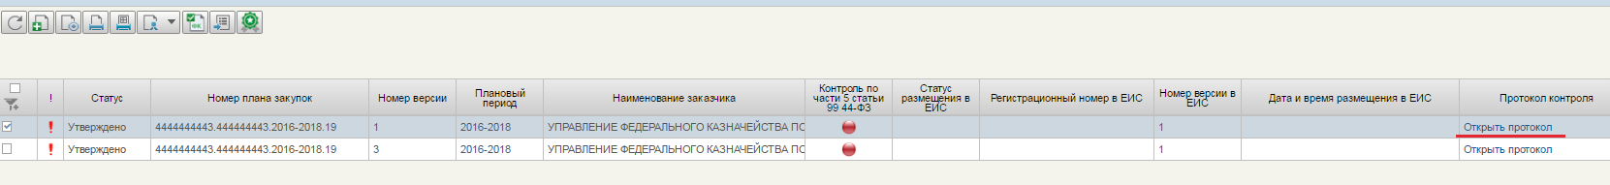
Рисунок 149. Ссылка «Открыть протокол» на странице списка Плана закупок
Открывается страница «Протокол проведения контроля соответствия объемов финансового обеспечения закупок, включенных в план закупок, объемам финансового обеспечения, утвержденным и доведенным до заказчика» (Рисунок 150).
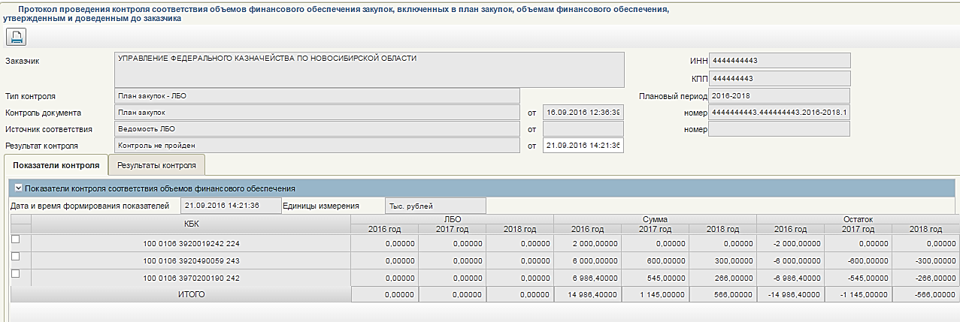
Рисунок 150. Страница «Протокол проведения контроля соответствия объемов финансового обеспечения закупок, включенных в план закупок, объемам финансового обеспечения, утвержденным и доведенным до заказчика»
Все поля заполнены автоматически.
По умолчанию открыта вкладка «Показатели контролей», состоит из таблицы, даты и времени формирования показателей и единицы измерения.
В полях время и дата, отображается время и дата направления версии плана закупок на контроль.
Таблица состоит из следующих столбцов:
- «КБК» включает список кодов, включенных в ПЗ и их суммарное значение ФО за год плана закупок. Каждый код КБК отображается только один раз.
- «ЛБО» отображает суммы лимитов бюджетных обязательств для закупок в разрезе КБК на год утверждения плана закупок.
- «Сумма» отображает суммарное значение финансового обеспечения для каждого из кодов КБК по всем позициям плана закупок за год плана закупок (без учета позиций в состоянии «Отменена»).
- «Остаток» отображает разницу сумм между финансовым обеспечением плана закупок по строке КБК и ЛБО.
На вкладке «Результаты контроля» все поля также заполнены автоматически (Рисунок 164).
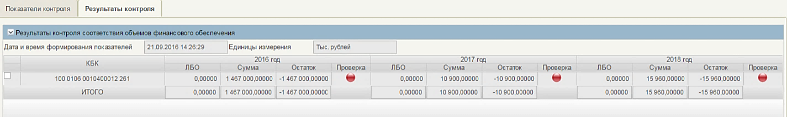
Рисунок 151. Вкладка «Результаты контроля»

Размещение в ЕИС
Для отправки версии плана закупок в ЕИС необходимо выделить позицию в статусе «Утверждено» списка планов закупок (Рисунок 152).
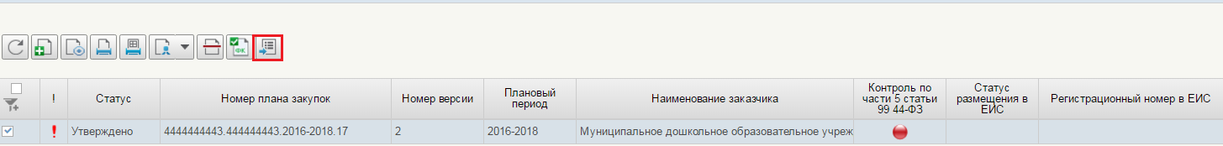
Рисунок 152. Кнопка «Размещение в ЕИС»
Кнопка доступна только для одной позиции в статусе «Утверждено».
Отображается окно авторизации (Рисунок 153).
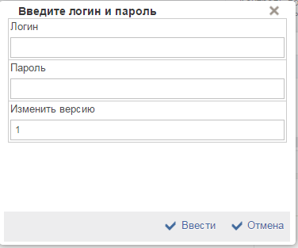
Рисунок 153. Окно авторизации
Ввести логин и пароль пользователя ЕИС, если необходимо изменить версию и нажать на кнопку «Ввести». Отобразится окно об успешном завершении операции (Рисунок 154).
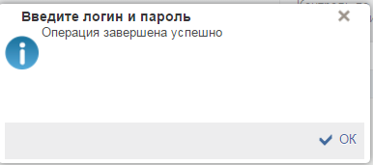
Рисунок 154. Окно об успешном завершении операции
Статус размещения в ЕИС в столбце на странице со списком плана закупок изменится на «Отправлено в ЕИС». После подтверждения размещения из ЕИС, статус поменяется на «Размещено в ЕИС» (Рисунок 155).
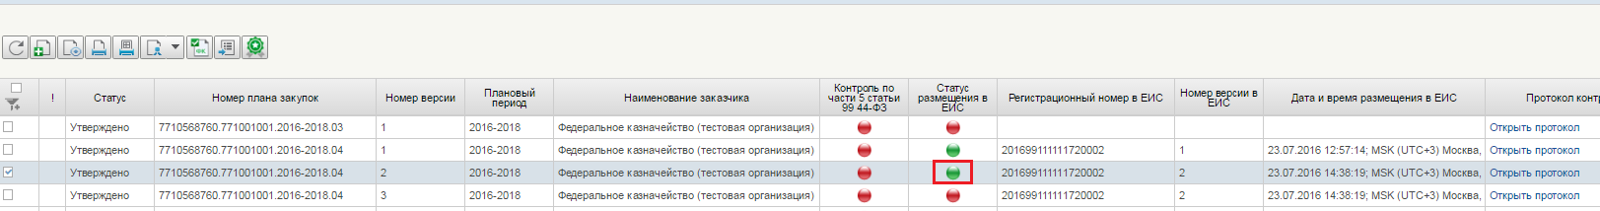
Рисунок 155. Статус размещения «Размещено в ЕИС»
Если версия плана закупок успешно размещена в ЕИС, то к ней автоматически сформировался протокол размещения, расположенный внизу под списком плана закупок на вкладке «Протокол приема» (Рисунок 156).
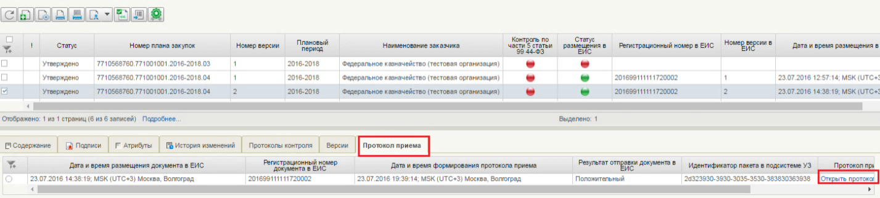
Рисунок 156. Протокол размещения
При нажатии на кнопку «Открыть протокол» открывается страница «Протокол приема от ЕИС» (Рисунок 157).
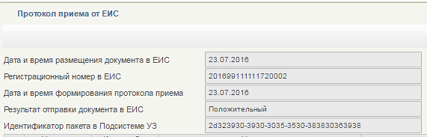
Рисунок 157. Протокол приема от ЕИС

Предоставление плана закупок ГРБС
Для предоставления плана закупок ГРБС необходимо выделить нужную позицию в списке планов закупок и нажать на кнопку «Предоставить план закупок ГРБС» (Рисунок 158).
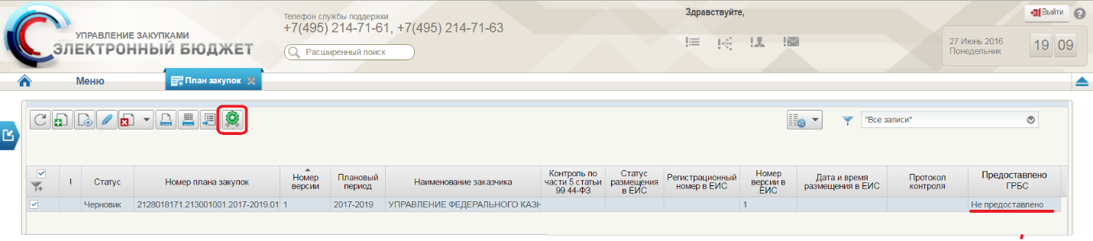
Рисунок 158 Предоставление «Плана закупок ГРБС»
Отобразится подтверждающее окно об успешном совершении операции (Рисунок 159).
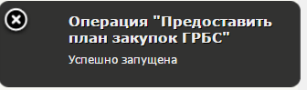
Рисунок 159. Окно об успешном подтверждении операции
На стране со списком планов закупок статус в столбце «Предоставлено ГРБС» изменится на «Предоставлено» (Рисунок 160).
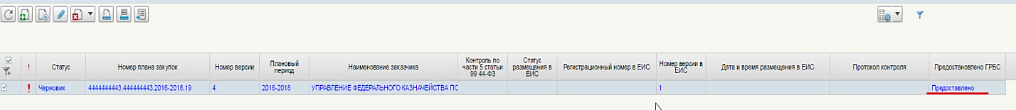
Рисунок 160. Статус плана закупок «Предоставлено»
Следует учитывать, что версия Плана закупок может быть предоставлена ГРБС только один раз.
Подробное описание для кнопки «Предоставить план закупок ГРБС» см. в п. 4.7.2.

Отображение плана закупок для роли «ГРБС – просмотр плана закупок ПБС»
Для возможности просмотра планов закупок своих ПБС, ГРБС должен.
- Авторизоваться под Ролью ГРБС – просмотр планируемых закупок ПБС.
- Перейти в раздел «План закупок» левого горизонтального меню и выбрать подраздел «План закупок ПБС» (Рисунок 161).
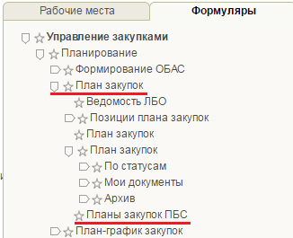
Рисунок 161. Просмотр папки на примере «Планы закупок ПБС»
Открывается на просмотр планы закупок ПБС, со следующей информацией (Рисунок 162).
Рисунок 162. Списковая форма плана закупок ПБС
ГРБС может только просматривать планы закупок, созданные ПБС, принадлежащими данному ГРБС.
В таблице отображаются только планы закупок, для которых пользователь установил отметку «Предоставлено ГРБС» в той версии, которую пользователь предоставил.
Для просмотра позиции плана закупок, необходимо открыть ПЗ. При переходе на вкладку ППЗ, открывается ППЗ на просмотр и состоит из информации о ППЗ.

Прием из ЕИС ранее размещенных планов-графиков закупок на 2016 год, сформированных в личном кабинете ЕИС, с автоматическим формированием позиций плана-графика закупок и непосредственно плана-графика закупок, формированием соответствующих плану-графику позиций плана закупок и с обеспечением возможности ручного формирования плана закупок (при необходимости)
Для приема из ЕИС ранее размещенных планов-графиков закупок на 2016 год, сформированных в личном кабинете ЕИС, с автоматическим формированием позиций плана-графика закупок и непосредственно плана-графика закупок, формированием соответствующих плану-графику позиций плана закупок и с обеспечением возможности ручного формирования плана закупок, необходимо:
- Осуществить вход в Личный кабинет ЕИС. В УЗ сформировался план-график закупок и размещен в ЕИС. Открывается страница со списком, на которой отображаются результаты предыдущих загрузок плана-графика закупок из ЕИС.
- Перейти в раздел левого горизонтального меню «Импорт плана-графика закупок из ЕИС». Отображается предупреждающее сообщение.
- Нажать кнопку «Сформировать план-график закупок на основе плана-графика, размещенного в ЕИС».
- Нажать кнопку «Продолжить». Загружается План-график закупок с автоматическим формированием Позиций плана-графика закупок и формированием соответствующих ему Позиций.

Прием из ЕИС номера и статуса проведения общественного обсуждения и включения информации в извещение об осуществлении закупки
Для приема из ЕИС номера и статуса проведения общественного обсуждения и включения информации в извещение об осуществлении закупки, необходимо:
- Осуществлен вход в Личный кабинет ЕИС.
- Разместить в ЕИС сведения о проведении общественного обсуждения.
- В Подсистеме УЗ перейти в раздел «Позиции плана-графика закупок».
- Открыть план-график на просмотр.
- Обновить сведения об общественном обсуждении.
- Перейти в раздел «План-график закупок».
- Открыть план-график на просмотр.
- Перейти на вкладку позиции плана-графика.
- Нажать кнопку «Сформировать извещение». Извещение успешно сформировано на основе позиции плана-графика закупок.
- Открыть на просмотр «Сведения о закупке». Сведения об общественном обсуждении (статус, номер) отображаются корректно.

Прием из ЕИС информации о размещении извещения и других документов об осуществлении закупки, определяющих состояние процедуры определения поставщика (подрядчика, исполнителя), сформированных в личном кабинете в ЕИС
Для приема из ЕИС информации о размещении извещения и других документов об осуществлении закупки, определяющих состояние процедуры определения поставщика (подрядчика, исполнителя), сформированных в личном кабинете в ЕИС, необходимо:
- Осуществлен переход в Раздел «Планы-графики закупок».
- Осуществлен вход в Личный кабинет ЕИС. В УЗ сформирован план-график закупок и размещен в ЕИС.
- Нажать кнопку «Открыть документ на просмотр».
- Перейти на вкладку «Позиции плана-графика закупок». Для позиции плана-графика закупок открыта возможность формирования извещения (обновления позиции плана-графика закупок)
- Разместить в ЕИС извещение на основе позиции плана-графика закупок.
- В Подсистеме УЗ перейти в раздел «Планы-графики закупок».
- Открыть план-график на просмотр.
- Перейти на вкладку «Позиции плана-графика закупок». Для позиции плана-графика закупок блокирована возможность формирования извещения (обновления позиции плана-графика закупок).

Работа с ведомостью ЛБО

Просмотр сведений ведомости ЛБО
Для перехода к просмотру сведений ведомости ЛБО необходимо из главного навигационного меню выбрать одноименный пункт вкладки Формуляры (Рисунок 163).
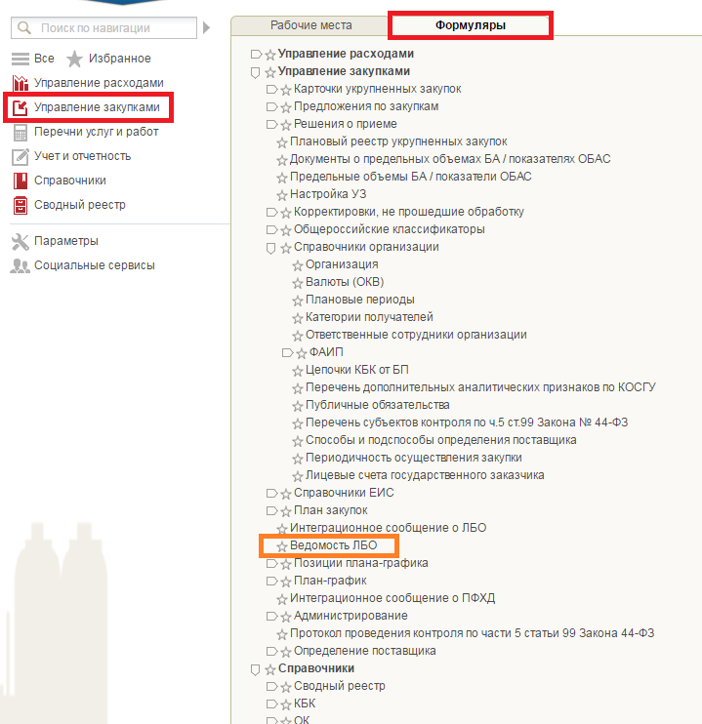
Рисунок 163. Переход к просмотру сведений ведомости ЛБО
Отображается ведомость ЛБО в разрезе кодов бюджетной классификации (Рисунок 164).

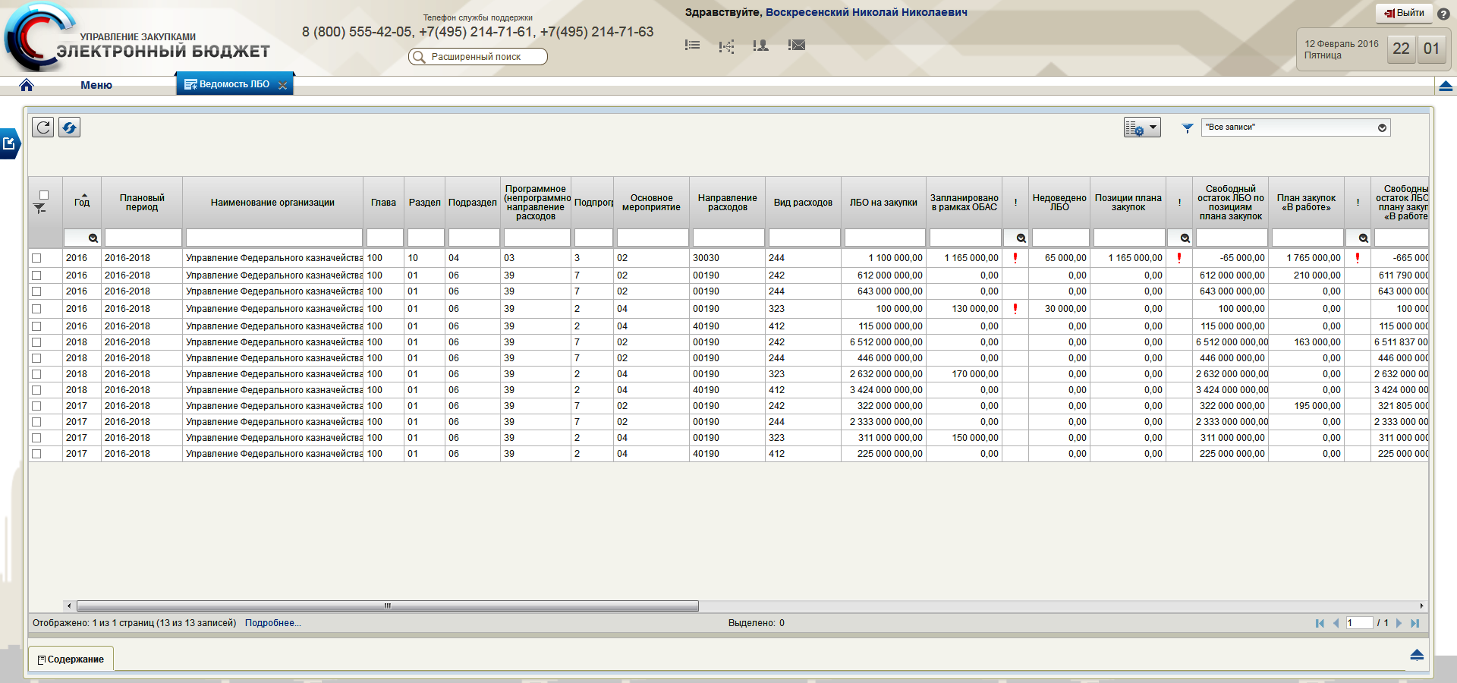
Рисунок 164. Окно списковой формы ведомости ЛБО
Ведомость содержит все необходимые для контроля сведения, в составе (по столбцам):
- Год
отображается очередной год финансового обеспечения в рамках указанного планового периода плана закупок;
- Плановый период
отображается соответствующий плановый период плана закупок;
- Наименование организации
отображается наименование организации заказчика;
КБК в соответствующем названию столбца разрезе:
- Глава;
- Раздел;
- Подраздел;
- Программное (непрограммное) направление расходов;
- Подпрограмма;
- Основное мероприятие;
- Направление расходов;
- Вид расходов;
Суммы, актуальные на момент формирования ведомости ЛБО , по видам:
- ЛБО на закупки
разность между полученными значениями «Доведенные ЛБО» и «Перерегистрированные БО» для указанного КБК на соответствующий год;
- Запланировано в рамках ОБАС
сумма ФО для указанного КБК на соответствующий год КУЗ со статусом «Утверждено» и состоянием «Принято ГРБС» Планового реестра укрупненных закупок, включенных в актуальные предложения по закупкам (крайние, согласованные с ГРБС предложения по закупкам в соответствующем плановом периоде);
- Недоведено ЛБО
разница между Запланировано в рамках ОБАС на закупки. Если разность отрицательная, в ячейку таблицы указываем значение «0,00». Если значение «Недоведено ЛБО» > 0, то отображается «!»;
- Позиции плана закупок
сумма ФО утвержденных позиций плана закупок (в рамках крайних версий позиций) для указанного КБК и указанного года;
- Свободный остаток ЛБО по позициям плана закупок отображается разница между ЛБО на закупки и показателями ФО плана закупок - расчетное значение, результат арифметической операции: «ЛБО на закупки» - «Позиции плана закупок». Если «Свободный остаток ЛБО по позициям плана закупок» < 0, то отображается «!»;
- План закупок «В работе» отображается сумма ФО позиций плана закупок для данного КБК и указанного года, включённых в последнюю версию плана закупок;
- Свободный остаток ЛБО по плану закупок «В работе» разница между ЛБО на закупки и закупками в реестре планов закупок - расчетное значение, результат арифметической операции: «ЛБО на закупки» - «План закупок «В работе». Если «Свободный остаток ЛБО по позициям плана закупок» < 0, то отображается «!»;
- Утвержденный План закупок
сумма ФО позиций плана закупок для данного КБК и указанного года, включённых в последнюю утвержденную версию плана закупок;
- Свободный остаток ЛБО по утвержденному плану закупок
Разница между ЛБО на закупки и закупками в реестре планов закупок - расчетное значение, результат арифметической операции: ЛБО на закупки» - «Утвержденный план закупок». Если «Свободный остаток ЛБО по утвержденному плану закупок» < 0, то отображается «!»;
- Позиции плана-графика закупок
Сумма ФО утверждённых позиций плана-графика закупок (в рамках крайних версий позиций) для указанного КБК и года;
- Свободный остаток ЛБО по позициям плана-графика закупок
разница между ЛБО на закупки и показателями ФО позиций плана-графика закупок - расчетное значение, результат арифметической операции: «ЛБО на закупки» - «Позиции плана-графика закупок». Если «Свободный остаток ЛБО по позициям плана-графика закупок» < 0, то отображается «!»;
- План-график закупок «В работе» сумма ФО позиций плана-графика закупок для данного КБК и указанного года, включённых в последнюю версию плана-графика закупок;
- Свободный остаток ЛБО по плану-графику закупок «В работе» разница между ЛБО на закупки и закупками в текущем плане-графике закупок – Расчетное значение, результат арифметической операции: «ЛБО на закупки» - «План-график закупок «В работе». Если «Свободный остаток ЛБО по плану-графику закупок «В работе» < 0, то отображается «!»;
- Утвержденный План-график
сумма ФО позиций плана-графика закупок для данного КБК и указанного года, включённых в последнюю утвержденную версию плана-графика закупок;
- Свободный остаток ЛБО по утвержденному Плану-графику
разница между ЛБО на закупки и закупками в последнем утвержденном плане-графике закупок – Расчетное значение, результат арифметической операции: «ЛБО на закупки» - «Утвержденный план-график закупок». Если «Свободный остаток ЛБО по утвержденному плану-графику закупок» < 0, то отображается «!»;
- Разница между «Утвержденным Планом закупок» и «Утвержденным Планом-графиком закупок» разница между позициями, учтенными в утвержденном плане закупок, и позициями, учтенными в утвержденном плане-графике закупок - расчетное значение, результат арифметической операции: «Утвержденный план закупок» - «Утвержденный план-график закупок». Если «Разница между «Утвержденным планом закупок» и «Утвержденным планом-графиком закупок» <0, то отображается «!»
Для работы с ведомостью ЛБО доступны следующие элементы управления:
- Вызов окна просмотра ведомости ЛБО: - Просмотр ведомости ЛБО
Отображается только при выборе как минимум одной строки в списковой форме «Ведомость ЛБО». Описание работы с указанным формуляром см. в п.4.8.2. настоящего Руководства.
- Обновление списка документов: - «Обновить список документов».
- При нажатии кнопки выполняется обновление всех сведений таблицы СФ «Ведомость ЛБО».

Просмотр ведомости ЛБО
Окно «Лимиты БО» (Рисунок 166) содержит панель с элементами управления, численные показатели в разрезе статусов и таблицу с результатами отбора по выбранной строке списковой формы ведомости ЛБО представленной ранее на Рисунке 165.

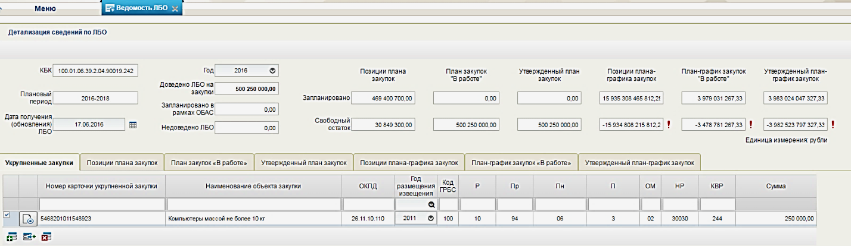
Рисунок 166. Формуляр Лимиты БО
При выборе отдельной строки в окне «Лимиты БО» отображается формуляр. При открытии на просмотр строки открывается формуляр с детализацией сведений выбранной строки Ведомости.
Детализация сведений по ЛБО это заголовок формы «Детализация сведений по ЛБО».
Формуляр визуально разделен на две части:
  - Сводная шапка итоговых показателей.
  - Таблица.
В сводной шапке отображаются КБК, плановый период, дата получения (обновления) ЛБО, год и остальные показатели из соответствующей строки списковой формы ведомости ЛБО.
В таблице для пользователя предоставляется возможность просмотра соответствующих связанных документов (по отмеченной пользователем строке Ведомости ЛБО), которые отображаются на вкладках «Укрупненные закупки», «Позиции плана закупок», «План закупок «В работе», «Утвержденный план закупок», «Позиции плана-графика закупок», «План-график закупок «В работе», «Утвержденный план-график закупок». Каждая вкладка содержит информацию о связанных КУЗ, позициях плана закупок или позициях плана-графика закупок.
Поля формуляра заполнены значениями параметров:
- КБК код бюджетной классификации, по которому открыт формуляр «Ведомости ЛБО»;
- Год - значение года, указанного в строке СФ «Ведомость ЛБО», по которой была открыта форма Сведения ЛБО;
- Плановый период
значение планового периода, указанного в строке СФ «Ведомость ЛБО» по которому была открыта форма Сведения ЛБО;
- Дата получения (обновления) сведений ЛБО
отображается дата последнего обновления сведений
- Номер КУЗ (или позиции плана закупок; позиции плана закупок, включенной в план закупок; позиции плана-графика; позиции плана - графика, учтенные в плане - графике) отображаются номера позиций. При нажатии на кнопку, расположенную слева от номера осуществляется переход в соответствующую позицию, учтенной версии во вкладке формуляра;
- Наименование объекта закупки выводится значение поля «Наименование объекта закупки» из позиции;
- ОКПД отображается код ОКПД из позиции;
- Год размещения извещения;
отображается код год размещения извещения из позиции;
- КБК;
отображает следующие коды:
- Глава;
- Р (Раздел);
- Пр (Подраздел);
- Пн (Программное (непрограммное) направление расходов);
- П (Подпрограмма);
- ОМ (Основное мероприятие);
- НР (Направление расходов);
- КВР (Код вида расходов).
- Сумма;
итоговое значение финансового обеспечения позиции по заданному КБК и году размещения извещения;
- Сводная шапка;
в сводной шапке отображаются поля, заполненные соответствующими значениями со СФ Ведомости ЛБО:
- Доведено ЛБО на закупки;
- Запланировано в рамках ОБАС;
- Недоведено ЛБО;
- Позиции плана закупок (запланировано, свободный остаток);
- План закупок «В работе» (запланировано, свободный остаток);
- Утвержденный план закупок (запланировано, свободный остаток);
- Позиции плана-графика закупок (запланировано, свободный остаток);
- План-график закупок «В работе» (запланировано, свободный остаток);
- Утвержденный план-график закупок (запланировано, свободный остаток).
Если «Свободный остаток» < 0, то рядом с полем свободного остатка отображается «!».
Ниже отображены сгруппированные в виде панели вкладки с названиями:
- Карточки укрупненных закупок в плановом реестре укрупненных закупок
Вкладка, на которой отображаются КУЗ. Для выбранного формуляра «Ведомость ЛБО» (строки СФ) осуществляется поиск кУЗ, утвержденных и согласованных с ГРБС, где строки ФО (КБК + год) на плановый период совпадают с параметрами формуляра (КБК, год). Найденные позиции отображаются в таблице. Под выбранной вкладкой отображается список утвержденных позиций (одной и более), в составе (по столбцам):
  - Номер карточки укрупненной закупки
отображаются номера карточек. При нажатии на кнопку , расположенную слева от указанного номера, осуществляется переход к представлению позиции;
Соответствующая указанному в строке номеру позиции укрупненной закупки информация:
  - Наименование объекта закупки;
  - ОКПД;
  - Год размещения извещения;
  - КБК, соответствующие указанному в строке объекту закупки, в названных разрезах:
  - Глава;
  - Р (Раздел);
  - Пр (Подраздел);
  - Пн (Программное (непрограммное) направление расходов);
  - П (Подпрограмма);
  - ОМ (Основное мероприятие);
  - НР (Направление расходов);
  - КВР (Код вида расходов);
Соответствующий указанному в строке объекту закупки размер финансового обеспечения:
  - Сумма
отображается число в указанной на странице валюте
- Позиции плана закупок
Вкладка, на которой отображаются позиции плана закупок: для выбранного формуляра «Ведомость ЛБО» (строки СФ) осуществляется поиск (в рамках крайних версий) утвержденных позиций, где строки ФО (КБК + год) на плановый период совпадают с параметрами формуляра (КБК, год). Найденные позиции отображаются в таблице. Под выбранной вкладкой отображаются утвержденные позиции (одна и более) плана закупок, в соответствии с последними версиями в составе (по столбцам):
  - Номер позиции плана закупок
отображается номер позиции плана закупок. При нажатии на кнопку , расположенную слева от указанного номера, осуществляется переход к плану закупок, в котором размещена позиция;
Соответствующая указанному в строке номеру позиции плана закупок информация:
  - Наименование объекта закупки;
  - ОКПД;
  - Год размещения извещения;
КБК, соответствующие указанному в строке объекту закупки, в названных разрезах:
  - Глава;
  - Р (Раздел);
  - Пр (Подраздел);
  - Пн (Программное (непрограммное) направление расходов);
  - П (Подпрограмма);
  - ОМ (Основное мероприятие);
  - НР (Направление расходов);
  - КВР (Код вида расходов);
Соответствующий указанному в строке объекту закупки размер финансового обеспечения:
  - Сумма
отображается число в указанной на странице валюте.
- План закупок «В работе» Вкладка, на которой отображаются позиции плана закупок «В работе»: для выбранного формуляра «Ведомость ЛБО» (строки СФ) осуществляется поиск версий позиций плана закупок, включенных в крайнюю версию плана закупок, где строки ФО (КБК + год) на плановый период совпадают с параметрами формуляра (КБК, год). Найденные позиции отображаются в таблице. Под выбранной вкладкой отображаются позиции (одна и более) последней версии плана закупок, в составе (по столбцам):
  - Номер позиции плана закупок
отображается номер позиции плана закупок. При нажатии на кнопку , расположенную слева, осуществляется переход к позиции плана закупок с соответствующим номером;
Соответствующая указанному в строке номеру позиции плана закупок информация:
  - Наименование объекта закупки;
  - ОКПД;
  - Год размещения извещения;
КБК, соответствующие указанному в строке объекту закупки, в названных разрезах:
  - Глава;
  - Р (Раздел);
  - Пр (Подраздел);
  - Пн (Программное (непрограммное) направление расходов);
  - П (Подпрограмма);
  - ОМ (Основное мероприятие);
  - НР (Направление расходов);
  - КВР (Код вида расходов);
Соответствующий указанному в строке объекту закупки размер финансового обеспечения:
  - Сумма, отображается число в указанной на странице валюте.
- Утвержденный План закупок
Вкладка, на которой отображаются позиции, включенные в утвержденную версию плана закупок: для выбранного формуляра «Ведомость ЛБО» (строки СФ) осуществляется поиск версий позиций плана закупок (одной или нескольких), включенных в крайнюю утвержденную версию плана закупок, где строки ФО (КБК + год) на плановый период совпадают с параметрами формуляра (КБК, год). Найденные строки ФО таких позиций отображается в таблице. Под выбранной вкладкой отображаются позиции (одна и более) последней версии Утвержденного Плана закупок, в составе (по столбцам):
  - Номер позиции плана закупок
отображается номер позиции плана закупок. При нажатии на кнопку , расположенную слева, осуществляется переход к позиции плана закупок с соответствующим номером;
Соответствующая указанному в строке номеру позиции плана закупок информация:
  - Наименование объекта закупки;
  - ОКПД;
  - Год размещения извещения;
КБК, соответствующие указанному в строке объекту закупки, в названных разрезах:
  - Глава;
  - Р (Раздел);
  - Пр (Подраздел);
  - Пн (Программное (непрограммное) направление расходов);
  - П (Подпрограмма);
  - ОМ (Основное мероприятие);
  - НР (Направление расходов);
  - КВР (Код вида расходов);
Соответствующий указанному в строке объекту закупки размер финансового обеспечения:
  - Сумма, отображается число в указанной на странице валюте.
- Позиции плана-графика закупок
Вкладка, на которой отображаются утвержденные позиции плана-графика закупок: для выбранного формуляра «Ведомость ЛБО» (строки СФ) осуществляется поиск (в рамках крайних версий) позиций плана-графика, где строки ФО (КБК+ год) на плановый период совпадают с параметрами формуляра (КБК, год). Найденные позиции отображается в таблице. Под выбранной вкладкой отображаются позиции (одна или несколько) последней версии плана-графика закупок, в составе:
  - Номер позиции плана закупок
отображается номер позиции плана-графика закупок. При нажатии на кнопку , расположенную слева, осуществляется переход к позиции плана-графика закупок с соответствующим номером;
Соответствующая указанному в строке номеру позиции плана закупок информация:
  - Наименование объекта закупки;
  - ОКПД;
  - Год размещения извещения;
КБК, соответствующие указанному в строке объекту закупки, в названных разрезах:
  - Глава;
  - Раздел/подраздел;
  - Целевая статья;
  - Вид расходов;
Соответствующий указанному в строке объекту закупки размер финансового обеспечения:
  - Сумма, отображается число в указанной на странице валюте.
- План-график «В работе»
Вкладка, на которой отображаются позиции плана-графика закупок «В работе»: позиции, включенные в план-график закупок (крайней версии), где сведения ФО (КБК + год) совпадают с данными параметрами в ведомости ЛБО. Найденные позиции отображается в таблице. Под выбранной вкладкой отображаются позиции (одна или несколько) последней версии плана-графика, в составе:
  - Номер позиции плана закупок
отображается номер позиции плана закупок. При нажатии на кнопку , расположенную слева, осуществляется переход к позиции плана-графика с соответствующим номером;
Соответствующая указанному в строке номеру позиции плана закупок информация:
  - Наименование объекта закупки;
  - ОКПД;
  - Год размещения извещения;
КБК, соответствующие указанному в строке объекту закупки, в названных разрезах:
  - Глава;
  - Раздел/подраздел;
  - Целевая статья;
  - Вид расходов;
Соответствующий указанному в строке объекту закупки размер финансового обеспечения:
  - Сумма, отображается число в указанной на странице валюте.
- Утвержденный План-график закупок
Вкладка, на которой отображаются позиции плана-графика закупок «В работе»: позиции, включенные в план-график закупок (крайней версии), где сведения ФО (КБК + год) совпадают с данными параметрами в ведомости ЛБО Найденные позиции отображается в таблице.

Форма быстрого просмотра на списковой форме Ведомости ЛБО
Форма быстрого просмотра содержит 4 вкладки: Содержание, Атрибуты, История изменений, Версии (Рисунок 167).
- Вкладка «Содержание» отображает: Дату, Год, Плановый период, КБК и ЛБО на закупки по строке, которую отметил пользователь на СФ Ведомости ЛБО.
- Вкладка «Атрибуты» и «История изменений» – штатный функционал УФОСа.
- Вкладка «Версии» отображает версионность обновления ЛБО на закупки: Дата, Версия, ЛБО на закупки.
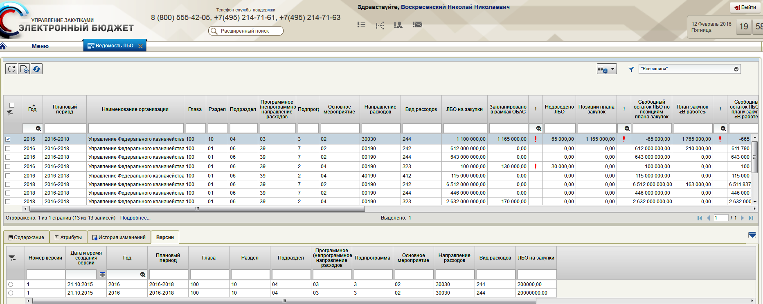
Рисунок 167 Форма быстрого просмотра на списковой форме Ведомости ЛБО

Работа с позициями плана-графика

Создание позиции плана-графика
Позиции плана-графика закупок формируются автоматически на основе ППЗ. Предусмотрено создание позиции плана-графика закупок и массовое создание ППГ из ППЗ (подробнее см. в п.п. 4.9.1.2, 4.9.1.3 соответственно).

Авторизация и вход в подсистему «Позиции плана-графика»
- Выбрать в главном навигационном меню пункт «Управление закупками»;
- Перейти на вкладку «Формуляры»;
- В блоке «Позиции плана-графика» нажать на блок «Позиции плана-графика» (Рисунок 168).
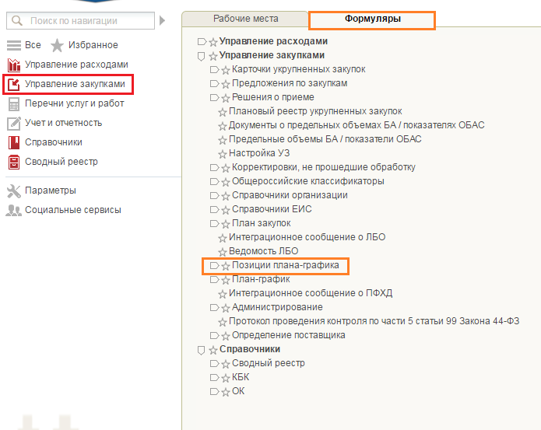
Рисунок 168 Пункт меню «Позиции плана-графика»
Отображается страница «Позиции плана-графика», содержащая панель с элементами управления, фильтр для выбора отдельных позиций. Изначально в таблице отображаются ранее заведенные позиции плана-графика (Рисунок 169).
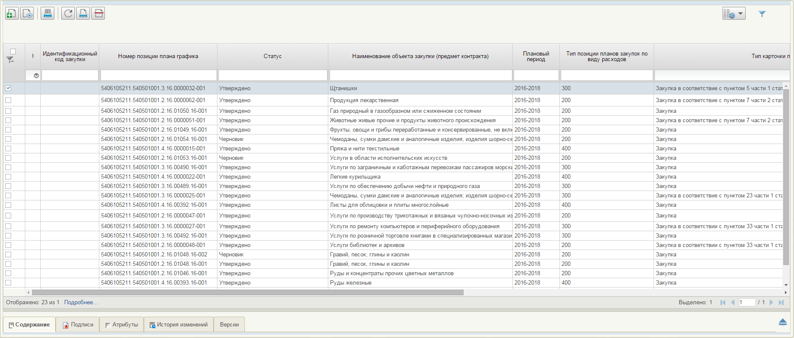
Рисунок 169 Форма «Позиции плана-графика»
Подробное описание работы с формой «Позиции плана-графика» описано в п. 4.8.6.1.

Автоматическое создание позиций плана-графика
Позиции плана закупок могут быть сформированы как массово, так и по одной.
Для массового формирования позиций плана-графика из ППЗ необходимо нажать на кнопку «Массовое формирование ППГ из ППЗ».
В появившемся модальном окне необходимо сделать выбор по параметрам: «Вид расходов» и «Тип закупки» (Рисунок 170).
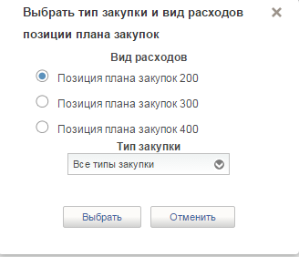
Рисунок 170 Модальное окно «Выбор типа позиции плана закупок и параметров формирования»
При нажатии кнопки «Выбрать» пользователю предоставляется окно выбора ППЗ, на основе которого можно создать ППГ (Рисунок 171).

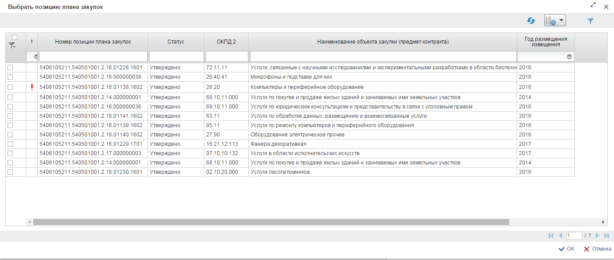
Рисунок 171 Модальное окно «Выбрать позицию плана закупок»
При нажатии «ОК» выдается сообщение об успешной массовой детализации (Рисунок 172):
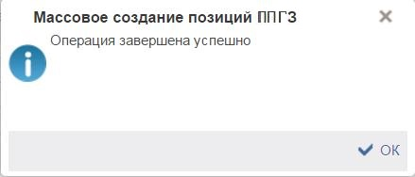
Рисунок 172 Модальное окно «Массовое создание позиций ППГ»
Осуществляется сохранение позиций плана графика и возвращение ее на списковую форму. Система сформировала позиции плана-графика закупок в статусе «Черновик».
Если при заполнении были допущены ошибки, отобразится всплывающее окно.

Создание позиции плана-графика в «ручном» режиме
- На списковой форме позиций планов-графиков необходимо нажать на кнопку  «Создать позицию плана-графика закупок».
- Выберите вид расходов и тип закупки на открывшемся модальном окне.
- Выберите позицию плана закупок, на основании которой будет создана позиция плана-графика.
- Заполните обязательные поля ППГ на вкладках: «Общие сведения», «Спецификация ТРУ», «Условия закупки», «Лист согласовании» и «Общие сведения для особых закупок» (подробную информацию см. п. 4.9.6.2.). Набор вкладок зависит от типа закупки.
- Необходимо нажать на кнопку «Сохранить изменения и закрыть окно» или кнопку «Сохранить изменения» .
- Позиция плана-графика возвращается на списковую форму. Если при заполнении были допущены ошибки, всплывет окно с их указанием.
Подробнее алгоритм создания позиции плана-графика описан в п.4.9.6.2.

Создание позиции плана-графика закупок на основе раннее созданного ППГ с выделением части финансового обеспечения
Пользователю предоставляется возможность создать копию позиции плана-графика закупок с выделением части финансового обеспечения. (Рисунок 173).

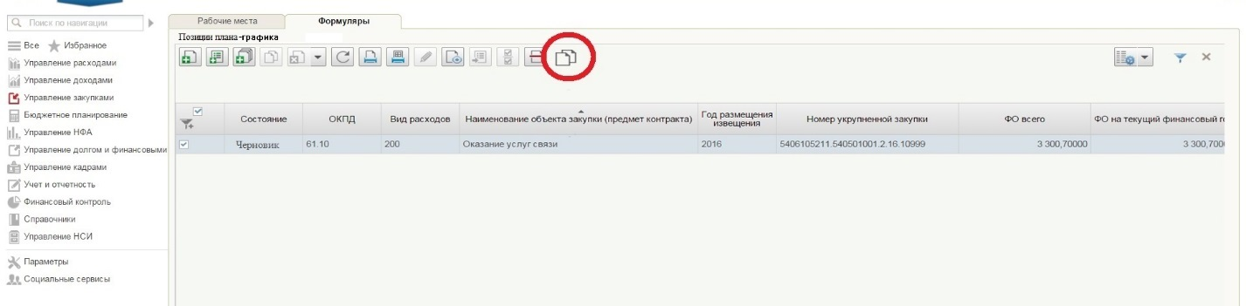
Рисунок 173 Создание позиции плана закупок на основе раннее созданного ППГ с выделением части финансового обеспечения
Последовательность действий:
- На списковой форме выбранного вида расходов необходимо нажать на кнопку «Копировать ППГ с выделением части финансового обеспечения в отдельную позицию».
- Система создала копию ППГ и открыла ее на редактирование. Все значения из базовой ППГ копируются в новую копию (за исключением даты создания, идентификационный номер закупки, номер позиции плана закупок). Если позиция плана закупок была создана на основе ППЗ, то копия наследует связь с этой же ППЗ. Дата создания устанавливается текущая.
- Отредактируйте строки финансового обеспечения в копии позиции плана-графика закупок. Финансовое обеспечение копии ППГ не должно быть равным или быть больше, чем в базовой ППГ.
- Необходимо нажать на кнопку «Сохранить изменения и закрыть окно» или кнопку «Сохранить изменения».
- Осуществляется сохранение копии позиции плана-графика закупок и возвращение ее на списковую форму. Если при заполнении были допущены ошибки, отобразится всплывающее окно.
- В списковой форме позиции плана-графика добавилась новая ППГ. Финансовое обеспечение базовой позиции плана-графика уменьшилась на величину ФО. Если по какому-либо ФО копии позиции плана-графика равны базовой ППГ, то в базовой позиции плана-графика такая строка ФО удаляется.

Согласование позиции плана-графика
Если пользователь указал в позиции плана-графика на вкладке «Лист согласования», что требуются согласующие, то такую ППГ необходимо согласовать.
Если в Листе согласования не был указан ни один согласующий, то при нажатии на кнопку «Отправить на согласование» позиции плана-графика направляется пользователю, который был указан в листе согласования в блоке «Утверждающий».
Для согласования позиции плана-графика пользователь, указанный в списке согласующих, должен:
- В навигационном меню зайти в фильтр-папку «Позиции плана графика на согласовании» в пункте «Мои документы» (Рисунок 174).
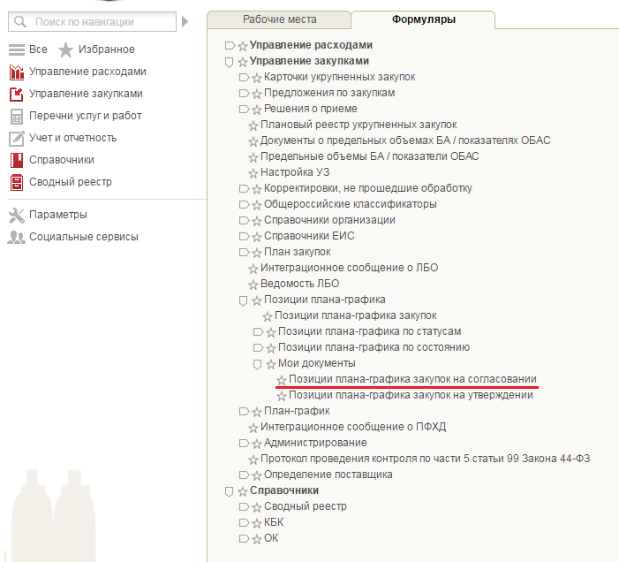
Рисунок 174 Фильтр-папка «Позиции плана-графика на согласовании»
- Отметить позицию плана-графика, которую необходимо согласовать.
- Нажать кнопку «Согласовать».
- Заполнить поле «Комментарий» на всплывающей форме.
- Нажать кнопку «Согласовать» или «Отклонить в зависимости от решения».
- Статус позиции плана-графика изменится на «Согласовано» или «Не согласовано», в зависимости от решения.
Подробнее алгоритм согласования позиции плана-графика описан в п. 4.9.6.5.1

Утверждение позиции плана графика
Каждую позицию плана-графика необходимо утверждать. Утверждающий сотрудник всегда один. Он указывается пользователем на вкладке «Лист согласования» в позиции плана-графика. Чтобы утвердить позицию плана-графика, утверждающий сотрудник должен:
- В навигационном меню зайти в фильтр-папку «Позиции плана графика на утверждении» (Рисунок 175).
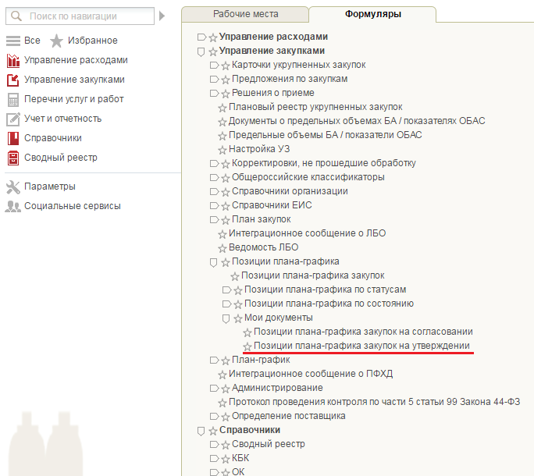
Рисунок 175 Фильтр-папка «Позиции плана-графика на утверждении»
- Отметить позицию, которую необходимо утвердить.
- Нажать кнопку «Утвердить».
- Заполнить поле «Комментарий» на всплывающей форме.
- Нажать кнопку «Утвердить» или «Отклонить» в зависимости от решения.
- Статус позиции плана-графика изменится на «Утверждено» или «Не согласовано», в зависимости от решения.
Утвержденная позиция готова к включению в план графиков.

Редактирование позиции плана графика
Если вам необходимо отредактировать сохраненную позицию плана графика, то, в зависимости от статуса, в котором сейчас находится позиция, будут разные варианты редактирования:
- Позиция плана графика находится в статусе «Черновик».
Для редактирования такой позиции необходимо нажать на кнопку «Открыть документ на редактирование» на списковой форме позиций планов графиков. Откроются вкладки позиции плана графика, на которых можно отредактировать поля. Новая версия позиции плана графика не создается.
- План графиков находится в статусе «На согласовании», «Согласовано», «Не согласовано».
Для редактирования необходимо нажать на кнопку «Взять в работу (без изменения версии)» на списковой форме плана графиков. Откроются вкладки плана графиков, на которых можно отредактировать поля. После сохранения план графика будет в статусе «Черновик». Для него нужно будет повторно проводить процедуру согласования/утверждения.
- План закупок находится в статусе «Утверждено».
Для редактирования необходимо нажать на кнопку «Внести изменения в утвержденную версию» на списковой форме плана графика. Откроются вкладки плана графиков, на которых можно отредактировать поля. После сохранения создастся новая версия плана графика, которой будет присвоен статус «Черновик». Для новой версии плана графика нужно будет повторно проводить процедуру согласования/утверждения. Если вы решите удалить новую версию, то на списковую форму вернется ранее утвержденная версия плана графика.
Подробнее о редактировании позиций планов-графиков см. в п. 4.9.6.6.

Печать позиции плана графика
Если требуется распечатать весь перечень позиций плана-графика, на форме «Позиции плана-графика» и необходимо нажать на кнопку «Печать списка». Появится два модальных окна с успешным подтверждением операции (Рисунок 143, Рисунок 144). Сформируется файл в формате Excel, содержащий все поля формы, и загрузит его на компьютер.
Для печати позиции плана-графика, выберите требуемую позицию на форме «Позиции плана-графика» необходимо нажать на кнопку «Печать документа». Появится два модальных окна с успешным подтверждением операции (Рисунок 143, Рисунок 144). Сформируется файл в формате Excel и загрузит его на компьютер.

Приложения к работе с позициями плана-графика

Работа на форме «Позиции плана-графика»
Для формирования сведений позиций плана-графика необходимо развернуть на вкладке Формуляры раздел «Позиции плана-графика» и нажать на «Позиции плана-графика».
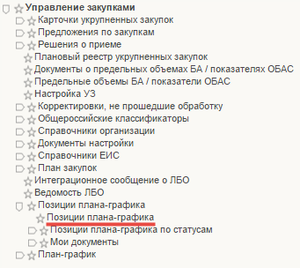
Рисунок 176. Вкладка «Формуляры»
При выборе пункта меню на странице отобразится реестр позиций плана-графика (см. Рисунок 177), содержащий перечень позиций плана-графика.
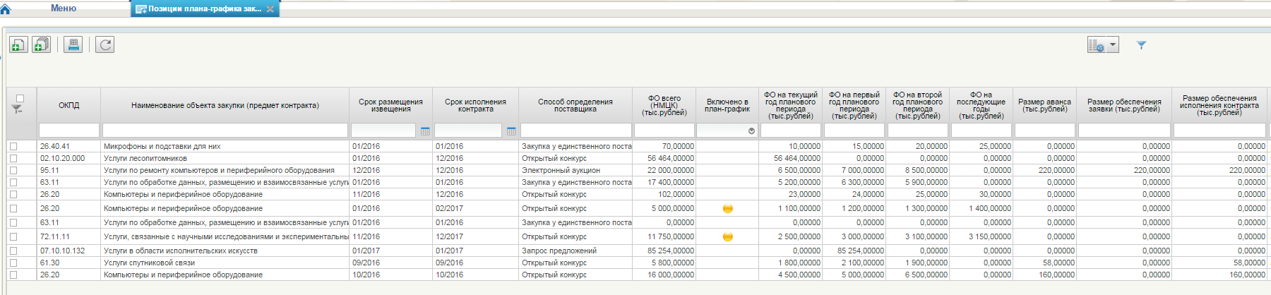
Рисунок 177. Позиции плана-графика
При просмотре перечня позиций плана-графика в реестре позиций плана-графика. отображается следующая информация по каждой позиции:
  - «!» – Предупреждение об ошибке – индикатор превышения сумм доведенных ЛБО , отображается, если:
- Внесены изменения в позицию плана закупок, на основании которой позиция плана-графика создана, в части сумм финансового обеспечения по видам КБК, которые включены в позицию плана-графика.
- План-график, в который включена закупка, не прошел контроль ЛБО при выполнении контролей в Реестре планов-графиков закупок;
  - Идентификационный код закупки - отображается актуальный идентификационный код закупки, который присваивается позиции плана-графика закупок при утверждении плана-графика, в который включена позиция;
  - Номер позиции плана-графика - отображается уникальный номер позиции плана-графика;
- Статус - содержит статус внутреннего согласования позиции плана-графика:
- Черновик - проект позиции плана-графика,
- На согласовании - проект позиции плана-графика, переданной на согласование,
- «Согласовано» / «Не согласовано» – результат рассмотрения отправленного на согласование документа пользователями, имеющих полномочия согласования,
- «Утверждено» / «Не согласовано» – результат рассмотрения отправленного документа для утверждения пользователем, имеющего полномочия утверждающий,
- Наименование объекта закупки (предмет контракта) – отображается наименование объекта закупки;
- Плановый период - отображаются годы планового периода позиции ПГ;
- Вид расходов позиции плана закупок - отображается вид расходов позиции плана закупок, на базе которой создана позиция плана-графика:
- «200» - содержит сведения об объекте закупки товаров, работ, услуг для обеспечения федеральных нужд,
- «300» - содержит сведения об объекте закупок в части публичных обязательств Российской Федерации по приобретению товаров, работ, услуг в пользу граждан в целях их социального обеспечения,
- «400» - содержит сведения об объекте закупок в части объектов капитального строительства, мероприятий (укрупненных инвестиционных проектов), объектов недвижимого имущества, включенных (предлагаемых к включению) в федеральную адресную инвестиционную программу;
- Тип закупки позиции плана закупок - отображается тип закупки позиции плана закупок, на базе которой создана позиция плана-графика. Возможные значения:
- Закупка,
- Лекарственные препараты (п.7 ч.2 ст. 83 44-ФЗ),
- Товары, работы, услуги, не превышающие 100 тыс. руб. (п. 4 ч.1 ст. 93 44-ФЗ),
- Товары, работы, услуги, не превышающие 400 тыс. руб. (п. 5 ч.1 ст. 93 44-ФЗ),
- Содержание и ремонт нежилых помещений (п. 23 ч. 1 ст. 93 44-ФЗ),
- Служебные командировки, проведение культурных мероприятий (п. 26 ч. 1 ст. 93 44-ФЗ),
- Преподавательские услуги (п. 33 ч. 1 ст. 93 44-ФЗ),
- Услуги экскурсовода (гида) (п. 33 ч. 1 ст. 93 44-ФЗ),
- Сбор и обработка первичных статистических данных (п. 42 ч. 1 ст. 93 44-ФЗ);
- Номер позиции плана закупок - содержит уникальный номер позиции плана закупок, присвоенный системой при формировании сведений;
- Версия - содержит номер версии позиции плана закупок;
- ОКПД - содержит код ОКПД объекта позиции плана-графика;
- Наименование объекта закупки (предмет контракта) - содержит информацию о наименовании объекта позиции плана-графика;
- Срок размещения извещения - отображается срок размещения извещения на проведение определения поставщика, в которое включена позиция плана-графика;
- Срок исполнения контракта - отображается информация о сроке осуществления закупки объекта позиции плана-графика;
- Способ определения поставщика - отображается способ определения поставщика, по которому будет выполнена закупка;
- ФО всего (НМЦК) (тыс. рублей) - отображается начальная (минимальная) цена контракта в тыс. рублей;
- Включено в план-график - Должен отображаться значок, отображающий состояние позиции плана-графика в части ее включения в план-график:
- (не заполнено) - Не включена в план-график закупок;
- - Включена в утвержденную версию плана-графика;
- ФО на первый год планового периода (тыс. рублей) - отображается объем финансового обеспечения на первый год планового периода в тысячах рублей;
- ФО на второй год планового периода (тыс. рублей) - отображается объем финансового обеспечения на второй год планового периода в тысячах рублей;
- ФО на последующие годы планового периода (тыс. рублей) - отображается объем финансового обеспечения за пределами планового периода в тысячах рублей;
- Размер аванса (тыс. рублей) - отображается сумма аванса в тыс. рублей;
- Размер обеспечения заявки (тыс. рублей) - отображается сумма обеспечения заявки в тыс. рублей;
- Размер обеспечения исполнения контракта (тыс. рублей) - отображается сумма обеспечения исполнения контракта в тыс. рублей;
- Номер плана-графика - отображается номер плана-графика в реестре планов-графиков, если позиция плана-графика закупок включена в план-график (проект, действительный опубликованный);
- Номер плана-графика в ЕИС - отображается номер плана-графика в ЕИС, который возвращается из ЕИС при успешном размещении плана-графика, если позиция плана-графика закупок включена в план-график (действительный опубликованный) и опубликована в ЕИС;
- Сведения об извещении – отображаются сведения об извещении для плана-графика, в который включена позиция.
Для работы с позициями планов-графиков доступны следующие элементы управления:
- «Создать». При наведении курсора мыши отображается всплывающая подсказка «Создать позицию плана-графика закупок». При нажатии инициирует создание позиции плана-графика выбранного типа (см. п. 4.9.6.2).
- «Создать массовое формирование ППГ». При наведении курсора мыши отображается всплывающая подсказка «Массовое формирование ППГ из ППЗ». При нажатии инициирует создание позиции плана-графика выбранного типа (см. п.4.9.1.2).
- «Просмотр». При наведении курсора мыши отображается всплывающая подсказка «Открыть документ на просмотр». При нажатии осуществляется открытие выбранной позиции для просмотра. Кнопка доступна при выборе только одной позиции с любым статусом.
- «Удалить». При наведении курсора мыши отображается всплывающая подсказка «Удаление». При нажатии инициирует удаление выбранных позиций плана-графика путем перемещения в корзину. Для удаления документа без возможности восстановления необходимо выбрать из выпадающего списка справа от иконки пункт «Удалить». Кнопка доступна в случае, если все выбранные позиции плана-графика закупок имеют статус Черновик.
- «Редактирование». При наведении курсора мыши отображается всплывающая подсказка «Открыть документ на редактирование». При нажатии осуществляется открытие выбранной позиции для редактирования. Кнопка доступна при выборе только одной позиции в статусе Черновик.
- «Обновить список документов». При наведении курсора мыши отображается всплывающая подсказка «Обновить список документов». При нажатии выполняется обновление списка позиций плана-графика.
- «Печать документа». При наведении курсора мыши отображается всплывающая подсказка «Печать документа». При нажатии на кнопку открывается актуальная печатная версия выбранных позиций в формате Excel.
- «Печать списка документов». При наведении курсора мыши отображается всплывающая подсказка «Печать списка». При нажатии на кнопку осуществляется формирование печатной формы, при этом отображаемый набор полей соответствует столбцам и данным таблицы, расположенной на вкладке.
- «Отправить на согласование». При наведении курсора мыши отображается всплывающая подсказка «Отправить на согласование». Кнопка доступна для нажатия только при выборе из списка позиции плана-графика закупки в статусе Черновик, если при этом в листе согласования позиций плана-графика закупки, в списке согласующих указан хотя бы один пользователь в блоке «Согласующие» (См. п. 4.9.6.5 «Внутреннее согласование и утверждение позиций плана-графика»). Отправленный на согласование документ отображается в фильтр - папке «Позиции плана-графика на согласовании».
- «Согласовать» (доступна в фильтр-папке «Позиции плана-графика на согласовании»). При наведении курсора мыши отображается всплывающая подсказка «Согласовать». Кнопка доступна при выборе не более одной позиции, и только в статусе «На согласовании». При нажатии открывается модальное окно с полем для текстового комментария и двумя кнопками Согласовать и Отклонить. Если все пользователи из списка согласующих согласовали документ, позиция переходит в статус «Согласовано». Согласованный документ отображается также в фильтр-папке «Согласованные позиции плана-графика». Если хотя бы один пользователь из списка согласующих еще не согласовал документ, то позиция остается в статусе «На согласовании». При нажатии на кнопку Отклонить позиция переходит в статус «Не согласовано». Отклоненный документ отображается также в фильтр-папке «Несогласованные позиции плана-графика».
- «Утвердить» (доступна в фильтр-папке «Позиции плана-графика на утверждении»). При наведении курсора мыши отображается всплывающая подсказка «Утвердить». Кнопка доступна при выборе не более одной позиции, и только в статусе Согласовано или в статусе «На согласовании», если при этом в списке нет ни одного согласующего. При нажатии открывается модальное окно с полем для текстового комментария и двумя кнопками «Утвердить» и «Отклонить». При нажатии «Утвердить» позиция плана-графика переходит в статус «Утверждено». Утвержденный документ также отображается в фильтр-папке «Утвержденные позиции плана-графика». При нажатии пользователем на кнопку Отклонить необходимо заполнить поле «Комментарий», после этого позиция переходит в статус «Не согласовано». Отклоненный документ также отображается в фильтр-папке «Несогласованные позиции плана-графика».
«Взять в работу». При наведении курсора мыши отображается всплывающая подсказка «Взять в работу». При нажатии на кнопку текущая версия позиции переводится в статус «Черновик». Новая версия позиции не создается. Функция доступна для нескольких выбранных пользователем позиций, которые не находятся в текущей версии в статусе «Утверждено».
- «Внести изменения в утвержденную версию». При наведении курсора мыши отображается всплывающая подсказка «Внести изменения в документ». При нажатии на кнопку создается новая версия в статусе Черновик, при этом соответствующая утвержденная версия становится недействительной. Кнопка доступна только для актуальной версии позиции плана-графика в статусе «Утверждено» (прошедшей внутреннее утверждение) при условии выбора одной позиции. При этом кнопка недоступна для позиций плана-графика, которые включены в план-график или/и отправлены на контроль по ч.5 ст. 99 44-ФЗ в составе плана-графика, до получения протокола контроля.

Формирование позиций планов-графиков
Формирование позиций планов-графиков закупок доступно из реестра позиций планов-графиков закупок.
Для формирования позиций плана-графика закупок необходимо нажать на кнопку «Создать», расположенную на панели инструментов над реестром позиций плана.
При нажатии на кнопку «Создать» отобразится модальное окно для выбора вида расходов и типа закупки (см. Рисунок 178).
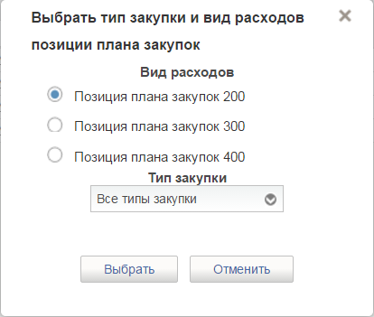
Рисунок 178. Модальное окно «Выбрать тип закупки и вид расходов»
Выбор вида расходов ППЗ:
- «Позиции плана закупок 200» - содержит сведения об объекте закупки товаров, работ, услуг для обеспечения федеральных нужд;
- «Позиции плана закупок 300» - содержит сведения об объекте закупок в части публичных обязательств Российской Федерации по приобретению товаров, работ, услуг в пользу граждан в целях их социального обеспечения;
- «Позиции плана закупок 400» - содержит сведения об объекте закупок в части объектов капитального строительства, мероприятий (укрупненных инвестиционных проектов), объектов недвижимого имущества, включенных (предлагаемых к включению) в федеральную адресную инвестиционную программу.
Пользователю необходимо выбрать вид расходов и тип закупки, после чего отобразится окно выбора позиций плана закупок выбранного типа, на основе которых будет создаваться позиция плана-графика закупок (Рисунок 179).
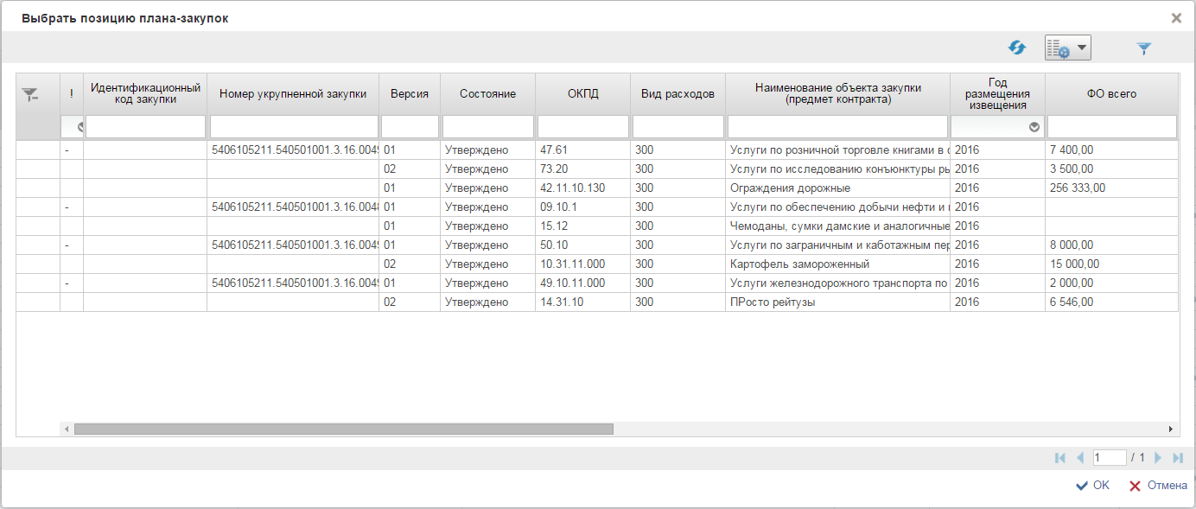
Рисунок 179. Модальное окно «Выбор позиции плана закупок»
Таблица на открывшейся экранной форме включает записи из раздела Позиции плана закупок, удовлетворяющие следующим параметрам:
- Заказчиком позиции плана закупок является организация пользователя;
- статус = Утверждено;
- вид расходов ППЗ = виду расходов, выбранному в окне «Выбор позиции плана закупок»;
- тип закупки позиции плана закупок = типу закупки позиции плана закупок, выбранному в окне «Выбор позиции плана закупок».
Сортировка в таблице выполнена по столбцу «Номер позиции плана закупок» по возрастанию значения.
В данном окне пользователю необходимо выбрать одну позицию плана закупок из списка и нажать на ОК.
Проверяется, что суммарное значение финансового обеспечения по всем ранее созданным позициям плана-графика закупок (кроме позиций плана-графика закупок в статусе «Отменено»), для которых выбранная позиция плана закупок является базовой, меньше, чем финансовое обеспечение выбранной позиции плана закупок (по всем кодам КБК и всем годам).
Если данное условие не соблюдается, то отобразится уведомление, после которого пользователь может либо продолжить создание позиции плана-графика закупок, либо выбрать другую позицию плана закупок, на основе которой будет происходить создание новой позиции.
После выбора ППЗ отобразится форма создания и редактирования позиции плана-графика закупок с предзаполненными полями по позиции плана закупок. При этом если пользователь выбрал тип закупки позиции плана закупок «Закупки», то на форме создания позиции должны быть доступны вкладки «Общие сведения», «Спецификация ТРУ», «Условия закупки», «Лист согласования». А если был выбран другой тип закупки позиции планов, то должны быть доступны вкладки «Общие сведения» и «Лист согласования».
При создании позиции необходимо заполнить данные на вкладках «Общие сведения», «Спецификация ТРУ» (Рисунок 181), «Условия закупки» (Рисунок 182), «Лист согласования» – для позиции типа «Закупки», и на вкладках «Общие сведения» для особых закупок (Рисунок 183) и «Лист согласования» (Рисунок 26) – для других типов.

Вкладка «Общие сведения»
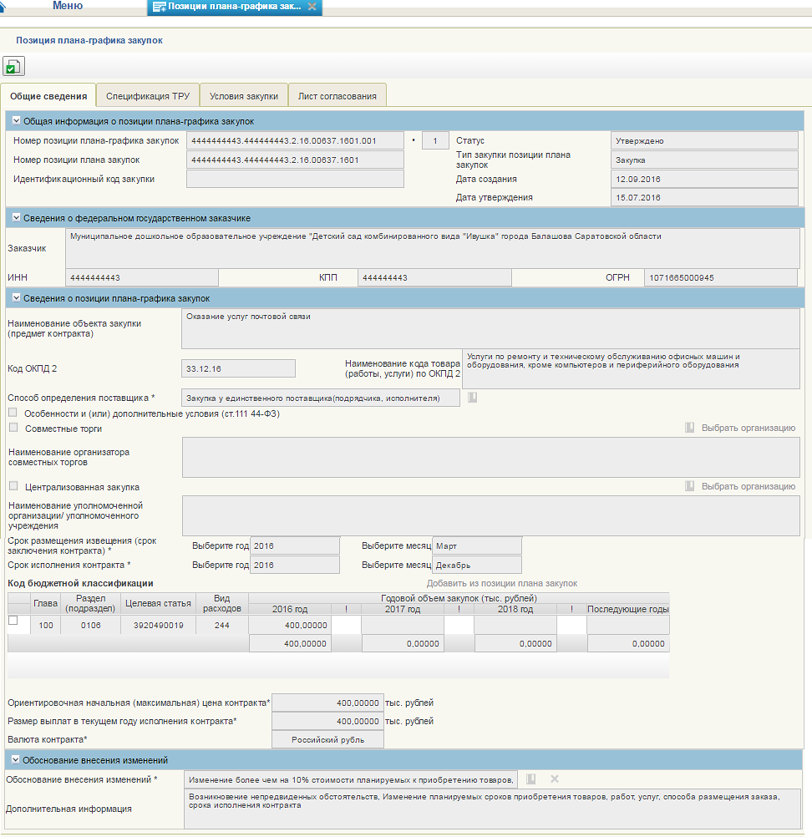
Рисунок 180. Формирование позиции плана закупок. Вкладка «Общие сведения»
Вкладка «Общие сведения» содержит следующую информацию:
- Номер позиции плана-графика закупок - уникальный номер позиции плана-графика закупок, сформированный автоматически при создании позиции плана-графика закупок;
- Номер позиции плана закупок – номер позиции плана закупок, на основании которой создана позиция плана-графика закупок;
- Версия - текущая версия позиции плана-графика закупок, определяется автоматически;
- Идентификационный код закупки – присваивается позиции плана-графика после утверждения ПГ, в который позиция была включена (значение ИКЗ позиции до размещения ПГ в ЕИС может меняться;
- Статус – определяется автоматически (допустимые значения («Черновик», «На согласовании», «Согласовано», «Не согласовано», «Утверждено») на основании состояния документа в процессе внутреннего согласования организацией заказчика. При создании позиций плана-графика закупок устанавливается статус «Черновик»;
- Тип закупки позиции плана закупок – отображается тип закупки позиции плана закупок, на основании которой создана позиция плана-графика закупок;
- Дата создания - дата создания документа, определяется автоматически при создании ППГ;
- Дата утверждения - отображается, если текущая версия позиции плана-графика закупок имеет статус Утверждено. Формируется при утверждении версии позиции плана-графика закупок;

 | - БП | - Бюджетное планирование – подсистема бюджетного планирования, входящая в состав ГИИС ЭБ.
 | - ГИИС ЭБ | - Государственная интегрированная информационная система управления общественными финансами «Электронный бюджет».
 | - ГРБС | - Главный распорядитель бюджетных средств – орган государственной власти (государственный орган), орган управления государственным внебюджетным фондом, имеющий право распределять бюджетные ассигнования и лимиты бюджетных обязательств между подведомственными распорядителями и (или) получателями бюджетных средств, если иное не установлено Бюджетным кодексом Российской Федерации.
 | - ОС ЕИС | - Официальный сайт Единой информационной системы..
 | - Заказчик | - Государственный орган (в том числе орган государственной власти), Государственная корпорация по атомной энергии «Росатом», орган управления государственным внебюджетным фондом, либо государственное казенное учреждение, действующие от имени Российской Федерации, уполномоченные принимать бюджетные обязательства в соответствии с бюджетным законодательством Российской Федерации от имени Российской Федерации и осуществляющие закупки.
 | - КБК | - Код (ы) бюджетной классификации.
 | - КУЗ | - Карточка укрупненной закупки — документ, содержащий сведения о потребности Заказчика в товаре, работе, услуге или группе товаров, работ, услуг, сведения о стоимостном выражении этой потребности, а также о ее плановом финансовом обеспечении. Создается пользователями по мере определения информации о потребностях на определенный период планирования для дальнейшего формирования Предложения по закупкам.
 | - ЛБО | - Лимиты бюджетных обязательств – объем прав в денежном выражении на принятие бюджетным учреждением бюджетных обязательств и (или) их исполнение в текущем финансовом году (текущем финансовом году и плановом периоде).
 | - ЛК | - Личный кабинет — рабочая область в ОС ЕИС (ГИИС ЭБ), определяющая набор функций для зарегистрированной организации.
 | - ОБАС | - Обоснования бюджетных ассигнований.
 | - ОКПД | - Общероссийский классификатор продукции по видам экономической деятельности.
 | - ПБС | - Получатель бюджетных средств.
 | - ПГ | - План-график — документ, состоящий из перечня мероприятий по реализации плана закупок, содержащий детальную информацию об условиях осуществления процедур определения контрагентов.
 | - ПЗ | - План закупок — документ, состоящий из перечня нужд (государственных, муниципальных, бюджетных учреждений), которые должны быть удовлетворены, и информация о средствах, выделенных для их обеспечения. Необходимость закупки и предполагаемые объемы финансирования могут стать предметом общественного обсуждения, по итогам которого план закупок может быть изменен.
 | - Подсистема управления закупками | - Входящая в состав ГИИС ЭБ, предназначенная для осуществления формализованных процедур, обеспечивающих планирование закупок и исполнение процесса закупок товаров, работ и услуг.
 | - ПП | - Плановый период.
 | - ППГ | - Позиция плана-графика.
 | - ППЗ | - Позиция плана закупок.
 | - Предложение по закупкам | - Документ, формируемый получателем бюджетных средств, в целях формирования обоснований бюджетных ассигнований на закупки товаров, работ, услуг для обеспечения федеральных нужд главными распорядителями средств федерального бюджета.
 | - Федеральный закон № 44-ФЗ | - Федеральный закон от 05.04.2013 № 44-ФЗ «О контрактной системе в сфере закупок товаров, работ, услуг для обеспечения государственных и муниципальных нужд».
 | - ФО | - Финансовые обязательства.
 | - ЭП | - Электронная подпись, используемая в соответствии со статьей 14 Федерального закона от 06.04.2011 № 63-ФЗ «Об электронной подписи» для подписания автоматически формируемых в информационной системе сведений, а также сведений, направляемых во внешние информационные системы.
- Наименование объекта закупки (предмет контракта) - автоматически заполняется значением наименования объекта закупки в позиции плана закупок, на основании которой создана позиция плана-графика закупок. Доступно для редактирования;
- Код ОКПД 2 - заполняется значением кода ОКПД 2 позиции плана закупок, на базе которой создана позиция плана-графика закупок;
- Наименование кода товара (работы, услуги) по ОКПД 2 - заполняется наименованием код товара (работы, услуги) для указанного кода ОКПД 2;
- Способ определения поставщика - выбираются значения из справочника «Способы определения поставщика»;
- Особенности и (или) дополнительные условия ( ст.111 44-ФЗ) – доступен для установки, только если в поле «Способ определения поставщика» НЕ установлено значение «Закупка в соответствии со ст. 111 44-ФЗ»;
- Совместные торги - признак доступен для установки, только если в поле «Способ определения поставщика» установлено значение «Открытый конкурс» или «Электронный аукцион»;
- Наименование организатора совместных торгов - доступно для заполнения, если установлен признак «Совместные торги». Выбирается значение из справочника организаций;
- Срок размещения извещения (срок заключения контракта) – заполняется год и месяц размещения извещения позиции плана-графика. По умолчанию установлен год размещения извещения позиции плана закупок;
- Срок исполнения контракта - заполняется год (значения с 2015 г. до 2050 г.) и месяц размещения извещения позиции плана-графика;
- Код бюджетной классификации - таблица содержит данные по финансовому обеспечению в разбивке по кодам КБК и годам. При создании позиции плана-графика закупок таблица автоматически не заполняется. Редактирование списка годов (добавление, удаление, изменение существующих) недоступно. Редактирование списка кодов КБК (добавление, изменение существующих) недоступно, удаление из списка доступно при нажатии кнопки «Удалить» () в строке. Редактирование ячеек таблицы с суммами ФО доступно.
- Добавить из позиции плана закупок (гиперссылка над таблицей КБК) - при нажатии кнопки все ранее внесенные данные очищаются и выполняется формирование данных для таблицы. При формировании данных для таблицы должны быть определены суммарные значения по ФО базовой позиции плана закупок, на основании которой была создана позиция плана-графика закупок, с учетом следующих группировок:
    - Группировка по годам. Учтены только годы, начиная с года размещения извещения,
    - Группировка по коду КБК (первые 20 знаков, т.е. без учета кода департамента) и коду КОСГУ (без учета «Дополнительный аналитический признак» (для вида расходов базовой позиции плана закупок = 200), без учета «Категория получателей БО» для вида расходов базовой позиции плана закупок = 300 должен учитываться атрибут «Категория получателей БО»));
- Итоговая сумма за год (поля снизу таблицы КБК) - вычисляемое поле заполняется суммой всех значений сумм за год по всем кодам КБК для позиции плана-графика закупок;
- Ориентировочная начальная (максимальная) цена контракта - заполняется суммой всех значений сумм за все годы по всем кодам КБК, внесенным для позиции плана-графика закупок;
- Размер выплат в текущем году исполнения контракта - заполняется итоговой суммой всех значений сумм за текущий год по всем кодам КБК для позиции плана-графика закупок. Поле заполняется, если суммы ФО распределены по годам, то есть указаны суммы для года > года размещения извещения;
- Валюта контракта – отображается валюта контракта для позиции плана-графика закупок;
- Обоснование внесения изменений - блок отображается только для позиций плана-графика закупок, в которые вносились изменения после того, как любая версия позиции плана-графика закупок была размещена в ЕИС в составе плана-графика. Блок содержит поле «Обоснование внесения изменений» - значение выбирается из списка возможных значений:
  - Изменение более чем на 10% стоимости планируемых к приобретению товаров, работ, услуг, выявленные в результате подготовки к размещению конкретного заказа,
  - Изменение планируемых сроков приобретения товаров, работ, услуг, способа размещения заказа, срока исполнения контракта,
  - Отмена заказчиком, уполномоченным органом предусмотренного планом-графиком размещения заказа;
  - Образовавшаяся экономия от использования в текущем финансовом году бюджетных ассигнований,
  - Возникновение непредвиденных обстоятельств
  - Выдача предписания уполномоченного органа исполнительной власти об устранении нарушения законодательства РФ,
  - Изменение по результатам обязательного общественного обсуждения,
  - Отмена по результатам обязательного общественного обсуждения;
При выборе поля «Обоснования внесения изменений» для значения «Отмена заказчиком, уполномоченным органом предусмотренного планом-графиком размещения заказа» или значения «Отмена по результатам обязательного общественного обсуждения», статус позиции становится «Отменена».
- Поле «Дополнительная информация» - заполняется информацией по причинам внесения изменений в свободной форме.

Вкладка «Спецификация ТРУ»
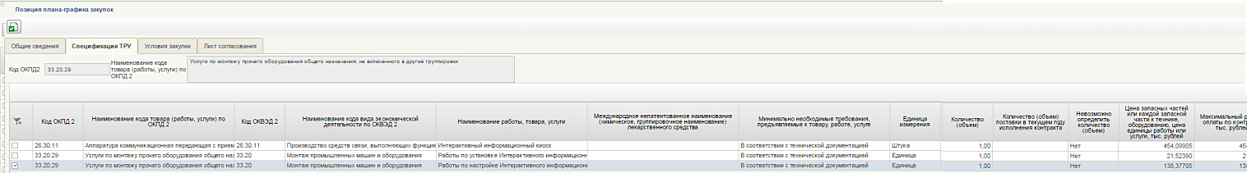
Рисунок 181. Формирование позиции плана закупок. Вкладка «Спецификация ТРУ»
Вкладка «Общие сведения» содержит поля:
- Код ОКПД 2 - заполняется значением кода ОКПД 2 позиции плана закупок, на базе которой создана позиция плана-графика закупок.
- Наименование кода товара (работы, услуги) по ОКПД 2 - заполняется наименованием код товара (работы, услуги) для указанного кода ОКПД 2.
Также на вкладке отображается таблица «Перечень товарных позиций», которая содержит данные о товарных позициях в позиции плана-графика закупок. При создании позиции плана-графика закупок таблица не заполнена. В режиме редактирования отображаются товарные позиции, ранее добавленные в позицию плана-графика закупок. Данные в таблице доступны для редактирования только через внесение данных в блоке «Сведения о товаре, работе, услуге». Таблица «перечень товарных позиций» содержит столбцы:
- ОКПД 2 - отображает значение кода ОКПД 2 для товарной позиции;
- Наименование кода товара (работы, услуги) по ОКПД 2 - отображает наименование кода товара (работы, услуги) для указанного кода ОКПД 2;
- ОКВЭД 2 - отображает значение кода ОКВЭД 2 для товарной позиции;
- Наименование кода вида экономической деятельности по ОКВЭД 2 - отображает наименование кода товара (работы, услуги) для указанного кода ОКПД 2;
- Наименование работы, товара, услуги - отображает значение атрибута «Наименование работы, товара, услуги» для товарной позиции;
- Международное наименование лекарственного средства - отображает значение атрибута «Международное непатентованное наименование (химическое, группированное наименование) лекарственного средства» для товарной позиции;
- Минимально необходимые требования, предъявляемые к товару, работе, услуге - отображает значение атрибута «Минимально необходимые требования, предъявляемые к товару, работе, услуге» для товарной позиции;
- Единица измерения - отображает значение атрибута «Единица измерения» для товарной позиции. Наименование для атрибута выбирается из Общероссийского классификатора единиц измерения;
- Количество (объем) - отображает значение атрибута «Количество (объем)» для товарной позиции;
- Количество (объем) поставки в текущем году исполнения контракта - отображает значение атрибута «Количество (объем)» для товарной позиции;
- Цена запасных частей или каждой запасной части к технике, оборудованию, цена единицы работы или услуги - отображает значение атрибута «Цена запасных частей или каждой запасной части к технике, оборудованию, цена единицы работы или услуги» для товарной позиции;
- Максимальный размер оплаты по контракту - отображает значение атрибута «Максимальный размер оплаты по контракту» для товарной позиции.
Для работы с товарными позициями плана-графика закупок доступны следующие элементы управления:
- - «Добавить товарную позицию». При наведении курсора мыши отображается всплывающая подсказка «Добавить новую строку». Кнопка доступна, если позиция плана-графика закупок находится в статусе Черновик. При нажатии на кнопку открывается модальное окно «Сведения о товаре, работе, услуге» для добавления товарной позиции» (подробнее в п.4.9.6.3);
- - «Удалить товарную позицию». При наведении курсора мыши отображается всплывающая подсказка «Удалить строку». Кнопка доступна только для позиций плана-графика закупок в статусе «Черновик», если выбрана хотя бы одна товарная позиция. При нажатии выбранные товарные позиции помечаются к удалению. Удаление должно происходить при первом нажатии кнопки «Сохранить» изменения или «Сохранить изменения и закрыть окно»;
- - «Редактировать товарную позицию». При наведении курсора мыши отображается всплывающая подсказка «Открыть строку на редактирование». Кнопка доступна только позиций плана-графика закупок в статусе «Черновик», если выбрана одна товарная позиция. При нажатии на кнопку открывается модальное окно «Сведения о товаре, работе, услуге» для редактирования товарной позиции» (подробнее в п. 4.9.6.3).

Вкладка «Условия закупки»
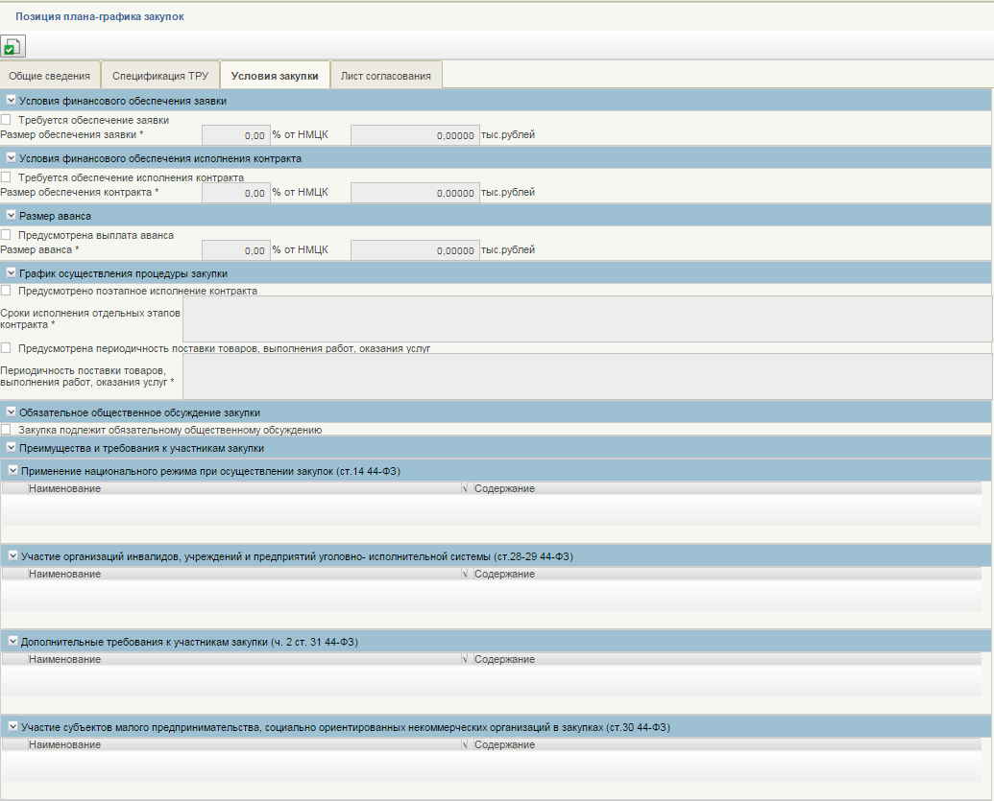
Рисунок 182. Формирование позиции плана закупок. Вкладка «Условия закупки»
Вкладка «Условия закупки» содержит следующую информацию:
Блок «Условия финансового обеспечения заявки»:
- Параметр «Требуется обеспечение заявки» – если параметр снят, поля «% от НМЦК» и «Сумма финансового обеспечения заявки» должны быть не доступны для редактирования. Если параметр установлен, поля «% от НМЦК» и «Сумма финансового обеспечения заявки» должны быть доступны для редактирования и обязательны для заполнения.
- % от НМЦК – начальная (минимальная) цена контракта в тыс. рублей для позиции плана-графика закупок. Поле для ввода числовых значений от 0 до 100, обязательно для заполнения, если установлен параметр «Требуется обеспечение заявки».
- Размер обеспечения заявки, тыс. рублей – значение поля вычисляется автоматически при заполнении поля «% от НМЦК».
Блок «Условия финансового обеспечения исполнения контракта»:
- Параметр «Требуется обеспечение исполнения контракта» – если параметр снят, поля «% от НМЦК» и «Сумма финансового обеспечения исполнения контракта» должны быть не доступны для редактирования. Если параметр установлен, поля «% от НМЦК» и «Сумма финансового обеспечения исполнения контракта» должны быть доступны для редактирования и обязательны для заполнения;
- % от НМЦК – Поле для ввода числовых значений от 0 до 100. Доступно для редактирования и обязательно для заполнения, если параметр «Требуется обеспечение исполнения контракта» установлен. При заполнении поля должно быть рассчитано и отображено поле «Сумма финансового обеспечения исполнения контракта». Поле заполняется автоматически при заполнении/редактировании поля «Сумма финансового обеспечения исполнения контракта»;
- Размер обеспечения исполнения контракта, тыс. рублей – доступно для редактирования и обязательно для заполнения, если параметр «Требуется обеспечение исполнения контракта» установлен. При заполнении поля должно быть рассчитано и отображено поле «% от НМЦК». Поле заполняется автоматически при заполнении/редактировании поля «% от НМЦК».
Блок «Размер аванса»:
- Параметр «Предусмотрена выплата аванса» – если параметр снят, поля «% от НМЦК» и «Размер аванса, в тыс. рублей» должны быть не доступны для редактирования. Если параметр установлен, поля «% от НМЦК» и «Размер аванса, в тыс. рублей» должны быть доступны и обязательны для заполнения;
- % от НМЦК – Поле для ввода числовых значений от 0 до 100. Доступно для редактирования и обязательно для заполнения, если параметр «Предусмотрена выплата аванса» установлен. При заполнении поля должно быть рассчитано и отображено поле «Размер аванса, в тыс. рублей». Поле заполняется автоматически при заполнении/редактировании поля «Размер аванса, в тыс. рублей»;
- Размер аванса, тыс. рублей – доступно для редактирования и обязательно для заполнения, если параметр «Предусмотрена выплата аванса» установлен. При заполнении поля должно быть рассчитано и отображено поле «% от НМЦК». Поле заполняется автоматически при заполнении/редактировании поля «% от НМЦК».
Блок «График осуществления процедуры закупки»:
- Параметр «Предусмотрено поэтапное исполнение контракта» – если параметр снят, поле «Сроки исполнения отдельных этапов контракта» должно быть недоступно. Если параметр установлен, поле «Сроки исполнения отдельных этапов контракта» должно быть доступно и обязательно для заполнения;
- Сроки исполнения отдельных этапов контракта – поле доступно для редактирования и обязательно для заполнения, если установлен параметр «Предусмотрено поэтапное исполнение контракта» установлен;
- Параметр «Предусмотрена периодичность поставки товаров, выполнения работ, оказания услуг» – если параметр снят, поле «Периодичность поставки товаров, выполнения работ, оказания услуг» должно быть недоступно. Если параметр установлен, поле «Периодичность поставки товаров, выполнения работ, оказания услуг» должно быть доступно и обязательно для заполнения;
- Периодичность поставки товаров, выполнения работ, оказания услуг – поле доступно для ввода значения и обязательно для заполнения, если установлен параметр «Предусмотрена периодичность поставки товаров, выполнения работ, оказания услуг».
Блок «Обязательное общественное обсуждение»:
- Параметр «Закупка подлежит обязательному общественному обсуждению» – при создании позиции плана-графика закупок заполняется значением аналогичного признака в позиции плана закупок. Доступно для редактирования.
Блок «Преимущества и требования к участникам закупки»:
- Применение национального режима при осуществлении закупок (ст. 14 44-ФЗ) – отображается перечень участников, заявок или окончательных предложений, которые содержат предложения о поставке товаров в соответствии с приказом Минэконоразвития России № 155 от 25.03.2014;
- Запреты на допуск товаров, работ, услуг, а также ограничения и условия допуска товаров, работ, услуг для целей осуществления закупок (ст. 14 44-ФЗ) – отображает перечень запретов на допуск товаров, работ, услуг, а также ограничения и условия допуска товаров, работ, услуг для целей осуществления закупок в соответствии со статьей 14 Федерального закона N 44-ФЗ (перечень значений формируется на основании сведений справочника «Преимущества и требования к участникам (разбивка по способам)» с учетом способа определения поставщика);
- Участие организаций инвалидов, учреждений и предприятий уголовно-исполнительной системы закупки преимущества (ст. 28 и 29 44-ФЗ) – отображает перечень организаций инвалидов, учреждений и предприятий уголовно-исполнительной системы закупки преимущества в соответствии со статьями 28 и 29 Федерального закона N 44-ФЗ. Перечень значений формируется на основании сведений справочника «Преимущества и требования к участникам (разбивка по способам)» с учетом способа определения поставщика.
- Дополнительные требования к участникам закупки (ч. 2 ст. 31 44-ФЗ) – отображает перечень дополнительных требований к участникам закупки, установленные в соответствии с частью 2 статьи 31 Федерального закона N 44-ФЗ (формируется на основании сведений справочника «Преимущества и требования к участникам (разбивка по способам)» с учетом способа определения поставщика);
- Участие субъектов малого предпринимательства, социально ориентированных некоммерческих организаций в закупках (ст. 30 44-ФЗ) – перечень значений формируется на основании сведений справочника «Преимущества и требования к участникам (разбивка по способам)» с учетом способа определения поставщика.

Вкладка «Лист согласования»
Форма отображения и порядок работы с указанной вкладкой аналогичен приведенному в п. 4.2.4.3.

Вкладка «Общие сведения» для особых закупок
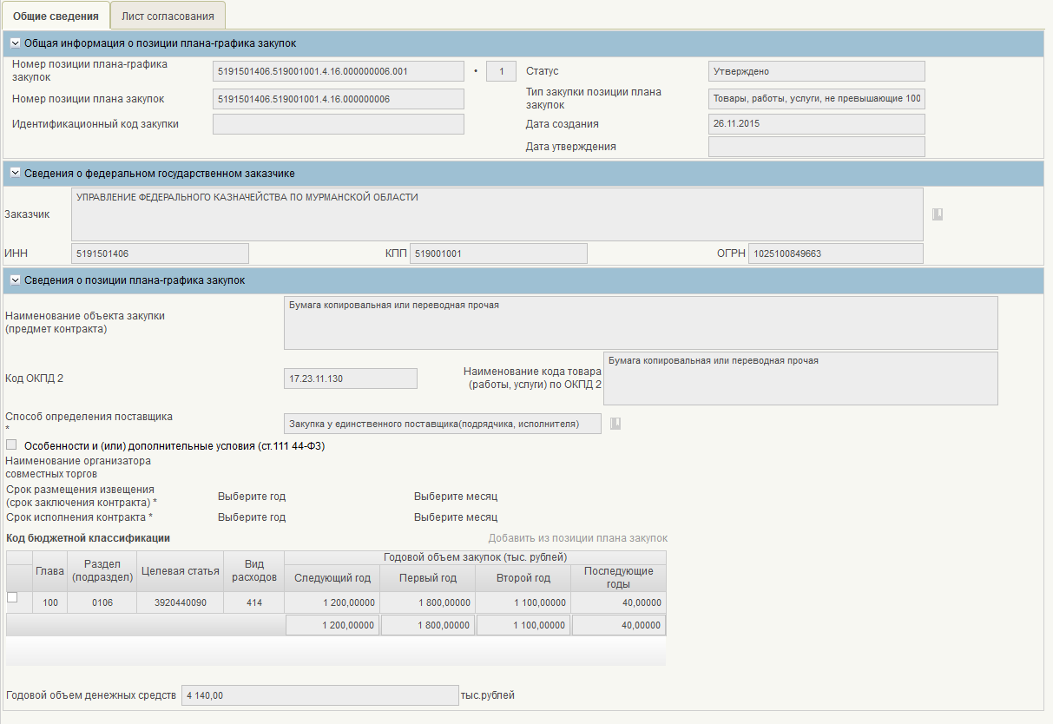
Рисунок 183. Формирование позиции плана закупок. Вкладка «Общие сведения» для особых закупок
Вкладка «Общие сведения» содержит следующую информацию:
- Номер позиции плана-графика закупок - уникальный номер позиции плана-графика закупок, сформированный автоматически при создании позиции плана-графика закупок;
- Версия - текущая версия позиции плана-графика закупок, определяется автоматически;
- Дата создания - дата создания документа, определяется автоматически при создании ППГ;
- Статус – определяется автоматически (допустимые значения (Черновик, На согласовании, «Согласовано», «Не согласовано», Утверждено) на основании состояния документа в процессе внутреннего согласования организацией заказчика. При создании позиций плана-графика закупок устанавливается статус Черновик;
- Дата утверждения - отображается, если текущая версия позиции плана-графика закупок имеет статус Утверждено. Формируется при утверждении версии позиции плана-графика закупок;
- Номер позиции плана закупок - номер позиции плана закупок, на основании которой создана позиция плана-графика закупок;
- Тип закупки - тип закупки позиции плана закупок, на основании которой создана позиция плана-графика закупок;

 | - БП | - Бюджетное планирование – подсистема бюджетного планирования, входящая в состав ГИИС ЭБ.
 | - ГИИС ЭБ | - Государственная интегрированная информационная система управления общественными финансами «Электронный бюджет».
 | - ГРБС | - Главный распорядитель бюджетных средств – орган государственной власти (государственный орган), орган управления государственным внебюджетным фондом, имеющий право распределять бюджетные ассигнования и лимиты бюджетных обязательств между подведомственными распорядителями и (или) получателями бюджетных средств, если иное не установлено Бюджетным кодексом Российской Федерации.
 | - ОС ЕИС | - Официальный сайт Единой информационной системы..
 | - Заказчик | - Государственный орган (в том числе орган государственной власти), Государственная корпорация по атомной энергии «Росатом», орган управления государственным внебюджетным фондом, либо государственное казенное учреждение, действующие от имени Российской Федерации, уполномоченные принимать бюджетные обязательства в соответствии с бюджетным законодательством Российской Федерации от имени Российской Федерации и осуществляющие закупки.
 | - КБК | - Код (ы) бюджетной классификации.
 | - КУЗ | - Карточка укрупненной закупки — документ, содержащий сведения о потребности Заказчика в товаре, работе, услуге или группе товаров, работ, услуг, сведения о стоимостном выражении этой потребности, а также о ее плановом финансовом обеспечении. Создается пользователями по мере определения информации о потребностях на определенный период планирования для дальнейшего формирования Предложения по закупкам.
 | - ЛБО | - Лимиты бюджетных обязательств – объем прав в денежном выражении на принятие бюджетным учреждением бюджетных обязательств и (или) их исполнение в текущем финансовом году (текущем финансовом году и плановом периоде).
 | - ЛК | - Личный кабинет — рабочая область в ОС ЕИС (ГИИС ЭБ), определяющая набор функций для зарегистрированной организации.
 | - ОБАС | - Обоснования бюджетных ассигнований.
 | - ОКПД | - Общероссийский классификатор продукции по видам экономической деятельности.
 | - ПБС | - Получатель бюджетных средств.
 | - ПГ | - План-график — документ, состоящий из перечня мероприятий по реализации плана закупок, содержащий детальную информацию об условиях осуществления процедур определения контрагентов.
 | - ПЗ | - План закупок — документ, состоящий из перечня нужд (государственных, муниципальных, бюджетных учреждений), которые должны быть удовлетворены, и информация о средствах, выделенных для их обеспечения. Необходимость закупки и предполагаемые объемы финансирования могут стать предметом общественного обсуждения, по итогам которого план закупок может быть изменен.
 | - Подсистема управления закупками | - Входящая в состав ГИИС ЭБ, предназначенная для осуществления формализованных процедур, обеспечивающих планирование закупок и исполнение процесса закупок товаров, работ и услуг.
 | - ПП | - Плановый период.
 | - ППГ | - Позиция плана-графика.
 | - ППЗ | - Позиция плана закупок.
 | - Предложение по закупкам | - Документ, формируемый получателем бюджетных средств, в целях формирования обоснований бюджетных ассигнований на закупки товаров, работ, услуг для обеспечения федеральных нужд главными распорядителями средств федерального бюджета.
 | - Федеральный закон № 44-ФЗ | - Федеральный закон от 05.04.2013 № 44-ФЗ «О контрактной системе в сфере закупок товаров, работ, услуг для обеспечения государственных и муниципальных нужд».
 | - ФО | - Финансовые обязательства.
 | - ЭП | - Электронная подпись, используемая в соответствии со статьей 14 Федерального закона от 06.04.2011 № 63-ФЗ «Об электронной подписи» для подписания автоматически формируемых в информационной системе сведений, а также сведений, направляемых во внешние информационные системы.
- Номер позиции плана-графика закупок в плане-графике – автоматически заполняется значением идентификационного кода позиции в плане-графике, если версия позиции плана-графика закупок включена в план-график;
- Наименование объекта закупки (предмет контракта) - автоматически заполняется значением наименования объекта закупки в позиции плана закупок, на основании которой создана позиция плана-графика закупок. Доступно для редактирования;
- Код ОКПД 2 - заполняется значением кода ОКПД 2 позиции плана закупок, на базе которой создана позиция плана-графика закупок;
- Наименование кода товара (работы, услуги) по ОКПД 2 - заполняется наименованием код товара (работы, услуги) для указанного кода ОКПД 2;
- Способ определения поставщика - заполняется в зависимости от выбранного типа закупки:
  - для позиций плана-графика закупок с типом закупки позиции плана закупок, поле автоматически заполняется значением «Запрос предложений»;
  - для позиций плана-графика закупок с остальними типами закупки поле автоматически заполняется значением «Закупка у единственного поставщика».
- Код бюджетной классификации - таблица содержит данные по финансовому обеспечению в разбивке по кодам КБК и годам. Редактирование списка годов (добавление, удаление, изменение существующих) недоступно. Редактирование списка кодов КБК (добавление, изменение существующих) недоступно, удаление из списка доступно при нажатии кнопки «Удалить» () в строке. Редактирование ячеек таблицы с суммами ФО доступно.
- Добавить из позиции плана закупок (гиперссылка над таблицей КБК) - при нажатии кнопки все ранее внесенные данные очищаются и выполняется формирование данных для таблицы. При формировании данных для таблицы должны быть определены суммарные значения по ФО базовой позиции плана закупок, на основании которой была создана позиция плана-графика закупок, с учетом следующих группировок:
    - Группировка по годам. Учтены только годы, начиная с года размещения извещения,
    - Группировка по коду КБК (первые 20 знаков, т.е. без учета кода департамента) и коду КОСГУ (без учета «Дополнительный аналитический признак» (для вида расходов базовой позиции плана закупок = 200), без учета «Категория получателей БО» для вида расходов базовой позиции плана закупок = 300 должен учитываться атрибут «Категория получателей БО»);
- Годовой объем денежных средств (поле снизу таблицы КБК) - вычисляемое поле заполняется суммой всех значений сумм за год по всем кодам КБК для позиции плана-графика закупок.

Добавление и редактирование товарной позиции в позиции плана-графика
Для добавления товарной позиции в позицию плана-графика закупок необходимо на вкладке «Спецификация ТРУ» (Рисунок 152) на панели управления товарными позициями выбрать  «Добавить новую строку». После нажатия на кнопку появится модальное окно «Добавление записи» для добавления товарной позиции (Рисунок 184).
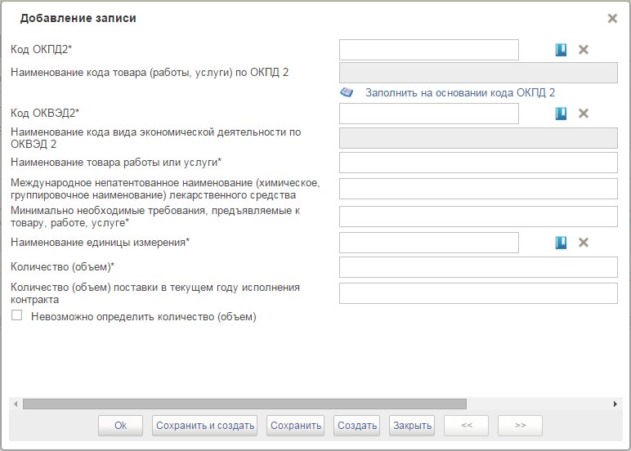
Рисунок 184. Модальное окно «Добавление записи»
В данном окне необходимо заполнить сведения о создаваемой товарной позиции:
- Код ОКПД 2 - поле должно быть заполнено значением кода ОКПД 2 для позиции плана-графика закупок. В коде ОКПД 2 должен быть заполнен класс, подкласс, группа, подгруппа и вид. Поле обязательно для заполнения. При создании позиции плана-графика закупок поле автоматически заполняется значением кода ОКПД 2 в позиции плана закупок, на базе которой создана позиция плана-графика закупок. Доступно для редактирования с помощью кнопки , при нажатии на которую из появившегося справочника ОКПД выбирается нужный код. В окне предоставляется возможность выбора значений, подчиненных значению кода ОКПД 2 из позиции плана закупок;
- Наименование кода товара (работы, услуги) по ОКПД 2 – заполняется автоматически наименованием код товара (работы, услуги) для указанного кода ОКПД 2;
- Код ОКВЭД 2 - поле должно быть заполнено значением кода ОКВЭД 2 для позиции плана-графика закупок. В коде ОКПД 2 должен быть заполнен класс, подкласс, группа, подгруппа и вид. Поле обязательно для заполнения. Поле может быть заполнено автоматически в соответствии с кодом ОКПД 2 с помощью кнопки «Заполнить на основании кода ОКПД 2». Доступно для редактирования с помощью кнопки , при нажатии на которую из появившегося справочника ОКВЭД выбирается нужный код. В окне предоставляется возможность выбора значений, в том числе и не соответствующих выбранному коду ОКПД 2;
- Наименование кода вида экономической деятельности по ОКВЭД 2 - заполняется автоматически наименованием вида экономической деятельности для указанного кода ОКВЭД;
- Наименование товара, работы, услуги - обязательно для заполнения;
- Международное непатентованное наименование (химическое, группировочное наименование) лекарственного средства - необязательно для заполнения;
- Минимально необходимые требования, предъявляемые к товару, работе, услуге - обязательно для заполнения;
- Наименование единицы измерения – значение выбирается из справочника «Общероссийский классификатор единиц измерения». Поле обязательно для заполнения, если не установлен признак «Невозможно определить количество (объем)»;
- Количество (объем) - поле обязательно для заполнения, если не установлен признак «Невозможно определить количество (объем)»;
- Количество (объем) поставки в текущем году исполнения контракта - поле обязательно для заполнения, если год исполнения контракта не равен году размещения извещения и не установлен признак «Невозможно определить количество (объем)»;
- Невозможно определить количество (объем) – по умолчанию параметр не установлен;
- Цена запасных частей или каждой запасной части к технике, оборудованию, цена единицы работы или услуги - поле отображается и обязательно для заполнения, если установлен признак «Невозможно определить количество (объем)»;
- Максимальный размер оплаты по контракту - поле отображается и обязательно для заполнения, если установлен признак «Невозможно определить количество (объем)». Значение не может превышать суммы, указанной в поле НМЦК.
Минимальный уровень детализации заполнения кода — до уровня вида (не менее 6-и символов).
После заполнения полей формы необходимо нажать на кнопку «Сохранить и создать». При прохождении всех автоматических контролей товарная позиция сохраняется и отображается в перечне товарных позиций позиции плана-графика закупок на вкладке «Спецификация ТРУ».
Для редактирования товарной позиции в позиции плана-графика закупок необходимо на вкладке «Спецификация ТРУ» (Рисунок 181) на панели управления товарными позициями выбрать  «Открыть строку на редактирование». После нажатия на кнопку появится модальное окно «Редактирование записи» (Рисунок 185).
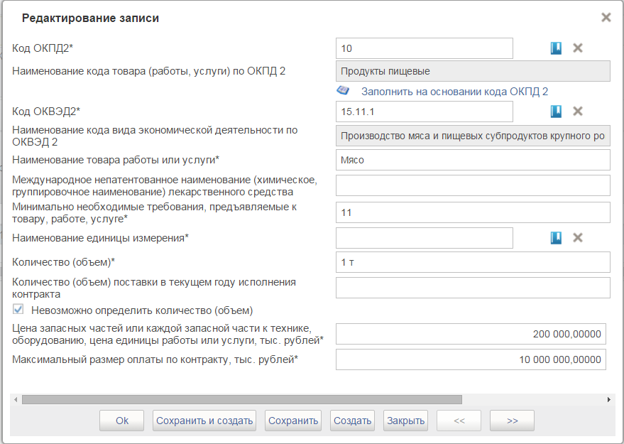
Рисунок 185 Модальное окно «Редактирование записи»
В данном окне необходимо отредактировать необходимые сведения о создаваемой товарной позиции и нажать «Сохранить». При прохождении всех автоматических контролей товарная позиция сохраняется, и обновленная информация отображается в соответствующей строке перечня товарных позиций позиции плана-графика закупок на вкладке «Спецификация ТРУ».

Сохранение позиций планов-графиков закупок, контроль корректности формирования документа и печать
Элементы управления данными позиции плана-графика закупок и порядок работы с ними аналогичны порядку работы с позициями плана закупок.

Внутреннее согласование и утверждение позиций плана-графика

Согласование позиций плана-графика
Каждая позиции плана-графика закупок при необходимости может быть согласована перед утверждением. Лист согласующих формируется во вкладке «Лист согласования» (см. Рисунок 26).
Для отправки на согласование позиции плана-графика закупок необходимо выделить из списка нужный документ в списковой форме ППГ и нажать на панели инструментов «Отправить на согласование». Процедура аналогична отправке на согласование позиции укрупненных закупок (см. п. 4.2.7).
Для отправки на согласование доступны только документы в статусе Черновик, при этом в листе согласования позиции в списке согласующих должен быть указан хотя бы один пользователь в блоке «Согласующие».
При нажатии на «Отправить на согласование» в случае успешного выполнения позиция отправляется на согласование, в противном случае отображается пользователю уведомительное сообщение и блокирует передачу документа на согласование.
В случае успешного выполнения операции статус отправленной на согласование позиции из состояния «Черновик» изменяется на «На согласовании».
Во всплывающем сообщении отобразится результат отправки на согласование.
Позиция примет статус «На согласовании». Отправленный на согласование документ отобразится также в фильтр - папке «Позиции плана-графика на согласовании».
Для согласования сформированной позиции согласующими пользователями необходимо в разделе Позиции плана-графика на вкладке Формуляры выбрать подраздел «Мои документы». В открывшемся списке выбрать «Позиции плана-графика закупок на согласовании» (Рисунок 186).
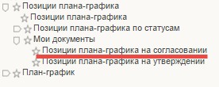
Рисунок 186. Фильтр-папка «Позиции плана-графика на согласовании»
В открывшемся окне выделить в списковой строке нужный документ, нажать «Согласовать». Для согласования доступны позиции только в статусе «На согласовании». При нажатии открывается модальное окно с полем для текстового комментария и двумя кнопками «Согласовать» и «Отклонить» (Рисунок 36).
В случае отклонения документа необходимо заполнить поле «Комментарий» с указанием причины и нажать «Отклонить». Позиция плана-графика закупок перейдет в статус «Не согласовано».
Для доработки несогласованных позиций необходимо выбрать нужный документ, нажать на «Взять в работу». При нажатии на кнопку отклоненный документ перейдет в статус Черновик и станет доступным для редактирования. Для того чтобы отредактировать документ, необходимо нажать на Открыть документ на редактирование. При нажатии осуществляется открытие выбранной позиции для редактирования. Кнопка доступна при выборе только одной позиции в статусе «Черновик». Процесс редактирования позиций плана-графика закупок аналогичен процессу формирования позиций плана-графика закупок (см. п.4.9.6.2).
После завершения редактирования, документ снова подлежит отправке на согласование.
После завершения согласования документа позиций плана-графика закупок в статусе «Согласовано» отображается также в фильтр - папках «Позиции плана-графика на утверждении» подраздела «По статусам» и «Согласованные позиции плана-графика» подраздела «Мои документы».
Если в Листе согласования не был указан ни один согласующий пользователь, то при нажатии на «Отправить на согласование» позиции плана-графика закупок в автоматическом режиме отправляется сразу на утверждение пользователю, который был указан в листе согласования в блоке «Утверждающий» (Рисунок 26).

Утверждение позиции планов-графиков
Для утверждения сформированной позиции, утверждающему пользователю необходимо открыть списковую форму позиций плана-графика закупок или фильтр-папку «Позиции плана-графика на утверждении».
В открывшемся окне выделить в списковой строке нужный документ, нажать на «Утвердить».
Откроется окно утверждения (Рисунок 42).
Если нажать на «Утвердить», статус позиции плана-графика закупок изменится на «Утверждено».
В случае отклонения документа необходимо заполнить поле «Комментарий» с указанием причины и нажать на «Отклонить». Статус позиции плана-графика закупок изменится на «Не согласовано».
Процесс исправления неутвержденной позиции осуществляется также посредством нажатия на «Взять в работу» и редактирования документа.

Внесение изменений в ППГ
Функция доступна только в отношении утвержденных позиций планов-графиков закупок.
Для внесения изменения необходимо в реестре позиций плана-графика закупок, либо в фильтр - папке «Утвержденные позиции плана-графика» выбрать необходимую для изменения позицию и нажать на «Внести изменения».
При внесении изменений в позицию планов-графиков закупок формируется новая версия позиции планов-графиков закупок со статусом «Черновик», доступная для редактирования. Предыдущая утвержденная версия становится недействительной. Номер версии можно увидеть в самой позиции планов-графиков закупок (при просмотре сведений).
Новая версия содержит сведения предыдущей утвержденной версии позиций планов-графиков закупок. Пользователь вносит изменения в сведения позиций планов-графиков закупок и осуществляет сохранение введенных сведений по аналогии с формированием позиции планов-графиков закупок (см. п.4.9.6.2).
После внесения изменений пользователь осуществляет согласование и утверждение позиции (см. п.4.9.6.5).

Работа с реестром план - графиков

Авторизация и вход в подсистему «План-график»
- Выбрать в главном навигационном меню пункт «Управление закупками»;
- Перейти на вкладку «Формуляры»;
- В блоке «План-график» нажать на блок «План-график» (Рисунок 187).
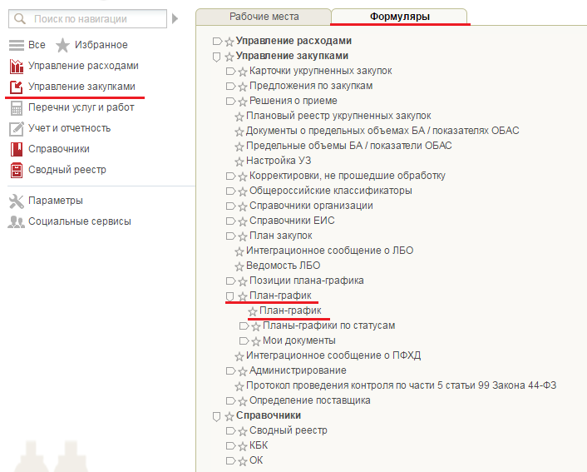
Рисунок 187 Пункт меню «План-график»
Отображается страница «План-график», содержащая панель с элементами управления, фильтр для отбора плана закупок и таблицу, отражающее ранее заведенные планы закупок (Рисунок 188).
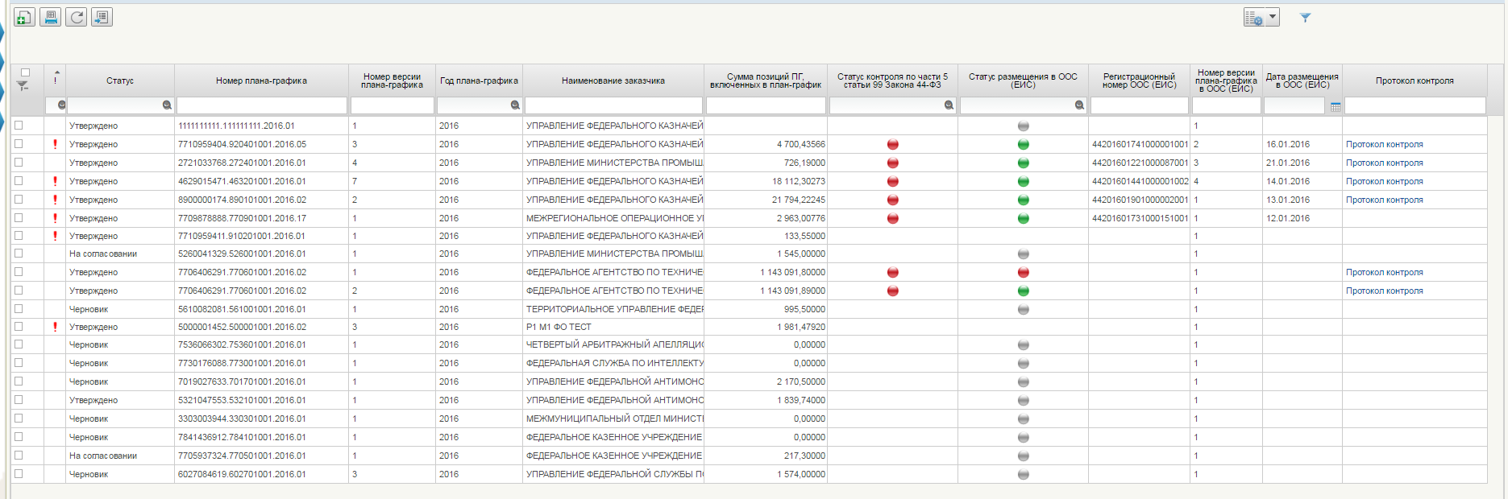
Рисунок 188 Форма «План-график»
Подробное описание работы на форме «План-график» описано в п. 4.10.9.1.

Создание плана-графика
- На списковой форме план-графиков необходимо «Создать».
- В появившемся модальном окне «Выбор года плана-графика закупок», необходимо сделать выбор года плана-графика и нажать на «Выбрать».
- Заполните обязательные поля ПГ на вкладках: «Общие сведения», «Позиции плана-графика», «Особые закупки», «Итоговые показатели плана-графика», «Итоги по КБК» и «Лист согласования» (подробную информацию см. п.4.10.9.2).
- Необходимо нажать на «Сохранить изменения и закрыть окно» или кнопку «Сохранить изменения».
- План-график сохраняется, и пользователь возвращается на списковую форму. Если при заполнении были допущены ошибки, они будут отображены на всплывающем окне.
Подробнее алгоритм создания плана-графика описан в п.4.10.9.2

Формирование сведений о закупке
- На списковой форме необходимо нажать на кнопку «Сформировать сведения о закупке».
Кнопка доступна при выделении одной или более строк позиций плана-графика при условии, что по данным строкам не ведутся закупки.
- При нажатии формируются сведения о закупке.
- В колонку Сведения о закупке записывается статус «Подготовка к размещению».
Подробный алгоритм создания плана-графика описан в п.4.9.8.2.

Добавление/удаление позиций плана-графика в план-график
Чтобы добавить/удалить позицию из плана-графика необходимо:
- Открыть план-график на редактирование, нажав на кнопку .
- Перейти на вкладку «Позиции плана-графика».
- Нажать кнопку «Включить позицию плана-графика в план-графиков».
- На всплывающем окне выбора позиций плана-графика отметить позиции, которые необходимо добавить и нажать кнопку «ОК».
- Позиции добавлены в ваш план-график.
- Если требуется исключить позиции, то необходимо нажать на кнопку «Исключить позицию плана-графика из план-графиков», и на всплывающем окне отметьте позиции, которые надо исключить. Далее необходимо нажать на кнопку «ОК».
Алгоритм включения позиций плана-графика в план-график описан в п. 4.10.9.3.

Согласование плана-графика
Если пользователь указал в плане-графика на вкладке «Лист согласования», что требуются согласующие, то такой ПГ необходимо согласовать.
Если в Листе согласования не был указан ни один согласующий пользователь, то при нажатии на «Отправить на согласование» позиция плана-графика закупок в автоматическом режиме отправляется сразу на утверждение пользователю, который был указан в листе согласования в блоке «Утверждающий».
Для согласования плана-графика пользователь, указанный в списке согласующих, должен:
- В навигационном меню зайти в фильтр-папку «Планы-графики на согласовании» в пункте «Мои документы» (Рисунок 189).
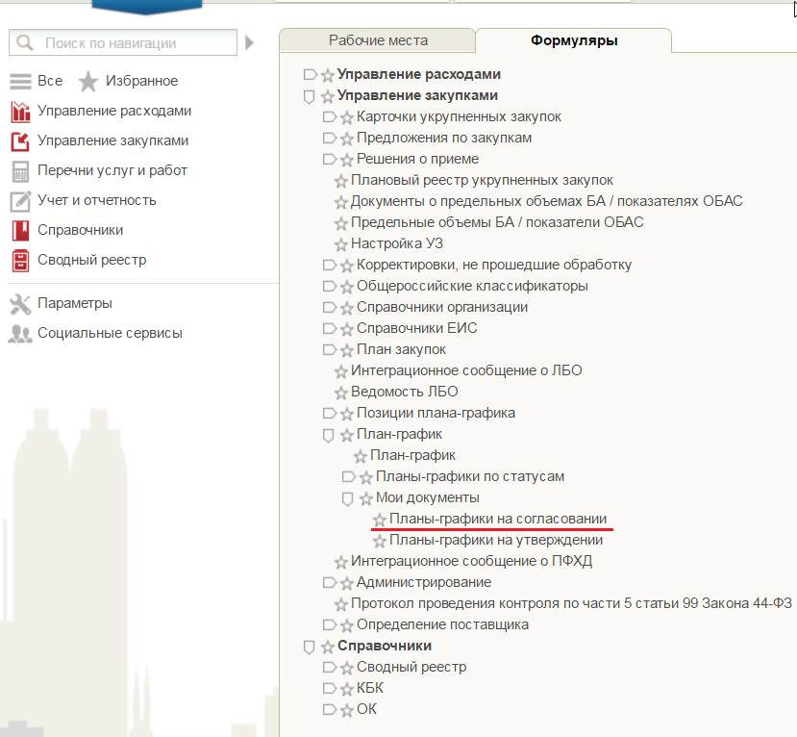
Рисунок 189 Фильтр-папка «Планы-графики на согласовании»
- Отметить строку с планом-графиком, которую необходимо согласовать.
- Нажать кнопку «Согласовать».
- Заполнить поле «Комментарий» на всплывающей форме.
- Нажать кнопку «Согласовать» или «Отклонить» в зависимости от решения.
- Статус плана-графика изменится на «Согласовано» или «Не согласовано» в зависимости от решения.
Подробнее алгоритм согласования плана-графика описан в п.4.10.9.5.1

Утверждение плана-графика
Каждый план-график необходимо утверждать. Утверждающий сотрудник всегда один. Он указывается пользователем на вкладке «Лист согласования» в плане-графике. Чтобы утвердить план-график, утверждающий сотрудник должен:
- В навигационном меню зайти в фильтр-папку «Планы-графики на утверждении» (Рисунок 190).
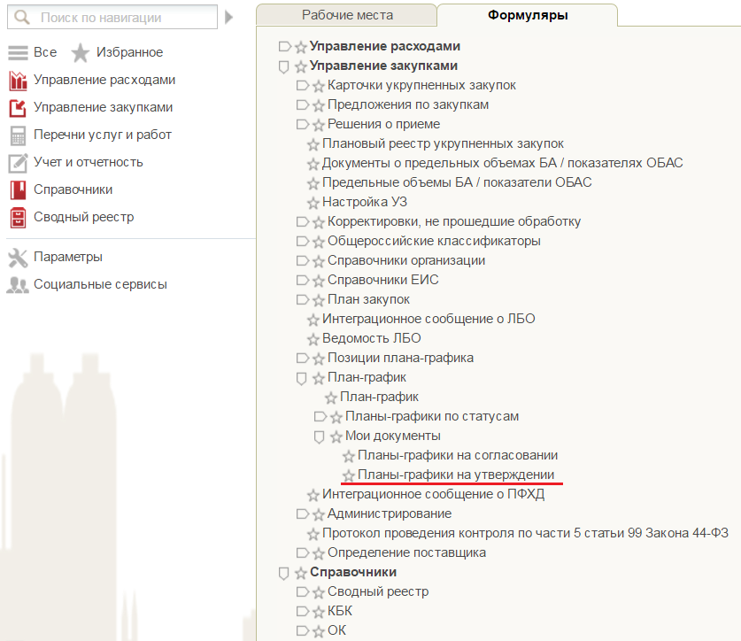
Рисунок 190 Фильтр-папка «Планы-графики на утверждении»
- Отметить план-график, который необходимо утвердить.
- Нажать кнопку «Утвердить».
- Заполнить поле «Комментарий» на всплывающей форме.
- Нажать кнопку «Утвердить» или «Отклонить» в зависимости от решения.
- План-график утвержден / отклонен.
Утверждение плана-графика подробно описано в п. 4.10.9.5.2.

Редактирование плана-графика
Если вам необходимо отредактировать сохраненный план-график, то, в зависимости от статуса, в котором сейчас находится план-график, будут разные варианты редактирования:
- План-график находится в статусе «Черновик».
Для редактирования такого плана-графика необходимо нажать на «Открыть документ на редактирование» на списковой форме плана-графика. Откроются вкладки плана-графика, на которых можно отредактировать поля. Новая версия плана-графика не создается.
- План-график находится в статусе «На согласовании», «Согласовано», «Не согласовано».
Для редактирования такого плана-графика необходимо нажать на «Взять в работу (без изменения версии)» на списковой форме плана-графика. Откроются вкладки плана-графика, на которых можно отредактировать поля. После сохранения плана-графика будет в статусе «Черновик». Для него нужно будет повторно проводить процедуру согласования/утверждения.
- План-график находится в статусе «Утверждено».
Для редактирования такого плана-графика необходимо нажать на «Внести изменения в утвержденную версию» на списковой форме планов-графиков. Откроются вкладки планов-графиков, на которых можно отредактировать поля. После сохранения создастся новая версия плана-графика, которой будет присвоен статус «Черновик». Для новой версии плана-графика нужно будет повторно проводить процедуру согласования/утверждения. Если вы решите удалить новую версию, то на списковую форму вернется ранее утвержденная версия плана-графика.

Печать плана-графика
Для печати плана-графика, выберите требуемую позицию на форме «План-график» и необходимо нажать на кнопку «Печать документа». Отобразится модальное окно (Рисунок 191):
Рисунок 191 Операция «Печать списка»
После появления окна с уведомлением, что операция успешно запущена, сформируется файл и загрузится на компьютер.

Приложения к работе с реестром планов-графиков

Работа на форме «План-график»
Для перехода к просмотру сведений в Реестре планов-графиков необходимо нажать на раздел «План-график», расположенную в разделе План-график на вкладке Формуляры.
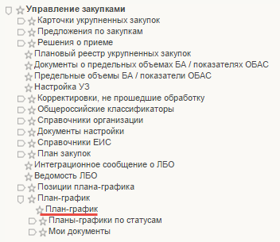
Рисунок 192. Вкладка «Формуляры»
Отображается страница «План-график», содержащая панель с элементами управления, фильтр для отбора планов-графиков и таблицу с результатами отбора (Рисунок 193).
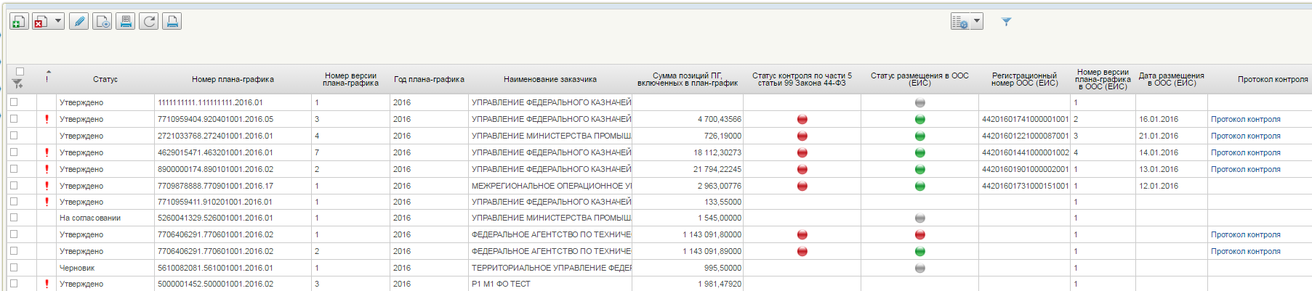
Рисунок 193. Реестр планов-графиков
При просмотре перечня плана-графика организации, в списковой форме отображается следующая информация по каждой позиции:
- Статус – текущий статус внутреннего согласования актуальной версии плана-графика. Возможные значения: «Черновик», «На согласовании», «Согласовано», «Не согласовано», «Утверждено»;
- Номер плана-графика – уникальный номер плана-графика. Номер присваивается при создании первой версии плана-графика закупок;
- Номер версии плана-графика – номер актуальной версии плана-графика;
- Год плана-графика – год, на который создан план-график;
- Наименование заказчика – сокращенное наименование организации заказчика;
- Сумма позиций ПГ, включенных в план-график – общая сумма финансового обеспечения всех позиций плана-графика, включенных в план-график закупок;
- Статус контроля по части 5 статьи 99 44-ФЗ – значок, отображающий статус плана-графика по части 5 статьи 99 Закона 44-ФЗ.
- Статус размещения в ЕИС - значок, отображающий статус по размещению в ЕИС, и расшифровка статуса:
  - - Не размещено в ЕИС – отображается, если план-график закупок не направлялся на размещение в ЕИС.
  - - Размещено в ЕИС – отображается, если версия плана-графика закупок успешно размещена в ЕИС и получен протокол с регистрационным номером ЕИС.
  - - Отправлено в ЕИС – отображается, если план-график закупок был отправлен на размещения в ЕИС, но ответ о результатах размещение из ЕИС еще не получен.
  - -Ошибка при размещении в ЕИС – отображается, если в процессе размещения сведений в ЕИС выявлена ошибка и получен протокол, содержащий сведения об ошибках.
- Регистрационный номер ЕИС - номер плана-графика в ЕИС, отображается при успешном размещении плана-графика в ЕИС;
- Дата и время размещения в ЕИС – дата и время успешного размещения плана-графика закупок в ЕИС;
- Протокол контроля.
Для работы с планами-графиков доступны следующие элементы управления:
- – «Создать». При наведении курсора мыши отображается всплывающая подсказка «Создать план-график». При нажатии инициирует создание плана-графика (см. п. 4.10.9.2);
- – «Редактирование». При наведении курсора мыши отображается всплывающая подсказка «Открыть документ на редактирование». При нажатии осуществляется открытие выбранной позиции для редактирования. Кнопка доступна при выборе только одной позиции в статусе «Черновик»;
- – «Отправить на согласование». При наведении курсора мыши отображается всплывающая подсказка «Отправить на согласование». Кнопка доступна для нажатия только при выборе из списка плана-графика закупки в статусе Черновик, если при этом в листе согласования плана-графика закупки в списке согласующих указан хотя бы один пользователь в блоке «согласующие» (См. п. 4.10.9.5). Отправленный на согласование документ отображается в фильтр - папке «Планы-графики на согласовании»;
- – «Согласовать» (доступна в фильтр-папке «Планы-графики на согласовании»). При наведении курсора мыши отображается всплывающая подсказка «Согласовать». Кнопка доступна при выборе не более одной строки, и только в статусе «На согласовании». При нажатии открывается модальное окно с полем для текстового комментария и двумя кнопками Согласовать и Отклонить. При нажатии на кнопку «Отклонить» позиция переходит в статус «Не согласовано». Отклоненный документ отображается также в фильтр-папке «Несогласованные позиции плана-графика»;
- – «Утвердить» (доступна в фильтр-папке «Планы-графики на утверждении»). При наведении курсора мыши отображается всплывающая подсказка «Утвердить». Кнопка доступна при выборе не более одной строки, и только в статусе Согласовано или в статусе «На согласовании», если при этом в списке нет ни одного согласующего. При нажатии открывается модальное окно с полем для текстового комментария и двумя кнопками «Утвердить» и «Отклонить». При нажатии на кнопку «Утвердить» предлагается осуществить подписание документа ЭП. В случае успешного подписания ЭП, план-график переходит в статус «Утверждено». Утвержденный документ также отображается в фильтр-папке «Утвержденные планы-графики». При нажатии пользователем на кнопку «Отклонить» необходимо заполнить поле «Комментарий», после этого план-график переходит в статус «Не согласовано». Отклоненный документ также отображается в фильтр-папке «Несогласованные планы-графики»;
- – «Удалить». При наведении курсора мыши отображается всплывающая подсказка «Удаление». При нажатии инициирует удаление выбранных планов-графиков путем перемещения в корзину. Для удаления документа без возможности восстановления необходимо выбрать из выпадающего списка справа от иконки пункт «Удалить». Кнопка доступна в случае, если все выбранные позиции планов-графиков закупок имеют статус «Черновик»;
- – «Обновить список документов». При наведении курсора мыши отображается всплывающая подсказка «Обновить список документов». При нажатии выполняется обновление списка планов-графиков;
- – «Печать документа». При наведении курсора мыши отображается всплывающая подсказка «Печать документа». При нажатии на кнопку открывается актуальная печатная версия выбранных позиций в формате Excel.

Формирование плана-графика
Формирование плана-графика доступно из реестра планов-графиков.
Для перехода в реестр планов-графиков необходимо в главном навигационном меню на вкладке Формуляры в блоке «План-график» выбрать пункт «План-график». Отображается реестр планов-графиков (Рисунок 193).
Для формирования плана-графика необходимо нажать на кнопку «Создать», расположенную на панели инструментов над перечнем планов-графиков.
При нажатии на кнопку отобразится окно для выбора года плана-графика (Рисунок 194).
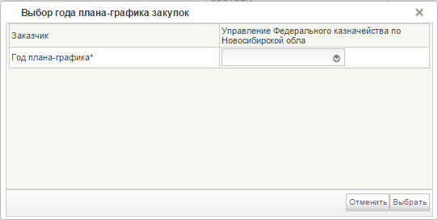
Рисунок 194. Модальное окно «Выбор года плана-графика»
Необходимо выбрать год и нажать на кнопку «Выбрать». Если план-график на выбранный год еще не создан – открывается форма создания плана-графика для выбранного года на вкладке «Общие сведения» (Рисунок 195). Если был выбран год, на который уже создан план-график, выдается предупреждающее сообщение об ошибке.
При создании позиции необходимо заполнить данные на вкладках «Общие сведения» (Рисунок 195), «Позиции плана-графика» (Рисунок 167), «Особые закупки» (Рисунок 197), «Итоговые показатели плана-графика» (Рисунок 198), «Лист согласования».

Вкладка «Общие сведения»

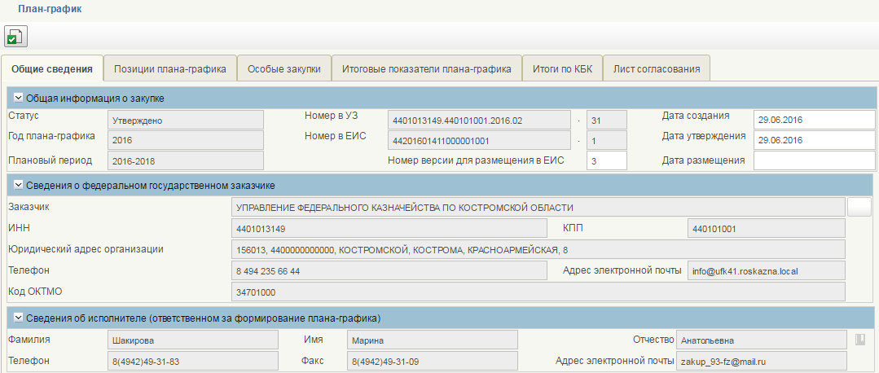
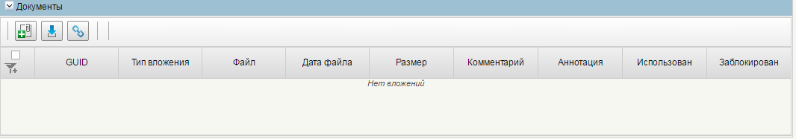 Рисунок 195. Формирование позиции плана закупок. Вкладка «Общие сведения»
Вкладка «Общие сведения» содержит следующую информацию:
- Статус - текущий статус внутреннего согласования актуальной версии плана-графика. Возможные значения: «Черновик», «На согласовании», «Согласовано», «Не согласовано», «Утверждено»;
- Год плана-графика - год, на который создан план-график;
- Плановый период – отображаются годы планового периода плана–графика;
- Номер в УЗ - должен отображаться уникальный номер плана-графика.
- Номер в ЕИС – номер плана-графика в ЕИС, отображается при успешном размещении плана-графика в ЕИС;
- Дата создания - при создании плана-графика поле автоматически заполняется значением текущей даты;
- Дата утверждения - при создании плана-графика поле не должно заполняться. Отображается, если текущая версия плана-графика имеет статус «Утверждено»;
- Дата размещения - при создании плана-графика поле не должно заполняться. При редактировании должна отображаться дата размещения в ЕИС последней размещенной версии плана-графика.Отображается только для планов-графиков, хотя бы одна версия которых была размещена в ЕИС.
- Блок «Сведения о федеральном государственном заказчике» - сокращенное наименование организации заказчика, его ИНН, КПП, ОКТМО, юридический адрес, телефон, адрес электронной почты - определяются автоматически;
- Блок «Сведения об исполнителе (ответственном за формирование плана-графика)» - отображается ФИО, значения выбираются из справочника телефон, факс, адрес электронной почты ответственного за формирование плана-графика исполнителя. При редактировании текущей версии должно быть отображено ранее внесеное значение. При создании новой версии плана-графика не должно быть заполнено;
- Блок «Документы» – отображаются документы плана-графика. Файл можно добавить, нажав на кнопку .

Вкладка «Позиции плана-графика»

Рисунок 196. Формирование позиции плана закупок. Вкладка «Позиции плана-графика»
Вкладка «Позиции плана-графика» содержит таблицу с информацией о включенных в план-график позициях и панели управления данными таблицы. При просмотре перечня позиций плана-графика закупок организации, на вкладке ПГ отображается следующая информация по каждой позиции:
- Требуется обновление (!) – Ячейка заполняется значком «», если после включения позиции в план-график была создана новая версия этой позиции. Определяется автоматически.
- Номер заказа (№ лота) – отражаются номера позиций, включенных в план-график, по порядку. Определяется автоматически.
- Идентификационный код закупки (ИКЗ) – при утверждении плана-графика закупке присваивается предварительный ИКЗ, который может измениться, если в плане-графике происходит удаление позиций. После публикации плана-графика позициям присваивается окончательный ИКЗ.
- Вид расходов - отображается вид расходов позиции плана закупок, на базе которой создана позиция плана-графика.
- Тип закупки - тип закупки плана закупок, на основании которой создан план-график.
- Номер позиции плана-графика закупок - уникальный номер позиции плана-графика закупок, сформированный автоматически при создании позиции плана-графика закупок.
- ОКПД - код ОКПД позиции плана-графика.
- Наименование объекта закупки (предмет контракта) – содержит информацию о наименовании объекта позиции плана-графика.
- Срок размещения извещения – заполняется год и месяц размещения извещения (срок заключения контракта) позиции плана-графика.
- Способ определения поставщика - способ определения поставщика, по которому будет выполнена закупка.
- НМЦК (тыс. рублей) - начальная (минимальная) цена контракта в тыс. рублей для позиции плана-графика закупок.
- Обоснование внесения изменений - ячейки заполнены, если были внесены изменения. Для каждой строки отображается значение соответствующей ячейки из позиции плана закупок.
- Сведения о закупке.
Для работы с позициями плана-графика закупок доступны следующие элементы управления:
- - «Включить позицию». При наведении курсора мыши отображается всплывающая подсказка «Включить позиции плана графиков в реестр планов-графиков». Кнопка доступна только для плана-графика закупок в статусе Черновик. При нажатии на кнопку происходит включение позиций в план-график закупок (подробнее в п. 4.10.9.3);
- - «Исключить позиции». При наведении курсора мыши отображается всплывающая подсказка «Исключить позицию плана-графика закупок». Кнопка доступна только плана-графика закупок в статусе «Черновик». При нажатии на кнопку происходит исключение выбранных позиций из ППГ. (подробнее в п. 4.10.9.3).

Вкладка «Особые закупки»
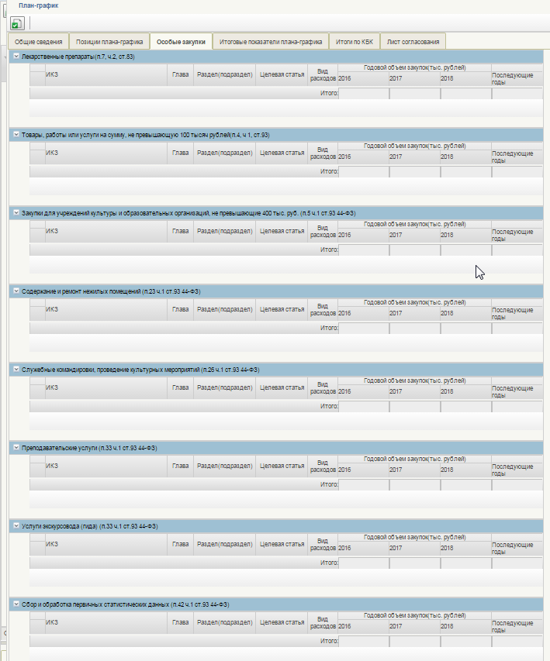
Рисунок 197. Формирование позиции плана закупок. Вкладка «Особые закупки»
Вкладка «Особые закупки» содержит таблицы с информацией о включенных в план-график позициях, соответствующих п. 7 ч. 2 ст. 83, п. 4, 5, 23, 26, 33, 42 ч. 1 ст. 93 и панели управления данными таблиц. При просмотре перечня позиций особых позиций плана-графика организации, на вкладке ПГ для каждой таблицы отображается следующая информация:
- Идентификационный код закупки (ИКЗ) – должен отображаться перечень ИКЗ позиций плана-графика, включенных в версию плана-графика, у которых атрибут «Тип позиции плана закупок» соответствует конкретному типу закупки, который описывается в каждой из таблиц вкладки;
- Глава, Раздел/Подраздел, Целевая статья, Вид расходов – отображаются коды бюджетной классификации позиции плана-графика, описанные в позициях планов-графиков;
- Годовой объем закупок (тыс. рублей) - должны отображаться суммы финансового обеспечения по коду для позиции плана-графика по годам. Значения ячеек отображаются в соответствии со значением соответствующих ячеек в позиции плана-графика;
- Итого - должна отображаться сумма финансового обеспечения по позициям плана-графика, соответствующих конкретному типу закупки, который описывается в каждой из таблиц вкладки. Значение поля рассчитывается автоматически. Недоступно для редактирования.

Вкладка «Итоговые показатели плана-графика»
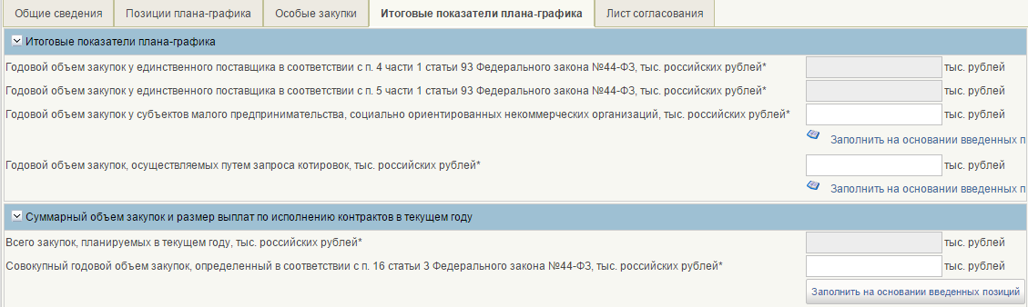
Рисунок 198. Формирование позиции плана закупок. Вкладка «Итоговые показатели плана-графика»
Вкладка «Итоговые показатели плана-графика» содержит следующую информацию:
- Годовой объем закупок у единственного поставщика в соответствии с п. 4 части 1 статьи 93 Федерального закона №44-ФЗ (тыс. российских рублей) - расчитывается автоматически, недоступное для редактирования. Отображается общая сумма финансового обеспечения на год плана-графика по всем позициям плана-графика, соответствующих п. 4 ч. 1 ст. 93 44-ФЗ;
- Годовой объем закупок у единственного поставщика в соответствии с п. 5 части 1 статьи 93 Федерального закона №44-ФЗ (тыс. российских рублей) - вычисляемое поле, недоступное для редактирования. Отображается общая сумма финансового обеспечения на год плана-графика по всем позициям плана-графика, соответствующих п. 5 ч. 1 ст.93 44-ФЗ;
- Годовой объем закупок у субъектов малого предпринимательства, социально ориентированных некоммерческих организаций (тыс. российских рублей) - вычисляемое поле, доступно для редактирования. Может заполняться вручную или с помощью нажатия на гиперссылку «Заполнить на основании введенных позиций». При нажатии на гиперссылку поле заполняется суммой значений, указанных в поле «Ориентировочная начальная (максимальная) цена контракта» позиций плана-графика, для которых:
  - атрибут «Тип позиции плана закупок» = «Закупки»;
  - заданы преимущества:
    - «Субъектам малого предпринимательства (в соответствии со статьей 30 Федерального закона № 44-ФЗ»;
    - «Социально-ориентированным некоммерческим организациям (в соответствии со Статьей 30 Федерального закона № 44-ФЗ».
Отмененные позиции, содержащиеся в ПГ не учитываются в расчете;
- Годовой объем закупок, осуществляемых путем запроса котировок (тыс. российских рублей) - вычисляемое поле, доступно для редактирования. Может заполняться вручную или с помощью нажатия на гиперссылку «Заполнить на основании введенных позиций». При нажатии на гиперссылку поле заполняется суммой значений, указанных в поле «Ориентировочная начальная (максимальная) цена контракта» обычных позиций плана-графика, у которых в качестве способа определения поставщика указано значение «Запрос котировок». Отмененные позиции, содержащиеся в ПГ не учитываются в расчете;
- Всего закупок, планируемых в текущем году, тыс. российских рублей - вычисляемое поле, недоступное для редактирования. Отображается сумма следующих значений:
  - Значения в поле «Начальная (максимальная) цена контракта» во всех позициях плана-графика, за исключением отмененных строк,
  - Значения сумм всех строк итоговых позиций «Закупки в соответствии с п. 7 ч. 2 ст. 83 44-ФЗ» и «Закупки в соответствии с п. 4, 5, 23, 26, 33, 42 ч. 1 ст. 93 44-ФЗ»;
- Совокупный годовой объем закупок, определенный в соответствии с п. 16 статьи 3 Федерального закона №44-ФЗ (тыс. российских рублей) - вычисляемое поле, доступное для редактирования. Может заполняться вручную или с помощью нажатия на гиперссылку «Заполнить на основании введенных позиций». При нажатии на гиперссылку поле заполняется суммой следубщих значений:
  - Значения в поле «Размер выплат по исполнению контрактов в текущем году» во всех позициях плана-графика. При этом, если поле «Размер выплат по исполнению контрактов в текущем году» не заполнено, для соответствующей позиции берется значение поля «Ориентировочная начальная (максимальная) цена контракта, тыс. рублей». Отмененные позиции, содержащиеся в ПГ не учитываются в расчете,
  - Значения сумм всех строк итоговых позиций «Закупки в соответствии с п. 7 ч.2 ст. 83 44-ФЗ» и «Закупки в соответствии с п.4, 5, 23, 26, 33, 42 ч. 1 ст. 93 44-ФЗ» плана-графика.

Вкладка «Итоги по КБК»
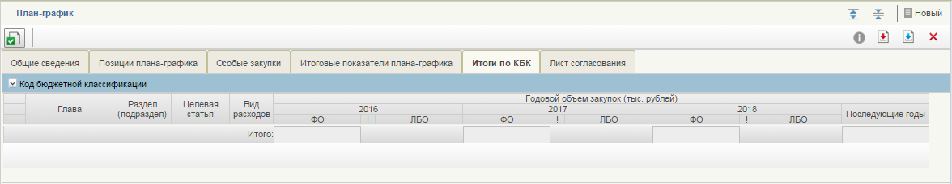
Рисунок 199 Формирование позиции плана закупок. Вкладка «Итоги по КБК»
Вкладка содержит основную информацию о кодах бюджетной классификации, включенных в план-график позиций. Включает таблицу с описанием КБК, суммарные планы финансового обеспечения для позиций, включенных в план-график, ЛБО и общие суммы плана-графика по годам.
Таблица с описанием КБК содержит следующую информацию:
- «Глава», «Раздел (подраздел)», «Целевая статья», «Вид расходов» – в полях должны отображаться все различные коды бюджетной классификации по всем позициям плана-графика. КБК не должны повторяться;
- Годовой объем закупок (тыс. рублей): год ПГ, год ПГ +1, год ПГ +2, последующие годы – в полях должны отображаться суммы финансового обеспечения по коду КБК для планов-графиков по годам. Значения ячеек вычисляется как суммарное значение сумм финансового обеспечения за год по коду КБКпо всем позициям ПГ (по всем типам закупок) (исключая отмененные). Значение поля рассчитывается автоматически. Недоступно для редактирования;
- ЛБО: год ПГ, год ПГ +1, год ПГ +2 и последующие года – отображается ЛБО по каждой строке КБК соответствующего года. Значение ЛБО подтягивается автоматически из ведомости ЛБО. Редактирование данного поля запрещено;
- Итого – Должны отображаться суммарное значение сумм, соответствующих каждому году. Значение поля рассчитывается автоматически. Недоступно для редактирования;
- «!» Индикатор превышения – отображается «!» если: финансовые обязательства больше ЛБО по данному КБК за данный год; если финансовые обязательства меньше или равны ЛБО, то ячейка таблицы отображается пустой.

Вкладка «Лист согласования»
Форма отображения и порядок работы с указанной вкладкой аналогичен приведенному в п. 4.2.4.3.

Включение ППГ в план-график
Включение позиций в план-график осуществляется в плане-графике на вкладке «Позиции плана-графика» (Рисунок 196). Функция включения доступна только для планов-графиков в статусе Черновик.
Чтобы включить позицию, необходимо открыть позицию нужного плана-графика на редактирование, перейти на вкладку «Позиции плана – графика» и нажать на кнопку «Включить позицию». После нажатия на экране отобразится окно выбора позиций для включения (Рисунок 200), которое содержит доступные позиции, отвечающие условиям:
- статус позиции плана-графика = Утверждено;
- год размещения извещения позиции плана-графика равен году плана-графика;
- актуальная версия позиции плана-графика не имеет привязки к плану-графику.
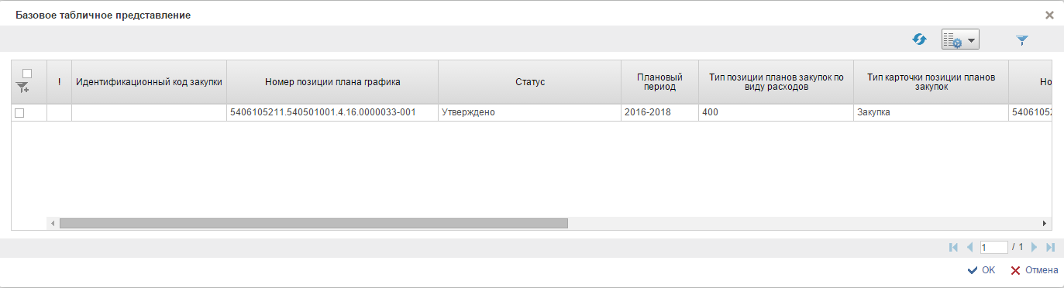

Рисунок 200. Модальное окно «Выбор позиций плана-графика»
Чтобы включить позиции, необходимо выделить нужные позиции в окне и нажать на кнопку Выбрать. Окно выбора позиций закроется, отобразится сообщение об успешном включении позиции и на вкладке «Позиции плана-графика» отразятся включенные позиции.
Для исключения добавленных позиций из плана-графика необходимо выделить позиции, включенные в план-график, на вкладке «Позиции плана-графика» плана-графика (Рисунок 196) и нажать на кнопку - Исключить позиции. Функция исключения доступна только для планов-графиков в статусе Черновик. При нажатии на кнопку «Исключить позиции», проверяется возможность исключения отмеченных позиций, и, если проверка проходит успешно – пользователь уведомляется об успешном исключении. Выбранные позиции более не отображаются на вкладке плана-графика. Если выделить позиции, в которых хотя бы одна позиция недоступна для исключения, приходит соответствующее уведомление о невозможности исключения выбранных позиций, — данные позиции остаются в составе плана-графика.

Сохранение планов-графиков, контроль корректности формирования документа и печать
Элементы управления данными плана-графика закупок и порядок работы с ними аналогичны порядку работы с планом закупок.

Внутреннее согласование и утверждение ПГ

Согласование ПГ
Каждая позиция плана-графика при необходимости может быть согласована перед утверждением. Лист согласующих формируется во вкладке «Лист согласования» (см. Рисунок 26).
Для отправки на согласование плана-графика необходимо выделить из списка нужный документ в реестре планов-графиков (Рисунок 193) и нажать на кнопку панели инструментов «Отправить на согласование». Процедура аналогична отправке на согласование позиции укрупненных закупок (см. п. 4.2.7).
Для отправки на согласование доступны только документы в статусе Черновик, при этом в листе согласования позиции в списке согласующих должен быть указан хотя бы один пользователь в блоке «Согласующие».
При нажатии на «Отправить на согласование» осуществляется выполнение автоматических контролей для выбранной позиции плана-графика. В случае успешного выполнения автоматических контролей позиция отправляется на согласование. Если автоматические контроли не пройдены, отображается пользователю уведомительное сообщение и блокирует передачу документа на согласование. В случае успешного выполнения операции статус отправленной на согласование позиции из состояния «Черновик» изменяется на «На согласовании».
Во всплывающем сообщении отобразится результат отправки на согласование.
Позиция примет статус «На согласовании». Отправленный на согласование документ отобразится также в фильтр - папке «Планы-графики на согласовании».
Для согласования сформированной позиции согласующими пользователями необходимо в разделе План-график на вкладке «Формуляры» выбрать подраздел «Мои документы». В открывшемся списке выбрать «Планы-графики на согласовании» (Рисунок 201).
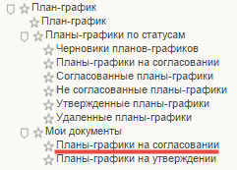
Рисунок 201. Фильтр-папка «Планы-графики на согласовании»
В открывшемся окне выделить в списковой строке нужный документ, нажать на кнопку «Согласовать». Для согласования доступны планы-графики только в статусе На согласовании. При нажатии открывается модальное окно с полем для текстового комментария и двумя кнопками «Согласовать» и «Отклонить» (Рисунок 36).
В случае отклонения документа необходимо заполнить поле «Комментарий» с указанием причины и нажать «Отклонить». План-график закупок перейдет в статус Не согласовано.
Для доработки несогласованных позиций необходимо выбрать нужный документ, нажать на кнопку «Взять в работу». При нажатии на кнопку отклоненный документ перейдет в статус «Черновик» и станет доступным для редактирования. Для того чтобы отредактировать документ, необходимо нажать на кнопку «Открыть документ на редактирование». При нажатии осуществляется открытие выбранной позиции для редактирования. Кнопка доступна при выборе только одной позиции в статусе «Черновик». Процесс редактирования плана-графика закупок аналогичен процессу формирования планов-графиков закупок (см. п.4.10.9.2).
После завершения редактирования, документ снова подлежит отправке на согласование.

Утверждение ПГ
После завершения согласования документа плана-графика закупок в статусе Согласовано отображается также в фильтр - папках «Планы-графики на утверждении» подраздела «По статусам» и «Согласованные планы-графики» подраздела «Мои документы».
Если в Листе согласования не был указан ни один согласующий пользователь, то при нажатии на кнопку «Отправить на согласование» плана-графика закупок в автоматическом режиме отправляется сразу на утверждение пользователю, который был указан в листе согласования в блоке «Утверждающий» (Рисунок 26).
Для утверждения сформированной позиции, утверждающему пользователю необходимо открыть реестр планов-графиков (Рисунок 193) или фильтр-папку «ПГ на утверждении».
В открывшемся окне выделить в списковой строке нужный документ, нажать на кнопку «Утвердить».
Откроется окно утверждения (Рисунок 42). Если нажать на кнопку «Утвердить», статус плана-графика закупок изменится на «Утверждено».
В случае отклонения документа необходимо заполнить поле «Комментарий» с указанием причины и нажать на кнопку «Отклонить». Статус плана-графика закупок изменится на «Не согласовано».
Процесс исправления неутвержденной позиции осуществляется также посредством нажатия на кнопку «Взять в работу» и редактирования документа.

Внесение изменений в план-графиков
Функция доступна только в отношении утвержденных планов-графиков закупок.
Для внесения изменения необходимо в реестре планов-графиков закупок, либо в фильтр - папке «Утвержденные планы-графики» выбрать необходимую для изменения позицию плана-графика закупок и нажать на кнопку «Внести изменения в утвержденную версию».
При внесении изменений в план-графиков формируется новая версия позиции со статусом «Черновик», которая доступна для редактирования. Предыдущая утвержденная версия становится недействительной. Номер версии можно увидеть в самой позиции плана-графика (при просмотре сведений).
Новая версия позиции плана-графика содержит сведения предыдущей утвержденной версии. Пользователь вносит изменения в сведения изменяемой позиции и осуществляет сохранение введенных сведений по аналогии с процедурой формирования позиции плана-графика (см. п. 4.10.9.2). Процедура согласования плана-графика описана в п. 4.10.9.5.1.
После внесения изменений пользователь осуществляет утверждение плана-графика (см. п.4.10.9.5).

Размещение плана-графика в ЕИС

Отправка плана-графика в ЕИС
Для отправки плана-графика в ЕИС необходимо в реестре планов-графиков, либо в фильтр - папке «Утвержденные планы-графики» выбрать необходимую позицию плана-графика и отправить на контроль по ч. 5 ст.99 44-ФЗ , затем нажать на кнопку  «Разместить в ЕИС».
При нажатии на кнопку отображается окно входа в ЕИС (см. Рисунок 202).
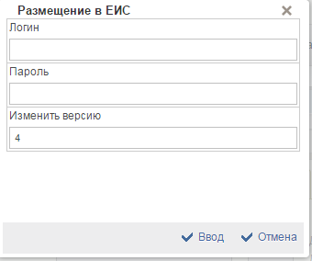
Рисунок 202 Окно входа для авторизации в ЕИС
Заполните входные данные и подтвердите действие, нажав кнопку «Ввод». После подтверждения, версия плана-графика автоматически отправится на размещение в ЕИС с присвоением документу соответствующего статуса — «Направлено на размещение в ЕИС».
Краткий порядок размещения плана-графика в ЕИС:
  - Авторизоваться в системе ЕИС
  - Найти и выбрать направленный на размещение проект плана графика в Реестре планов-графиков размещения заказов.
  - Нажать на пункт «Опубликовать» контекстного меню выбранного плана-графика.
  - В диалоговом окне подтвердить размещение нажатием на кнопку «Опубликовать».
Подробная инструкция о публикации сведений плана-графика в ЕИС помещена в раздел 4.2.7. документа «Руководство пользователя ЕИС. Планы-графики и планы закупок». Документ доступен для скачивания по ссылке:
http://zakupki.gov.ru/epz/main/public/download/downloadDocument.html?id=9118

Просмотр квитанции о результатах размещения плана-графика закупок в ЕИС
Функция доступна только при выделении одного плана-графика закупок в статусе «Утверждено», если статус размещения в ЕИС установлен «Размещено в ЕИС» или «Ошибка размещения в ЕИС», и получен протокол о результатах размещения плана-графика закупок в ЕИС. Для просмотра квитанции о результатах размещения плана закупок в ЕИС необходимо в реестре планов закупок выбрать необходимую позицию плана-графика закупок и нажать на кнопку «Просмотреть квитанцию о результатах размещения плана-графика закупок в ЕИС». При нажатии открывается на просмотр форма быстрого просмотра квитанции с регистрационным номером ЕИС, полученная из ЕИС. Пользователь скрывает форму быстрого просмотра, и возвращается в реестр планов-графиков закупок.

Миграция ПГ из ЕИС в УЗ
- Выбрать в главном навигационном меню пункт «Управление закупками»;
- Перейти на вкладку «Формуляры»;
- В блоке «Справочники организации», выбрать «Настройки» и нажать на вкладку «Импорт плана-графика закупок из ЕИС».

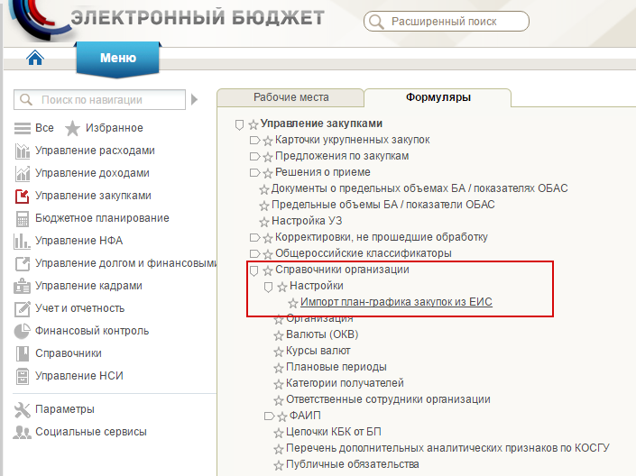
Рисунок 203 Пункт меню «Импорт плана-графика закупок из ЕИС»
Отображаются результаты предыдущих загрузок плана-графика закупок из ЕИС (Рисунок 204).
Рисунок 204 Списковая форма «Импорт плана-графика закупок из ЕИС»
На списковой форме расположена только одна кнопка  «Сформировать план-график на основе плана-графика, размещенного в ЕИС» таблица. Таблица отображает результаты попыток пользователя загрузить план-график. А именно: дату и время, результат (+ индикатор результата), гиперссылка на открытие протокола (формуляр протокола описан в разделе 5 настоящего документа).
Результаты и индикатор может принимать следующие значения:
- - «План-график закупок не найден в ЕИС за последний год».
- - «План-график закупок не загружен. Техническая ошибка» - отображается в случае возникновения технических проблем по загрузке плана-графика.
- - «План-график закупок загружен. Есть предупреждения» - отображается в случае возникновения некорректных данных ГИИС для ЭБ (неверные КБК, ОКПД, и другие показатели). В этом случае пользователь может открыть протокол загрузки ПГ, посмотреть в чем заключались предупреждения. При необходимости обратиться в службу поддержки.
- - «План-график закупок успешно загружен».
- -«План-график закупок не загружался. У Вас уже есть версия плана-графика, аналогичная крайней версии плана-графика, размещенного в ЕИС.
При нажатии на кнопку «Сформировать план-график на основе плана-графика, размещенного в ЕИС» отображается окно с подтверждением действия. Если у пользователя был ПГ в статусе «Черновик» и в нем есть ППГ, то система предупреждает его о том, что ПГ будет переформирован и все документы будут отправлены в архив.
Система выполняет проверку согласно алгоритму наполнения формуляров.
При миграции ПГ из ЕИС, в УЗ автоматически формируются документы ПГ, ППГ, ППЗ, в соответствующих статусах:
- Статус ПГ - Утверждено. Версия план-графика – «1». Статус размещения в ЕИС – Размещено в ЕИС.
- Статус ППГ – Утверждено.
- Статус ППЗ – Утверждено (пользователь может отредактировать в новой версии). Статус включено в ПЗ - Не включено в ПЗ.
План-график будет сформирован на основе плана-графика, размещенного в ЕИС и отображает диалоговое окно с соответствующем сообщением:
- Запрос на подтверждение. Внимание! План-график закупок будет переформирован. Все текущие документы будут перенесены в архив.
- Запрос на подтверждение. План-график закупок будет сформирован на основе плана-графика, размещенного в ЕИС.
Нажимаем на кнопку «Продолжить», система сформировала ПГ, ППГ, ПЗ.
Отображается уведомление о результате завершения операции (завершилось успешно, либо завершилось с ошибками). Система возвращает на списковую форму «Импорт плана-графика закупок из ЕИС». Созданный ПГ выделен на списковой форме визуально.

Протокол приема плана-графика закупок из ЕИС
При нажатии на гиперссылку «Открыть протокол», в списковой форме «Импорт плана-графика закупок из ЕИС», отображается формуляр «Протокол приема от ЕИС» (Рисунок 205).
Рисунок 205 Формуляр «Протокол приема от ЕИС»
- «Дата и время размещения документа в ЕИС» - поле типа дата/время + часовой пояс организации. В случае успешного импорта плана-графика закупок из ЕИС, данное поле заполняется датой, временем и часовым поясом.
- «Регистрационный номер в ЕИС» - гиперссылка. При успешном импорте ПГ из ЕИС необходимо отображать реестровый номер ПГ.
- «Дата и время формирования протокола приема» - поле типа дата/время + часовой пояс организации. Отображается для каждого сформированного протокола.
- «Результат отправки документа в ЕИС» - отображается значение:
  - «Положительный» - если документ был успешно импортирован из ЕИС.
  - «Отрицательный» - если документ не был импортирован из ЕИС.
- «Идентификатор пакета в Подсистеме УЗ» - глобальный уникальный идентификатор документа в Подсистеме УЗ.
- Таблица с информацией о возникших ошибках при попытке отправки документа в ЕИС. Содержит столбцы: «Уровень», «Код ошибки», «Название», «Описание».

Контроль по части 5 статьи 99 закона 44-ФЗ

Отправка на контроль Плана закупок
Функция доступна только для одного плана закупок в статусе Утверждено. Для отправки плана закупок на контроль необходимо в реестре планов закупок, либо в фильтр - папке «Утвержденные ПЗ» выбрать необходимую для отправки позицию плана закупок и нажать на кнопку «Отправить на контроль по части 5 статьи 99 Закона 44-ФЗ».

Отправка на контроль Плана-графика
Функция доступна только для одного плана-графика в статусе Утверждено. Для отправки плана-графика на контроль необходимо в реестре планов-графиков, либо в фильтр - папке «Утвержденные ПГ» выбрать необходимую для отправки позицию плана-графика и нажать на кнопку «Отправить на контроль по части 5 статьи 99 Закона 44-ФЗ».

Работа с протоколом проведения контроля типа «План закупок – ЛБО»
При нажатии отображается окно подтверждения, в котором доступны кнопки «Отправить на контроль», «Отмена» (Рисунок 206).
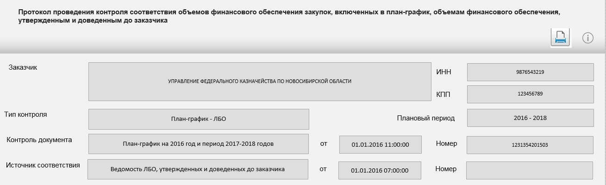
Рисунок 206 Протокол контроля типа «План закупок - ЛБО»
В данном окне пользователь может ознакомиться с данными плана закупок и показателями предыдущего контроля:
- Тип - контроля;
- Контроль документа;
- Источник соответствия;
- Наименование заказчика, ИНН, КПП, – отображается информация об организации заказчика.

Результаты контроля типа «План закупок – ЛБО»
При нажатии на кнопку «Результаты контроля» отобразится протокол контроля на просмотр (Рисунок 207).
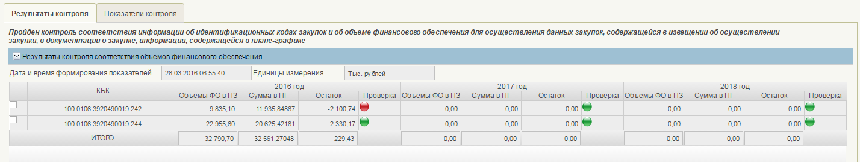
Рисунок 207 Протокол контроля по части 5 статьи 99 Закона 44-ФЗ. Результаты контроля плана закупок
В заголовке протокола отражаются дата и время проведения проверки.
Если контроль пройден неуспешно, то над таблицей результатов проверки отобразится текст сообщения об ошибке («Контроль не пройден»).
Над перечнем КБК отображается сумма остатка ЛБО по всем КБК.
В таблице пользователь может ознакомиться с конкретизированной информацией по результатам проверки:
- Столбец «КБК» - в столбце отображаются коды КБК из списка кодов КБК, которые встречаются хотя бы в одной позиции плана закупок указанной версии (без учета позиций в состоянии «Отменена»). Сортировка в таблице должна быть выполнена по столбцу «Код КБК» по возрастанию значения;
- Подзаголовки «Год» - в подзаголовках отображаются годы плана закупок, отправленных на контроль;
- Столбцы «Сумма» - в столбцах отображаются суммы финансового обеспечения плана закупок в разрезе детализированных КБК на год утверждения ПЗ;
- Столбцы «ЛБО» - в столбцах отображаются суммы лимитов бюджетных обязательств для закупок в разрезе детализированных КБК на год утверждения плана закупок;
- Столбцы «Остатки» - в столбцах отображается разница сумм между финансовым обеспечением плана закупок по строке КБК и ЛБО;
- Столбцы «Признак проверки» - в столбцах отображается результат проверки по коду КБК
  - «Успешно», если разница между суммой ФО ПЗ и ЛБО положительная или равна нулю,
  - «Неуспешно», если разница между суммой ФО ПЗ и ЛБО отрицательная.
Ознакомившись с результатами проверки, пользователь может закрыть протокол, нажав в окне на кнопку ОК.

Показатели контроля типа «План закупок – ЛБО»
При нажатии отображается окно подтверждения, в котором доступны кнопки «Отправить на контроль», «Отмена» (Рисунок 208).
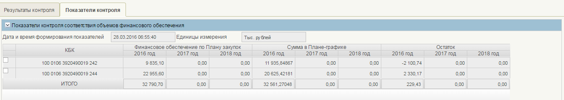
Рисунок 208 Протокол контроля по части 5 статьи 99 Закона 44-ФЗ. Показатели контроля плана-графика
В заголовке протокола отражаются дата и время формирования показателей и единицы измерения.
Если контроль пройден неуспешно, то над таблицей результатов проверки отобразится текст сообщения об ошибке («Контроль не пройден»).
Над перечнем КБК отображается сумма остатка ЛБО по всем КБК .
В таблице пользователь может ознакомиться с конкретизированной информацией по результатам проверки:
- Столбец «КБК» - в столбце отображаются коды КБК из списка кодов КБК, которые встречаются хотя бы в одной позиции плана закупок указанной версии (без учета позиций в состоянии «Отменена»). Сортировка в таблице должна быть выполнена по столбцу «Код КБК» по возрастанию значения;
- Подзаголовки «Год» - в подзаголовках отображаются годы плана закупок, отправленных на контроль;
- Столбцы «Сумма» - в столбцах отображаются суммы финансового обеспечения плана закупок в разрезе детализированных КБК на год утверждения ПЗ;
- Столбцы «ЛБО» - в столбцах отображаются суммы лимитов бюджетных обязательств для закупок в разрезе детализированных КБК на год утверждения плана закупок;
- Столбцы «Остатки» - в столбцах отображается разница сумм между финансовым обеспечением плана закупок по строке КБК и ЛБО;
- Столбцы «Признак проверки» - в столбцах отображается результат проверки по коду КБК:
  - «Успешно», если разница между суммой ФО ПЗ и ЛБО положительная или равна нулю,
  - «Неуспешно», если разница между суммой ФО ПЗ и ЛБО отрицательная.
Ознакомившись с результатами проверки, пользователь может закрыть протокол, нажав в окне на кнопку ОК.

Работа с протоколом проведения контроля типа «План-график – План закупок»
При нажатии отобразится окно подтверждения для отправки версии плана закупок, в котором доступны кнопки «Отправить на контроль», «Отмена» (Рисунок 209).
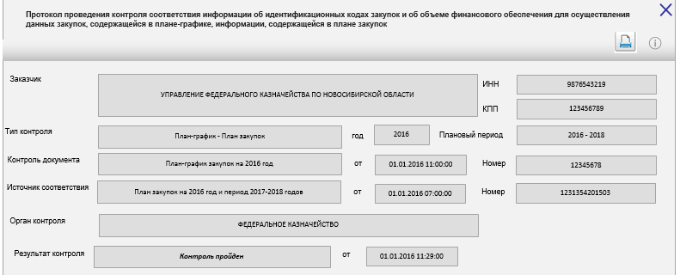
Рисунок 209 Протокол контроля типа «План-график-План закупок».
В данном окне пользователь может ознакомиться с данными плана закупок:
- Наименование заказчика, ИНН, КПП, – отображается информация об организации заказчика;
- Тип контроля;
- Контроль документа;
- Источник соответствия;
- Орган контроля;
- Результат контроля.

Результаты контроля типа «План-график – План закупок»
При нажатии отобразится протокол контроля на просмотр (Рисунок 210).
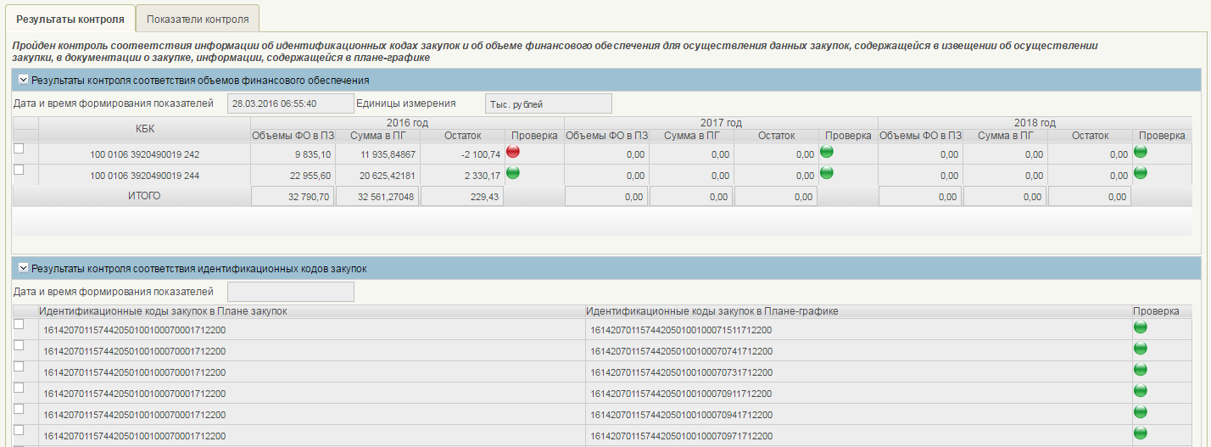
Рисунок 210 Протокол контроля по части 5 статьи 99 Закона 44-ФЗ. Результаты контроля плана-графика
В заголовке протокола отражаются дата и время проведения проверки.
Если контроль пройден неуспешно, то над таблицей результатов проверки отобразится текст сообщения об ошибке («Контроль не пройден»).
Над перечнем КБК отображается сумма остатка ЛБО по всем КБК.
В таблице пользователь может ознакомиться с конкретизированной информацией по результатам проверки:
- Столбец «КБК» - в столбце отображаются коды КБК из списка кодов КБК, которые встречаются хотя бы в одной позиции плана закупок указанной версии (без учета позиций в состоянии «Отменена»). Сортировка в таблице должна быть выполнена по столбцу «Код КБК» по возрастанию значения;
- Подзаголовки «Год» - в подзаголовках отображаются годы плана закупок, отправленных на контроль;
- Столбцы «Сумма» - в столбцах отображаются суммы финансового обеспечения плана закупок в разрезе детализированных КБК на год утверждения ПЗ;
- Столбцы «ЛБО» - в столбцах отображаются суммы лимитов бюджетных обязательств для закупок в разрезе детализированных КБК на год утверждения плана закупок;
- Столбцы «Остатки» - в столбцах отображается разница сумм между финансовым обеспечением плана закупок по строке КБК и ЛБО;
- Столбцы «Признак проверки» - в столбцах отображается результат проверки по коду КБК :
  - «Успешно», если разница между суммой ФО ПЗ и ЛБО положительная или равна нулю,
  - «Неуспешно», если разница между суммой ФО ПЗ и ЛБО отрицательная.
Ознакомившись с результатами проверки, пользователь может закрыть протокол, нажав в окне на кнопку «ОК».

Показатели контроля типа «План-график – План закупок»
При нажатии отобразится окно подтверждения для отправки версии плана закупок, в котором доступны кнопки «Отправить на контроль», «Отмена» (Рисунок 211).
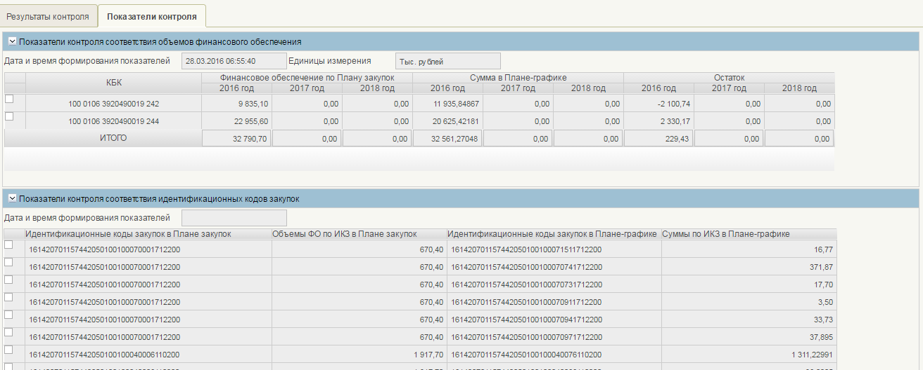
Рисунок 211 Протокол контроля по части 5 статьи 99 Закона 44- ФЗ. Показатели контроля плана закупок
В заголовке протокола отражаются дата и время формирования показателей. По умолчанию выводится текущая дата и время.
В данном окне пользователь может ознакомиться с данными плана закупок и показателями предыдущего контроля:
- Таблица «Перечень КБК» - Таблица включает список кодов КБК, включенных в ПЗ и их суммарное значение ФО за год плана закупок. Каждый код КБК отображается в таблице один раз. Сортировка в таблице выполнена по столбцу «Код КБК» по возрастанию значения;
- Сумма в тыс. рублей – в столбце отображается суммарное значение финансового обеспечения для каждого из кодов КБК по всем позициям плана закупок за год плана закупок (без учета позиций в состоянии «Отменена»);
- Финансовое обеспечение, тыс. рублей - в столбце отображются суммы лимитов бюджетных обязательств для закупок в разрезе детализированных КБК на год утверждения плана закупок;
- Свободные остатки, тыс. рублей - в столбце отображется разница сумм между финансовым обеспечением плана закупок по строке КБК и ЛБО.
Если для выбранной версии плана закупок соблюдены все условия отправки, то при нажатии на «Отправить на контроль» плана закупок направляется на контроль и статус версии плана закупок изменяется на «Отправлено на контроль».

Перечень и порядок формирования печатных форм
Название печатной формы | Описание
Печатные формы укрупненных закупок
«Объект закупки (вид расходов 200)»
«Объект закупки (вид расходов 300)»
«Объект закупки (вид расходов 400)»
Печатные формы предложений по закупкам
«Предложение по закупкам товаров, работ, услуг для обеспечения федеральных нужд – 200»
«Предложение по закупкам в части публичных обязательств Российской Федерации по приобретению товаров, работ, услуг в пользу граждан в целях их социального обеспечения - 300»
«Предложения по закупкам в части объектов капитального строительства, мероприятий, объектов недвижимого имущества, включенных в федеральную адресную инвестиционную программу – 400»
Печатные формы предложений по закупкам
«Позиции планов закупок»
«Позиции плана закупок товаров, работ, услуг для обеспечения федеральных нужд – 200»
«Сведения о ППЗ зарубежного аппарата федерального государственного заказчика – 200»
«Сведения о ППЗ в части публичных обязательств Российской Федерации по приобретению товаров, работ, услуг в пользу граждан в целях их социального обеспечения - 300»
«Сведения о закупках в части объектов капитального строительства, мероприятий (укрупненных инвестиционных проектов), объектов недвижимого имущества - 400»
«Реестр планов закупок»
«План закупок товаров, работ, услуг для обеспечения федеральных нужд»
«Позиция плана-графика закупок»
«Позиции плана-графика закупок на поставку товаров, выполнения работ, оказания услуг для обеспечения государственных и муниципальных нужд на 2015 год»
«Реестр планов-графиков»
«Реестр планов-графиков при отсутствии закупок»
СОСТАВИЛИ
Наименование организации, предприятия | Должность исполнителя | Фамилия, имя,  отчество | Подпись | Дата
ООО «ЛАНИТ-ТЕХНОЛОГИИ» | Ведущий аналитик | Митюшова М.Н.
СОГЛАСОВАНО
Наименование организации, предприятия | Должность  исполнителя | Фамилия, имя,  отчество | Подпись | Дата
Федеральное казначейство | Начальник отдела информационно-технологического обеспечения контрактной системы Управления финансовых технологий | Демидов Е.Г.
Федеральное казначейство | Заместитель начальника Управления финансовых технологий | Спевак В.А.
Федеральное казначейство | Начальник Управления информационных систем | Павлов С.Г.
Федеральное казначейство | Начальник Отдела ведения ФАП Управления информационных систем | Изотова А.И.
Федеральное казначейство | Заместитель начальника Отдела ведения ФАП Управления информационных систем | Трофимова Н.А.
Федеральное казначейство | Начальник отдела эксплуатации прикладного программного обеспечения Управления информационных систем | Головкин Ю.В.
Федеральное казначейство | Начальник Управления интегрированных информационных систем государственных финансов | Гвоздева Н.В.
Федеральное казначейство | Заместитель начальника Управления интегрированных информационных систем государственных финансов | Бабко Н.В.
Федеральное казначейство | Начальник Управления режима секретности и безопасности информации | Бражко В.С.
Федеральное казначейство | Заместитель начальника Управления режима секретности и безопасности информации | Медведев А.Б.

ЛИСТ РЕГИСТРАЦИИ ИЗМЕНЕНИЙ
№ версии документа | Дата изменения | Автор изменений | Изменения
1.0 | 09.09.2016 | Митюшова М.Н. | Начальная версия документа

Суммы указывается в тысячах (тыс. рублей для закупок в рублях, а также в тысячах единиц для закупок в других валютах). Для указания суммы с точностью до сотен рублей допускается указание 1 цифры после запятой.

